 **ĐẠI HỌC QUỐC GIA TP. HỒ CHÍ MINH**

**TRƯỜNG ĐẠI HỌC CÔNG NGHỆ THÔNG TIN**

**KHOA HỆ THỐNG THÔNG TIN**



**BÁO CÁO ĐỒ ÁN**

**KHO DỮ LIỆU VÀ OLAP – IS217.O21**

**ĐỀ TÀI:**

**Phân tích dữ liệu về thông số trận đấu tại giải bóng rổ NBA ở Mỹ**

|  |  |
| --- | --- |
| **Giảng viên hướng dẫn**:  Ths.Đỗ Thị Minh Phụng | |
| **Sinh viên thực hiện:**  Nguyễn Trần Gia Kiệt – 21522258  Vương Thanh Linh – 21521082 | |
|  |  |

# LỜI CẢM ƠN

Trong cuộc sống của chúng ta, có lẽ ai cũng đã từng thất bại hoặc thành công, dù như thế nào thì đó cũng là kết quả nỗ lực của mỗi cá nhân cũng như tập thể. Và đằng sau đó chính là sự hỗ trợ giúp đỡ từ mọi người. Xét về mặt thành công, trong thực tế không có sự thành công nào mà không có sự giúp đỡ, nhất là trong học tập. Dân gian ta có câu “Không thầy đố mày làm nên” quả thật là đúng, học sinh không thể thành công nếu không có sự giúp đỡ, truyền đạt cũng như chỉ bảo tận tình của người Thầy. Hôm nay, để có thể hoàn thành được đồ án môn học này, nhóm chúng em rất biết ơn những thầy cô đã hỗ trợ tận tình, đã cung cấp cho chúng em nhiều kiến thức cũng như kinh nghiệm của người đi trước.

Lời đầu tiên, nhóm Nhóm 18 chúng em xin gửi lời cảm ơn chân thành đến tập thể quý Thầy Cô Trường Đại học Công Nghệ Thông Tin – Đại học Quốc Gia TP.HCM và quý Thầy Cô khoa Hệ thống thông tin đã giúp cho nhóm chúng em có những kiến thức cơ bản làm nền để thực hiện đề tài này.

Đặc biệt nhóm chúng em gửi lời cảm ơn và lòng biết ơn sâu sắc nhất tới Thạc sĩ Đỗ Thị Minh Phụng đã trực tiếp hướng dẫn tận tình, sửa chữa và đóng góp nhiều ý kiến quý báo giúp chúng em hoàn thành tốt báo cáo môn học của mình. Ngoài ra, chúng em cũng gửi lời cảm ơn đến tập thể lớp *IS217.O21* vì thời gian qua đã đồng hành cùng nhau. Cùng nhau học tập, tranh luận một cách sôi nổi để xây dựng bài học một cách tốt nhất. Cảm ơn các bạn đã cùng thảo luận, đánh giá và đóng góp ý kiến, cùng học hỏi nghiên cứu để thực hiện đồ án một cách tốt nhất có thể.

Cuối cùng, để đồ án được hoàn thành thì không thể nào cám ơn những người đã làm ra đó, cám ơn các bạn các thành viên trong nhóm đã chăm chỉ và chịu khó hoàn thành nhiệm vụ đúng tiến độ.

Trong thời gian một học kỳ thực hiện đề tài, nhóm chúng em đã vận dụng những kiến thức nền tảng đã tích lũy đồng thời kết hợp với việc học hỏi và nghiên cứu những kiến thức mới. Từ đó, nhóm chúng em vận dụng tối đa những gì đã thu thập được để hoàn thành một báo cáo đồ án tốt nhất. Tuy nhiên, trong quá trình thực hiện, nhóm chúng em không tránh khỏi những thiếu sót. Chính vì vậy, nhóm chúng em rất mong nhận được những sự đóng góp từ phía thầy cô nhằm hoàn thiện những kiến thức mà nhóm chúng em đã học tập và là hành trang để nhóm chúng em thực hiện tiếp các đề tài khác trong tương lai.

Một lần nữa, chúng em xin được gửi lời cảm ơn chân thành nhất của mình đến thầy, cô, chúng em chúc thầy, cô thật dồi dào sức khoẻ và thành công trên con đường giảng dạy của mình!

Thành phố Hồ Chí Minh, năm 2024

**Nhóm sinh viên thực hiện**

# NHẬN XÉT CỦA GIẢNG VIÊN

*……., ngày……...tháng……năm 2024*

**Người nhận xét**

*(Ký tên và ghi rõ họ tên****)***

# MỤC LỤC

LỜI CẢM ƠN 1

NHẬN XÉT CỦA GIẢNG VIÊN 3

MỤC LỤC 5

CHƯƠNG 1: GIỚI THIỆU TỔNG QUAN VỀ KHO DỮ LIỆU 23

1.1 Giới thiệu về dữ liệu 23

1.1.1 Lý do chọn đề tài 23

1.1.2 Giới thiệu dataset 23

1.2 Mô tả các thuộc tính 24

1.3 Thiết kế kho dữ liệu 27

1.3.1 Sơ đồ hình sao minh hoạ 27

1.3.2 Các bảng chiều 27

1.3.2.1 DimGame 27

1.3.2.2 DimTime 28

1.3.2.3 DimGameType 29

1.3.2.4 DimTeam 29

1.3.3 Bảng sự kiện 29

1.3.3.1 FactGameStats 29

1.4 Câu truy vấn 30

CHƯƠNG 2: QUÁ TRÌNH XÂY DỰNG KHO DỮ LIỆU (SSIS) 32

2.1 Chuẩn bị cơ sở dữ liệu 32

2.2 Tạo mới dự án SSIS 39

2.3 Mô hình SSIS 49

2.4 Sequences 49

2.4.1 Sequence Reset Database 49

2.4.2 Sequence Load Dimension Tables 54

2.4.2.1 Load DimTeam 55

2.4.2.2 Load DimGameType 59

2.4.2.3 Load DimTime 63

2.4.2.4 Load DimGame 72

2.4.3 Sequence Create Foreign Key 77

2.4.4 Sequence Load Fact Table 82

2.5 Chạy dự án và kiểm tra 102

2.5.1 Chạy trên Visual Studio 102

2.5.2 Kiểm tra dữ liệu trên Microsoft SQL Server Management Studio 103

2.5.2.1 Bảng DimGame 103

2.5.2.2 Bảng DimGameType 104

2.5.2.3 Bảng DimTeam 105

2.5.2.4 Bảng DimTime 106

2.5.2.5 Bảng FactGameStats 107

CHƯƠNG 3: PHÂN TÍCH DỮ LIỆU 108

3.1. Chuẩn bị các công cụ 108

3.2. Tạo mới Project SSAS 108

3.3. Xác định dữ liệu nguồn (Data Sources) 110

3.4. Xác định khung nhìn dữ liệu nguồn (Data Source Views) 116

3.5. Xây dựng khối (Cube) và các độ đo (Measures) 122

3.6. Xác định các chiều (Dimensions) 129

3.7. Xác định các độ đo (Measures) 132

3.8. Phân cấp trong bảng chiều 134

3.9. Thực hiện 10 câu truy vấn 140

3.9.1. Câu truy vấn 1: Top 5 đội bóng tham gia nhiều trận đấu nhất bao gồm playin, playoff và regular 140

3.9.1.1. Sử dụng khối CUBE (manual) 140

3.9.1.2. Sử dụng ngôn ngữ MDX 141

3.9.1.3. Sử dụng Pivot Excel 142

3.9.2. Câu truy vấn 2: Liệt kê 5 mùa giải có số trận đấu trong tháng 1 cao nhất, sắp xếp tăng dần. 146

3.9.2.1. Sử dụng khối CUBE (manual) 146

3.9.2.2. Sử dụng ngôn ngữ MDX 148

3.9.2.3. Sử dụng Pivot Excel 149

3.9.3. Câu truy vấn 3: Số trận đấu trong 3 tháng đầu năm 2023 153

3.9.3.1. Sử dụng khối CUBE (manual) 153

3.9.3.2. Sử dụng ngôn ngữ MDX 154

3.9.3.3. Sử dụng Pivot Excel 155

3.9.4. Câu truy vấn 4: Liệt kê các đội có tổng số lần làm mất bóng (TOV) > 500 và tổng số lần chặn bóng vào rổ (BLK) > 500 trong mùa giải 2015 160

3.9.4.1. Sử dụng khối CUBE (manual) 160

3.9.4.2. Sử dụng ngôn ngữ MDX 161

3.9.4.3. Sử dụng Pivot Excel 162

3.9.5. Câu truy vấn 5: Tổng số điểm ghi được của đội bóng Golden State Warriors (GSW) khi thi đấu trên sân khách (2ndTeam) qua từng mùa giải 167

3.9.5.1. Sử dụng khối CUBE (manual) 167

3.9.5.2. Sử dụng ngôn ngữ MDX 169

3.9.5.3. Sử dụng Pivot Excel 170

3.9.6. Câu truy vấn 6: Liệt kê những đội có chữ cái đầu là "B” và có Tổng 3PM > 10000. …………………………………………………………………………..175

3.9.6.1. Sử dụng khối CUBE (manual) 175

3.9.6.2. Sử dụng ngôn ngữ MDX 176

3.9.6.3. Sử dụng Pivot Excel 177

3.9.7. Câu truy vấn 7: Trong mua giải 2005, liệt kê 5 đội có OREB cao nhất. 179

3.9.7.1. Sử dụng khối CUBE (manual) 179

3.9.7.2. Sử dụng ngôn ngữ MDX 181

3.9.7.3. Sử dụng Pivot Excel 182

3.9.8. Câu truy vấn 8: Có 3 loại trận đấu, thống kê số lượng trận của từng loại theo từng năm từ 1996-2003 184

3.9.8.1. Sử dụng khối CUBE (manual) 184

3.9.8.2. Sử dụng ngôn ngữ MDX 185

3.9.8.3. Sử dụng Pivot Excel 186

3.9.9. Câu truy vấn 9: Thống kế tổng trận đầu và tồng số lần phạm lỗi, số lỗi phạm nhiều nhất trong 1 trận của 3 đội có MIA, SAS, BOS 187

3.9.9.1. Sử dụng khối CUBE (manual) 187

3.9.9.2. Sử dụng ngôn ngữ MDX 189

3.9.9.3. Sử dụng Pivot Excel 190

3.9.10. Câu truy vấn 10: Thống kê số trận đấu theo ngày từng tháng từng năm 192

3.9.10.1. Sử dụng khối CUBE (manual) 192

3.9.10.2. Sử dụng ngôn ngữ MDX 193

3.9.10.3. Sử dụng Pivot Excel 195

3.9.11. Câu truy vấn 11: Thống kê tỉ lệ ném phạt thành công của các đội bóng 196

3.9.11.1. Sử dụng khối CUBE (manual) 196

3.9.11.2. Sử dụng ngôn ngữ MDX 198

3.9.11.3. Sử dụng Pivot Excel 199

3.9.12. Câu truy vấn 12: Với từng đội bóng, tìm ra hai tháng và năm đội bóng đó thi đấu nhiều trận nhất 201

3.9.12.1. Sử dụng khối CUBE (manual) 201

3.9.12.2. Sử dụng ngôn ngữ MDX 203

3.9.12.3. Sử dụng Pivot Excel 204

3.9.13. Câu truy vấn 13: Tìm ra đội bóng thi đấu nhiều trận nhất và đội bóng thi đấu thi đấu ít trận nhất theo từng năm 207

3.9.13.1. Sử dụng khối CUBE (manual) 207

3.9.13.2. Sử dụng ngôn ngữ MDX 209

3.9.13.3. Sử dụng Pivot Excel 210

3.9.14. Câu truy vấn 14: Liệt kê các đội bóng có tổng điểm nằm trong khoảng [3600, 4500] khi thi đấu với tư cách chủ nhà trong mùa giải 2012 212

3.9.14.1. Sử dụng khối CUBE (manual) 212

3.9.14.2. Sử dụng ngôn ngữ MDX 215

3.9.14.3. Sử dụng Pivot Excel 216

3.9.15. Câu truy vấn 15: Thống kê với 3 đội bóng có tổng số lần mất bóng nhiều nhất khi làm khách trên sân đối phương, theo từng năm, tháng: tính tổng số lần 3 đội bóng đó đoạt lại được bóng từ tay đối thủ trong trận đấu trong khi làm khách trên sân đối phương 218

3.9.15.1. Sử dụng khối CUBE (manual) 218

3.9.15.2. Sử dụng ngôn ngữ MDX 220

CHƯƠNG 4: QUÁ TRÌNH XÂY DỰNG BÁO CÁO VÀ SỬ DỤNG CÔNG CỤ POWER BI 223

4.1. Tạo project SSRS và thêm các Datasource và Dataset 223

4.2. Tạo các báo cáo từ project SSRS 232

4.2.1. Báo cáo 1 232

4.2.2. Báo cáo 2 247

4.2.3. Báo cáo 3 250

4.3. Lập báo cáo sử dụng công cụ POWER BI 253

4.3.1. Kết nối với SQL Server 253

4.3.2. Thực hiện tạo báo cáo 257

4.3.2.1. Báo cáo 1 257

4.3.2.2. Báo cáo 2 264

4.3.2.3. Báo cáo 3 269

CHƯƠNG 5: DATA MINING – KHAI THÁC DỮ LIỆU 275

5.1. Tổng quan về dữ liệu sử dụng để khai thác dữ liệu 275

5.2. Đổ dữ liệu vào SQL Server database bằng công cụ SSIS 277

5.3. Khai thác dữ liệu bằng công cụ SSAS 283

5.4. Nhận xét sau khi thực hiện quá trình Data Mining 296

5.4.1. Thuật toán Cây quyết định (Decision Trees) 296

5.4.2. Thuật toán Gom cụm (Clustering) 303

5.4.3. Thuật toán Naïve Bayes 307

5.5. Đánh giá độ chính xác của các mô hình thuật toán bằng Mining Accuracy Chart ……………………………………………………………………………….310

Bảng phân công công việc 313

Tài liệu tham khảo 315

Figure 1 Biểu đồ hình sao 24

Figure 2. Tạo các cơ sở dữ liệu 29

Figure 3. Chọn file Excel của dữ liệu 30

Figure 4. Cấu hình cho .NET Data Provider 31

Figure 5. Xác nhận copy dữ liệu 32

Figure 6. Đặt lại tên bảng 33

Figure 7. Quá trình nhập dữ liệu 34

Figure 8. Câu lệnh tạo bảng DimGame 34

Figure 9. Câu lệnh tạo bảng DimGameType 35

Figure 10. Câu lệnh tạo bảng DimTime 35

Figure 11. Câu lệnh tạo bảng DimTeam 35

Figure 12. Câu lệnh tạo bảng Fact 36

Figure 13. Giao diện Visual Studio để tạo dự án 37

Figure 14. Chọn Template cho dự án 38

Figure 15. Cấu hình tên và thư mục dự án 39

Figure 16. Tạo kết nối tới cơ sở dữ liệu 40

Figure 17. Lựa chọn loại kết nối 41

Figure 18. Cửa số kết nối 42

Figure 19. Cấu hình kết nối 43

Figure 20. Kiểm tra kết nối 44

Figure 21. Sau khi kết nối thành công 45

Figure 22. Mô hình load dữ liệu SSIS 46

Figure 23. SQL Task 47

Figure 24. Chỉnh sửa SQL Task 48

Figure 25. Cửa sổ cấu hình SQL Task 49

Figure 26. Cửa sổ thêm câu lệnh SQL 50

Figure 27. Câu lệnh SQL để reset database 51

Figure 28. Sơ đồ load bảng DimTeam 52

Figure 29. . Cơ sở dữ liệu nguồn và bảng nguồn 53

Figure 30. Lựa chọn các cột và toán tử 54

Figure 31. Cơ sở dữ liệu đích và bảng đích 55

Figure 32. Mô hình load bảng DimGameType 56

Figure 33. Cơ sở dữ liệu nguồn và bảng nguồn 57

Figure 34. Lựa chọn cột và toán tử 58

Figure 35. Cơ sở dữ liệu đích và bảng đích 59

Figure 36. Mô hình load bảng DimTime 60

Figure 37. Cơ sở dữ liệu nguồn và bảng nguồn 61

Figure 38. Cơ sở dữ liệu nguồn và bảng nguồn 62

Figure 39. Cửa sổ tách ngày, tháng, năm 63

Figure 40. Lựa chọn cột và toán tử 64

Figure 41. Sắp xếp theo cột 65

Figure 42. Sắp xếp theo cột 66

Figure 43. Merge 2 bảng sau khi sắp xếp 67

Figure 44. Cơ sở dữ liệu đích và bảng đích 68

Figure 45. Mô hình load bảng DimGame 69

Figure 46. Cơ sở dữ liệu nguồn và bảng nguồn 70

Figure 47. Điều kiện để tách thành các luồng dữ liệu 71

Figure 48. Sắp xếp theo cột 72

Figure 49. Merge 2 nguồn dữ liệu sau khi sắp xếp 73

Figure 50. Cơ sở dữ liệu đích và bảng đích 74

Figure 51. Chọn SQL Task 75

Figure 52. Chỉnh sử SQL Task 76

Figure 53. Cửa sổ cấu hình SQL Task 77

Figure 54. Cửa sổ nhập câu lệnh SQL 78

Figure 55. Câu lệnh SQL để tạo Foreign Key 78

Figure 56. Mô hình load bảng Fact 79

Figure 57. Cơ sở dữ liệu nguồn và bảng nguồn 80

Figure 58. Bảng DimGameType 81

Figure 59. Bảng DimGame 82

Figure 60. Bảng DimTeam 83

Figure 61. Bảng DimTime 84

Figure 62. Sắp xếp các cột bảng nguồn 85

Figure 63. Sắp xếp bảng DimGameType 86

Figure 64. Sắp xếp bảng DimGame 87

Figure 65. Sắp xếp bảng DimTeam 88

Figure 66. Sắp xếp bảng DimTime 89

Figure 67. Merge bảng gốc với bảng DimGameType 90

Figure 68. Sắp xếp bảng vừa merge ở Bước 3 91

Figure 69. Merge bảng ở Bước 4 vói bảng DimGame 92

Figure 70. Sắp xếp bảng ở Bước 5 93

Figure 71.Merge bảng ở Bước 6 với bảng DimTeam 94

Figure 72. Sắp xếp bảng ở Bước 7 95

Figure 73. Merge bảng ở Bước 8 với bảng DimTime 96

Figure 74. Cơ sở dữ liệu đích và bảng đích 97

Figure 75. Map các thuộc tính cho chính xác 98

Figure 76. Dự án sau khi chạy xong 99

Figure 77. Bảng DimGame sau khi chạy SSIS 100

Figure 78. Bảng DimGameType sau khi chạy SSIS 101

Figure 79. Bảng DimTeam sau khi chạy SSIS 102

Figure 80. Bảng DimTime sau khi chạy SSIS 103

Figure 81. Bảng Fact sau khi chạy SSIS 104

Figure 82 Khởi động Visual Studio 105

Figure 83 Chọn template phù hợp 106

Figure 84 Đặt tên phù hợp 107

Figure 85 Tạo mới data source 108

Figure 86 Tạo mới một data connections 109

Figure 87 Nhập tên server và chọn database phù hợp 110

Figure 88 Tạo thành công, chọn next để tiếp tục 111

Figure 89 Chọn impersonation Information 112

Figure 90 Kiểm tra lại và chọn finish để hoàn thành tạo data source 113

Figure 91 Tạo mới một Data source view 114

Figure 92 Chọn data source vừa tạo để thực hiện 115

Figure 93 Thêm bảng Fact vào ô Included objects 116

Figure 94 Thêm các bảng liên quan 117

Figure 95 Kiểm tra lại và chọn finish 118

Figure 96 Kết quả sau khi tạo Data source view 119

Figure 97 Tạo mới một cube 120

Figure 98 Chọn cách muốn tạo cube 121

Figure 99 Chọn bảng Fact làm measure group tables 122

Figure 100 Chọn các độ đo cần thiết 123

Figure 101 Chọn các bảng dimension cần thiết 124

Figure 102 Kiểm tra và nhấn finish để hoàn thành tạo cube 125

Figure 103 Kết quả sau khi tạo cube 126

Figure 104 Thực hiện với bảng Dim Time 127

Figure 105 Thực hiện với bảng Dim Game Type 127

Figure 106 Thực hiện với bảng Dim Team 128

Figure 107 Thực hiện với bảng Dim Game 128

Figure 108 Deploy thành công 129

Figure 109 Chọn show Measure Grid 129

Figure 110 Chi tiết các độ đo 130

Figure 111 Tạo độ đo mới 130

Figure 112 Chỉnh lại Aggregation 131

Figure 113 Deploy project 131

Figure 114 Kéo các thuộc tính cần phân cấp 132

Figure 115 Tạo relationships 132

Figure 116 Phân cấp thành công 132

Figure 117 Chỉnh sửa key columns của day 133

Figure 118 Chỉnh sửa lại NameColumn của day 134

Figure 119 Chỉnh sửa key columns của month 135

Figure 120 Chỉnh sửa lại NameColumn của month 136

Figure 121 Deploy thành công 136

Figure 122. Nameset Top 5 Most-played Team 137

Figure 123. Kéo thuộc tính vào cửa sổ thực thi 137

Figure 124. Lọc dữ liệu theo các yếu tố trong cửa sổ lọc 138

Figure 125. Kết quả truy vấn của Câu 1 138

Figure 126. Câu truy vấn MDX của Câu 1 139

Figure 127. Kết quả truy vấn của Câu 1 139

Figure 128. Cửa sổ PivotTable Fields 140

Figure 129. Cửa sổ cài đặt giá trị cho thuộc tính 141

Figure 130. Lọc giá trị theo Top từ trên xuống 142

Figure 131. Cài đặt số lượng 142

Figure 132. Kết quả sau khi lọc của Câu 1 143

Figure 133 Kéo thuộc tính vào cửa số thực thi 143

Figure 134. Cửa sổ Design mode 144

Figure 135. Lọc dữ liệu theo các yếu tố trong cửa sổ lọc 144

Figure 136. Kết quả truy vấn Câu 2 145

Figure 137. Câu truy vấn MDX của Câu 2 145

Figure 138. Kết quả truy vấn của Câu 2 146

Figure 139 Tạo ra nameset cho câu 2 147

Figure 140. Cửa sổ PivotTable Fields 148

Figure 141. Cài đặt giá trị cho thuộc tính trong mục Values 149

Figure 142. Kết quả truy vấn của Câu 2 149

Figure 143. Kéo các thuộc tính vào cửa sổ thực thi 150

Figure 144. Lọc dữ liệu theo các yếu tố trong cửa sổ lọc 151

Figure 145. Kết quả truy vấn Câu 3 151

Figure 146. Câu truy vấn MDX của Câu 3 152

Figure 147. Kết quả truy vấn của Câu 3 152

Figure 148. Cửa sổ PivotTable Fields 153

Figure 149. Cài đặt giá trị của thuộc tính trong mục Values 154

Figure 150. Lọc dữ liệu theo thuộc tính trên hàng 155

Figure 151. Lọc dữ liệu theo thuộc tính trên cột 156

Figure 152. Kết quả truy vấn của Câu 3 156

Figure 153. Nameset TOV and BLK > 500 157

Figure 154. Kéo các thuộc tính vào cửa sổ thực thi 157

Figure 155. Lọc dữ liệu theo các yếu tố trong cửa sổ lọc 158

Figure 156. Kết quả truy vấn Câu 4 158

Figure 157. Câu truy vấn MDX của Câu 4 159

Figure 158. Kết quả truy vấn của Câu 4 159

Figure 159. Cửa sổ PivotTable Fields 160

Figure 160. Cài đặt giá trị cho các thuộc tính tại mục Values 161

Figure 161. Lọc theo các giá trị 162

Figure 162. Điều kiện lọc giá trị 162

Figure 163. Điều kiện lọc giá trị 163

Figure 164. Thêm thuộc tính để lọc dữ liệu 163

Figure 165. Kết quả truy vấn của Câu 4 164

Figure 166. Kéo các thuộc tính vào cửa sổ thực thi 164

Figure 167. Lọc dữ liệu theo các yếu tố trong cửa sổ lọc 165

Figure 168. Kết quả truy vấn của Câu 5 166

Figure 169. Câu truy vấn MDX của Câu 5 167

Figure 170. Kết quả truy vấn MDX của Câu 5 167

Figure 171. Cửa sổ PivotTable Fields 168

Figure 172. Cài đặt giá trị thuộc tính trong mục Values 169

Figure 173. Thêm thuộc tính để lọc dữ liệu 170

Figure 174. Kết quả truy vấn của Câu 5 171

Figure 175 tên nameset 172

Figure 176 Kéo thả các thuộc tính để query 173

Figure 177 Chọn nameset để có thể lọc 173

Figure 178 Kết quả câu truy vấn 6 với Cube (manual) 173

Figure 179 Câu truy vấn MDX cho câu 6 174

Figure 180 Kết quả câu truy vấn 174

Figure 181 Cửa sổ PivotTable Fields 175

Figure 182 Kết quả truy vấn 176

Figure 183 tạo nameset [OREB] 176

Figure 184 Kéo thả các thuộc tính để query 177

Figure 185 Chọn các thuộc tính cần thiết vào Dimension 177

Figure 186 Kết quả truy vấn với CUBE (manual) 178

Figure 187 Câu truy vấn MDX cho câu 7 178

Figure 188 Kết quả thực hiện với MDX 179

Figure 189 Cửa sổ PivotTable Fields 180

Figure 190 Kết quả thực hiện với Pivot Excel 180

Figure 191 Kéo thả các thuộc tính để query 181

Figure 192 Chọn các thuộc tính cần thiết vào Dimension 181

Figure 193 Kết quả thực hiện với CUBE (manual) 182

Figure 194 Câu truy vấn MDX cho câu 8 182

Figure 195 Kết quả thực hiện với MDX 183

Figure 196 Kết quả thực hiện với Pivot Excel 184

Figure 197 Tạo ra độ đo mới 184

Figure 198 Kéo thả các thuộc tính để query 185

Figure 199 Chọn các thuộc tính cần thiết trong Dimension 185

Figure 200 Kết quả thực hiện với CUBE (manual) 186

Figure 201 Câu truy vấn MDX cho câu 9 186

Figure 202 Kết quả thực hiện với MDX 187

Figure 203 Cửa sổ PivotTable Field 188

Figure 204 Kết quả thực hiện với Pivot Excel 188

Figure 205 Kéo thả các thuộc tính cần thiết để query 189

Figure 206 Kết quả thực hiện với CUBE (manual) 190

Figure 207 Câu truy vấn MDX cho câu 10 190

Figure 208 Kết quả thực hiện với MDX 191

Figure 209 Cửa sổ PivotTable Fields 192

Figure 210 Kết quả thực hiện với Pivot Excel 193

Figure 211 Tạo một Calculated Member 194

Figure 212 Kéo thả các thuộc tính cần thiết để query 194

Figure 213 Kết quả truy vấn cho câu 11 195

Figure 214 Câu truy vấn MDX cho câu 11 195

Figure 215 Kết quả câu truy vấn MDX cho câu 11 196

Figure 216 Cửa sổ PivotTable Fields 197

Figure 217 Kết quả câu truy vấn thực hiện trên Pivot Excel cho câu 11 198

Figure 218 Kéo thả các thuộc tính cần thiết để query 199

Figure 219 Nội dung trong phần Design Mode 199

Figure 220 Chỉnh sửa câu truy vấn 199

Figure 221 Kết quả truy vấn cho câu 12 200

Figure 222 Câu truy vấn MDX cho câu 12 200

Figure 223 Kết quả truy vấn MDX cho câu 12 201

Figure 224 Tạo nameset 202

Figure 225 Cửa sổ PivotTable Field 203

Figure 226 Kết quả truy vấn Pivot Excel cho câu 12 204

Figure 227 Kéo thả các thuộc tính cần thiết để query 205

Figure 228 Cửa sổ Design Mode để chính sửa câu truy vấn 205

Figure 229 Chỉnh sửa câu truy vấn 205

Figure 230 Kết quả truy vấn với CUBE (manual) 206

Figure 231 Câu truy vấn MDX 206

Figure 232 Kết quả truy vấn với MDX cho câu 13 207

Figure 233 Tạo nameset 207

Figure 234 Cửa sổ PivotTable Fields 208

Figure 235 Kết quả truy vấn với Pivot Excel cho câu 13 209

Figure 236 Tạo độ đo 210

Figure 237 Tạo nameset 210

Figure 238 Kéo thả các thuộc tính cần thiết để query 211

Figure 239 Chọn các thuộc tính cần thiết trong Dimension 211

Figure 240 Kết quả truy vấn thực hiện với CUBE (manual) 211

Figure 241 Câu truy vấn MDX cho câu 14 212

Figure 242 Kết quả truy vấn với MDX cho câu 14 213

Figure 243 Cửa sổ PivotTable Fields 214

Figure 244 Kết quả câu truy vấn với Pivot Excel cho câu 14 215

Figure 245 Kéo thả các thuộc tính cần thiết để query 216

Figure 246 Kéo nameset vào Dimension 217

Figure 247 Kết quả truy vấn với CUBE (manual) cho câu 15 217

Figure 248 Câu truy vấn MDX cho câu 15 218

Figure 249 Kết quả truy vấn với MDX cho câu 15 219

Figure 250. Giao diện Visual Studio 220

Figure 251. Giao diện chọn project template 221

Figure 252. Tạo mới 1 data source 222

Figure 253. Cửa sổ kết nối 223

Figure 254. Cấu hình Connection String 224

Figure 255. Kiểm tra kết nối tới database 225

Figure 256. Cửa sổ Credentials 226

Figure 257. Thêm mới 1 dataset 227

Figure 258. Thuộc tính dataset 228

Figure 259. Kết quả tạo Query bằng Query Designer 229

Figure 260. Dataset cần dùng cho report 230

Figure 261. Thêm mới 1 report 231

Figure 262. Cửa sổ Report Wizard 232

Figure 263. Thiết kế câu truy vấn 233

Figure 264. Kết quả query trong Query Builder 234

Figure 265. Kiểu báo cáo 235

Figure 266. Thiết kế bảng báo cáo 236

Figure 267. Chọn Table Layout 237

Figure 268. Hoàn thành báo cáo 238

Figure 269. Giao diện sau khi tạo báo cáo 239

Figure 270. Thêm total vào bảng 240

Figure 271. Giao diện báo cáo 1 241

Figure 272. Chọn Print 242

Figure 273. Cài đặt để xuất ra PDF 243

Figure 274. Giao diện báo cáo 244

Figure 275 Màn hình Query Designer cho Report 2 245

Figure 276 Design table 245

Figure 277 Tạo Group 246

Figure 278 Chọn thuộc tính để group by 246

Figure 279 Report thứ 2 với Visual Studio 247

Figure 280 Query Designer cho Report 3 248

Figure 281 Insert chart 249

Figure 282 Chọn chart loại Column 249

Figure 283 Design Chart 250

Figure 284 Giao diện Report 3 thực hiện với Visual Studio 250

Figure 285. Import data từ SQL Server 251

Figure 286. Cửa sổ SQL Server Database 251

Figure 287. Load các bảng chiều và bảng Fact 252

Figure 288. Quá trình Load dữ liệu 253

Figure 289. Giao diện sau khi load dữ liệu 254

Figure 290. Giao diện ban đầu của báo cáo 255

Figure 291. Thêm các giá trị và cột 256

Figure 292. Thực hiện lọc 258

Figure 293. Thêm thông tin cho biểu đồ 260

Figure 294. Kết quả report 261

Figure 295. Giao diện ban đầu của báo cáo 261

Figure 296. Thêm các giá trị và cột 263

Figure 297. Lọc lấy top 5 265

Figure 298. Kết quả báo cáo 266

Figure 299. Giao diện ban đầu của báo cáo 267

Figure 300. Thêm giá trị và cột 268

Figure 301. Lọc giá trị theo năm 270

Figure 302. Kết quả báo cáo 271

Figure 303. Dữ liệu dùng để mining 272

Figure 304. Thống kê mô tả 273

Figure 305. Tạo database và bảng 274

Figure 306. Data Flow Task 275

Figure 307. Excel Source 276

Figure 308. Điều kiện trong Conditional Split 277

Figure 309. Sort dữ liệu 278

Figure 310. Kết nối tới bảng DataStroke 279

Figure 311. Kết quả sau khi đổ dữ liệu 280

Figure 312. Kết nối tới Data Sources 281

Figure 313. Thêm Data Source Views 282

Figure 314. Tạo Mining Structures 283

Figure 315. Lựa chọn thuật toán 284

Figure 316. Lựa chọn Data Source View 285

Figure 317. Lựa chọn bảng dữ liệu 286

Figure 318. Mining model structure 287

Figure 319. Cửa sổ Detect cột dữ liệu 288

Figure 320. Chia dữ liệu Train Test 289

Figure 321. Đặt tên cho model 290

Figure 322. Cửa sổ properties model 291

Figure 323. Thêm thuật toán Naive Bayes 292

Figure 324. Thêm thuật toán Clustering 292

Figure 325. Kết quả sau khi Deploy 293

Figure 326. Mining Model View của thuật toán 294

Figure 327. Trường hợp tuổi từ 66 trở lên 295

Figure 328. Trường hợp từ 41 đến 53 tuổi 296

Figure 329. Trường hợp tuổi từ 54 đến 65 297

Figure 330. Trường hợp dưới 41 tuổi và bị tăng huyết áp 298

Figure 331. Trường hợp dưới 41 tuổi và không bị tăng huyết áp 299

Figure 332. Dependency Network của thuật toán Decision Trees 300

Figure 333. Cluster Diagram 301

Figure 334. Tập lục của Low Cluster 302

Figure 335. Tập lục của High Cluster 303

Figure 336. Sự tương quan giữa Low và High Clusters 304

Figure 337. Dependency Network của thuật toán Naive Bayes 305

Figure 338. Thuộc tính Ever Married 305

Figure 339. Thuộc tính Hypertension 306

Figure 340. Thuộc tính Heart Disease 307

Figure 341. Đánh giá khi bệnh nhân bị đột quỵ 307

Figure 342. Score khi mining trường hợp bệnh nhân bị đột quỵ 308

Figure 343. Đánh giá khi bệnh nhân không bị đột quỵ 308

Figure 344. Score khi mining trường hợp bệnh nhân không bị đột quỵ 309

Table 1 Mô tả thuộc tính 21

Table 2 Bảng DimGame 24

Table 3 Bảng DimTime 25

Table 4 Bảng DimGameType 26

Table 5 Bảng DimTeam 26

Table 6 Bảng FactGameStats 26

# CHƯƠNG 1: GIỚI THIỆU TỔNG QUAN VỀ KHO DỮ LIỆU

## Giới thiệu về dữ liệu

### Lý do chọn đề tài

* **Sự phổ biến của NBA**: NBA là một trong những giải đấu bóng rổ nổi tiếng và phổ biến nhất trên toàn thế giới. Với sự hâm mộ rộng lớn, việc phân tích dữ liệu từ giải đấu này sẽ mang lại thông tin hữu ích và thú vị cho một đối tượng người đọc rất lớn.
* **Dữ liệu phong phú**: NBA cung cấp một lượng lớn dữ liệu từ mỗi trận đấu, bao gồm điểm số, thống kê cá nhân của cầu thủ, tỷ lệ thành công, và nhiều thông số khác. Điều này tạo điều kiện cho việc thực hiện phân tích sâu sắc để hiểu rõ hơn về các yếu tố ảnh hưởng đến kết quả của trận đấu.
* **Phân tích dữ liệu thể thao**: Bóng rổ là một trong những môn thể thao mà dữ liệu có thể được sử dụng rất hiệu quả để phân tích và dự đoán kết quả. Việc nghiên cứu về các mô hình dữ liệu trong bóng rổ có thể cung cấp thông tin giá trị cho các nhà quản lý đội bóng, người chơi, và cả những người cá cược.

### Giới thiệu dataset

* Tên dataset: NBA Traditional Boxscores 1997-2023
* Lần cập nhập gần nhất: 02 tháng 3 năm 2024
* Dataset bao gồm 29 cột thuộc tính và 65574 dòng dữ liệu chứa các điểm số của cầu thủ và đội từ mùa giải NBA 1996-97 đến 2022-23 được lấy trên web từ NBA.com.
* Dataset được một dataset expert có tên Szymon Jóźwiak cung cấp dựa vào dữ liệu trên NBA.com.
* Nguồn tải dataset: <https://www.kaggle.com/datasets/szymonjwiak/nba-traditional>

## Mô tả các thuộc tính

Table 1 Mô tả thuộc tính

|  |  |  |  |
| --- | --- | --- | --- |
| STT | Tên thuộc tính | Ý nghĩa | Kiểu dữ liệu |
|  | Gameid | NBA.com Game ID. | Long |
|  | Date | Ngày diễn ra trận đầu. | Date |
|  | Type | Loại của trận đấu. | Varchar |
|  | Teamid | NBA.com Team ID. | Long |
|  | Team | Tên đội bóng. | Varchar |
|  | Home | Đội bóng sân nhà. | Varchar |
|  | Away | Đội bóng sân khách. | Varchar |
|  | Min | Số phút thi đấu của một cầu thủ hoặc một đội. | Int |
|  | PTS | Số điểm đội bóng ghi được trong một trận đấu. | Int |
|  | FGM | Số lượng cú ném thành công mà cầu thủ hoặc đội làm được trong “field”. Bao gồm ném 2 điểm và ném 3 điểm. | Int |
|  | FGA | Số lần đội bóng hoặc cầu thủ cố gắng đưa bóng vào rổ từ bên trong các vùng “field” trong một trận đấu. | Int |
|  | FG% | Tỉ lệ ném thành công từ “field”. | Double |
|  | 3PM | Số bàn thắng 3 điểm mà cầu thủ hoặc đội ghi được trong một trận đấu. | Int |
|  | 3PA | Tổng số lần cầu thủ hoặc đội thực hiện cú ném 3 điểm, kể cả thành công hoặc không thành công. | Int |
|  | 3P% | Tỉ lệ thành công của các cú ném 3 điểm mà cầu thủ đội đó thực hiện | Double |
|  | FTM | Số quả ném phạt mà cầu thủ hoặc đội đó đã thực hiện và thành công. | Int |
|  | FTA | Số quả ném phạt mà cầu thủ hoặc đội đó đã thực hiện. | Int |
|  | FT% | Tỉ lệ thành công của các cú ném phạt được đội hoặc cầu thủ thực hiện. | Double |
|  | OREB | Số lần cầu thủ hoặc đội giành lại được bóng khi đội mình thực hiện cú ném không thành công từ vị trí tấn công. | Int |
|  | DREB | Số lần cầu thủ hoặc đội giành lại được bóng khi đội đối thủ thực hiện cú ném không thành công từ vị trí tấn công. | Int |
|  | REB | Tổng số lần Rebound cầu thủ hoặc đội bóng thực hiện được | Int |
|  | AST | Số lần kiến tạo của cầu thủ thuộc đội bóng đó thực hiện được | Int |
|  | TOV | Số lần đội mất quyền kiểm soát bóng vào tay đội đối thủ. | Int |
|  | STL | Số lần cầu thủ hoặc đội cướp được bóng từ đối thủ mà không gây ra lỗi. | Int |
|  | BLK | Số lần cầu thủ hoặc đội chặn cú ném từ đội đối thủ, ngăn bóng vào rổ | Int |
|  | PF | Số lỗi cá nhân mà cầu thủ hoặc đội đó vi phạm. | Int |
|  | +/- | “plus-minus” tổng số điểm đội mình ghi được trừ cho số điểm đội đối phương ghi được trong thời gian 2 đội thi đấu. | Int |
|  | Win | Đội chiến thắng (đội thắng sẽ là 1 còn đội thua là 0) | Int |
|  | season | Năm mùa giải diễn ra | Int |

## Thiết kế kho dữ liệu

### Sơ đồ hình sao minh hoạ

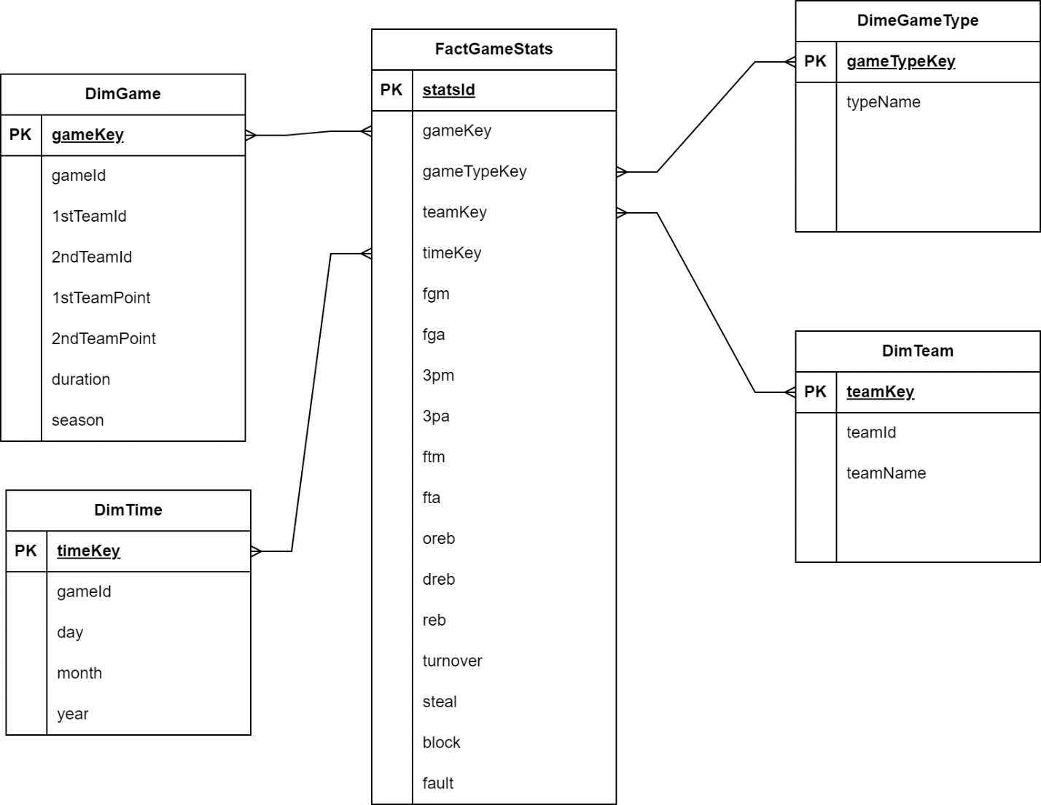

Figure 1 Biểu đồ hình sao

### Các bảng chiều

#### DimGame

Table 2 Bảng DimGame

|  |  |  |  |  |
| --- | --- | --- | --- | --- |
| **STT** | **Tên thuộc tính** | **Kiểu** | **Ràng buộc** | **Ý nghĩa** |
|  | gameKey | int | Primary |  |
|  | gameId | float |  |  |
|  | 1stTeam | nvarchar(255) |  | Đội chủ nhà |
|  | 2ndTeam | nvarchar(255) |  | Đội khách |
|  | 1stTeamPoint | Int |  | Điểm đội chủ nhà |
|  | 2ndTeamPoint | Int |  | Điểm đội khách |
|  | duration | Int |  |  |
|  | season | Int |  |  |

#### DimTime

Table 3 Bảng DimTime

|  |  |  |  |  |
| --- | --- | --- | --- | --- |
| **STT** | **Tên thuộc tính** | **Kiểu** | **Ràng buộc** | **Ý nghĩa của thuộc tính** |
|  | timekey | int | Primary Key |  |
|  | gameId | float | Foreign Key |  |
|  | day | int |  |  |
|  | month | int |  |  |
|  | year | int |  |  |

#### DimGameType

Table 4 Bảng DimGameType

|  |  |  |  |  |
| --- | --- | --- | --- | --- |
| **STT** | **Tên thuộc tính** | **Kiểu** | **Ràng buộc** | **Ý nghĩa của thuộc tính** |
|  | gameTypeKey | int | Primary Key |  |
|  | typeName | nvarchar(255) |  | Tên loại trận đấu |

#### DimTeam

Table 5 Bảng DimTeam

|  |  |  |  |  |
| --- | --- | --- | --- | --- |
| **STT** | **Tên thuộc tính** | **Kiểu** | **Ràng buộc** | **Ý nghĩa** |
|  | teamKey | int | Primary key |  |
|  | teamId | float |  |  |
|  | teamName | nvarchar(255) |  |  |

### Bảng sự kiện

#### 1.3.3.1 FactGameStats

Table 6 Bảng FactGameStats

|  |  |  |  |  |
| --- | --- | --- | --- | --- |
| **STT** | **Tên thuộc tính** | **Kiểu** | **Ràng buộc** | **Ý nghĩa** |
|  | statsId | int | Primary Key | Thứ tự thống kê |
|  | gameKey | int | Foreign Key |  |
|  | gameTypeKey | int | Foreign Key |  |
|  | teamKey | int | Foreign Key |  |
|  | timeKey | int | Foreign Key |  |
|  | FGM | int |  |  |
|  | FGA | int |  |  |
|  | 3PM | int |  |  |
|  | 3PA | int |  |  |
|  | FTM | int |  |  |
|  | FTA | int |  |  |
|  | OREB | int |  |  |
|  | BREB | int |  |  |
|  | REB | int |  |  |
|  | TOV | int |  |  |
|  | STL | int |  |  |

## Câu truy vấn

1. Top 5 đội bóng tham gia nhiều trận đấu nhất bao gồm playin, playoff và regular
2. Liệt kê 5 mùa giải có số trận đấu trong tháng 1 cao nhất, sắp xếp tăng dần
3. Số trận đấu trong 3 tháng đầu năm 2023
4. Liệt kê các đội có tổng số lần làm mất bóng (TOV) > 500 và tổng số lần chặn bóng vào rổ (BLK) > 500 trong mùa giải 2015
5. Tổng số điểm ghi được của đội bóng Golden State Warriors (GSW) khi thi đấu trên sân khách (2ndTeam) qua từng mùa giải
6. Liệt kê những đội có chữ cái đầu là "B” và có Tổng 3PM > 10000.
7. Trong mua giải 2005, liệt kê 5 đội có OREB cao nhất.
8. Có 3 loại trận đấu, thống kê số lượng trận của từng loại theo từng năm từ 1996-2003.
9. Thống kế tổng trận đầu và tồng số lần phạm lỗi, số lỗi phạm nhiều nhất trong 1 trận của 3 đội có MIA, SAS, BOS.
10. Thống kê số trận đấu theo ngày từng tháng từng năm.
11. Thống kê tỉ lệ ném phạt thành công của các đội bóng.
12. Với từng đội bóng, tìm ra hai tháng và năm đội bóng đó thi đấu nhiều trận nhất.
13. Tìm ra đội bóng thi đấu nhiều trận nhất và đội bóng thi đấu thi đấu ít trận nhất theo từng năm.
14. Liệt kê các đội bóng có tổng điểm nằm trong khoảng [3600, 4500] khi thi đấu với tư cách chủ nhà trong mùa giải 2012.
15. Thống kê với 3 đội bóng có tổng số lần mất bóng nhiều nhất khi làm khách trên sân đối phương, theo từng năm, tháng: tính tổng số lần 3 đội bóng đó đoạt lại được bóng từ tay đối thủ trong trận đấu trong khi làm khách trên sân đối phương.

# CHƯƠNG 2: QUÁ TRÌNH XÂY DỰNG KHO DỮ LIỆU (SSIS)

## 2.1 Chuẩn bị cơ sở dữ liệu

**- Bước 1:** Mở phần mềm **Microsoft SQL Server Management Studio** thực hiện tạo 2 database là **NBAStats** và **NBAStatsDW** – tương ứng với dữ liệu gốc và kho dữ liệu

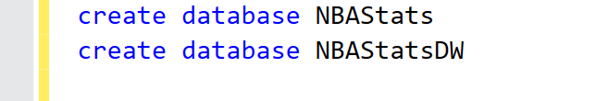

Figure 2. Tạo các cơ sở dữ liệu

- **Bước 2:** Đổ dữ liệu thu thập được vào cơ sở dữ liệu **NBAStats**

+ **Bước 2.1:** Sử dụng phần mềm **SQL Server Import and Export Wizard** để thực hiện đổ dữ liệu từ file Excel vào cơ sở dữ liệu. Chọn **Data Source** là **Microsoft Excel**, sau đó chọn **Next**

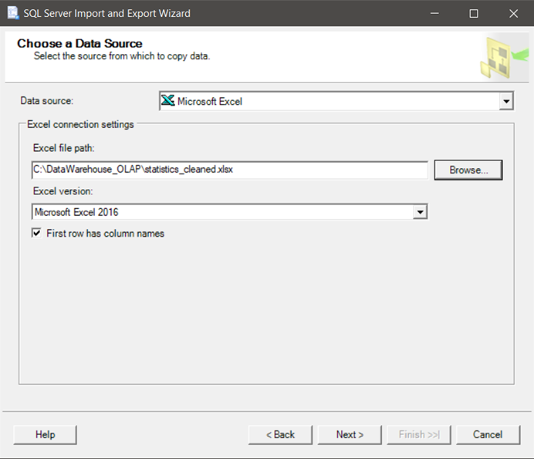

Figure 3. Chọn file Excel của dữ liệu

+ **Bước 2.2:** Chọn cơ sở dữ liệu đích để đổ vào, ở đây cần chỉnh **Integrated Security** thành **True, Data Source** là **localhost** và **Initial Catalog** là tên cơ dữ liệu, ở đây là **NBAStats**, sau đó chọn **Next**

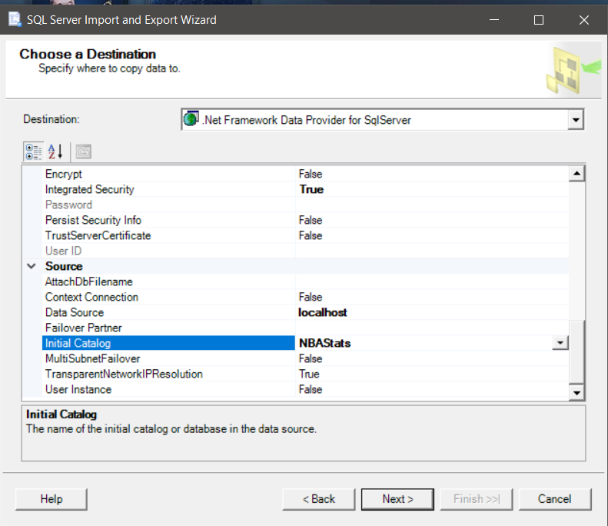

Figure 4. Cấu hình cho .NET Data Provider

+ **Bước 2.3:** Ở bước này, tick chọn vào **Copy data from one or more tables or views** để ánh xạ các cột trong file Excel thành các cột trong bảng dữ liệu, sau đó chọn **Next**

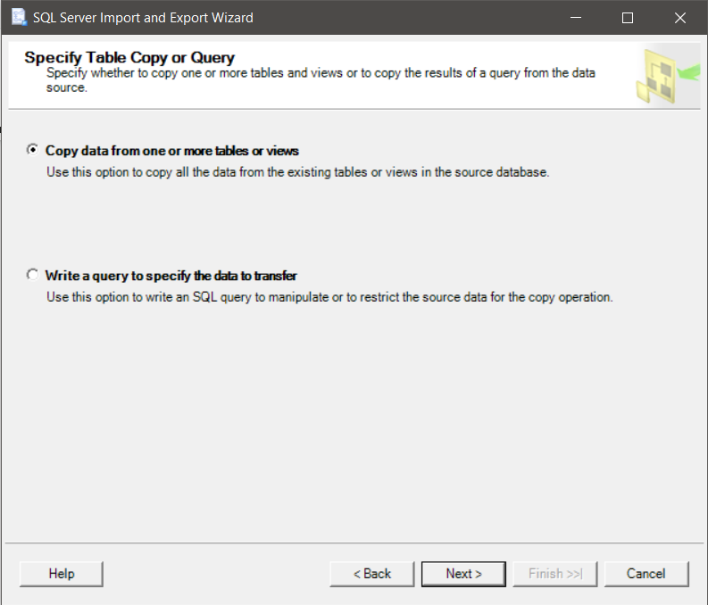

Figure 5. Xác nhận copy dữ liệu

+ **Bước 2.4:** Chỉnh sửa lại tên cho bảng, chọn **Edit Mappings** để lựa chọn thuộc tính ánh xạ và **Preview** để xem trước dữ liệu được đổ vào, sau cho đó chọn **Next**

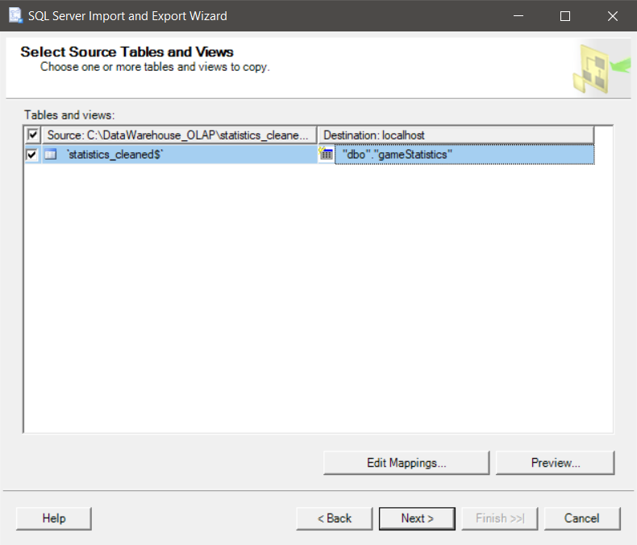

Figure 6. Đặt lại tên bảng

+ **Bước 2.5:** Xác nhận đổ dữ liệu và thực hiện quá trình đổ dữ liệu

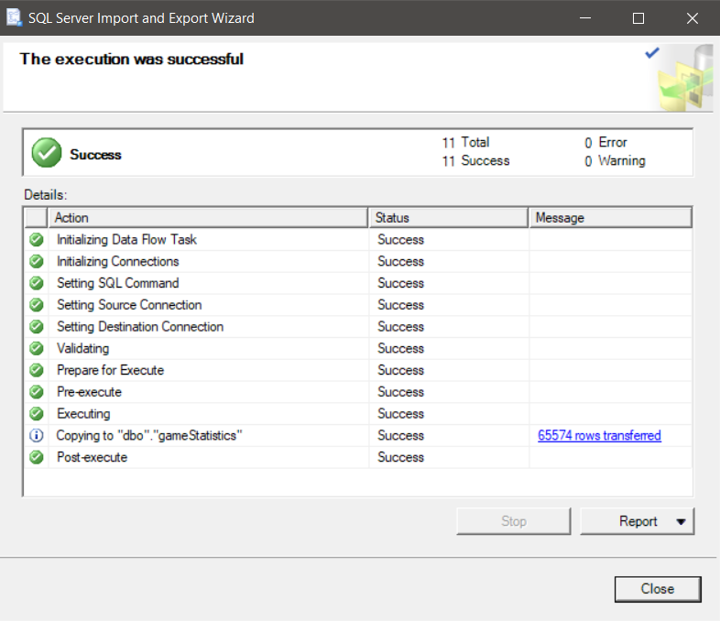

Figure 7. Quá trình nhập dữ liệu

- **Bước 3:** Tạo các bảng chiều và bảng sự kiện

+ **Bước 3.1:** Tạo bảng **DimGame**

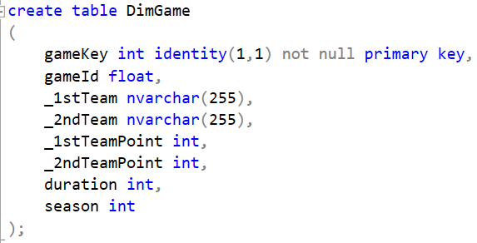

Figure 8. Câu lệnh tạo bảng DimGame

+ **Bước 3.2:** Tạo bảng **DimGameType**

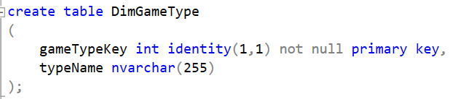

Figure 9. Câu lệnh tạo bảng DimGameType

+ **Bước 3.3:** Tạo bảng **DimTime**

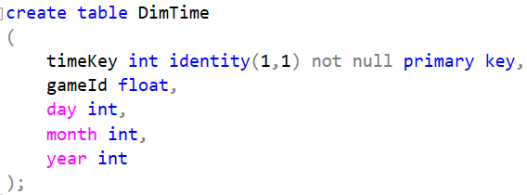

Figure 10. Câu lệnh tạo bảng DimTime

+ **Bước 3.4:** Tạo bảng **DimTeam**

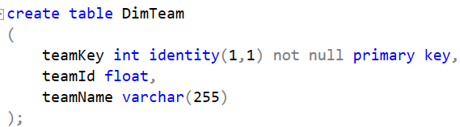

Figure 11. Câu lệnh tạo bảng DimTeam

+ **Bước 3.5:** Tạo bảng **FactGameStats**

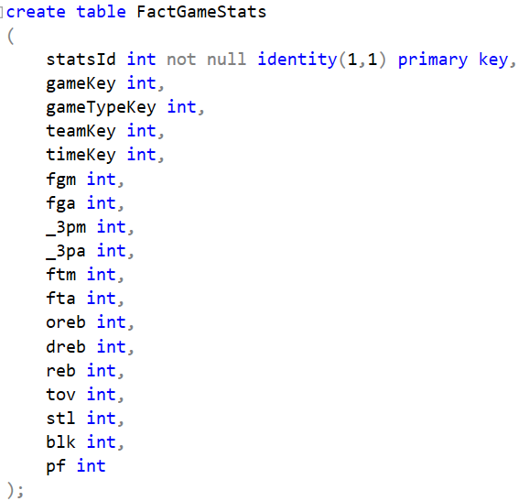

Figure 12. Câu lệnh tạo bảng Fact

## 2.2 Tạo mới dự án SSIS

- **Bước 1:** Mở **Visual Studio**, chọn **Create new project**

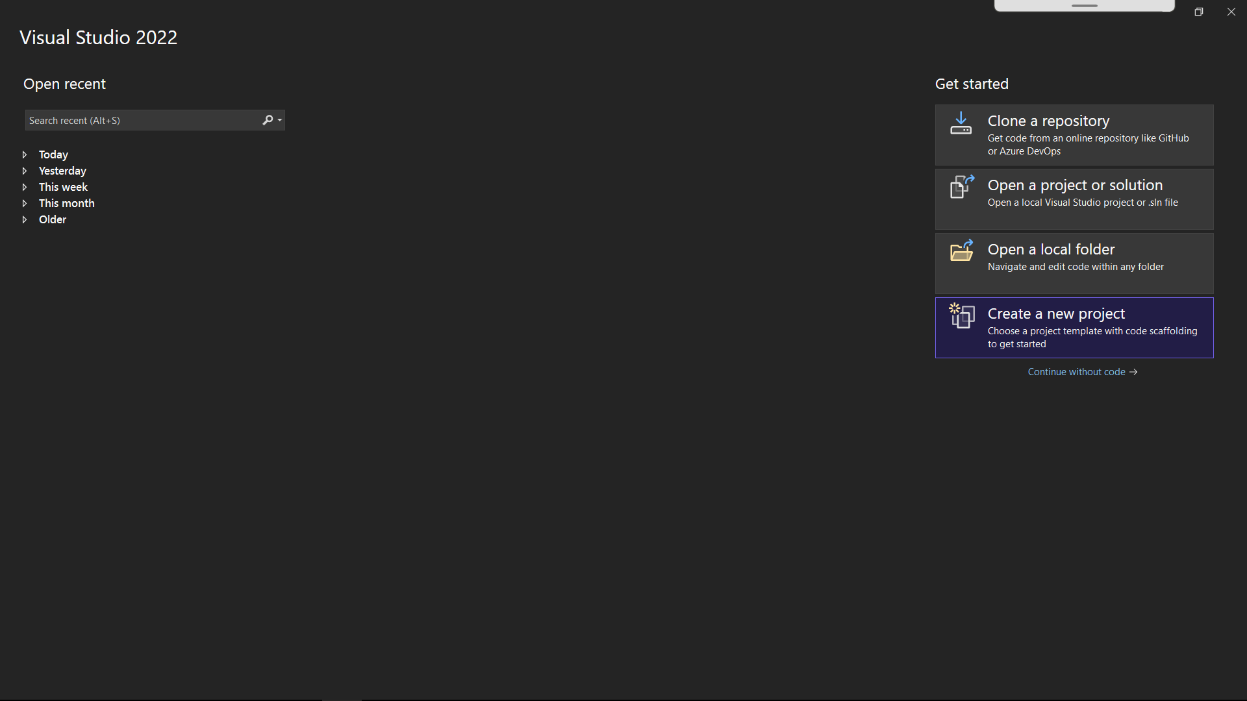

Figure 13. Giao diện Visual Studio để tạo dự án

**- Bước 2:** Tìm từ khóa integration, sau đó chọn template **Integration Services Project**, sau đó chọn **Next**

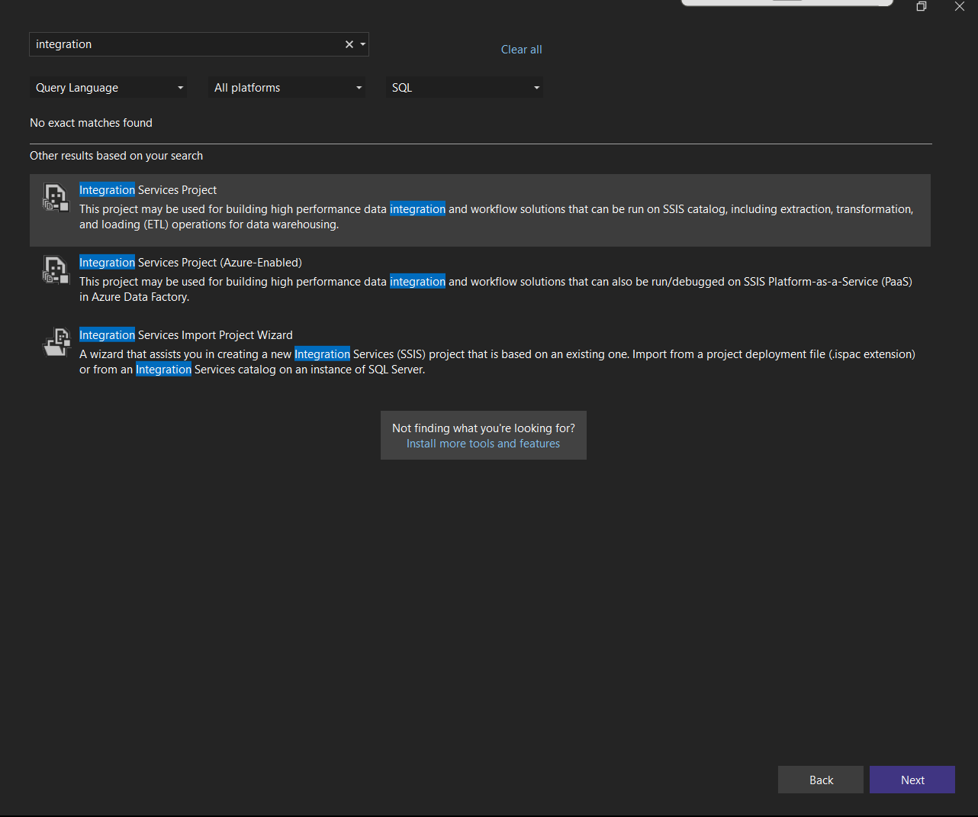

Figure 14. Chọn Template cho dự án

- **Bước 3:** Đặt tên và chọn location cho dự án, sau đó chọn **Create**

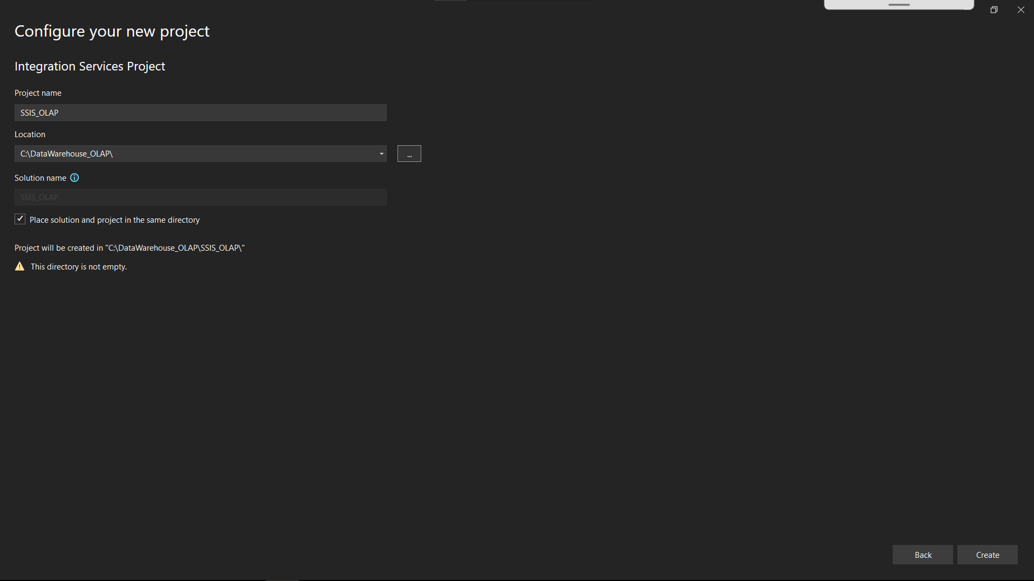

Figure 15. Cấu hình tên và thư mục dự án

- **Bước 4**: Thực hiện kết nối với các cơ sở dữ liệu đã tạo

+ **Bước 4.1:** Nhấn chuột phải vào mục **Connection Managers**, chọn **New Connection Manager**

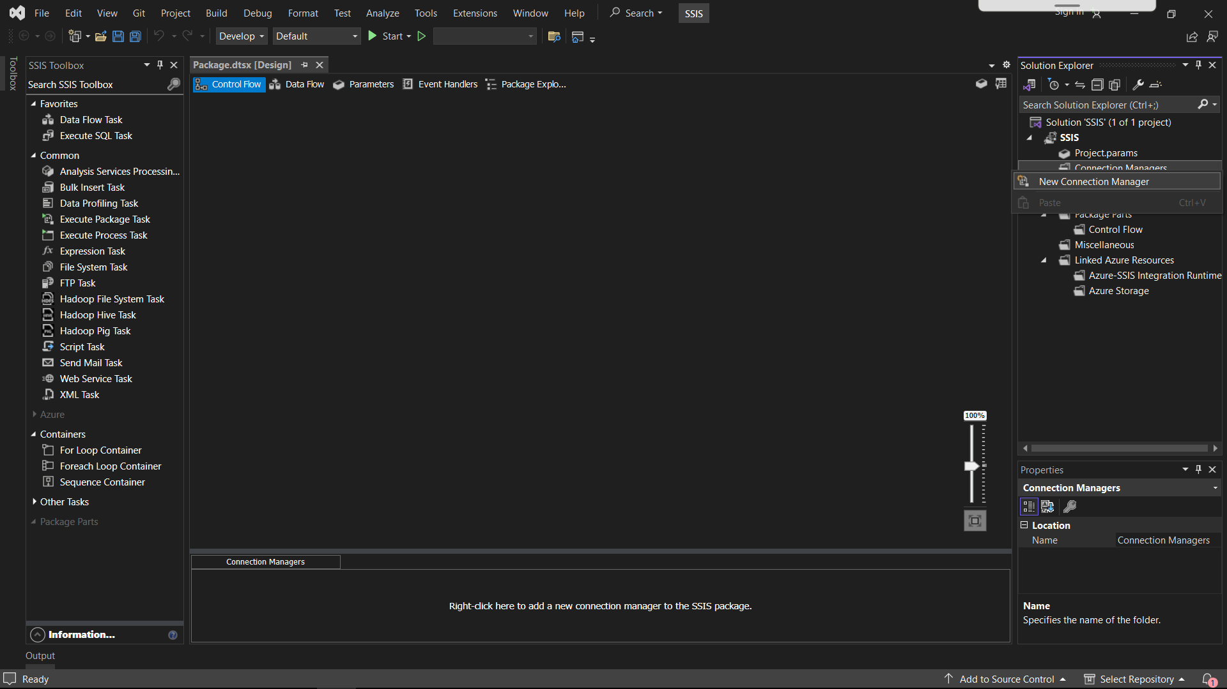

Figure 16. Tạo kết nối tới cơ sở dữ liệu

**+ Bước 4.2:** Cửa sổ **Add SSIS Connection Manager** hiện lên, lựa chọn **ADO.NET**, sau đó chọn **Add**

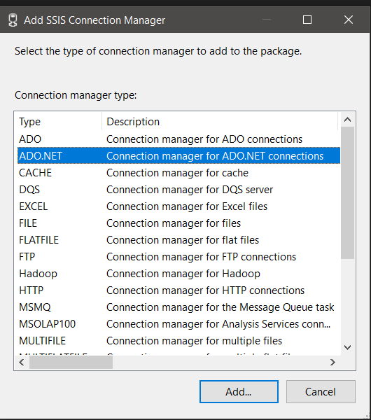

Figure 17. Lựa chọn loại kết nối

**+ Bước 4.3:** Ở cửa sổ **Configue ADO.NET Connection Manager**, chọn **New** để thêm 1 connection mới

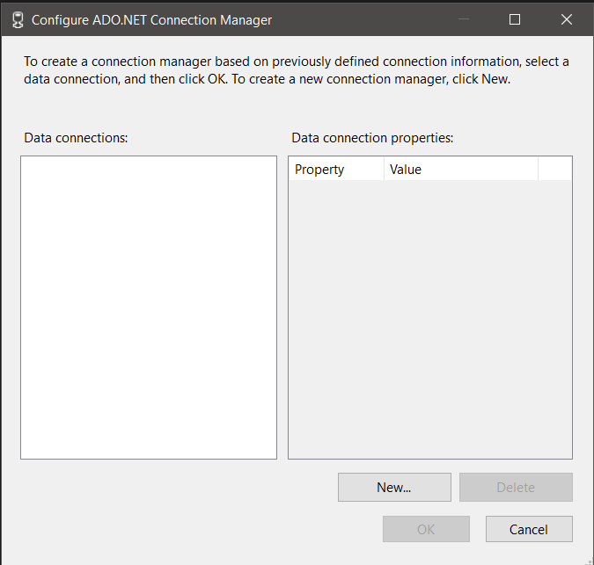

Figure 18. Cửa số kết nối

+ **Bước 4.4:** Ở cửa sổ **Connection Manager**, chọn **Server name** là **localhost**, nhập database là **NBAStats**

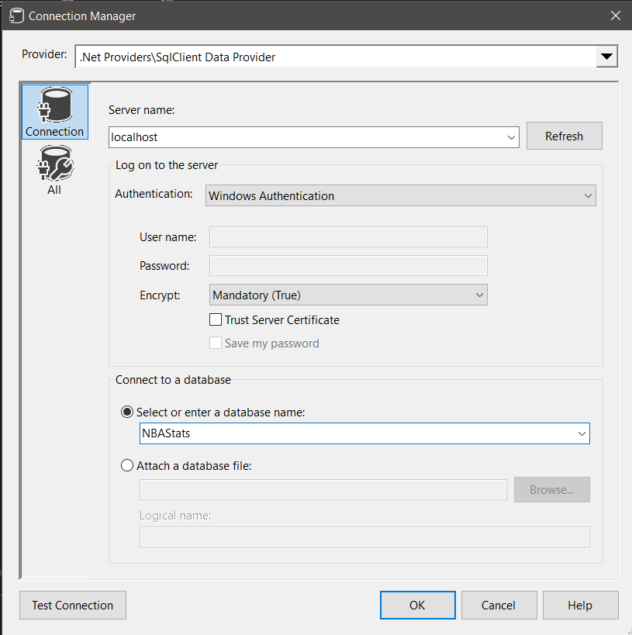

Figure 19. Cấu hình kết nối

**+ Bước 4.5:** Chọn **Test Connection** để kiểm tra kết nối, kết nối thành công sẽ được kết quả như sau

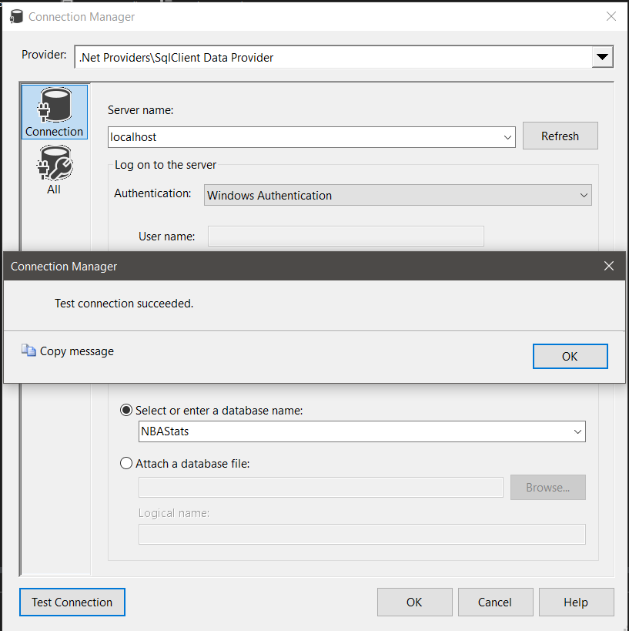

Figure 20. Kiểm tra kết nối

**+ Bước 4.6:** Sau khi kiểm tra kết nối, trở lại cửa sổ **Configue ADO.NET Connection Manager** và được kết quả như sau

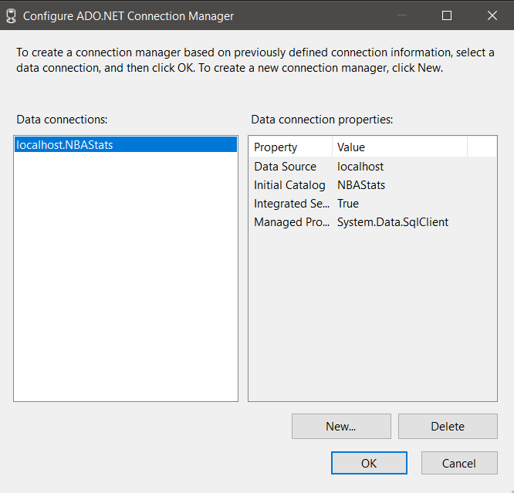

Figure 21. Sau khi kết nối thành công

+ **Bước 4.7:** Thực hiện tương tự với database **NBAStatsDW**

## 2.3 Mô hình SSIS

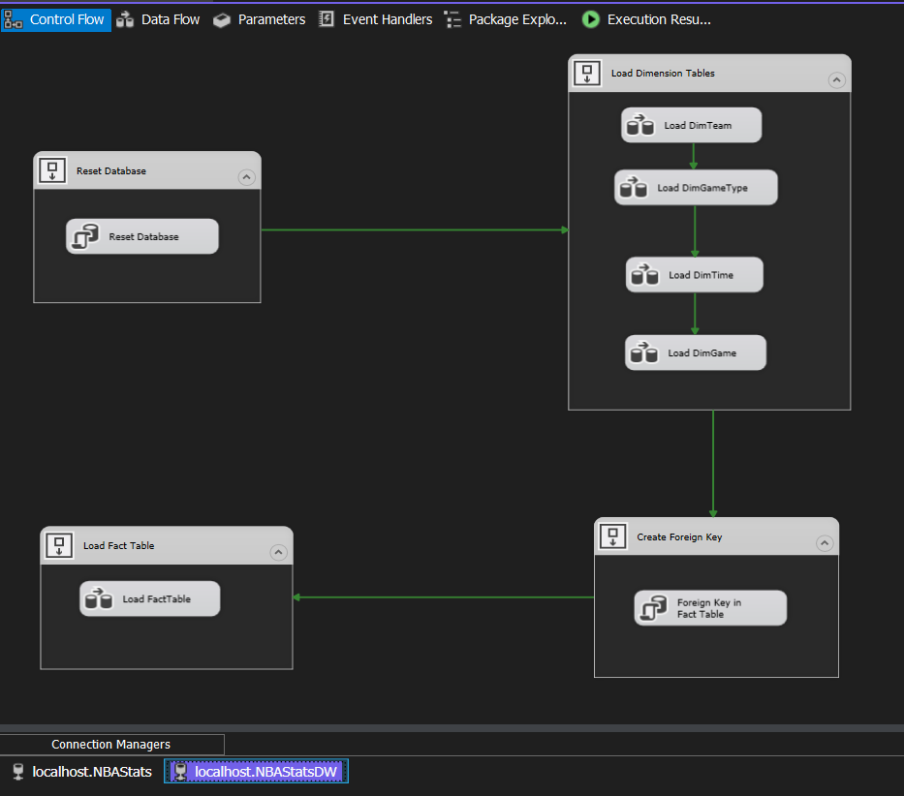

Figure 22. Mô hình load dữ liệu SSIS

- Mô hình bao gồm các **Sequence** để chứa các **Task** và các đường kết nối để sắp xếp thứ tự thực hiện của các **Sequence**

## 2.4 Sequences

### 2.4.1 Sequence Reset Database

- Sequence này chứa 1 **Execute SQL Task**, dùng để chạy các câu lệnh SQL để reset database chứa kho dữ liệu, ở đây là database **NBAStatsDW**. Sau khi reset database thì tạo lại các bảng chiều.

- **Bước 1:** Tại **SSIS ToolBox**, chọn **Execute SQL Task**

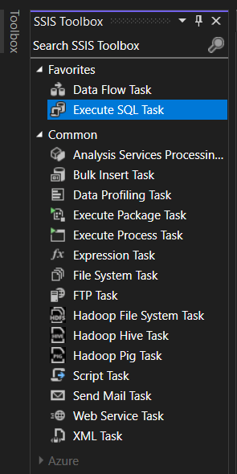

Figure 23. SQL Task

- **Bước 2:** Nhấn chuột phải chọn **Edit**

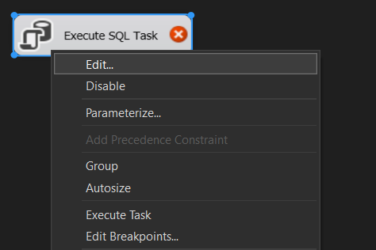

Figure 24. Chỉnh sửa SQL Task

- **Bước 3:** Cửa sổ **Execute SQL Task Editor** hiện lên, sửa **Name** thành **Reset Database,** chọn **ConnectionType** là **ADO.NET** và **Connection** là **localhost.NBAStatsDW**

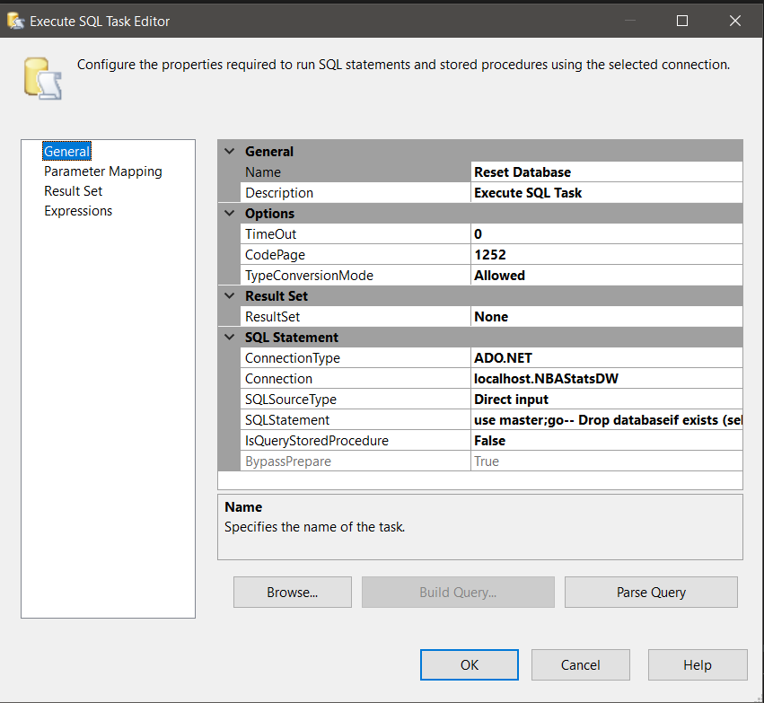

Figure 25. Cửa sổ cấu hình SQL Task

- **Bước 4:** Chọn vào dòng **SQLStatement** để dán các câu lệnh SQL để reset database

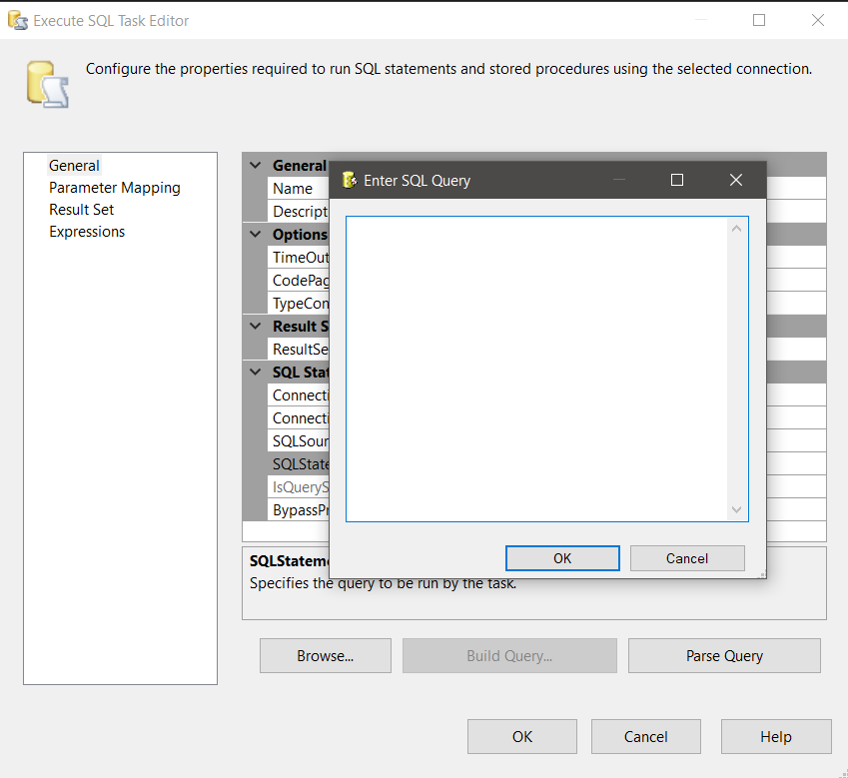

Figure 26. Cửa sổ thêm câu lệnh SQL

- **Bước 5:** Copy đoạn mã như hình và dán vào, đoạn mã bao gồm việc xóa database sau đó tạo lại cũng như thực hiện tạo lại các bảng chiều. Trong hình là đoạn mã thực hiện xóa database và bảng **DimGame** (các bảng chiều khác thực hiện tương tự)

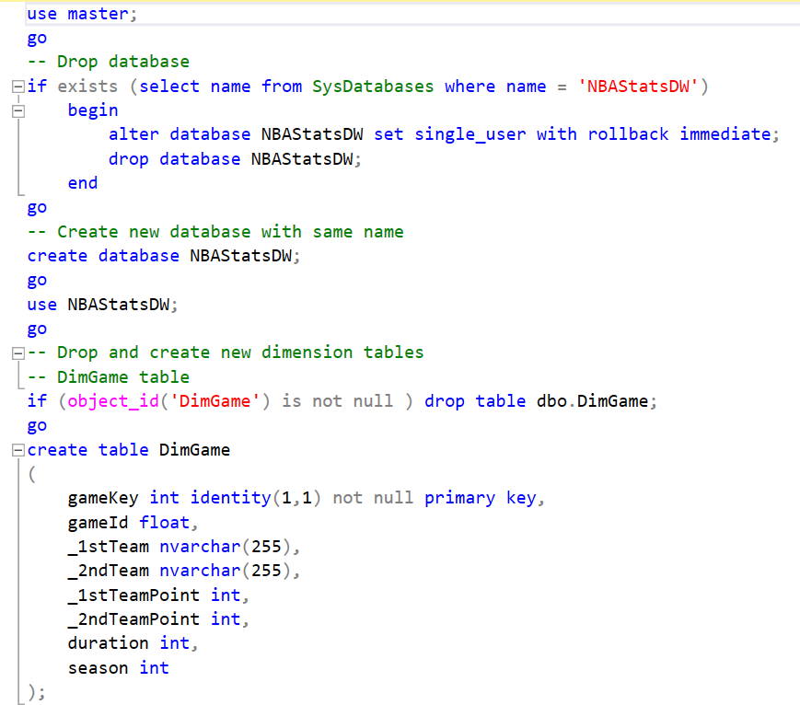

Figure 27. Câu lệnh SQL để reset database

### 2.4.2 Sequence Load Dimension Tables

- Sequence dùng để load các bảng chiều cho kho dữ liệu từ dữ liệu gốc

#### 2.4.2.1 Load DimTeam

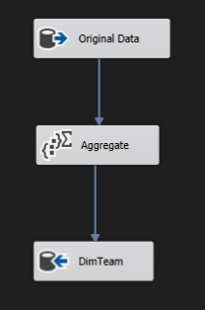

Figure 28. Sơ đồ load bảng DimTeam

- **DimTeam** là bảng chiều chứa dữ liệu về các đội bóng tại giải đấu NBA

- **Bước 1:** Tạo **ADO.NET Source** để lấy dữ liệu gốc ở bảng **gameStatistics** trong database **NBAStats**

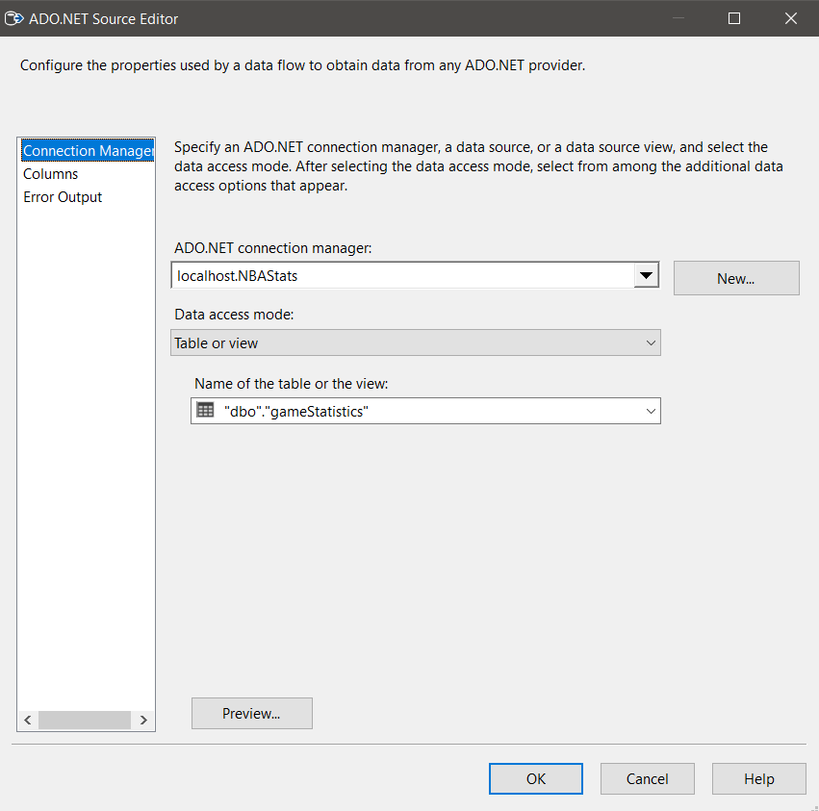

Figure 29. . Cơ sở dữ liệu nguồn và bảng nguồn

**- Bước 2:** Tạo **Aggregate** nhằm gom nhóm theo 2 thuộc tính là **teamId** và **teamName** để loại bỏ dữ liệu trùng

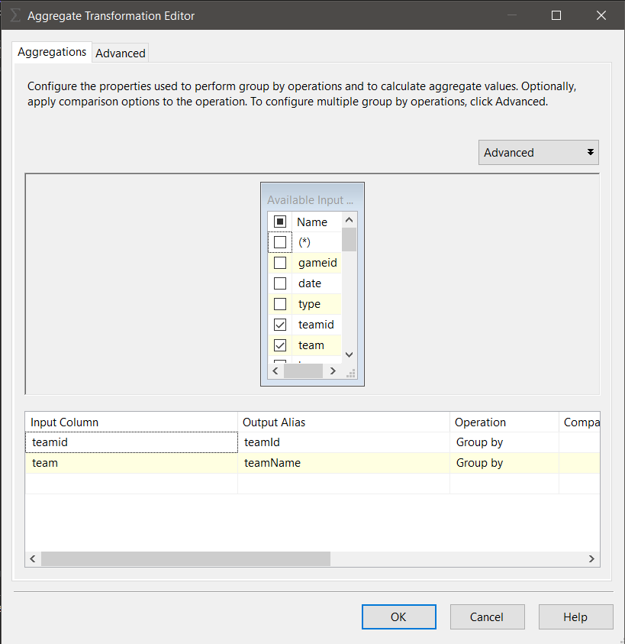

Figure 30. Lựa chọn các cột và toán tử

**- Bước 3:** Tạo **ADO.NET Destination** để lưu dữ liệu vừa được gom nhóm và lưu vào bảng **DimTeam** trong cơ sở dữ liệu **NBAStatsDW**

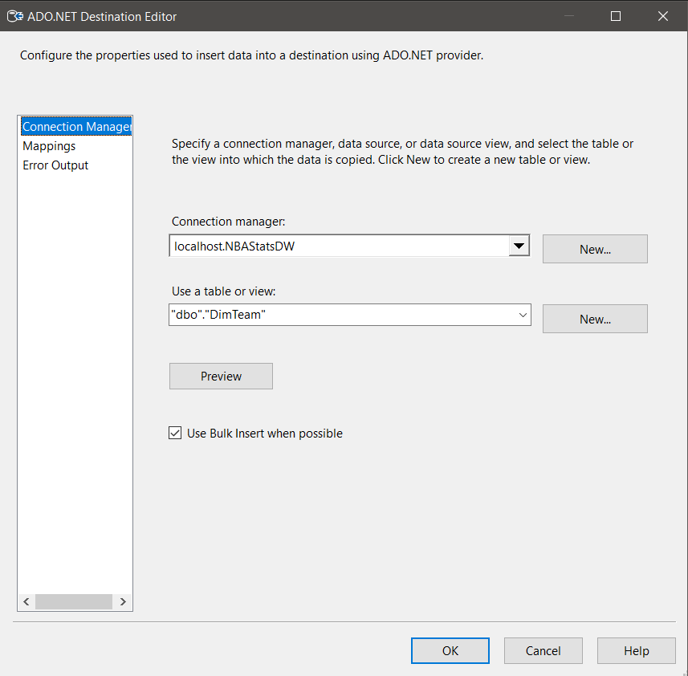

Figure 31. Cơ sở dữ liệu đích và bảng đích

#### 2.4.2.2 Load DimGameType

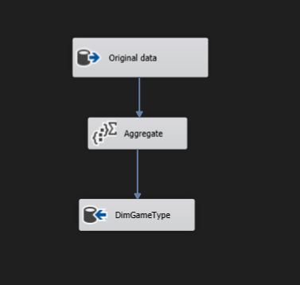

Figure 32. Mô hình load bảng DimGameType

- **DimGameType** là bảng chiều chứa dữ liệu về loại trận đấu

- **Bước 1:** Tạo **ADO.NET Source** để lấy dữ liệu gốc ở bảng **gameStatistics** trong database **NBAStats**



Figure 33. Cơ sở dữ liệu nguồn và bảng nguồn

**- Bước 2:** Tạo **Aggregate** nhằm gom nhóm theo 2 thuộc tính là **type** để loại bỏ dữ liệu trùng

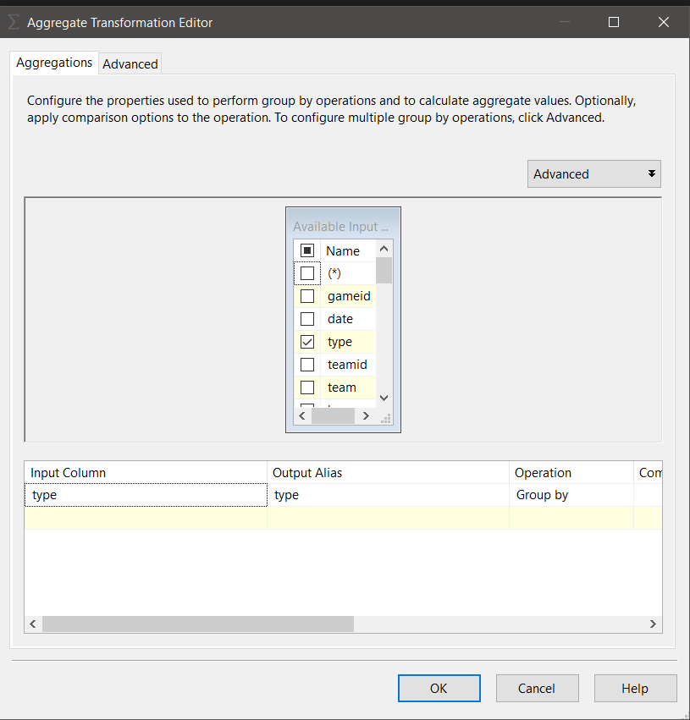

Figure 34. Lựa chọn cột và toán tử

**- Bước 3:** Tạo **ADO.NET Destination** để lưu dữ liệu vừa được gom nhóm và lưu vào bảng **DimGameType** trong cơ sở dữ liệu **NBAStatsDW**

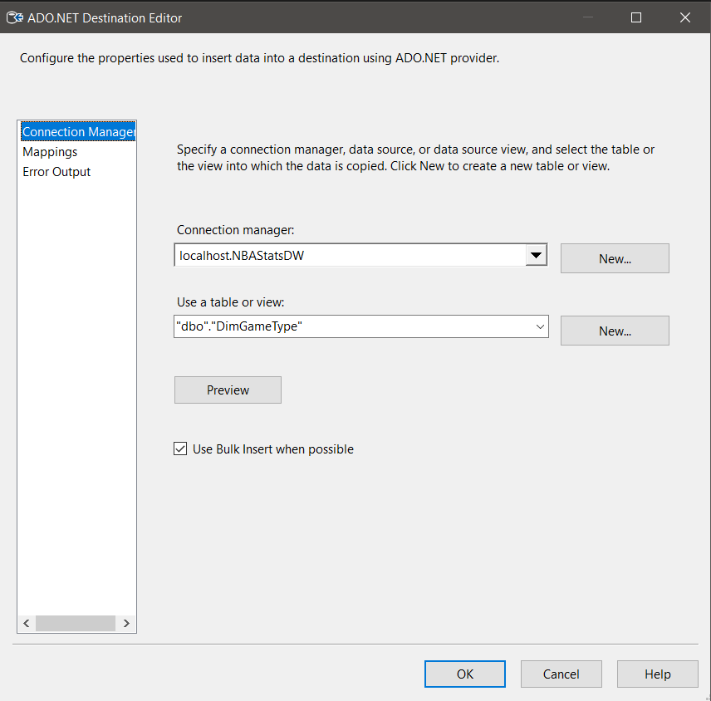

Figure 35. Cơ sở dữ liệu đích và bảng đích

#### 2.4.2.3 Load DimTime

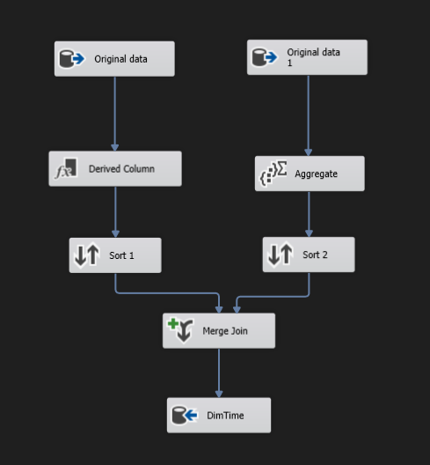

Figure 36. Mô hình load bảng DimTime

- **DimTime** là bảng chiều chứa dữ liệu về ngày, tháng, năm thi đấu của 1 trận đấu nào đó

- **Bước 1:** Tạo **ADO.NET Source** để lấy dữ liệu gốc ở bảng **gameStatistics** trong database **NBAStats**

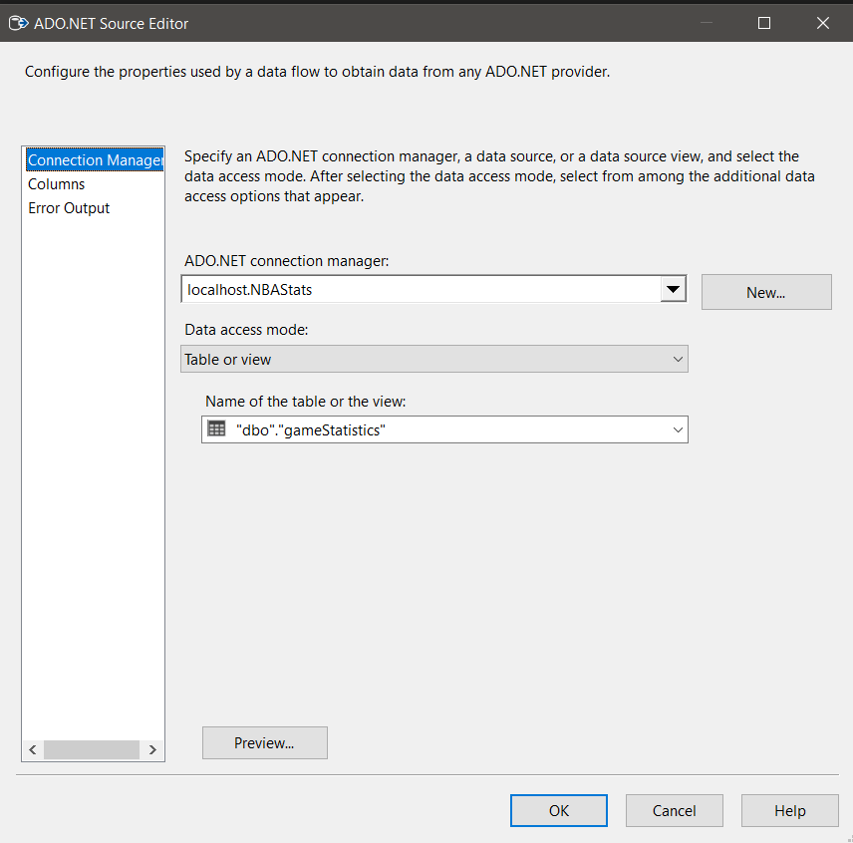

Figure 37. Cơ sở dữ liệu nguồn và bảng nguồn

- **Bước 2:** Tạo thêm **ADO.NET Source** tương tự **Bước 1**



Figure 38. Cơ sở dữ liệu nguồn và bảng nguồn

- **Bước 3:** Đối với nguồn dữ liệu đầu tiên, sử dụng **Derived Column** thực hiện tách ngày tháng năm tại thuộc tính **date**, ở đây cần lựa chọn thuộc tính **gameId** để phục vụ cho việc kết bảng ở cuối

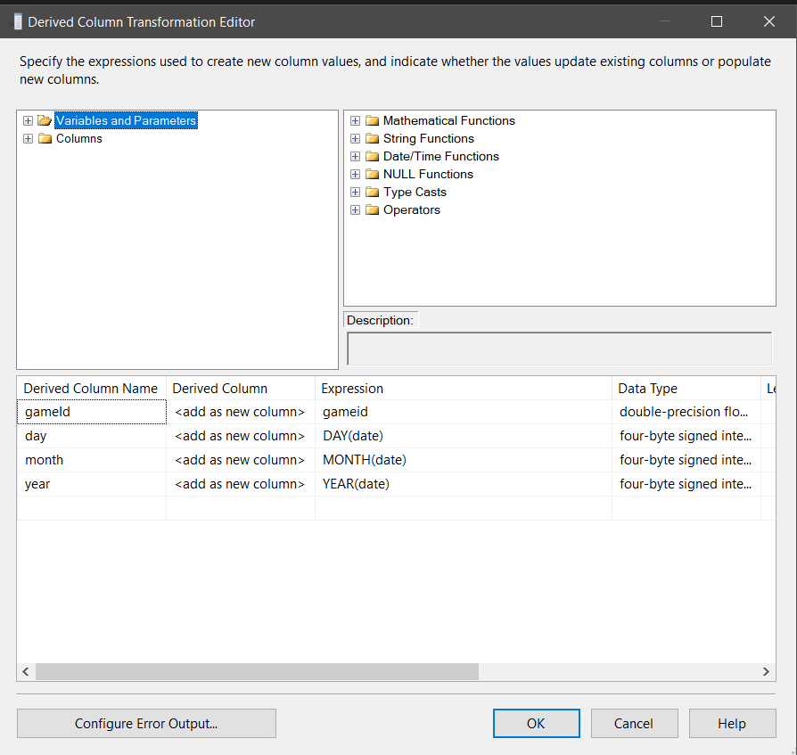

Figure 39. Cửa sổ tách ngày, tháng, năm

- **Bước 4:** Ở nguồn dữ liệu còn lại, sử dụng **Aggregate** để thực hiện gom nhóm theo thuộc tính **gameId**

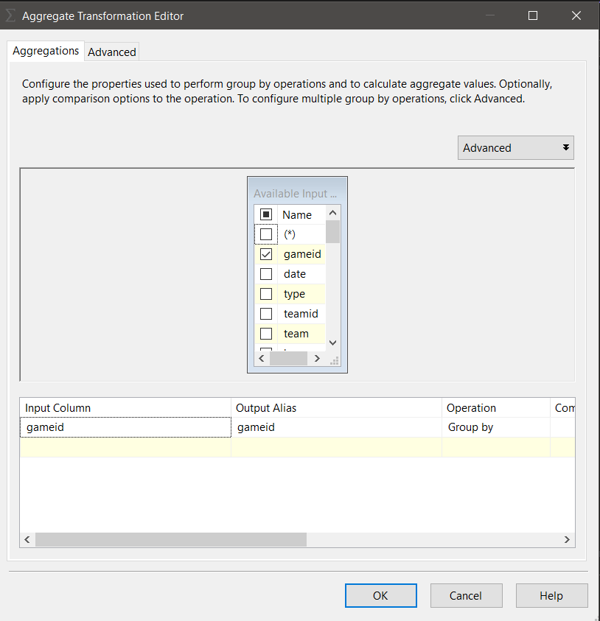

Figure 40. Lựa chọn cột và toán tử

- **Bước 5:** Ở phần dữ liệu dùng để tách ngày tháng năm, tạo 1 **Sort** để thực hiện sắp xếp theo thứ tự tăng dần theo thuộc tính **gameId** (bởi vì sau bước này sẽ là phép kết bảng yêu cầu dữ liệu cần được sắp xếp theo thứ tự cụ thể), tick chọn **Remove rows with duplicate sort values** để xóa các giá trị thuộc tính bị lặp khi sắp xếp

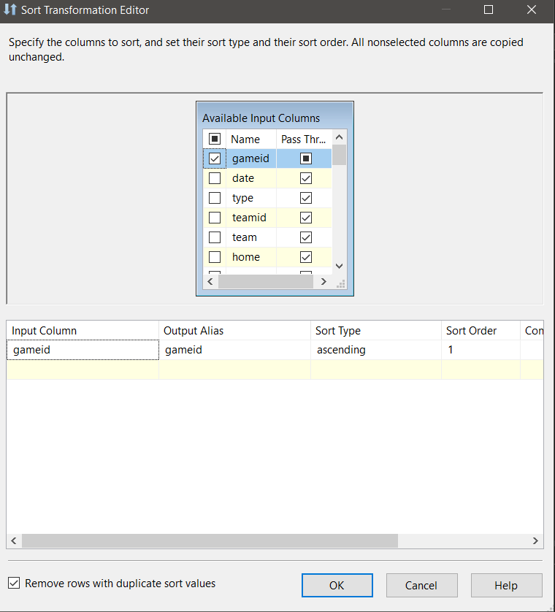

Figure 41. Sắp xếp theo cột

- **Bước 6:** Thực hiện tương tự **Bước 5** đối với nguồn dữ liệu còn lại



Figure 42. Sắp xếp theo cột

- **Bước 7:** Tạo **Merge Join** để thực hiện kết 2 nguồn dữ liệu sau khi đã sắp xếp, lựa chọn các thuộc tính cần có để đổ vào bảng **DimTime**

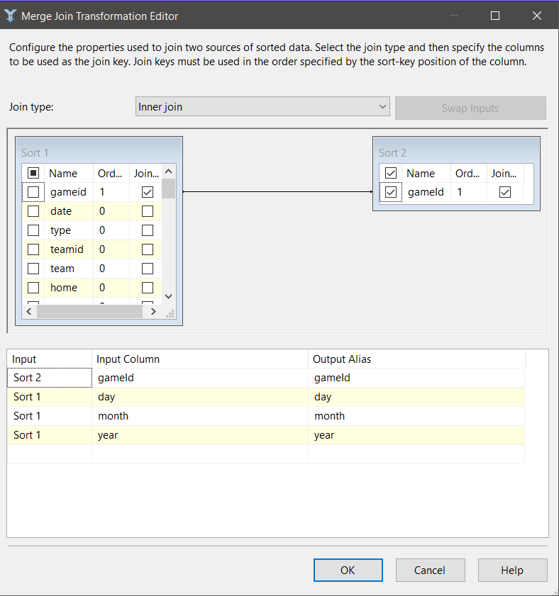

Figure 43. Merge 2 bảng sau khi sắp xếp

- **Bước 8:** Sử dụng đối tượng **ADO.NET Destination** để lưu dữ liệu vừa được kết và lưu vào bảng **DimTime** trong cơ sở dữ liệu **NBAStatsDW**

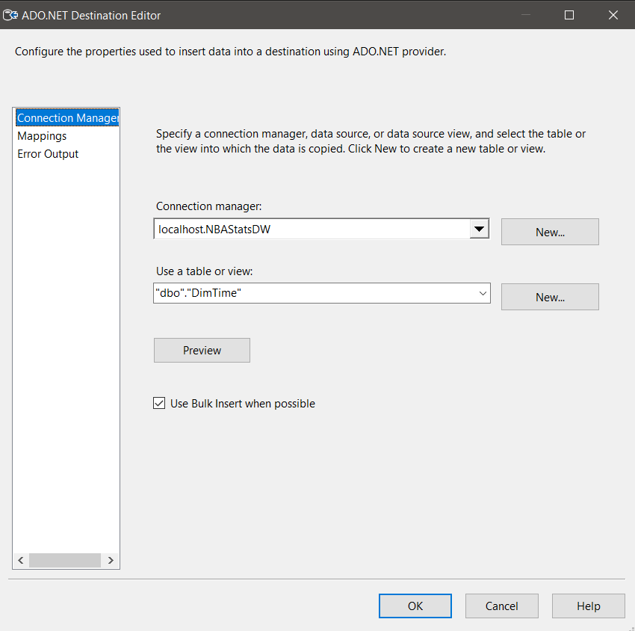

Figure 44. Cơ sở dữ liệu đích và bảng đích

#### 2.4.2.4 Load DimGame

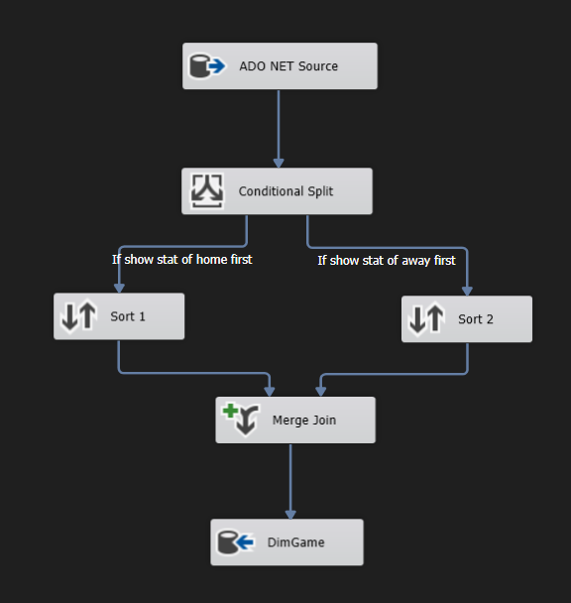

Figure 45. Mô hình load bảng DimGame

- **DimGame** là bảng chiều chứa dữ liệu về trận đấu, gồm tên đội và điểm của 2 đội, thời gian và thuộc mùa bóng nào

- **Bước 1:** Tạo **ADO.NET Source** để lấy dữ liệu gốc ở bảng **gameStatistics** trong database **NBAStats**

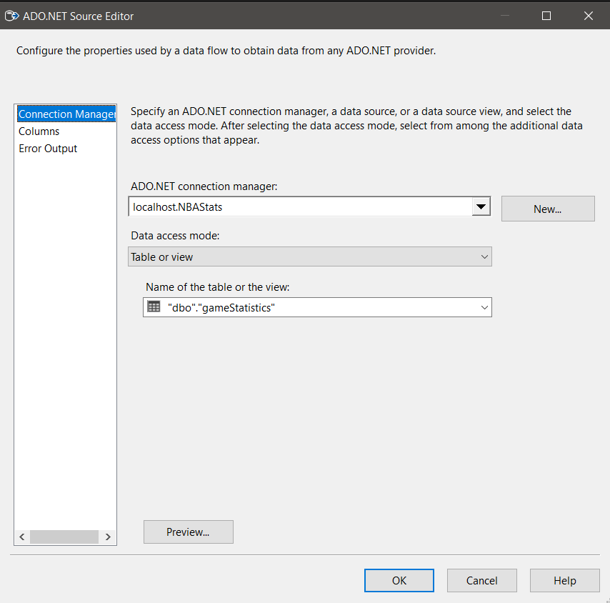

Figure 46. Cơ sở dữ liệu nguồn và bảng nguồn

- **Bước 2:** Tạo **Conditional Split** để tách các dòng dữ liệu với điều kiện cho trước, bởi vì 2 dòng liên tiếp trong dữ liệu gốc là cùng thuộc về 1 trận đấu và 2 dòng này có thể là dữ liệu của **home** thì dòng còn lại sẽ của **away** và ngược lại. Để thực hiện tách, sử dụng thuộc tính **team**

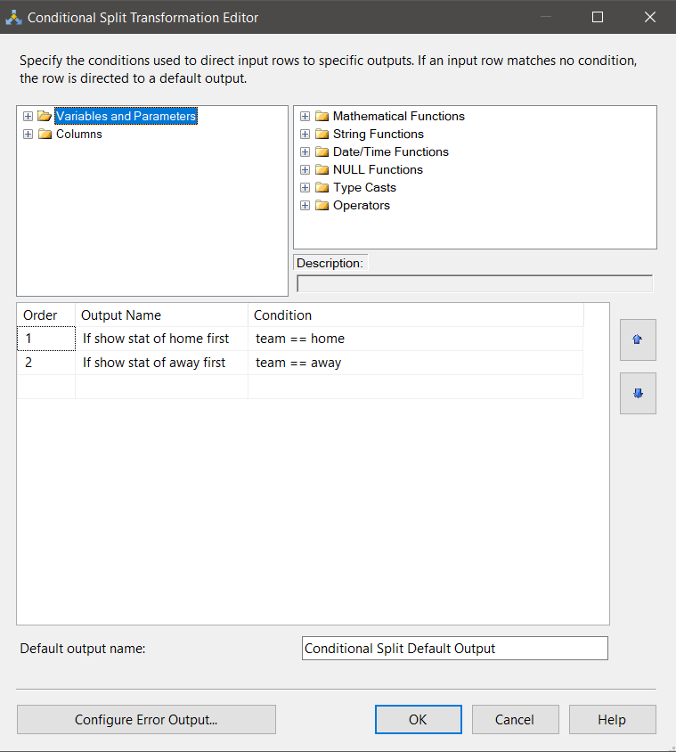

Figure 47. Điều kiện để tách thành các luồng dữ liệu

- **Bước 3:** Tạo **Sort** ở cả 2 nhánh điều kiện, thực hiện sắp xếp thứ tự tăng dần theo thuộc tính **gameId**, tick chọn **Remove rows with duplicate sort values** để xóa các thuộc tính bị lặp khi sắp xếp

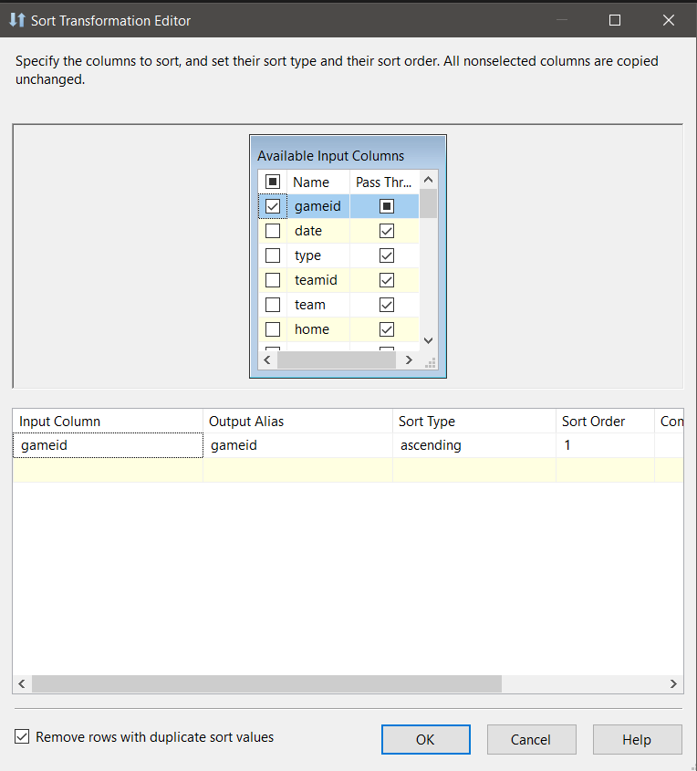

Figure 48. Sắp xếp theo cột

- **Bước 4:** Tạo **Merge Join** để thực hiện kết 2 nguồn dữ liệu sau khi đã sắp xếp, lựa chọn các thuộc tính cần có để đổ vào bảng **DimGame**

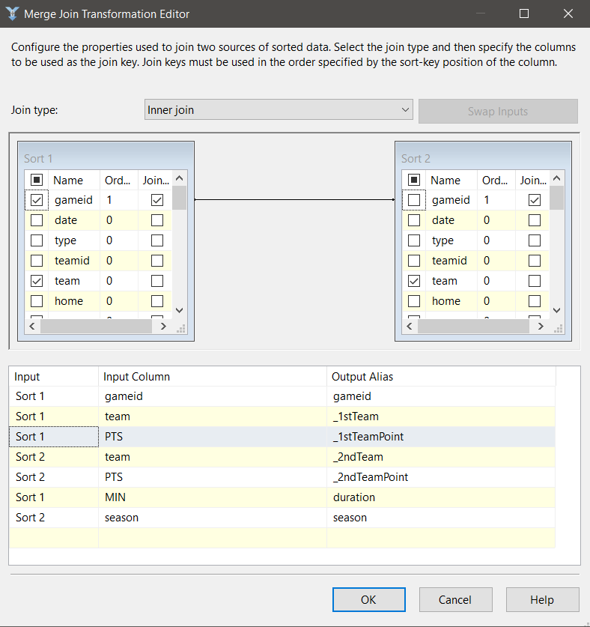

Figure 49. Merge 2 nguồn dữ liệu sau khi sắp xếp

- **Bước 5:** Sử dụng **ADO.NET Destination** để lưu dữ liệu vừa được kết và lưu vào bảng **DimGame** trong cơ sở dữ liệu **NBAStatsDW**

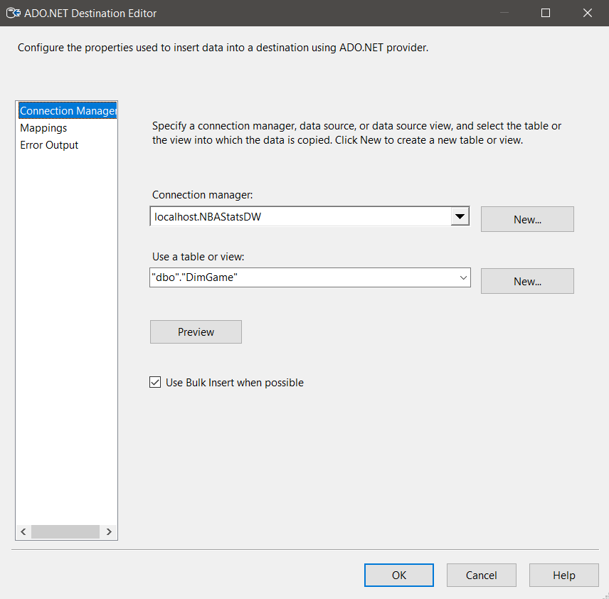

Figure 50. Cơ sở dữ liệu đích và bảng đích

### 2.4.3 Sequence Create Foreign Key

- Sequence này chứa 1 **Execute SQL Task**, dùng để chạy các câu lệnh SQL để tạo các khóa ngoại từ bảng sự kiện đến các bảng chiều

- **Bước 1:** Tại **SSIS ToolBox**, chọn **Execute SQL Task**



Figure 51. Chọn SQL Task

- **Bước 2:** Nhấn chuột phải chọn **Edit**



Figure 52. Chỉnh sử SQL Task

- **Bước 3:** Cửa sổ **Execute SQL Task Editor** hiện lên, sửa **Name** thành **Create Foreign Key,** chọn **ConnectionType** là **ADO.NET** và **Connection** là **localhost.NBAStatsDW**

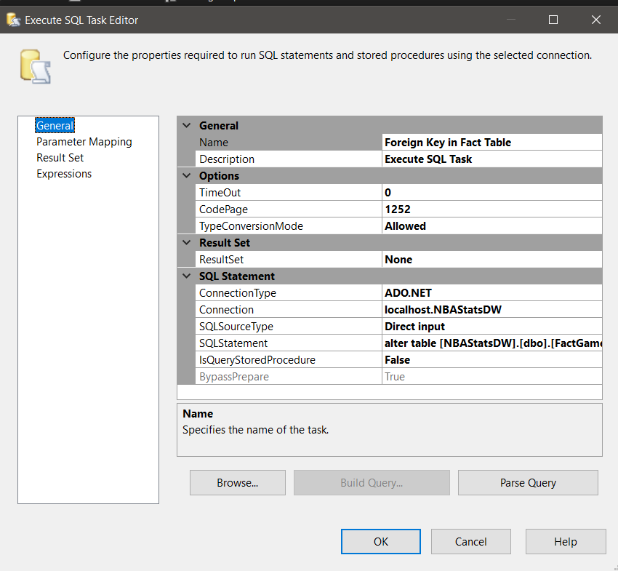

Figure 53. Cửa sổ cấu hình SQL Task

- **Bước 4:** Chọn vào dòng **SQLStatement** để dán các câu lệnh SQL để reset database



Figure 54. Cửa sổ nhập câu lệnh SQL

- **Bước 5:** Copy đoạn mã như hình và dán vào, đoạn mã thực hiện tạo khóa ngoại cho bảng sự kiện tới các bảng chiều

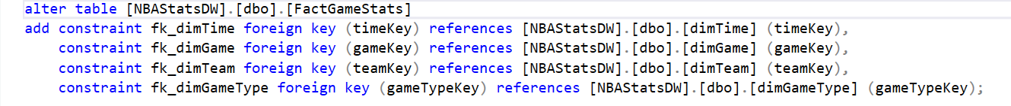

Figure 55. Câu lệnh SQL để tạo Foreign Key

### 2.4.4 Sequence Load Fact Table

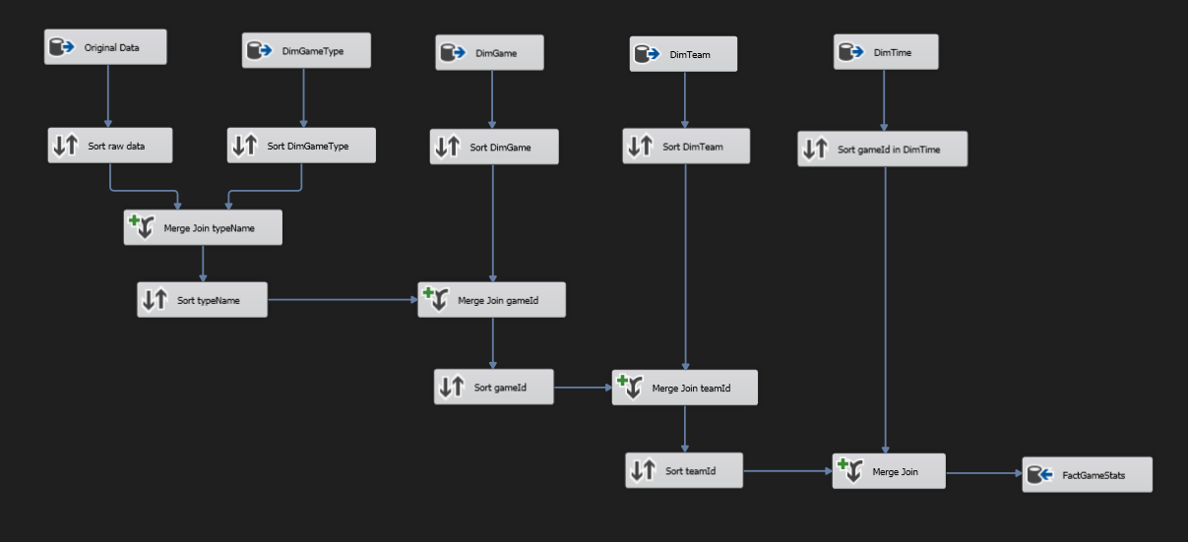

Figure 56. Mô hình load bảng Fact

- **FactGameStats** là bảng sự kiện chứa các thông số thống kê liên quan đến trận đấu

- **Bước 1:** Tạo các **ADO.NET Source** để lấy dữ liệu từ dữ liệu gốc và các bảng chiều

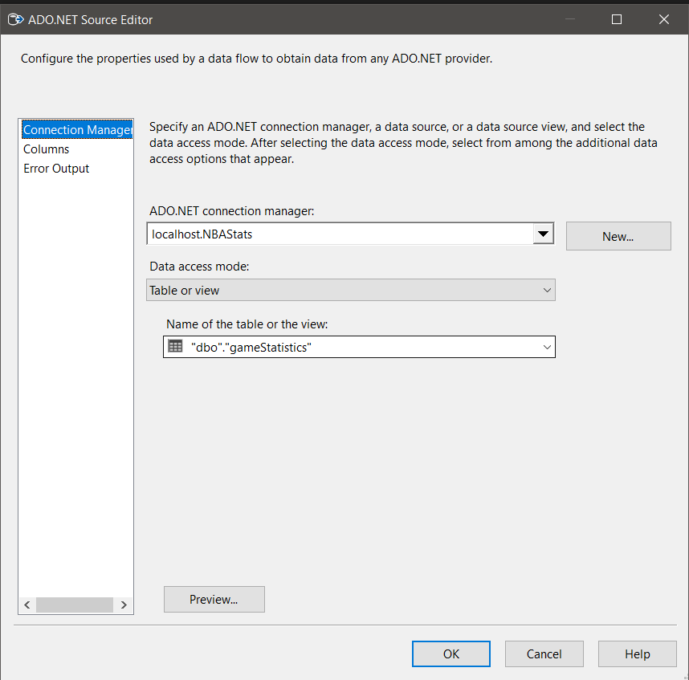

Figure 57. Cơ sở dữ liệu nguồn và bảng nguồn

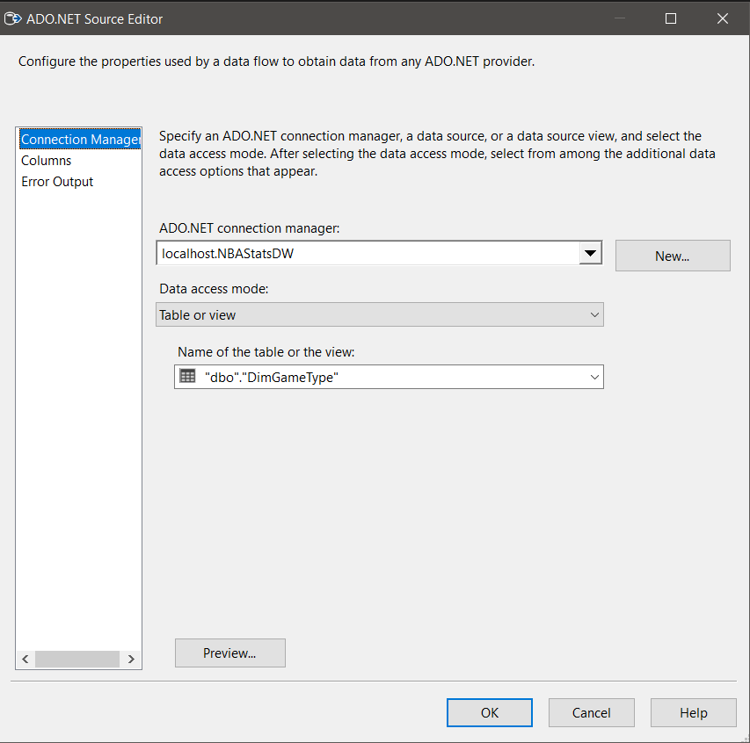

Figure 58. Bảng DimGameType

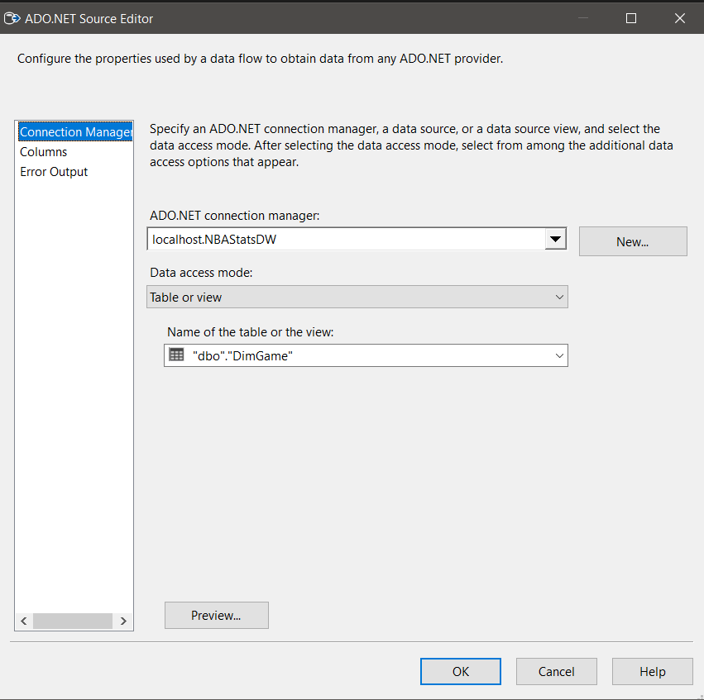

Figure 59. Bảng DimGame

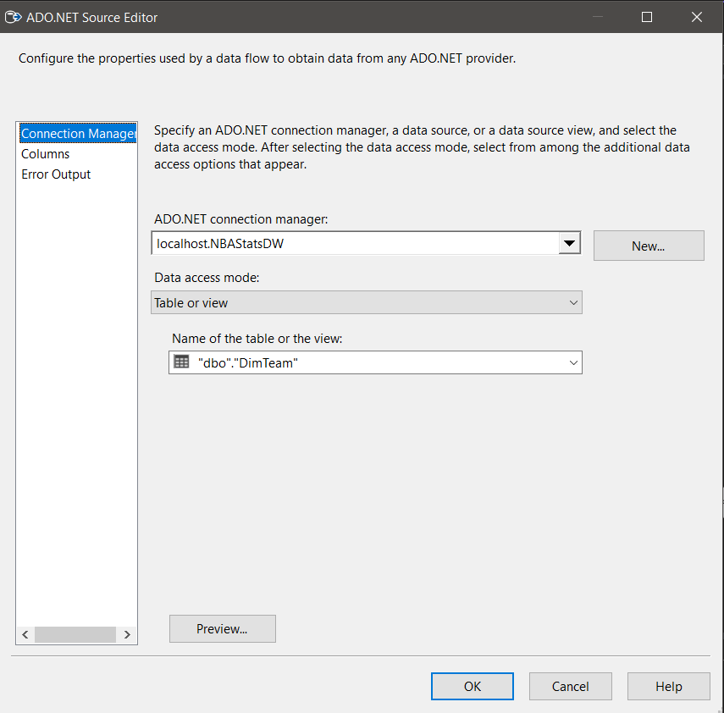

Figure 60. Bảng DimTeam

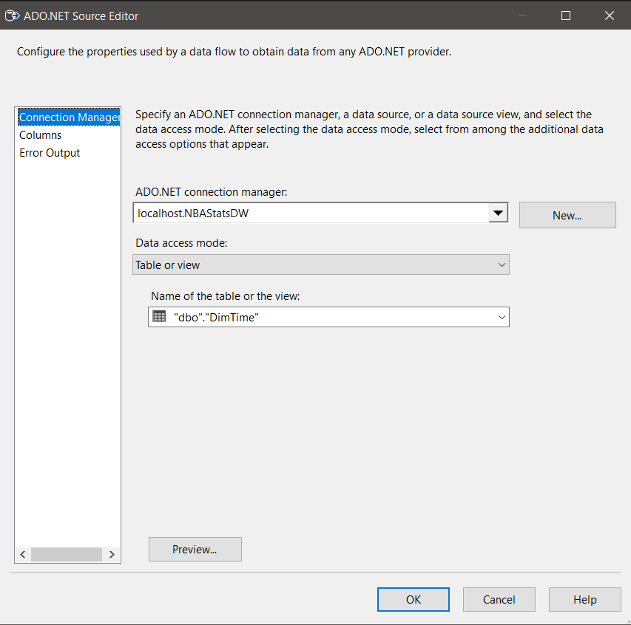

Figure 61. Bảng DimTime

- **Bước 2:** Tạo các **Sort** để sắp xếp các nguồn dữ liệu để sử dụng cho kết dữ liệu

+ **Bước 2.1:** Sắp xếp dữ liệu gốc theo các thuộc tính **gameId, type, teamId**

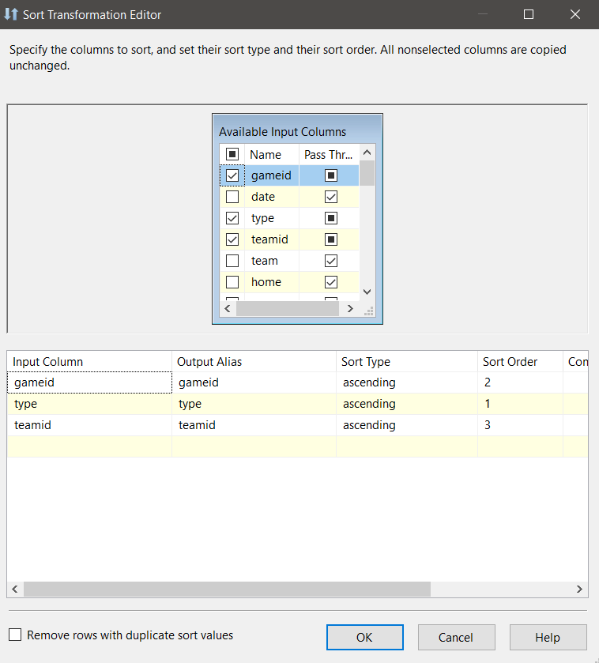

Figure 62. Sắp xếp các cột bảng nguồn

+ **Bước 2.2:** Sắp xếp bảng **DimGameType** theo thuộc tính **typeName**

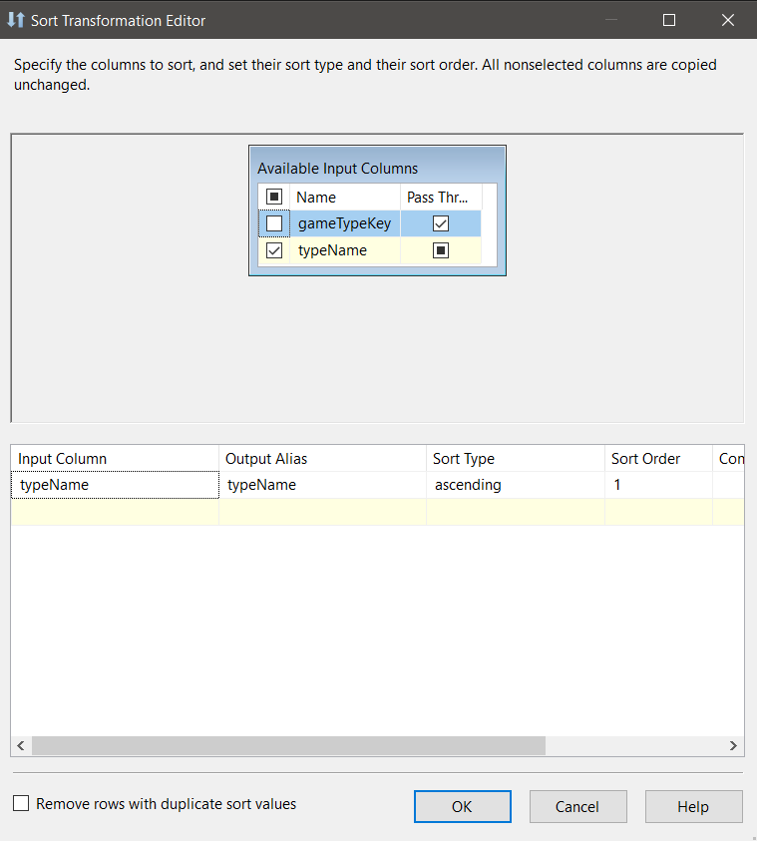

Figure 63. Sắp xếp bảng DimGameType

+ **Bước 2.3:** Sắp xếp bảng **DimGame** theo thuộc tính **gameId**

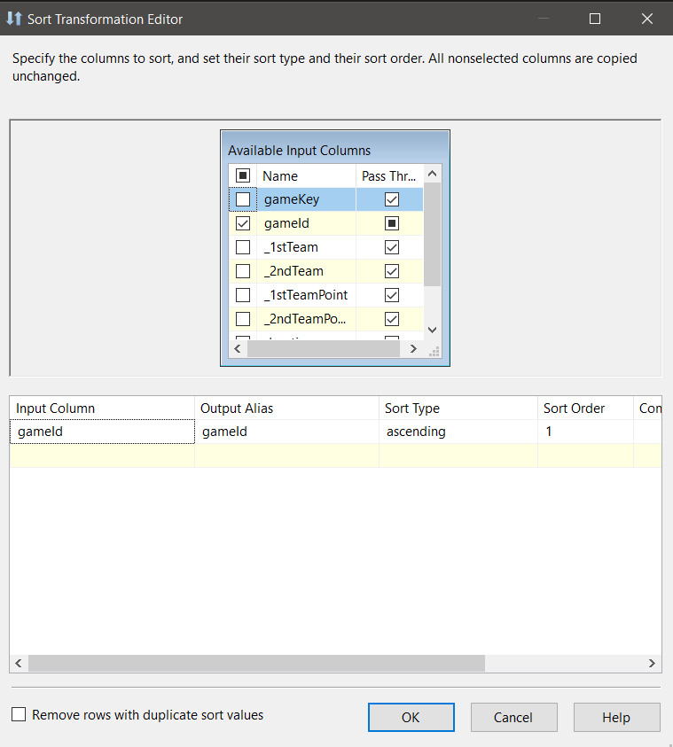

Figure 64. Sắp xếp bảng DimGame

+ **Bước 2.4:** Sắp xếp bảng **DimTeam** theo thuộc tính **teamId**

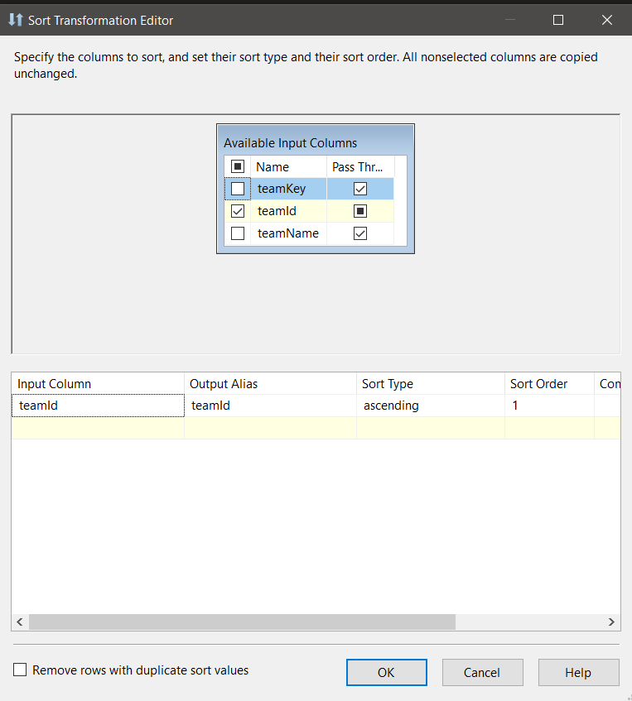

Figure 65. Sắp xếp bảng DimTeam

+ **Bước 2.5:** Sắp xếp bảng **DimTime** theo thuộc tính **gameId**

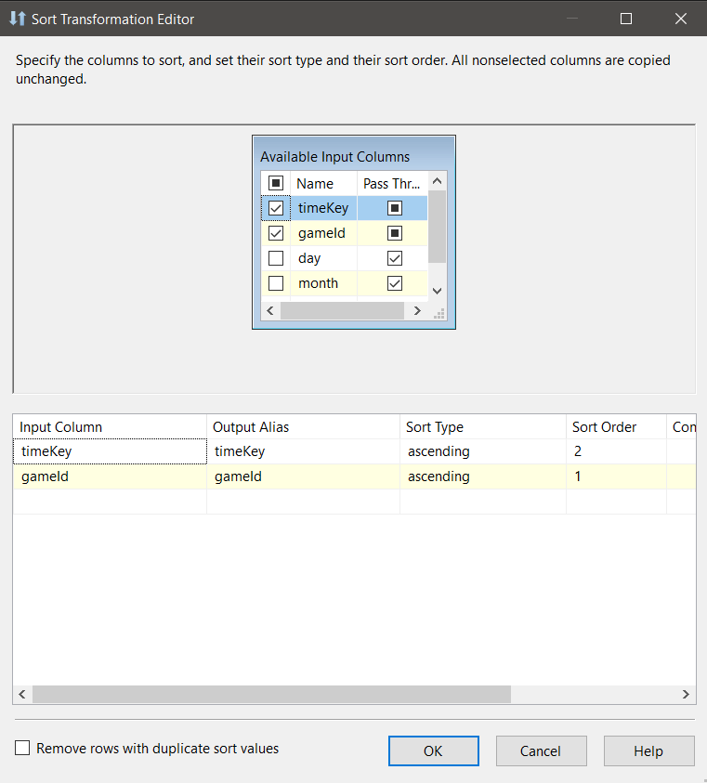

Figure 66. Sắp xếp bảng DimTime

- **Bước 3:** Tạo **Merge Join** để kết dữ liệu gốc và bảng **DimGameType** thông qua thuộc tính **type**, sau đó thực hiện chọn các thuộc tính để phù hợp với bảng sự kiện

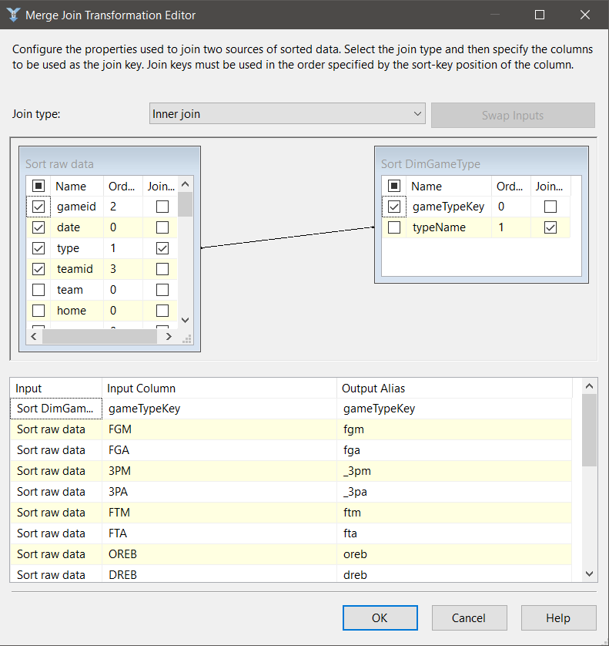

Figure 67. Merge bảng gốc với bảng DimGameType

- **Bước 4:** Tạo **Sort** để sắp xếp dữ liệu vừa kết ở **Bước 3** theo thuộc tính **gameId**

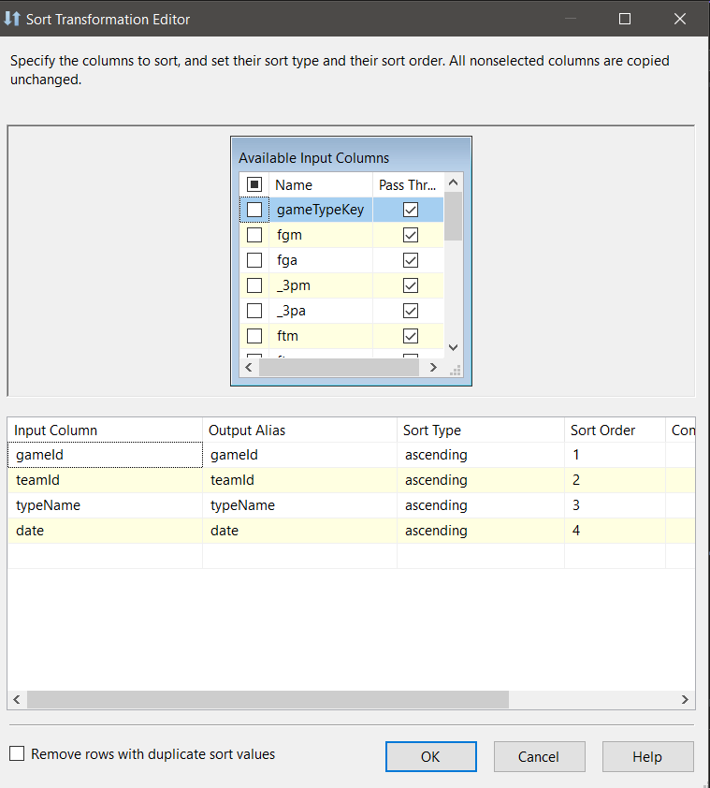

Figure 68. Sắp xếp bảng vừa merge ở Bước 3

- **Bước 5:** Tạo **Merge Join** để kết dữ liệu vừa sắp xếp ở **Bước 4** với bảng **DimGame** thông qua thuộc tính **gameId**

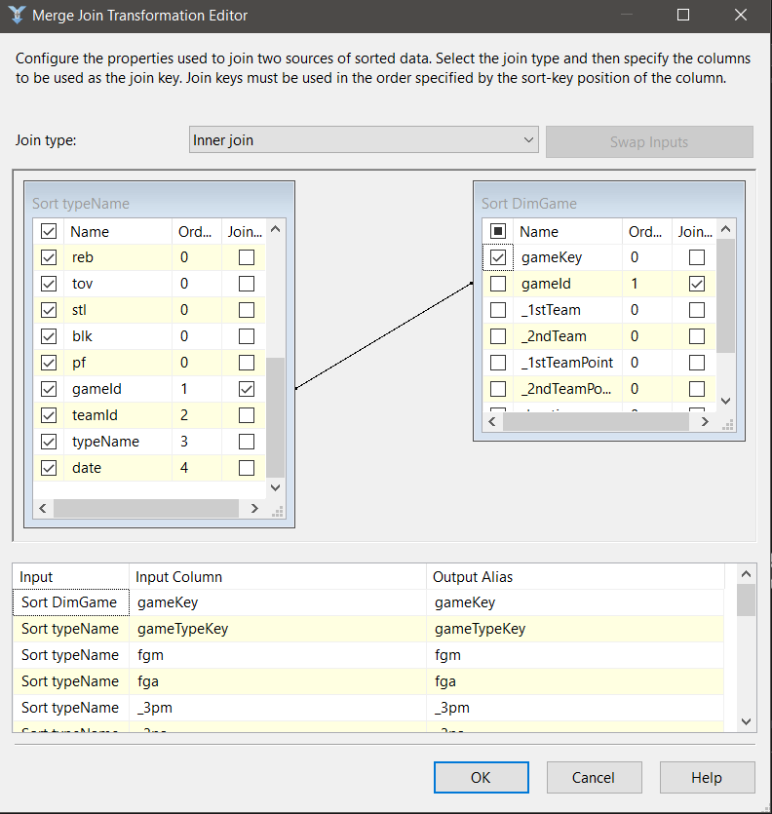

Figure 69. Merge bảng ở Bước 4 vói bảng DimGame

- **Bước 6:** Tạo **Sort** để sắp xếp dữ liệu vừa kết ở **Bước 5** theo thuộc tính **teamId**

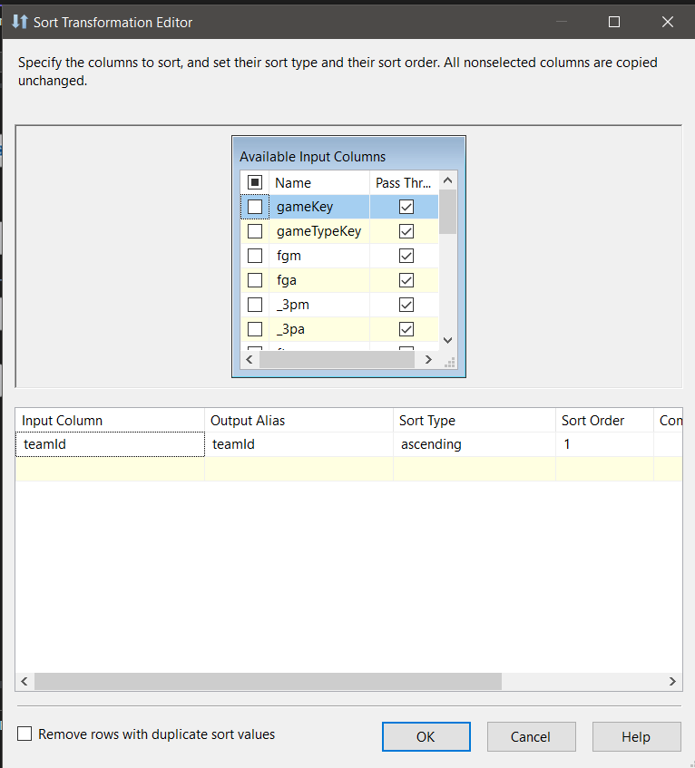

Figure 70. Sắp xếp bảng ở Bước 5

- **Bước 7:** Tạo **Merge Join** để kết dữ liệu vừa sắp xếp ở **Bước 6** với bảng **DimTeam** thông qua thuộc tính **teamId**

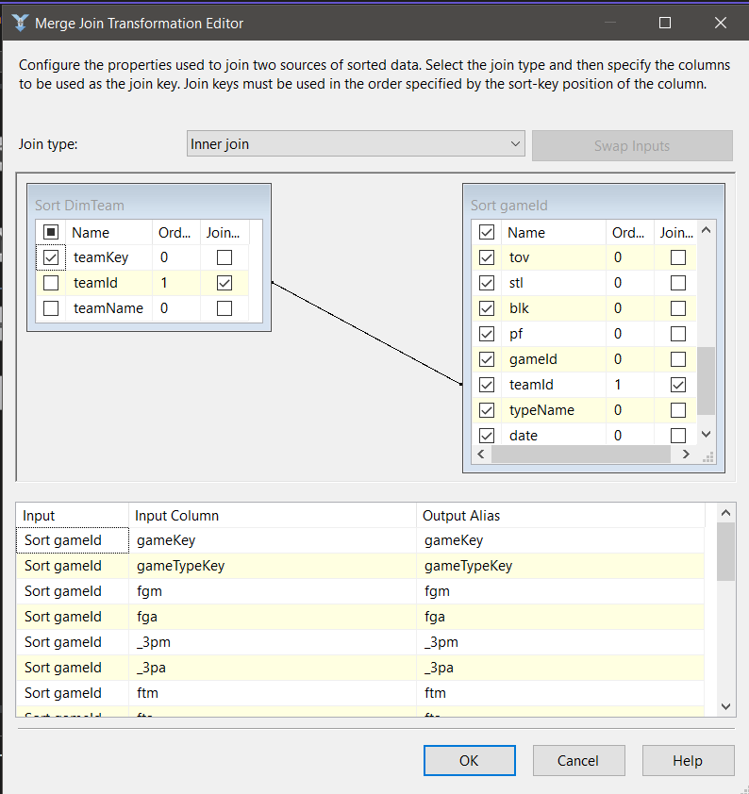

Figure 71.Merge bảng ở Bước 6 với bảng DimTeam

- **Bước 8:** Tạo **Sort** để sắp xếp dữ liệu vừa kết ở **Bước 7** theo thuộc tính **gameId**

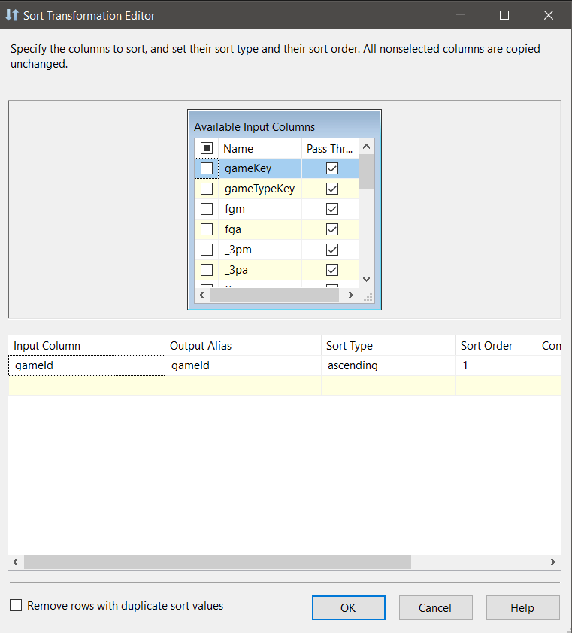

Figure 72. Sắp xếp bảng ở Bước 7

- **Bước 9:** Tạo **Merge Join** để kết dữ liệu vừa sắp xếp ở **Bước 8** với bảng **DimTime** thông qua thuộc tính **gameId**

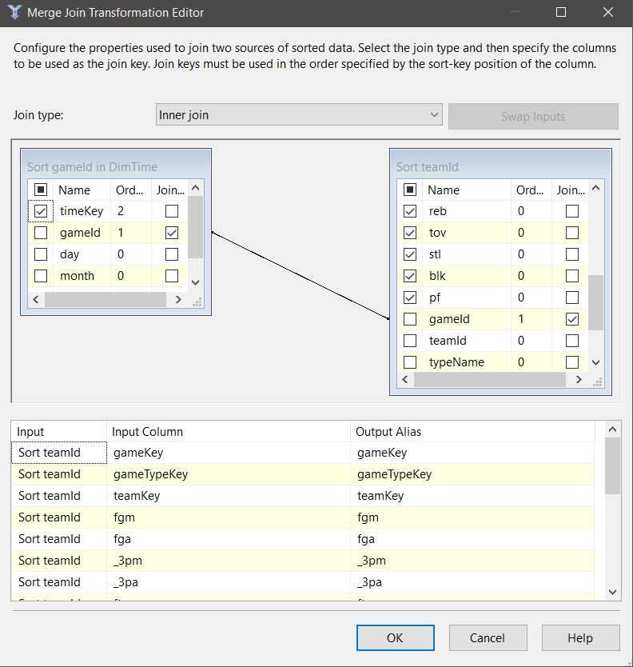

Figure 73. Merge bảng ở Bước 8 với bảng DimTime

- **Bước 10:** Tạo **ADO.NET Destination** để lưu dữ liệu vừa kết vào bảng sự kiện, chọn **Mappings** để map các thuộc tính sao cho phù hợp

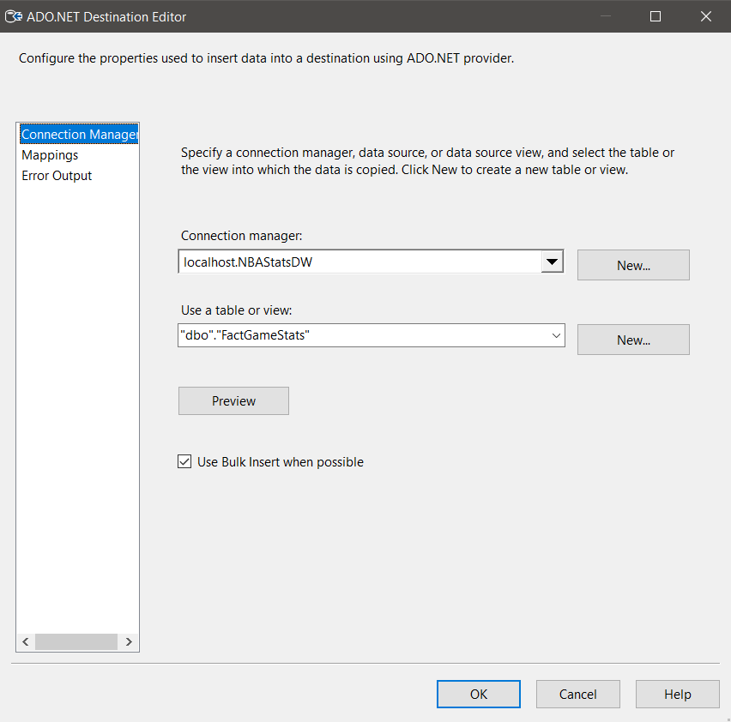

Figure 74. Cơ sở dữ liệu đích và bảng đích

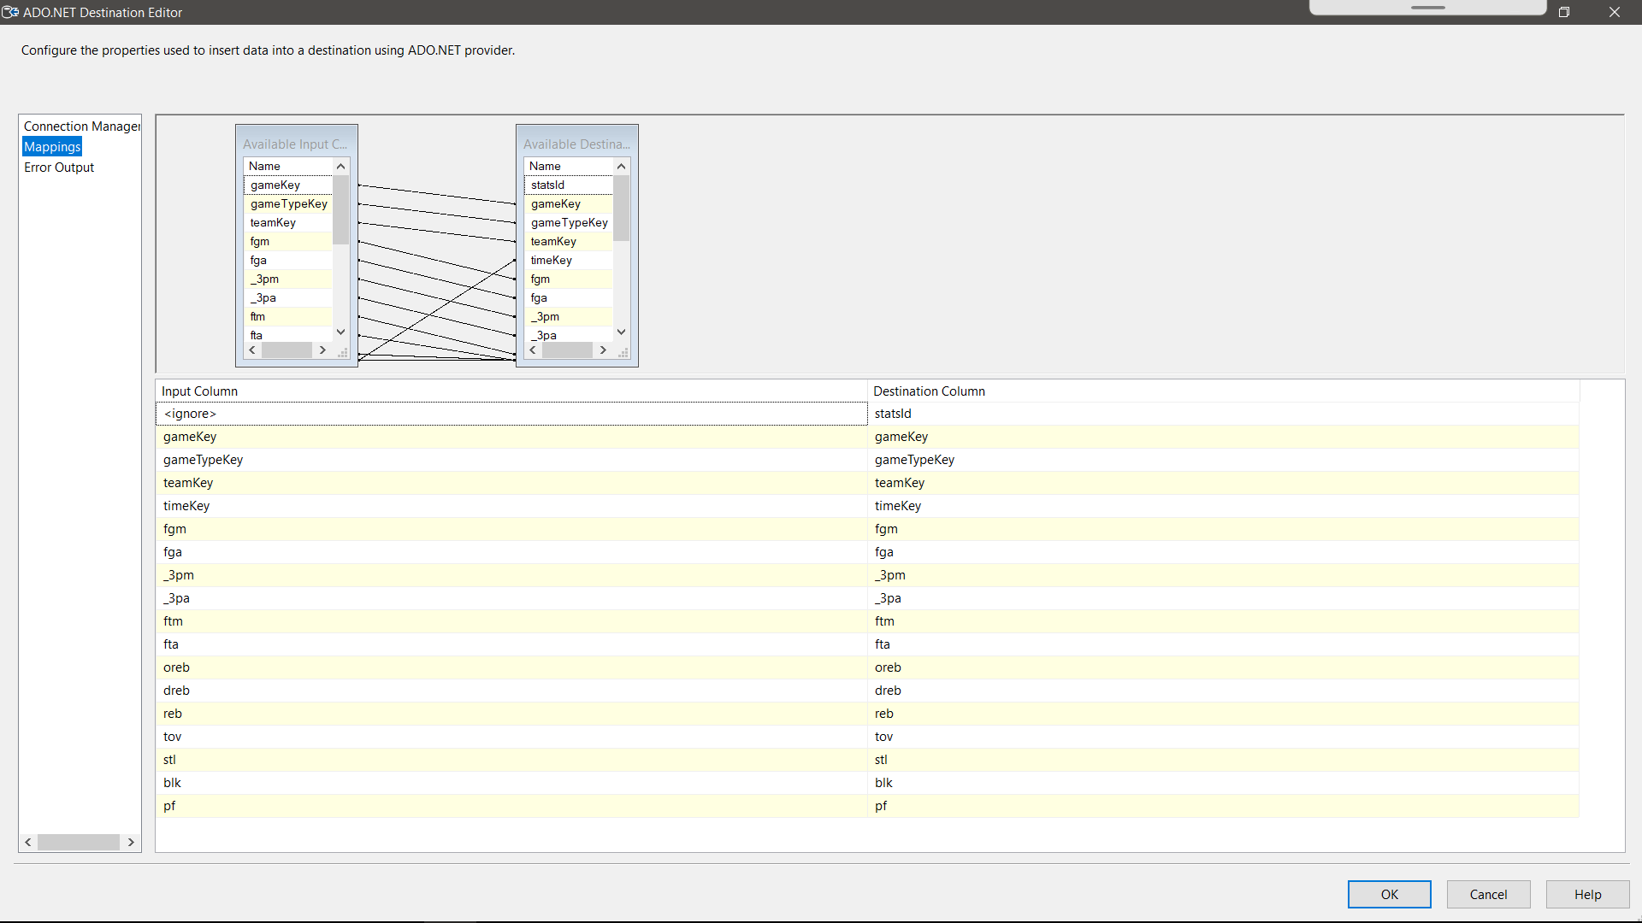

Figure 75. Map các thuộc tính cho chính xác

## 2.5 Chạy dự án và kiểm tra

### 2.5.1 Chạy trên Visual Studio

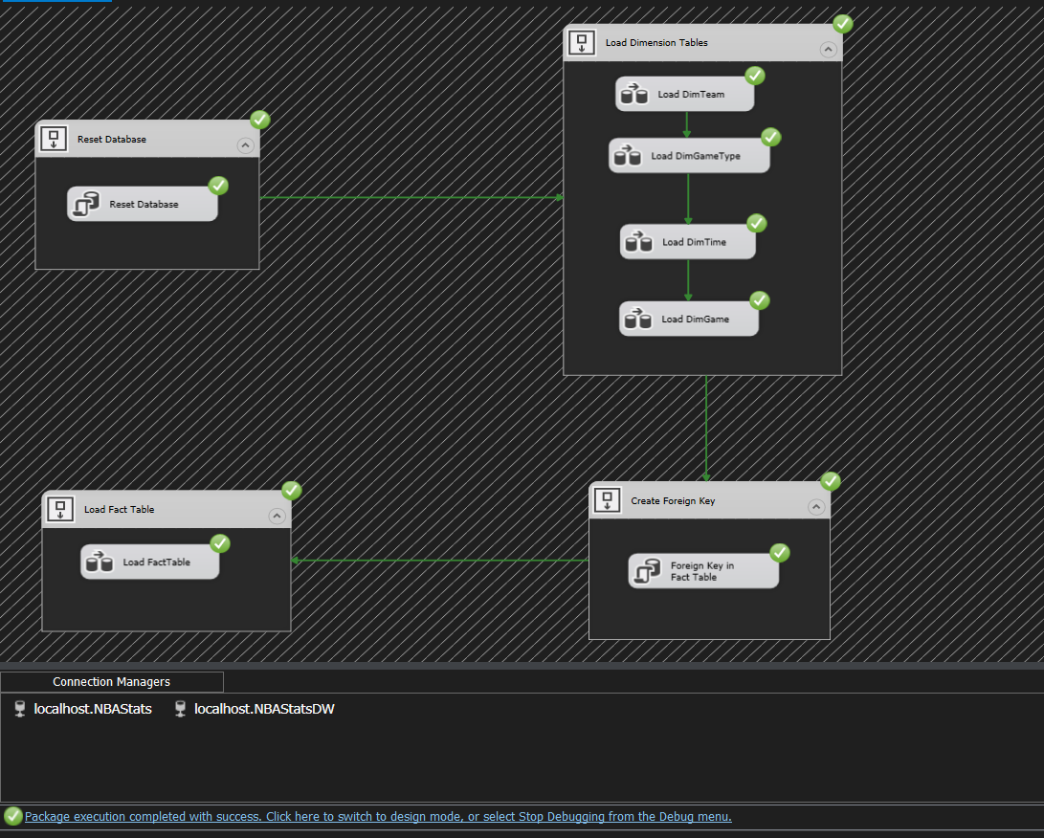

Figure 76. Dự án sau khi chạy xong

### 2.5.2 Kiểm tra dữ liệu trên Microsoft SQL Server Management Studio

#### 2.5.2.1 Bảng DimGame

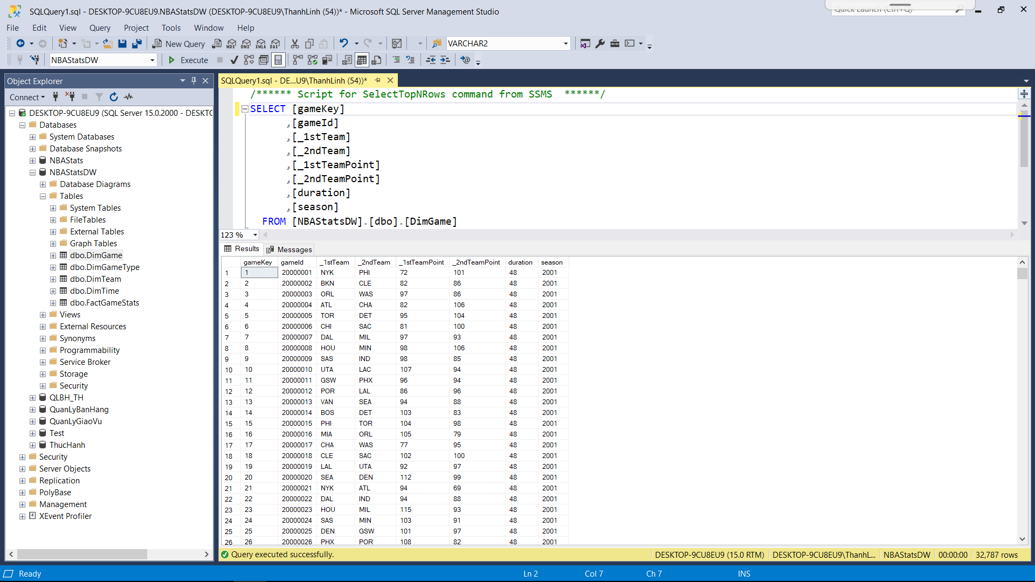

Figure 77. Bảng DimGame sau khi chạy SSIS

#### 2.5.2.2 Bảng DimGameType

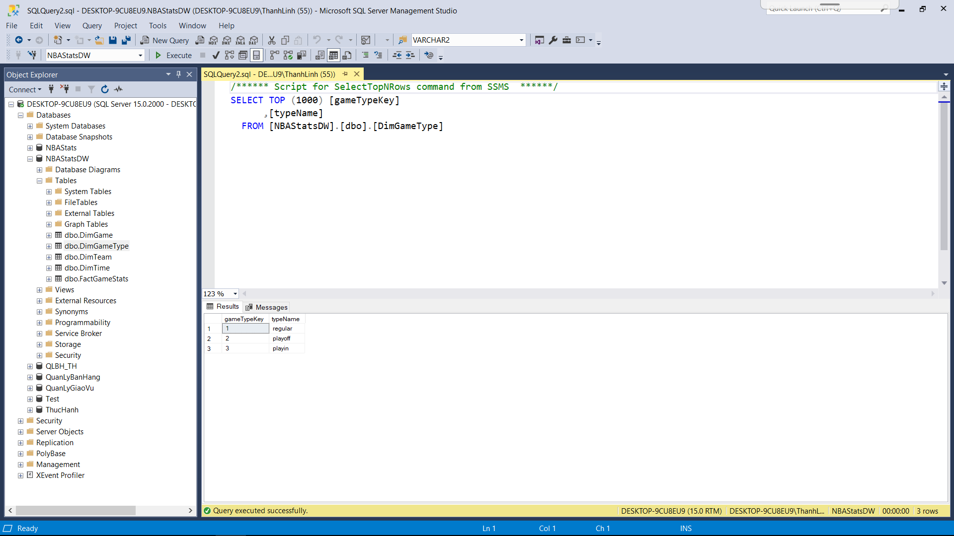

Figure 78. Bảng DimGameType sau khi chạy SSIS

#### 2.5.2.3 Bảng DimTeam

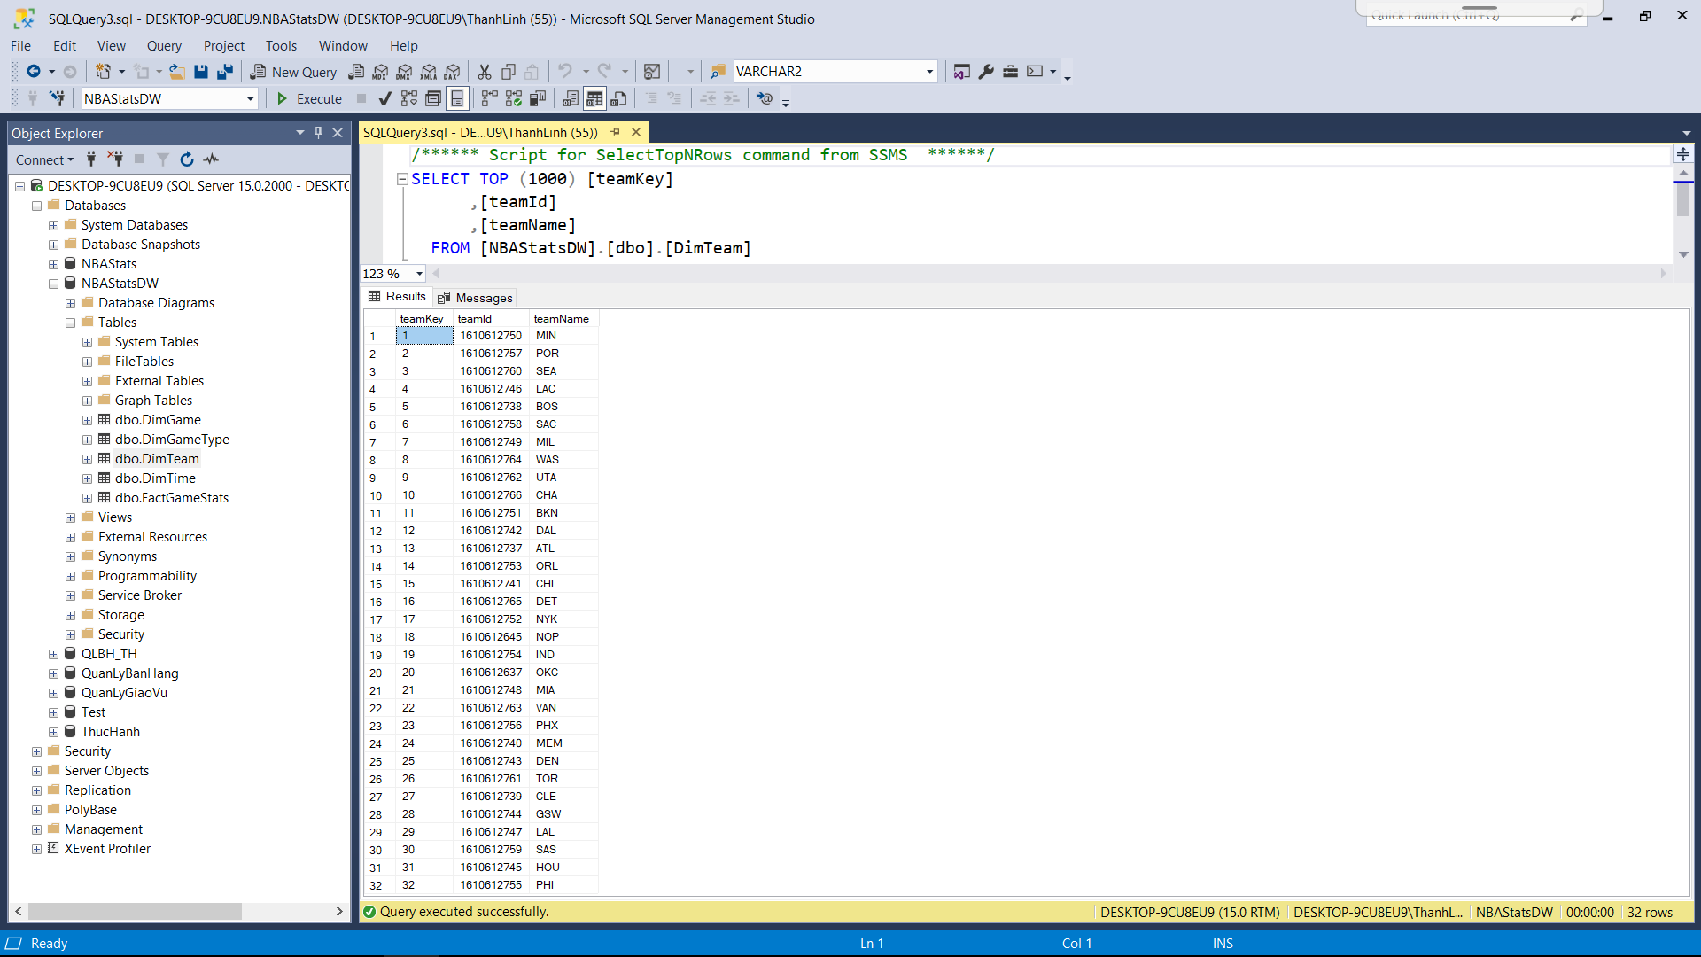

Figure 79. Bảng DimTeam sau khi chạy SSIS

#### 2.5.2.4 Bảng DimTime

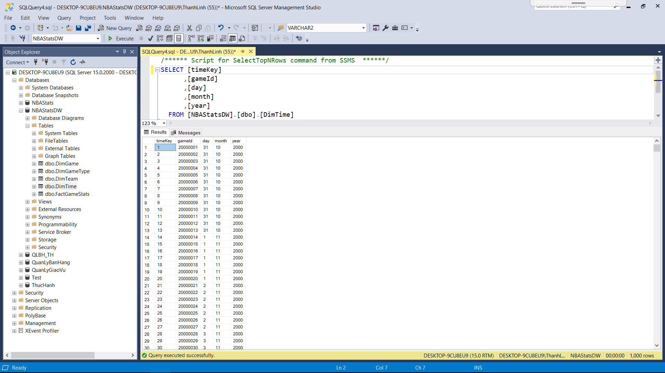

Figure 80. Bảng DimTime sau khi chạy SSIS

#### 2.5.2.5 Bảng FactGameStats

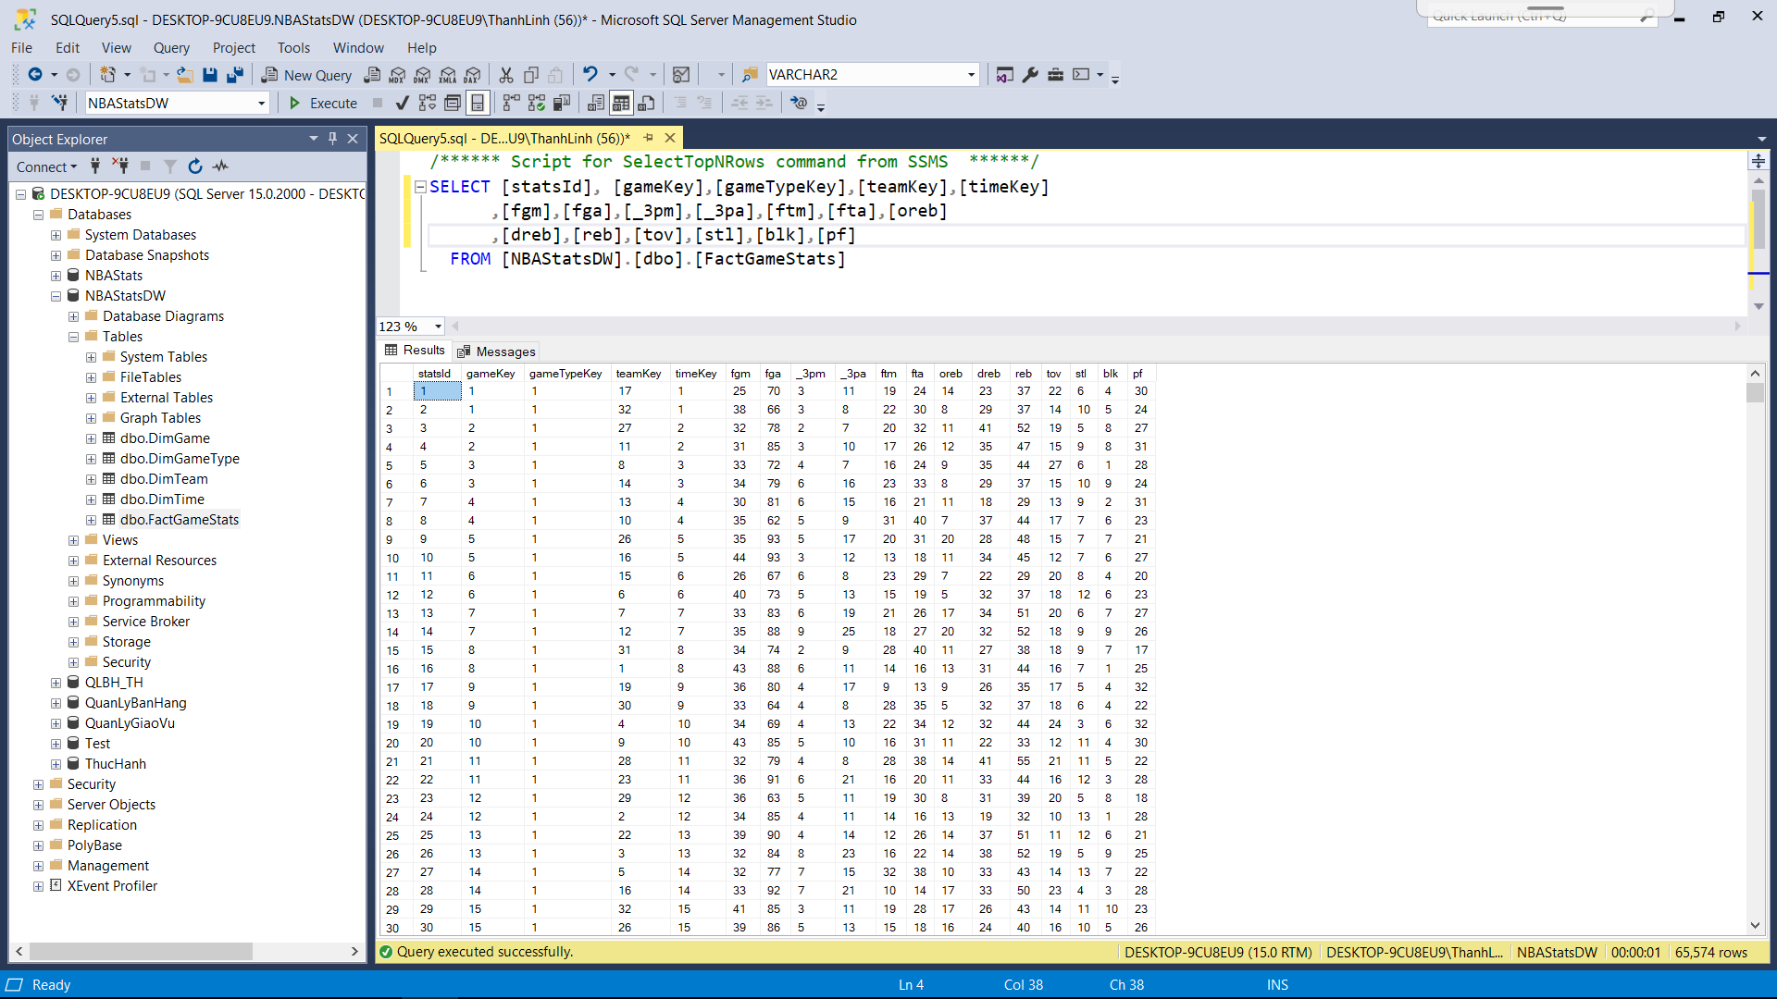

Figure 81. Bảng Fact sau khi chạy SSIS

# CHƯƠNG 3: PHÂN TÍCH DỮ LIỆU

## Chuẩn bị các công cụ

Để thực hiện được quá trình SSAS ta cần chuẩn bị và cài đặt các công cụ sau:

* Microsoft SQL Server có cài đặt Analysis Services
* Microsoft Analysis Services Projects

## Tạo mới Project SSAS

**Bước 1**: Mở Visual Studio và chọn “Create a new project”

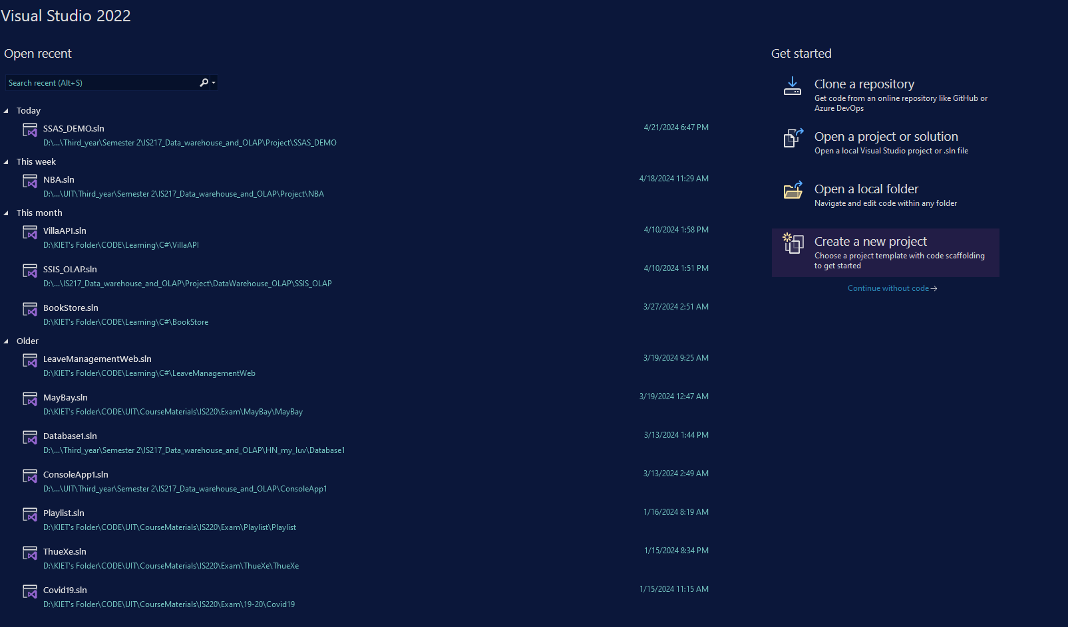

Figure 82 Khởi động Visual Studio

**Bước 2**: Chọn Analysis Services Multidimensional Project và chọn Next.

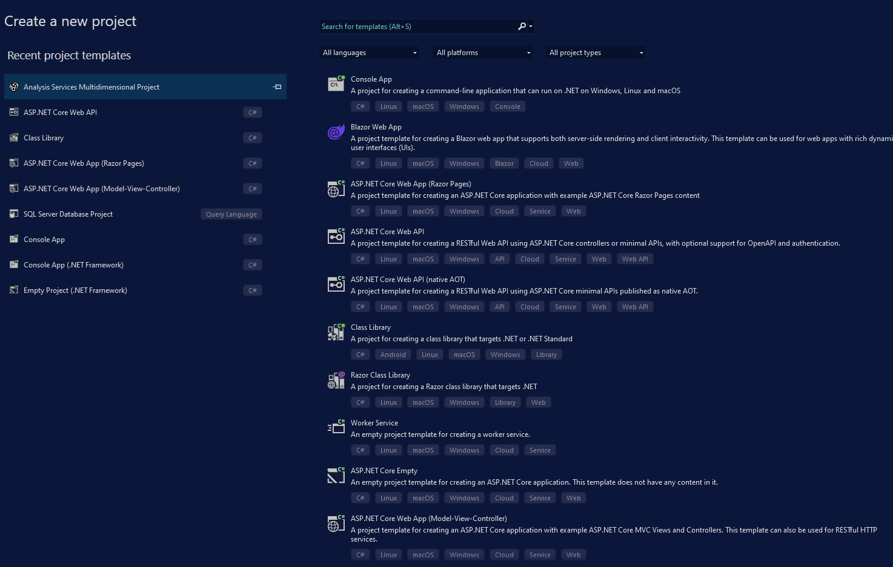

Figure 83 Chọn template phù hợp

**Bước 3**: Đặt tên và thiết lập đường dẫn cho Project. Sau đó chọn Create.

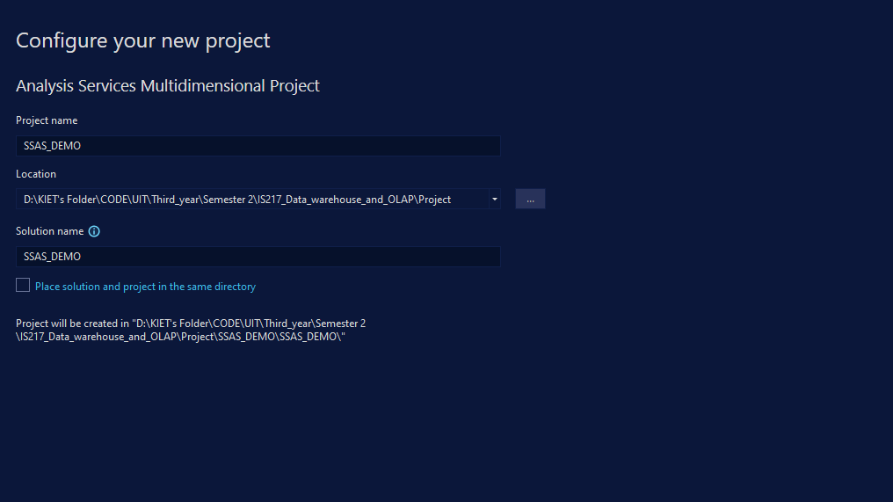

Figure 84 Đặt tên phù hợp

## Xác định dữ liệu nguồn (Data Sources)

**Bước 1**: Tại Solution Explorer, ta click chuột phải vào thư mục Data Sources và  
chọn New Data Source.

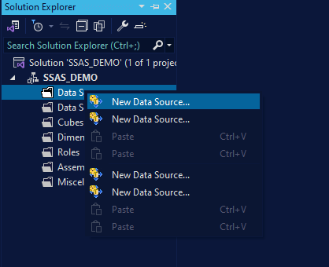

Figure 85 Tạo mới data source

**Bước 2**: Chọn “Create a data source based on an existing or new connection” sau  
đó chọn New… để tạo kết nối với cơ sở dữ liệu đã được tạo từ quá trình SSIS.

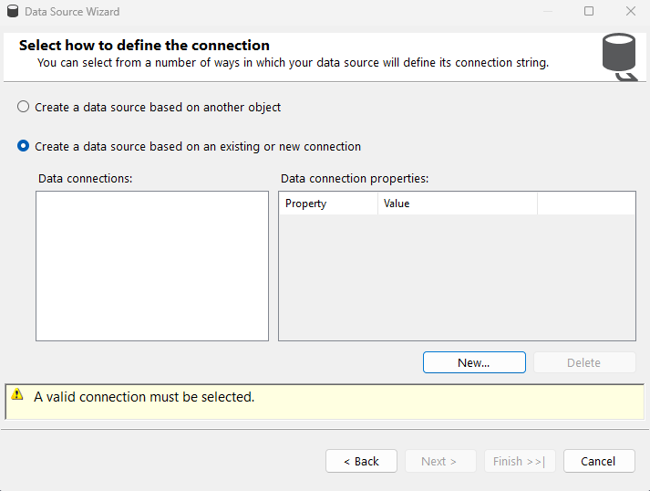

Figure 86 Tạo mới một data connections

**Bước 3**: Hộp thoại Connection Manager xuất hiện, ta nhập Server name và chọn  
cơ sở dữ liệu mà ta đã tạo ra từ quá trình SSIS. Sau đó chọn OK.

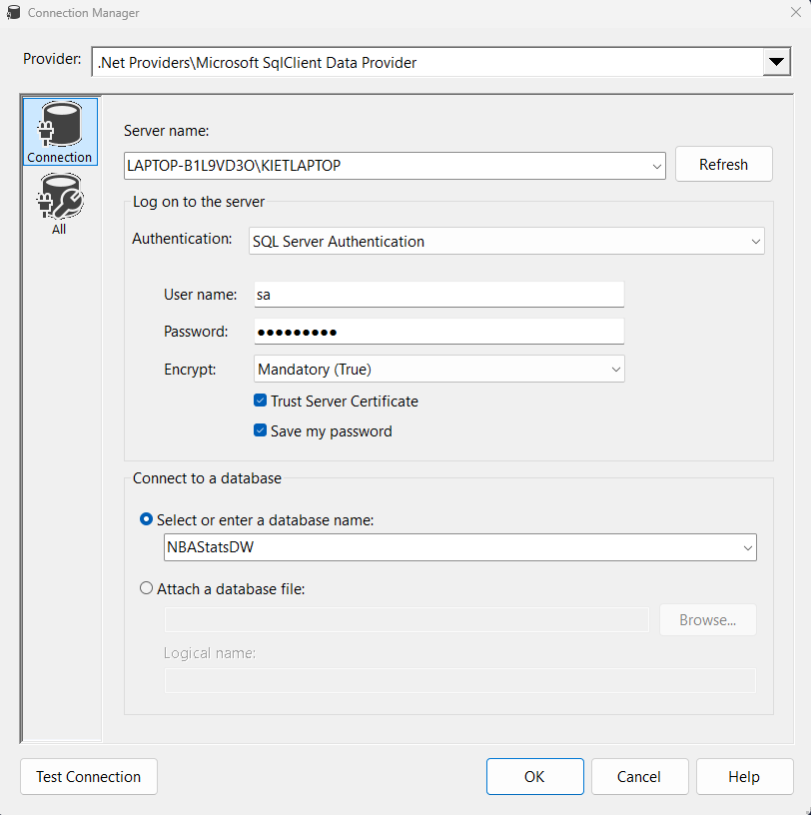

Figure 87 Nhập tên server và chọn database phù hợp

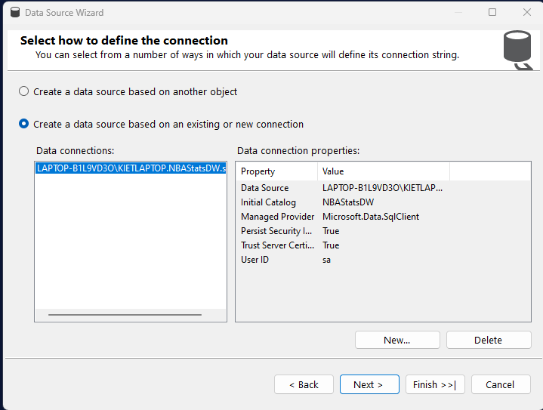

Figure 88 Tạo thành công, chọn next để tiếp tục

**Bước 4**: Chọn “Use the service account”, sau đó chọn Next để tiếp tục.

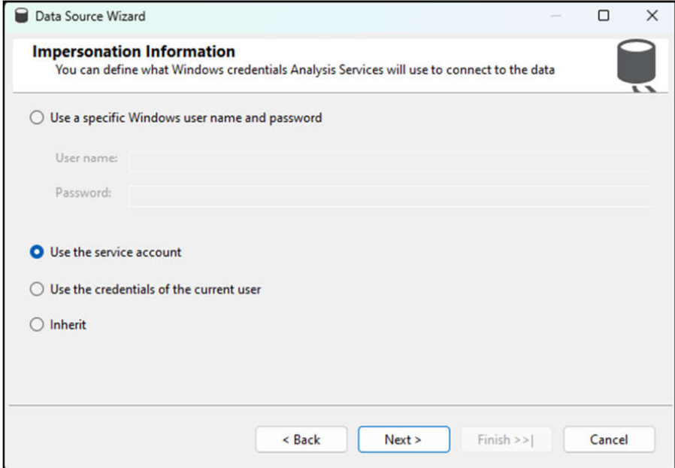

Figure 89 Chọn impersonation Information

**Bước 5**: Cuối cùng ta chọn Finish để hoàn tất quy trình định nghĩa nguồn dữ liệu.

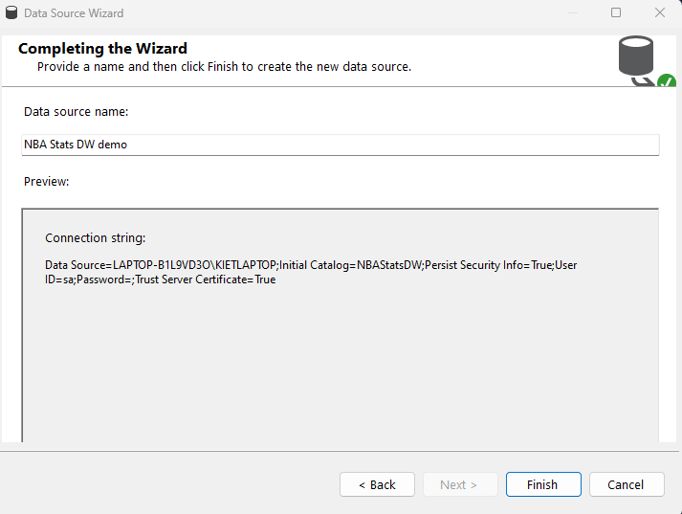

Figure 90 Kiểm tra lại và chọn finish để hoàn thành tạo data source

## Xác định khung nhìn dữ liệu nguồn (Data Source Views)

**Bước 1**: Tại Solution Explorer, ta click chuột phải vào thư mục Data Source  
Views và chọn **New Data Source View**.

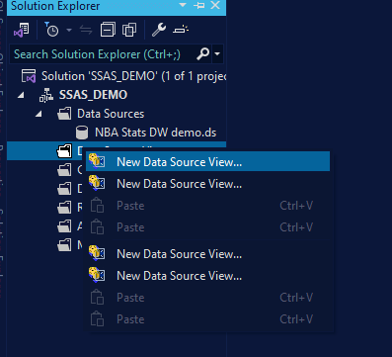

Figure 91 Tạo mới một Data source view

**Bước 2**: Chọn data source vừa tạo, sau đó chọn Next để tiếp tục.

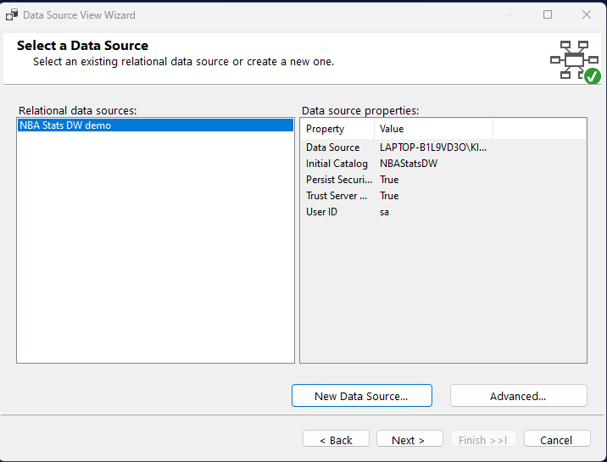

Figure 92 Chọn data source vừa tạo để thực hiện

**Bước 3**: Chọn bảng Fact, sau đó chọn nút > để thêm bảng Fact vào data source  
view.

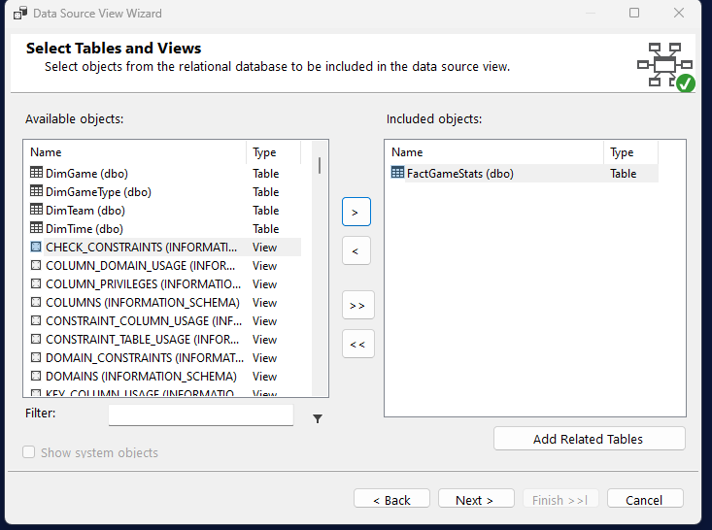

Figure 93 Thêm bảng Fact vào ô Included objects

**Bước 4**: Tiếp theo, chọn nút Add Related Tables để thêm tất cả các bảng Dim vào  
data source view. Sau đó chọn Next để tiếp tục.

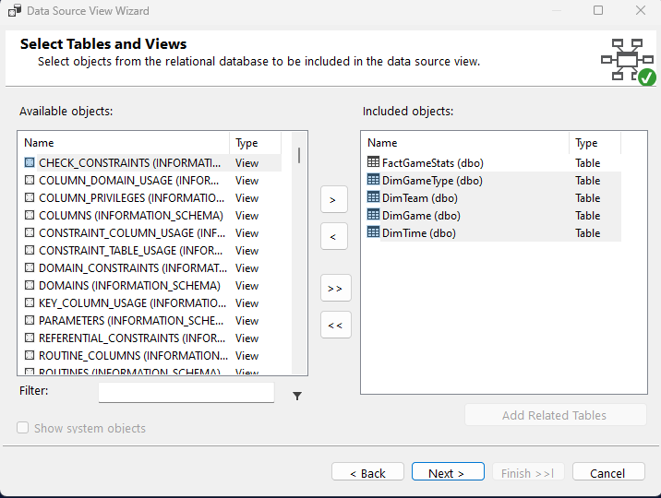

Figure 94 Thêm các bảng liên quan

**Bước 5**: Chọn Finish để hoàn tất quá trình xác định khung nhìn dữ liệu nguồn  
(Data Source View).

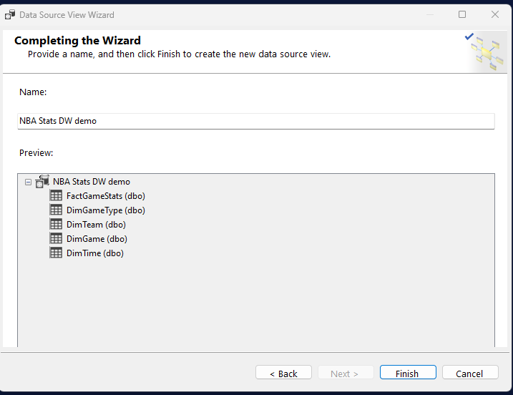

Figure 95 Kiểm tra lại và chọn finish

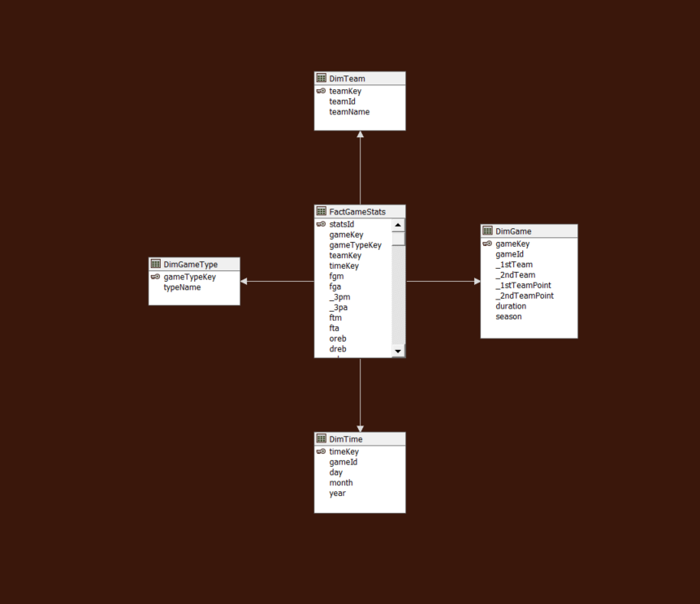

Figure 96 Kết quả sau khi tạo Data source view

## Xây dựng khối (Cube) và các độ đo (Measures)

**Bước 1**: Tại Solution Explorer, ta click chuột phải vào thư mục Cubes và chọn  
**New Cube**.

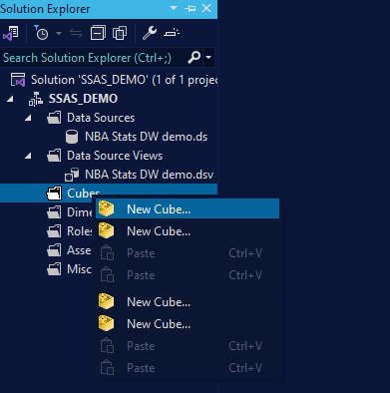

Figure 97 Tạo mới một cube

**Bước 2:** Chọn use existing tables, sau đó chọn Next để tiếp tục.

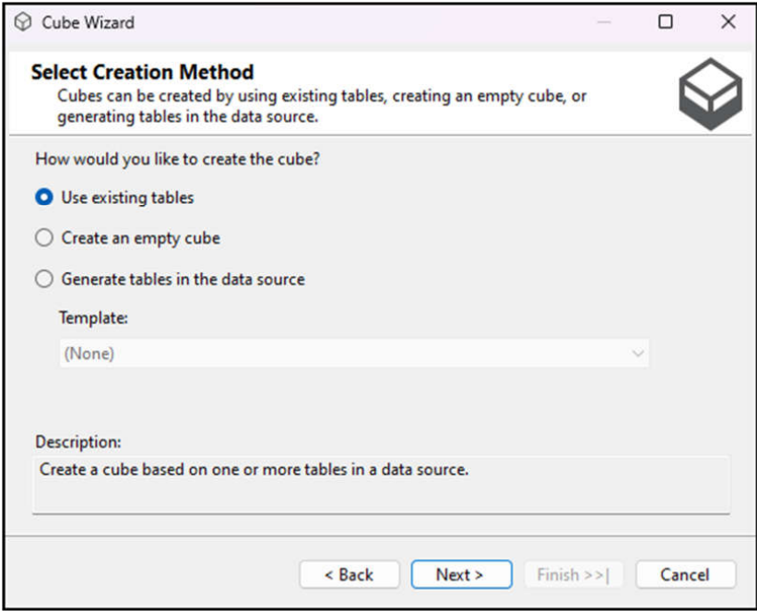

Figure 98 Chọn cách muốn tạo cube

**Bước 3:** Chọn Fact để phân chia các measure group.

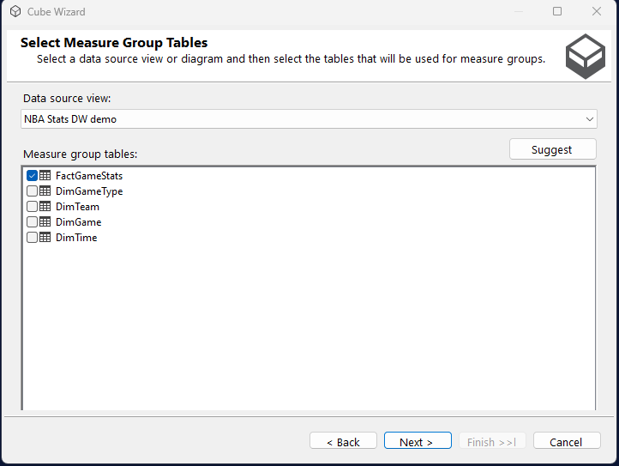

Figure 99 Chọn bảng Fact làm measure group tables

**Bước 4:** Chọn những độ đo đề xuất, sau đó chọn Next để tiếp tục.

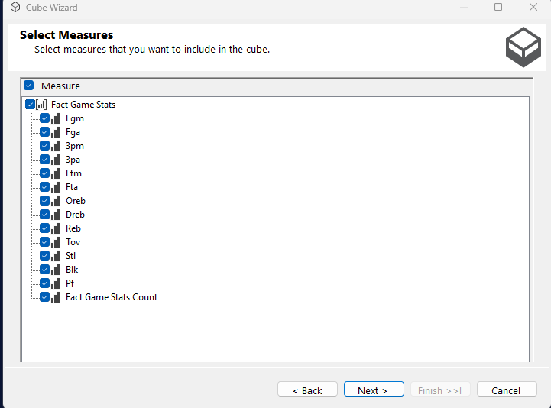

Figure 100 Chọn các độ đo cần thiết

**Bước 5:** Chọn danh sách các bảng Dimension, sau đó chọn Next để tiếp tục.

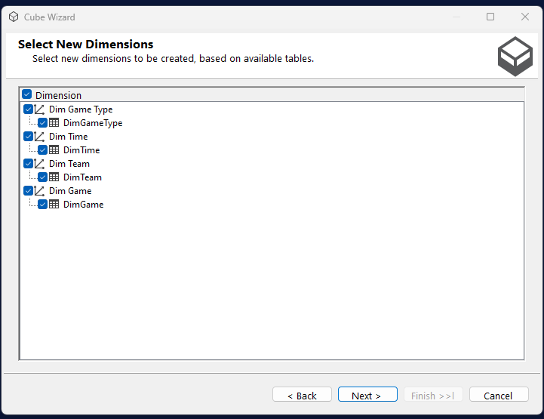

Figure 101 Chọn các bảng dimension cần thiết

**Bước 6:** Chọn Finish để hoàn tất quy trình xây dựng các khối (Cubes) và xác định  
các độ đo (Measures).

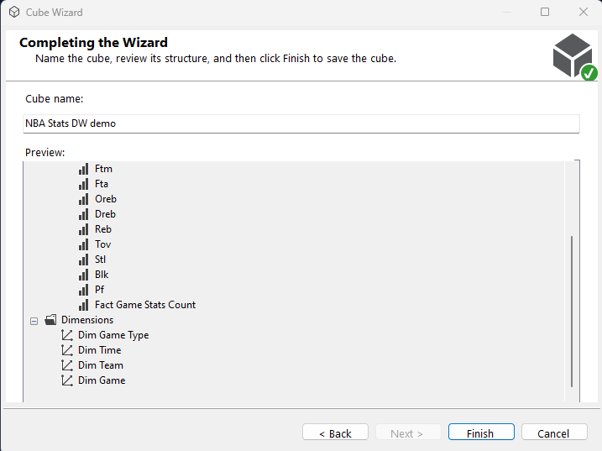

Figure 102 Kiểm tra và nhấn finish để hoàn thành tạo cube

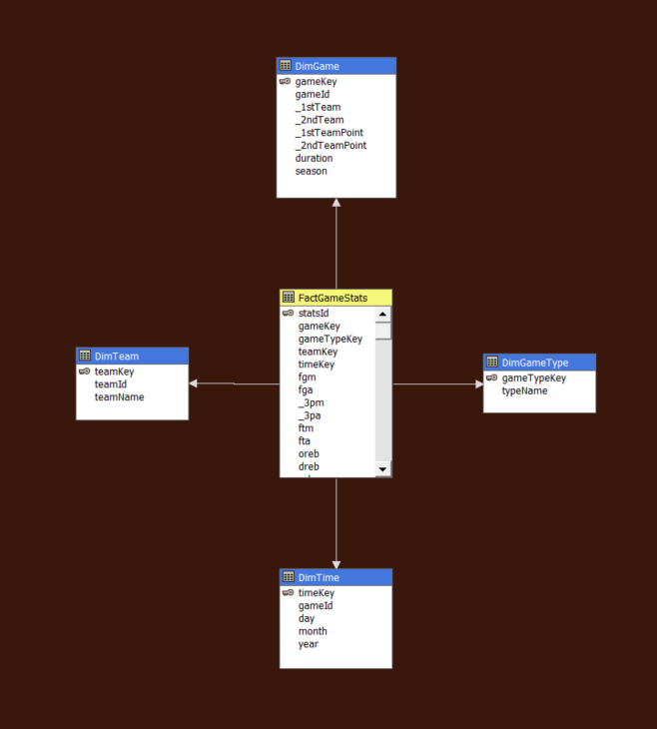

Figure 103 Kết quả sau khi tạo cube

## Xác định các chiều (Dimensions)

* Tại folder Dimensions trong Solution Explorer, ta lần lượt chọn các bảng dim. Sau đó kéo thả các thuộc tính từ Data Source View vào Attributes

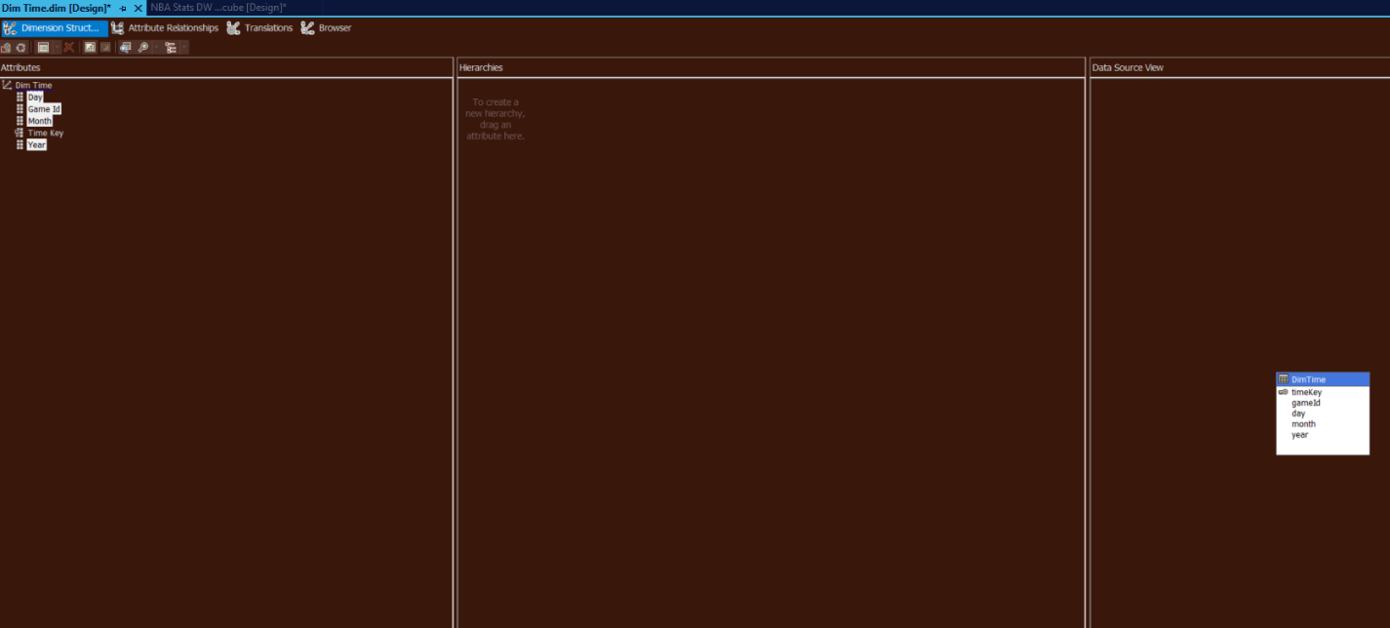

Figure 104 Thực hiện với bảng Dim Time

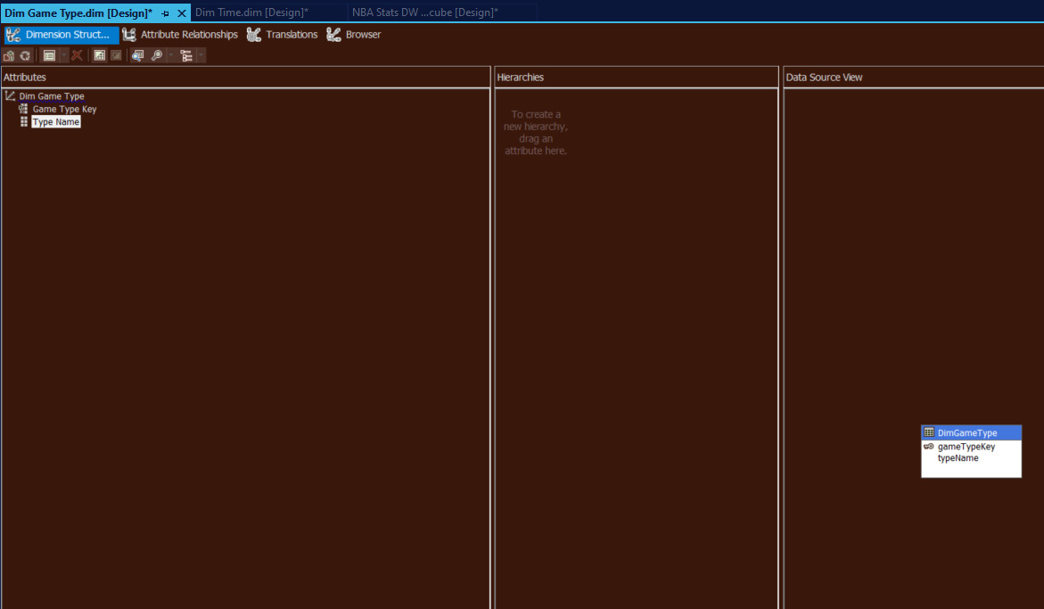

Figure 105 Thực hiện với bảng Dim Game Type

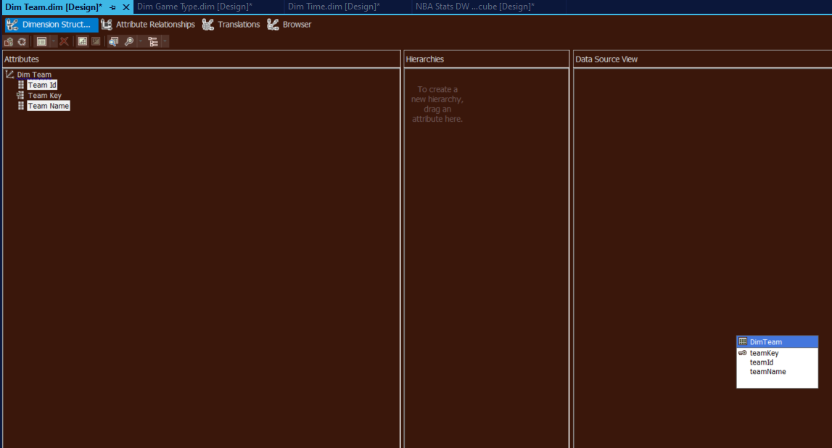

Figure 106 Thực hiện với bảng Dim Team

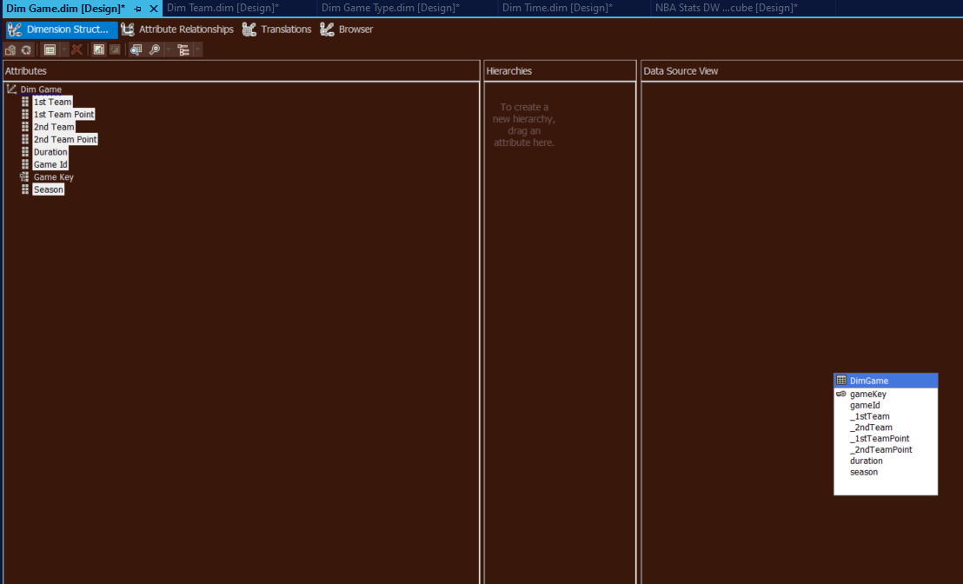

Figure 107 Thực hiện với bảng Dim Game

* Sau khi hoàn thành, chọn Start để deploy project. Khi deploy thành công ta sẽ nhận được kết quả như sau.

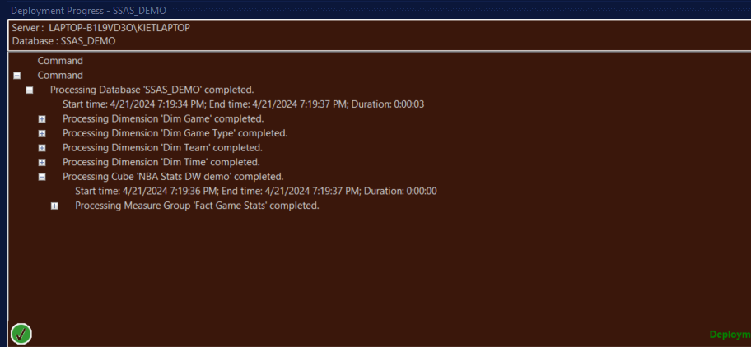

Figure 108 Deploy thành công

## Xác định các độ đo (Measures)

**Bước 1:** Tại khối vừa tạo, chọn Show Measures Grid để hiện thị chi tiết các độ  
đo.

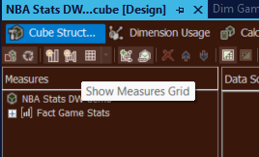

Figure 109 Chọn show Measure Grid

* Chi tiết các độ đo:

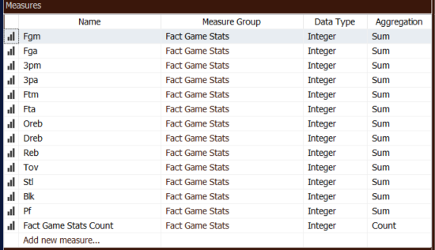

Figure 110 Chi tiết các độ đo

* Tạo mới một độ đo: MaxFoul

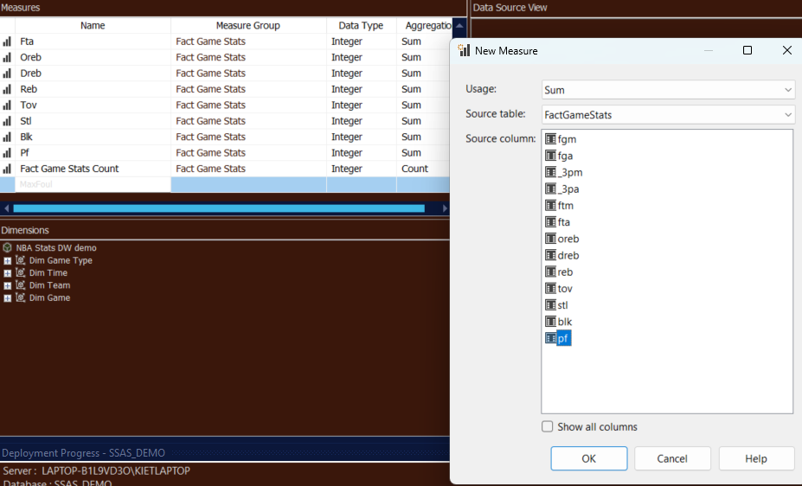

Figure 111 Tạo độ đo mới

* Chỉnh lại Aggregation là Max

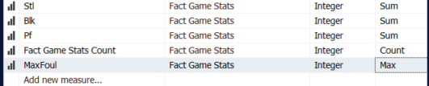

Figure 112 Chỉnh lại Aggregation

* Deploy lại sau khi thêm một độ đo mới

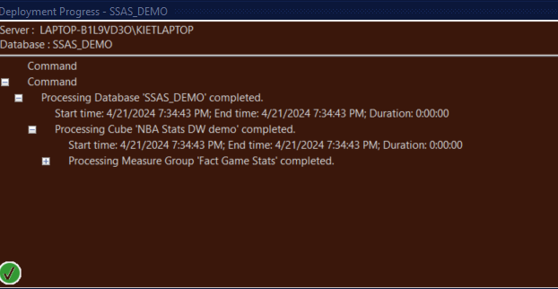

Figure 113 Deploy project

## Phân cấp trong bảng chiều

* Ta thực hiện phân cấp Dim Time
* Kéo các thuộc tính cần phân cấp qua cửa sổ **Hierarchies**

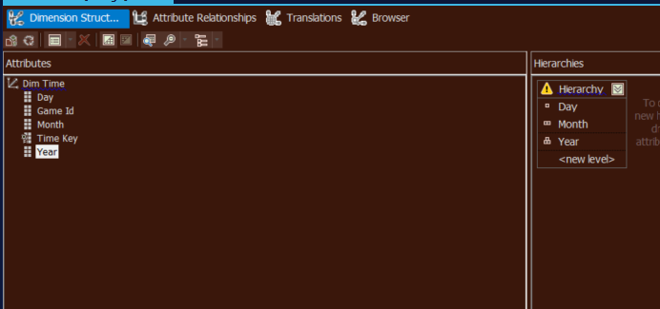

Figure 114 Kéo các thuộc tính cần phân cấp

* Tại panel Attribute Relationship, tạo các mối quan hệ như sau

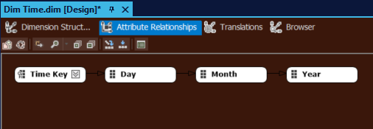

Figure 115 Tạo relationships

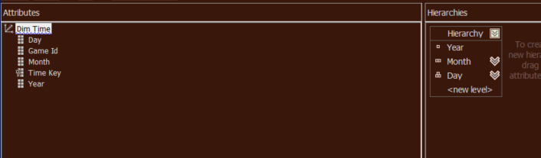

Figure 116 Phân cấp thành công

* Chọn thuộc tính Day và chỉnh sửa lại KeyColumns và Name Column trong Property.

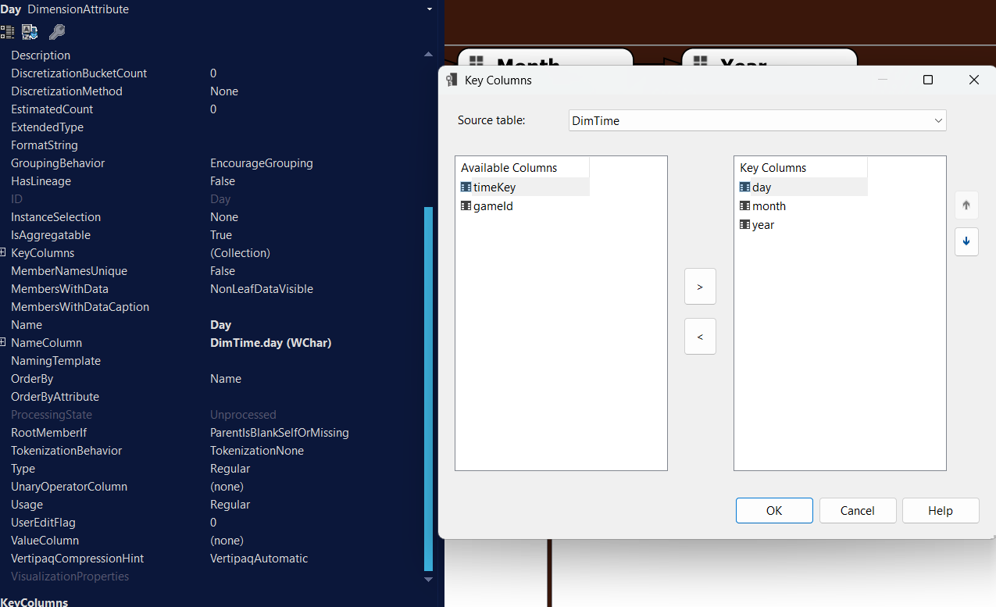

Figure 117 Chỉnh sửa key columns của day

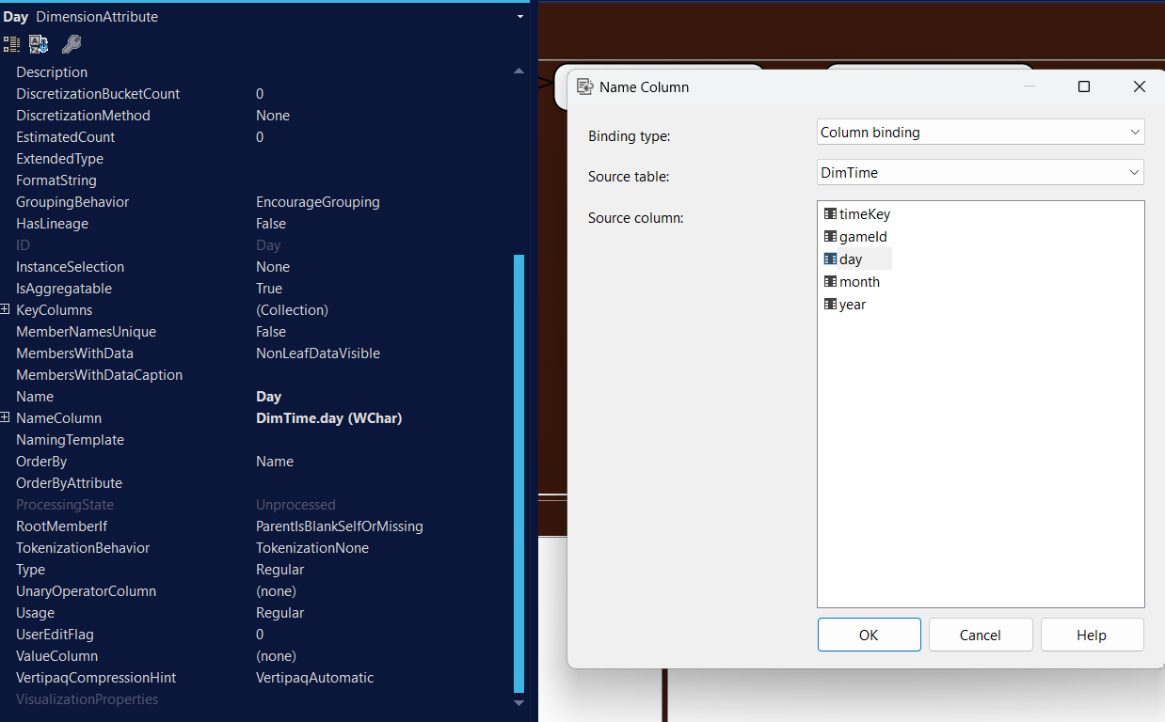

Figure 118 Chỉnh sửa lại NameColumn của day

* Tương tự, chỉnh sửa lại KeyColumns và Name Column trong Property của Month

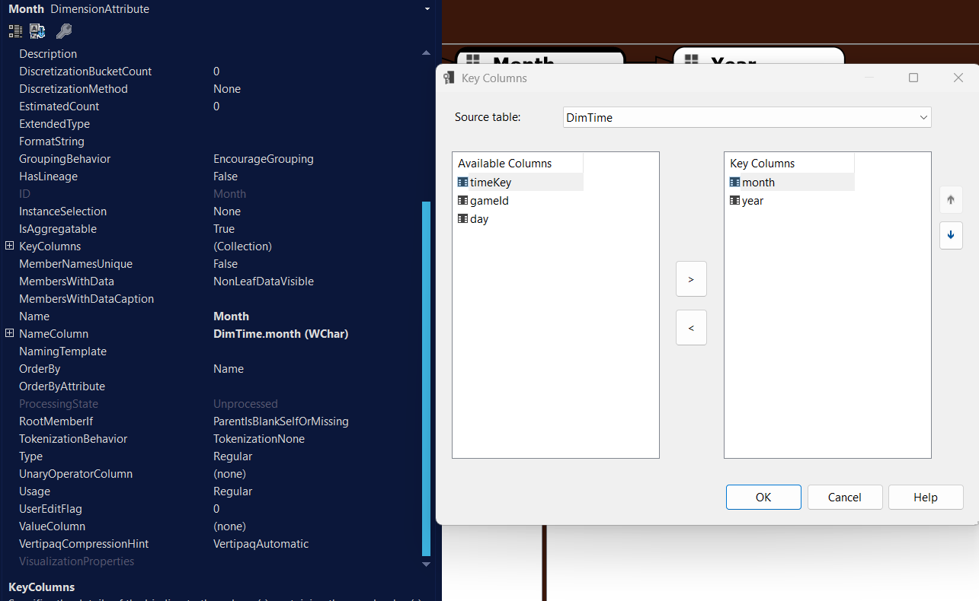

Figure 119 Chỉnh sửa key columns của month

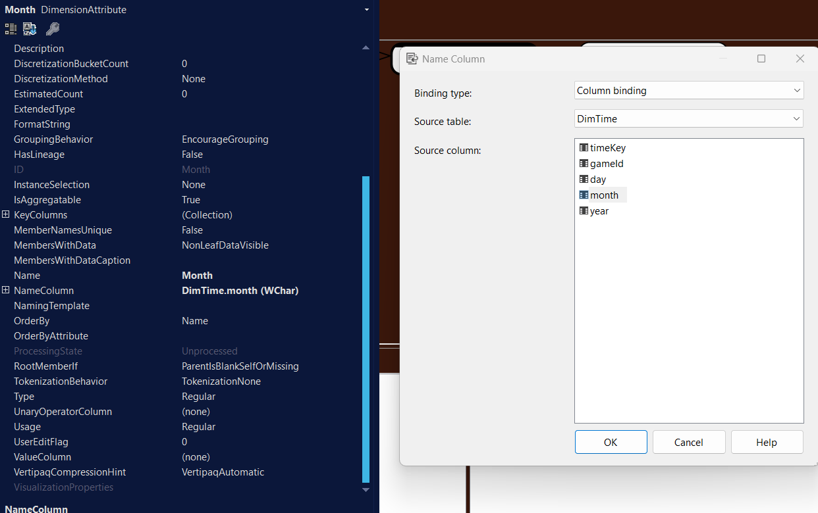

Figure 120 Chỉnh sửa lại NameColumn của month

* Deploy project

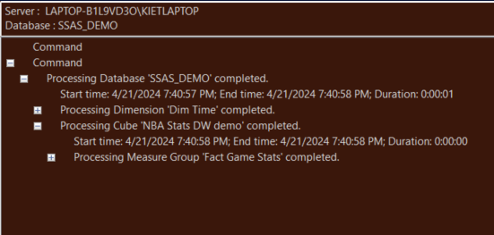

Figure 121 Deploy thành công

## Thực hiện 10 câu truy vấn

### Câu truy vấn 1: Top 5 đội bóng tham gia nhiều trận đấu nhất bao gồm playin, playoff và regular

#### Sử dụng khối CUBE (manual)

**Bước 1:** Tạo **Nameset [Top 5 Most-played Team]** với biểu thức sau:

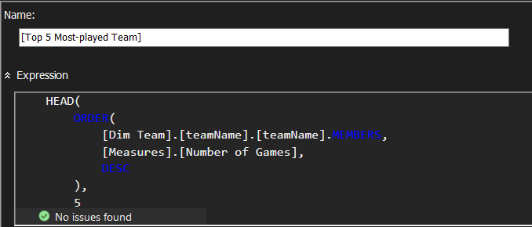

Figure 122. Nameset Top 5 Most-played Team

**Bước 2:** Kéo thả thuộc tính **TeamName** trong bảng **DimTeam** và độ đo **Number of Games** vào cửa sổ thực thi

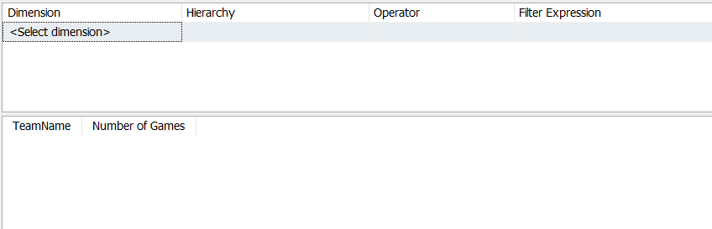

Figure 123. Kéo thuộc tính vào cửa sổ thực thi

**Bước 3:** Chọn Dimension là **Dim Team** và Hierarchylà **TeamName** trong cửa sổ lọc với Operator **IN** và Filter Expression là **Top 5 Most-played Team**

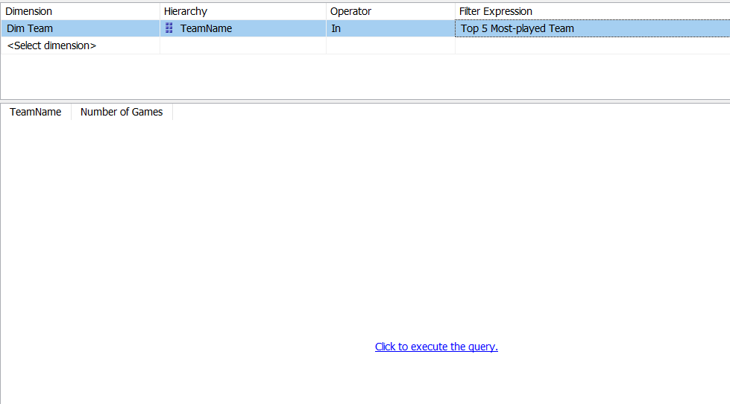

Figure 124. Lọc dữ liệu theo các yếu tố trong cửa sổ lọc

**Bước 4:** Chọn **Click to execute the query** để thực thi câu truy vấn và được kết quả như sau

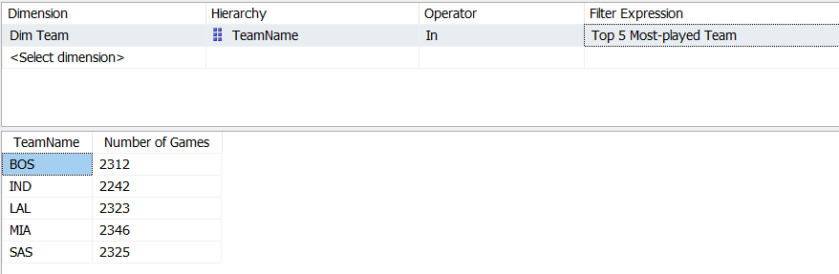

Figure 125. Kết quả truy vấn của Câu 1

#### Sử dụng ngôn ngữ MDX

**Bước 1:** Viết câu truy vấn với MDX như sau

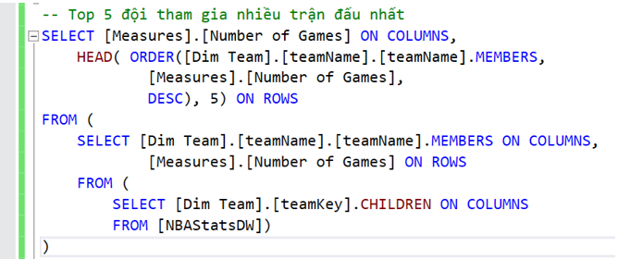

Figure 126. Câu truy vấn MDX của Câu 1

**Bước 2:** Kết quả sau khi thực thi câu truy vấn

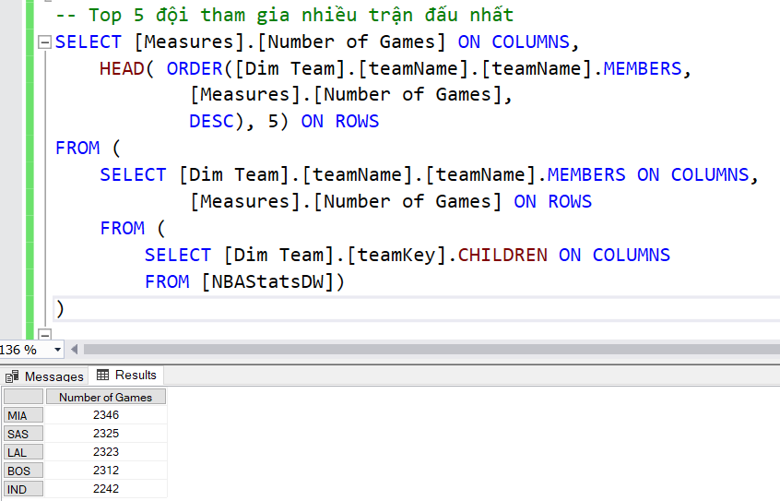

Figure 127. Kết quả truy vấn của Câu 1

#### Sử dụng Pivot Excel

**Bước 1:** Tại tab **PivotTable Fields**, kéo thuộc tính **TeamName** từ bảng **DimTeam**  vào mục **Rows**

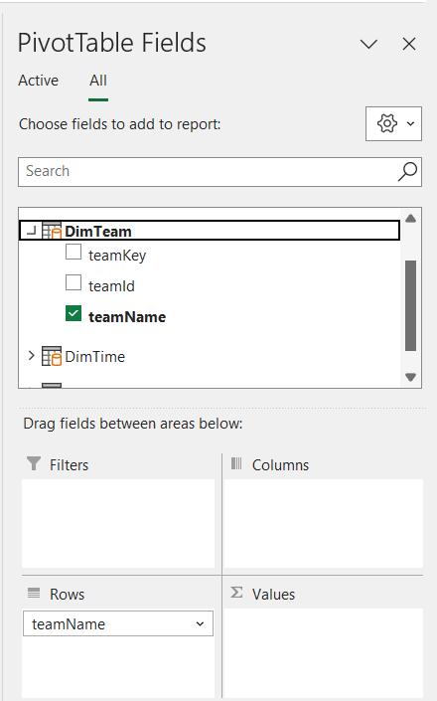

Figure 128. Cửa sổ PivotTable Fields

**Bước 2:** Kéo thuộc tính **StatsId** từ bảng **FactGameStats** vào mục **Values** và chọn **Count** trong **Summarize value field by** cho thuộc tính này và đặt tên là **Number of Games**

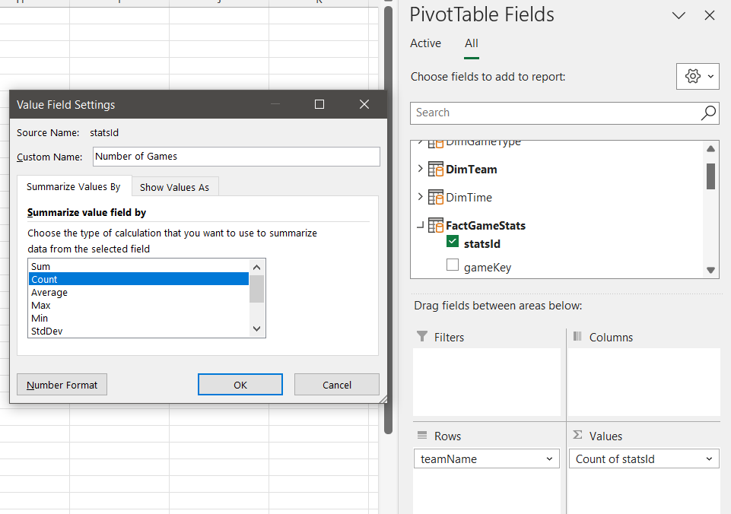

Figure 129. Cửa sổ cài đặt giá trị cho thuộc tính

**Bước 3:** Tại thuộc tính **TeamName** chọn **Values filter** để chọn ra 5 đội bóng tham gia nhiều trận đấu nhất

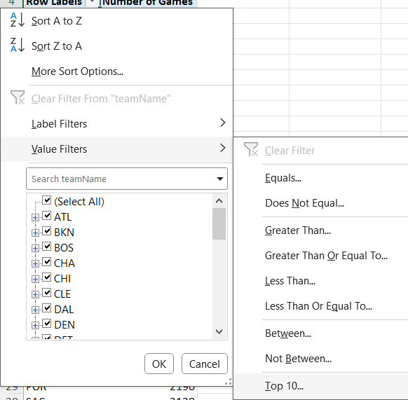

Figure 130. Lọc giá trị theo Top từ trên xuống

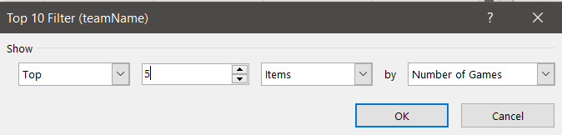

Figure 131. Cài đặt số lượng

**Bước 4:** Theo dõi kết quả sau khi thực hiện lọc

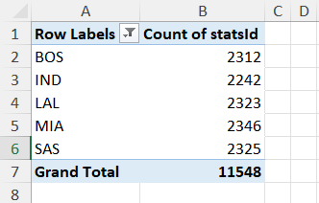

Figure 132. Kết quả sau khi lọc của Câu 1

**Nhận xét**: Cả ba công cụ đều cho ra kết quả giống nhau

### Câu truy vấn 2: Liệt kê 5 mùa giải có số trận đấu trong tháng 1 cao nhất, sắp xếp tăng dần.

#### Sử dụng khối CUBE (manual)

**Bước 1**: Kéo thả các thuộc tính [Season] từ bảng [Dim Game]và độ đo **Fact Game Stats Count** vào cửa sổ thực thi

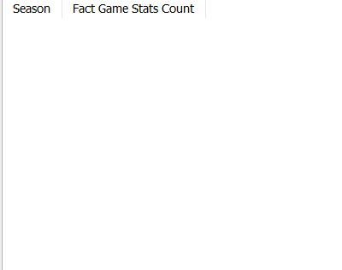

Figure 133 Kéo thuộc tính vào cửa số thực thi

**Bước 2:**  Chọn vào chế độ Design Mode để chỉnh sửa câu truy vấn

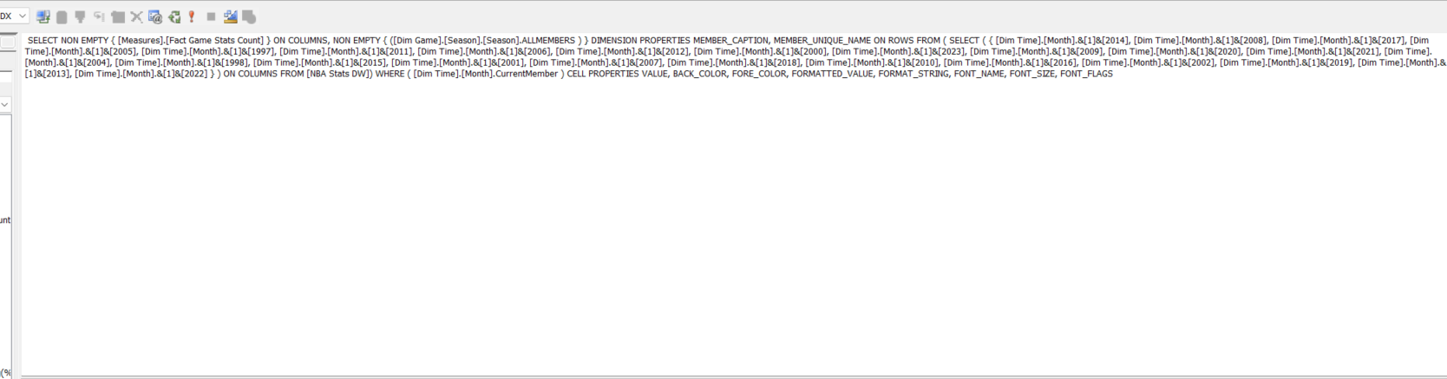

Figure 134. Cửa sổ Design mode

**Bước 3:** Viết câu truy vấn vào cửa sổ Design Mode để ra nhận được kết quả truy vấn cần thực hiện.

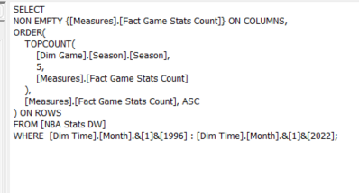

Figure 135. Lọc dữ liệu theo các yếu tố trong cửa sổ lọc

**Bước 4:** Chọn **Click to execute the query** để thực thi câu truy vấn và được kết quả như sau

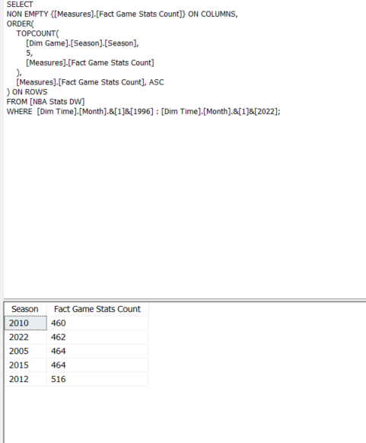

Figure 136. Kết quả truy vấn Câu 2

#### Sử dụng ngôn ngữ MDX

**Bước 1:** Viết câu truy vấn MDX như sau

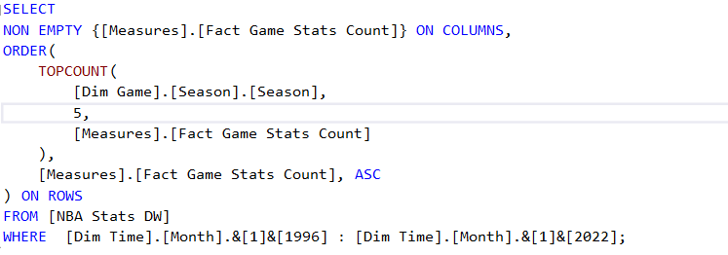

Figure 137. Câu truy vấn MDX của Câu 2

**Bước 2:** Kết quả sau khi thực thi câu truy vấn

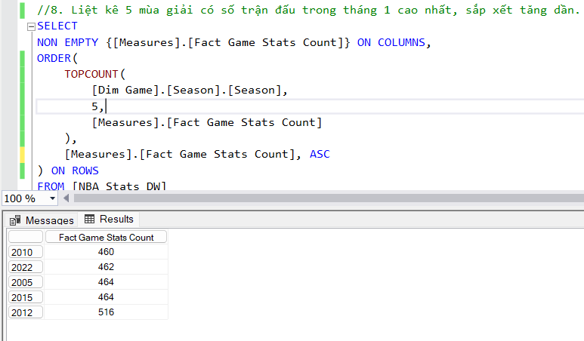

Figure 138. Kết quả truy vấn của Câu 2

#### Sử dụng Pivot Excel

**Bước 1:** Tạo ra một nameset [season] để thực hiện truy vấn với Pivot Excel

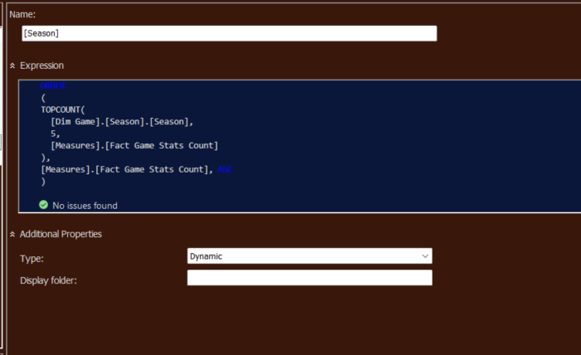

Figure 139 Tạo ra nameset cho câu 2

**Bước 2:** Tại tab **PivotTable Fields**, kéo thuộc tính **Month** từ bảng **DimTime** vào ô **Filters** để lọc ra tháng một ở các năm, và Nameset **[Season]** vào mục **Rows.** Kéo thuộc tính **[Fact Game Stats Count]** từ bảng **FactGameStats** vào mục **Values**

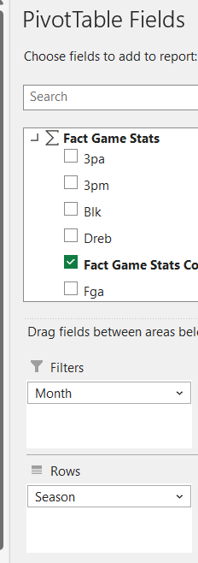

Figure 140. Cửa sổ PivotTable Fields

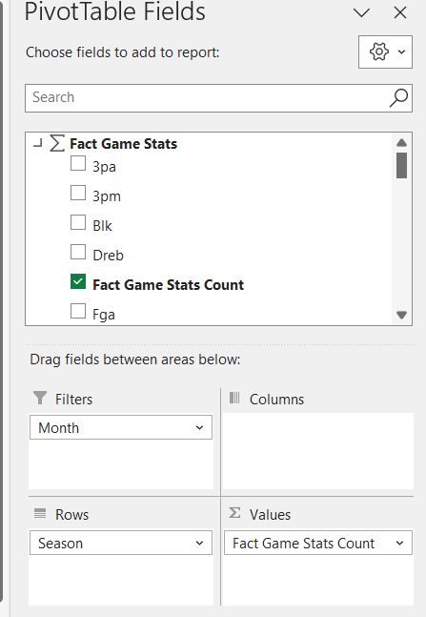

Figure 141. Cài đặt giá trị cho thuộc tính trong mục Values

**Bước 3:** Quan sát kết quả sau quá trình thực hiện

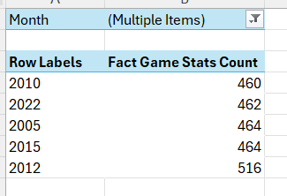

Figure 142. Kết quả truy vấn của Câu 2

**Nhận xét**: Cả ba công cụ đều cho ra kết quả giống nhau.

### Câu truy vấn 3: Số trận đấu trong 3 tháng đầu năm 2023

#### Sử dụng khối CUBE (manual)

**Bước 1:** Kéo thả thuộc tính **Year** và **Month** từ bảng **DimTime** và độ đo **Number of Games** vào cửa sổ thực thi

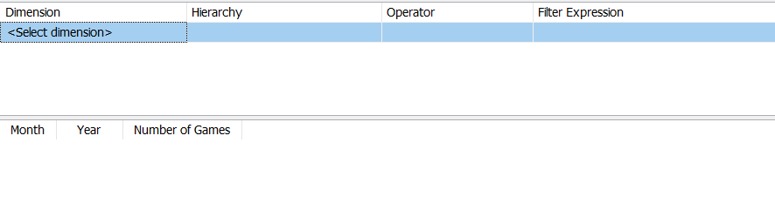

Figure 143. Kéo các thuộc tính vào cửa sổ thực thi

**Bước 2:** Lựa chọn Dimension là **DimTime**, Hierarchy là **Year** trong cửa sổ lọc với Operator **Equal** và Filter Expression là **2023**. Sau đó tiếp tục chọn Dimension là **DimTime**, Hierarchy là **Month** trong cửa sổ lọc với Operator **Range (Inclusive)** và Filter Expression là **1:3**

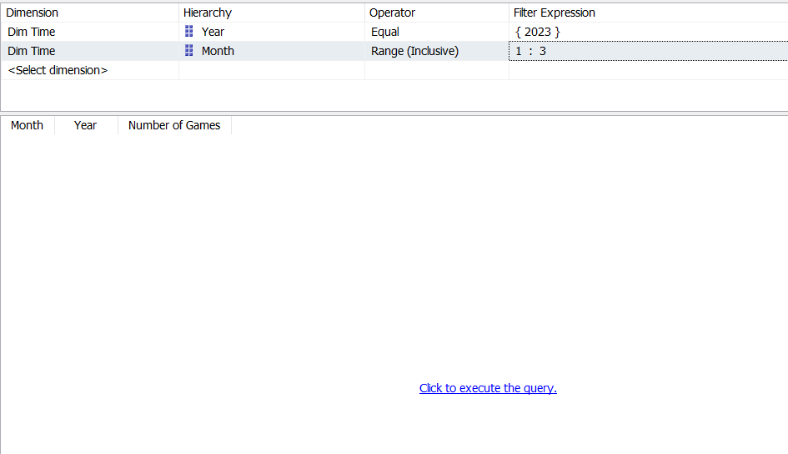

Figure 144. Lọc dữ liệu theo các yếu tố trong cửa sổ lọc

**Bước 3:** Chọn **Click to execute the query** để thực thi câu truy vấn và được kết quả như sau

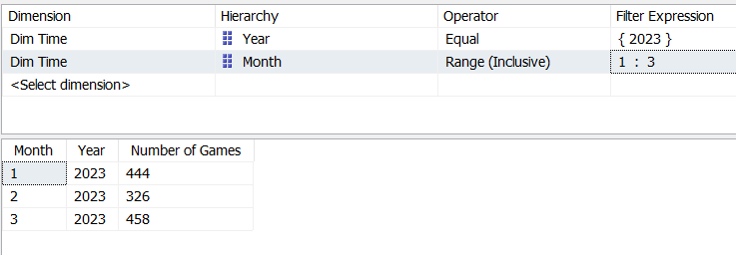

Figure 145. Kết quả truy vấn Câu 3

#### Sử dụng ngôn ngữ MDX

**Bước 1:** Viết câu truy vấn MDX như sau

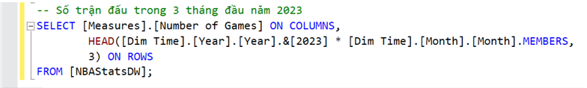

Figure 146. Câu truy vấn MDX của Câu 3

**Bước 2:** Kết quả sau khi thực thi câu truy vấn

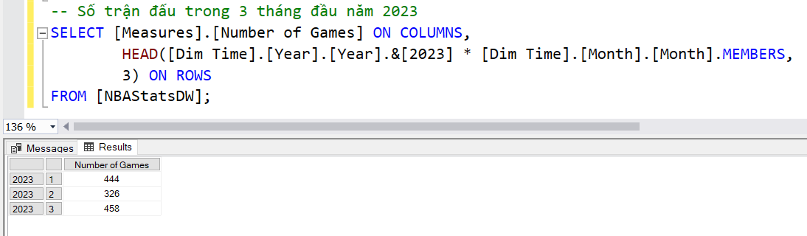

Figure 147. Kết quả truy vấn của Câu 3

#### Sử dụng Pivot Excel

**Bước 1:** Tại tab **PivotTable Fields**, kéo thuộc tính **Month** và **Year** từ bảng **DimTime** vào mục **Rows**

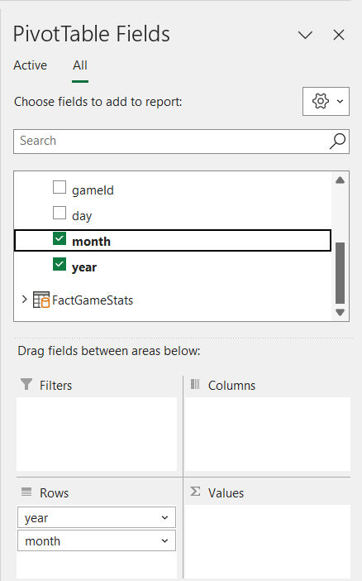

Figure 148. Cửa sổ PivotTable Fields

**Bước 2:** Kéo thuộc tính **StatsId** từ bảng **FactGameStats** vào mục **Values** và chọn **Count** trong **Summarize value field by** cho thuộc tính này và đặt tên là **Number of Games**

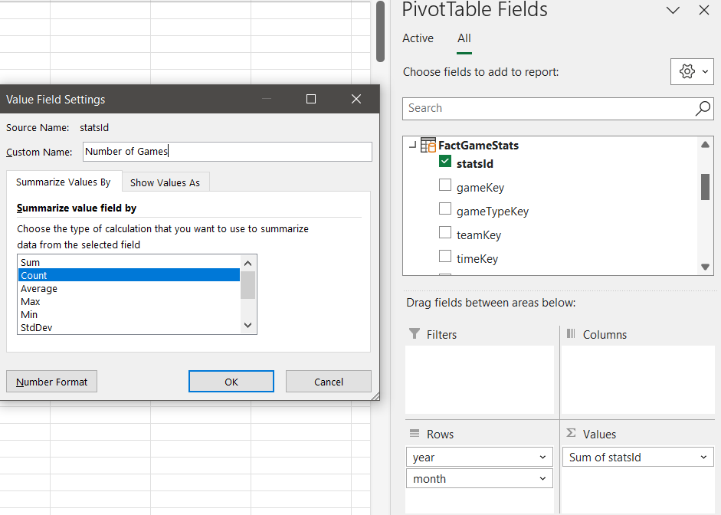

Figure 149. Cài đặt giá trị của thuộc tính trong mục Values

**Bước 3:** Tại mục **Row Labels**, tại field **year**, bỏ chọn tất cả sau đó lựa chọn 2023

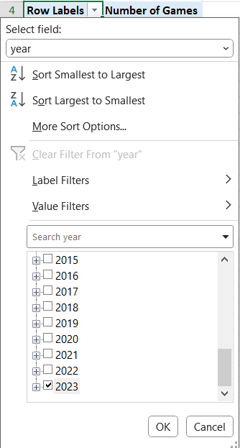

Figure 150. Lọc dữ liệu theo thuộc tính trên hàng

**Bước 4:** Tiếp theo, chuyển sang field **month** và lựa chọn 1, 2 và 3

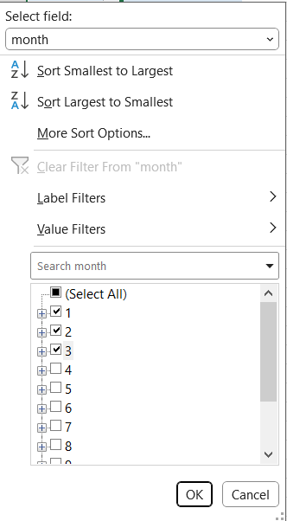

Figure 151. Lọc dữ liệu theo thuộc tính trên cột

**Bước 5:** Theo dõi kết quả sau khi thực hiện

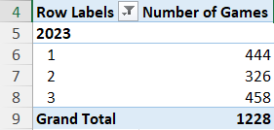

Figure 152. Kết quả truy vấn của Câu 3

**Nhận xét**: Cả ba công cụ đều cho ra kết quả giống nhau

### Câu truy vấn 4: Liệt kê các đội có tổng số lần làm mất bóng (TOV) > 500 và tổng số lần chặn bóng vào rổ (BLK) > 500 trong mùa giải 2015

#### Sử dụng khối CUBE (manual)

**Bước 1:** Tạo **Nameset TOV and BLK > 500** với biểu thức sau

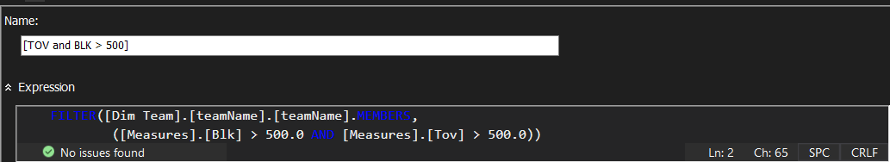

Figure 153. Nameset TOV and BLK > 500

**Bước 2:** Kéo thuộc tính **TeamName** và các độ đo **TOV** và **BLK** vào cửa sổ thực thi

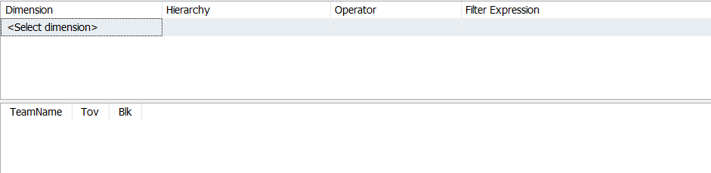

Figure 154. Kéo các thuộc tính vào cửa sổ thực thi

**Bước 3:** Chọn Dimension là **Dim Game** và Hierarchylà **Season** trong cửa sổ lọc với Operator **Equal** và Filter Expression là **2015**. Tiếp tục chọn Dimension là **Dim Team** và Hierarchylà **TeamName** trong cửa sổ lọc với Operator **IN** và Filter Expression là **TOV and BLK > 500**.

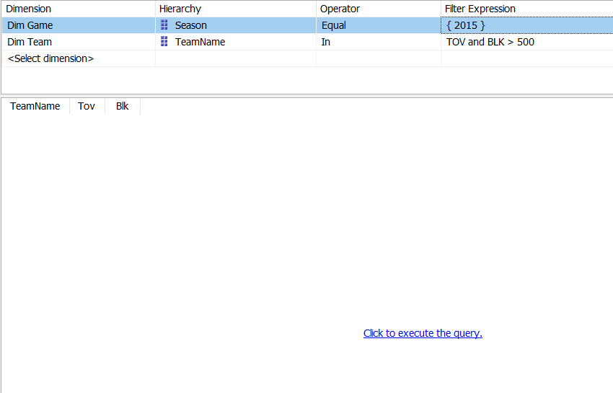

Figure 155. Lọc dữ liệu theo các yếu tố trong cửa sổ lọc

**Bước 4:** Chọn **Click to execute the query** để thực thi câu truy vấn và được kết quả như sau

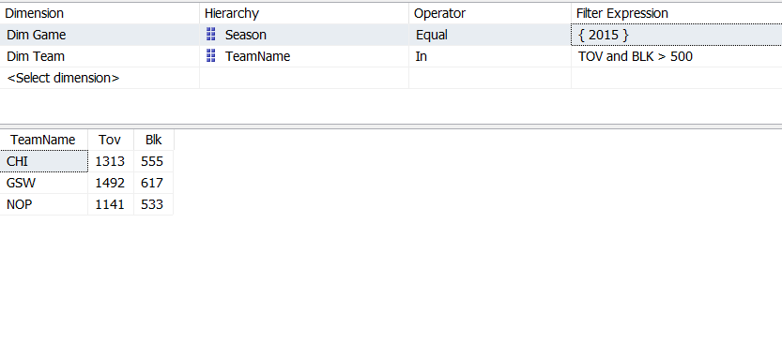

Figure 156. Kết quả truy vấn Câu 4

#### Sử dụng ngôn ngữ MDX

**Bước 1:** Viết câu truy vấn với MDX như sau

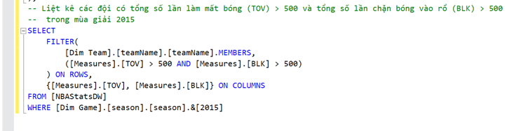

Figure 157. Câu truy vấn MDX của Câu 4

**Bước 2:** Kết quả sau khi thực thi câu truy vấn

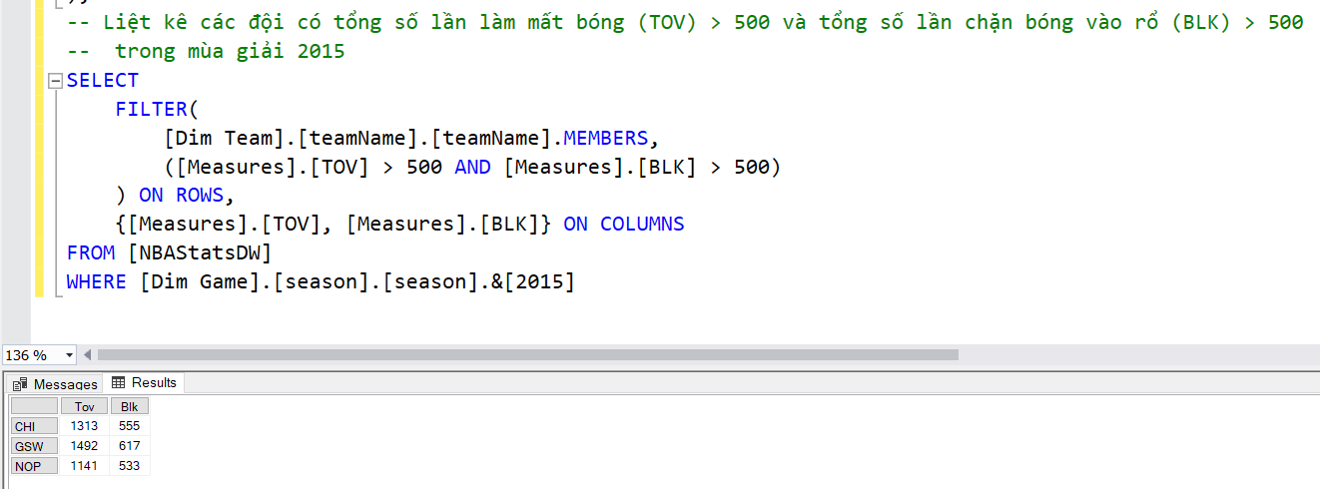

Figure 158. Kết quả truy vấn của Câu 4

#### Sử dụng Pivot Excel

**Bước 1:** Tại tab **PivotTable Fields**, kéo thuộc tính **TeamName** từ bảng **DimTeam** vào mục **Rows**

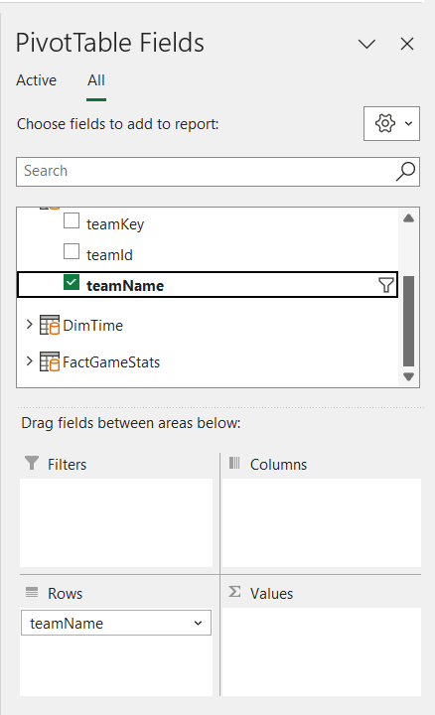

Figure 159. Cửa sổ PivotTable Fields

**Bước 2:** Kéo thuộc tính **TOV** và **BLK** từ bảng **FactGameStats** vào mục **Values** và chọn **Sum** trong **Summarize value field by** cho 2 thuộc tính này

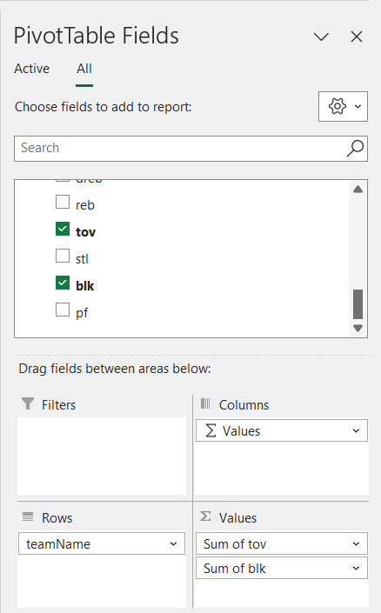

Figure 160. Cài đặt giá trị cho các thuộc tính tại mục Values

**Bước 3:** Tại **Row Labels**  chọn **Values Filter** sau đó chọn mục **Greater Than** để thực hiện lọc theo **TOV** và **BLK**

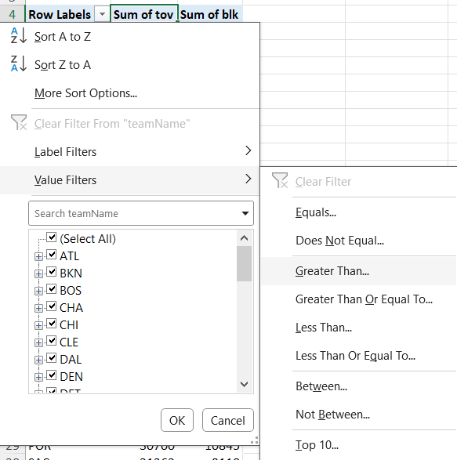

Figure 161. Lọc theo các giá trị

**Bước 4:** Tiến hành lọc theo **TOV** và **BLK**

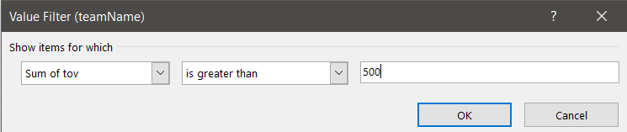

Figure 162. Điều kiện lọc giá trị

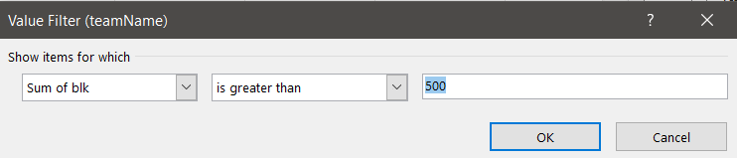

Figure 163. Điều kiện lọc giá trị

**Bước 5:** Kéo thuộc tính **Season** từ bảng **DimGame** vào mục **Filters**, sau đó chọn giá trị là **2015**

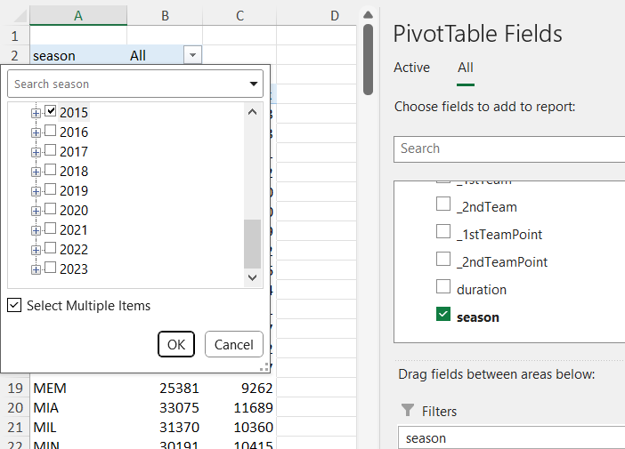

Figure 164. Thêm thuộc tính để lọc dữ liệu

**Bước 6:** Theo dõi kết quả sau khi thực hiện

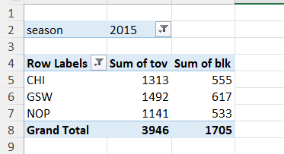

Figure 165. Kết quả truy vấn của Câu 4

**Nhận xét**: Cả ba công cụ đều cho ra kết quả giống nhau

### Câu truy vấn 5: Tổng số điểm ghi được của đội bóng Golden State Warriors (GSW) khi thi đấu trên sân khách (2ndTeam) qua từng mùa giải

#### Sử dụng khối CUBE (manual)

**Bước 1:** Kéo thuộc tính **Season** và độ đo **Total Points (** Aggregation **SUM** trên thuộc tính **2ndTeamPoint** của bảng **DimGame)**

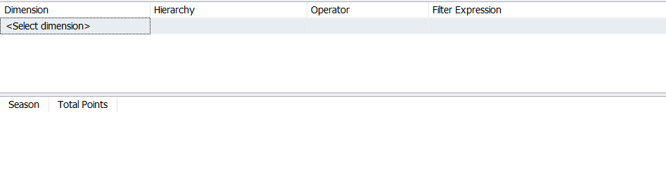

Figure 166. Kéo các thuộc tính vào cửa sổ thực thi

**Bước 2:** Chọn Dimension là **Dim Game** và Hierarchylà **Season** trong cửa sổ lọc với Operator **Equal** và Filter Expression là **All**. Tiếp tục chọn Dimension là **Dim Game** và Hierarchylà **2ndTeam** trong cửa sổ lọc với Operator **Equal** và Filter Expression là **GSW**

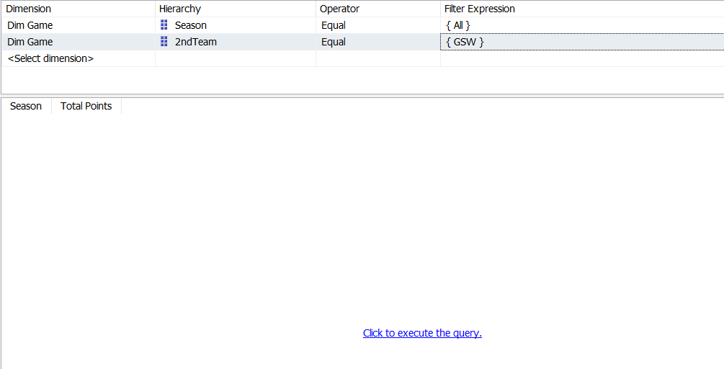

Figure 167. Lọc dữ liệu theo các yếu tố trong cửa sổ lọc

**Bước 3:** Chọn **Click to execute the query** để thực thi câu truy vấn và được kết quả như sau

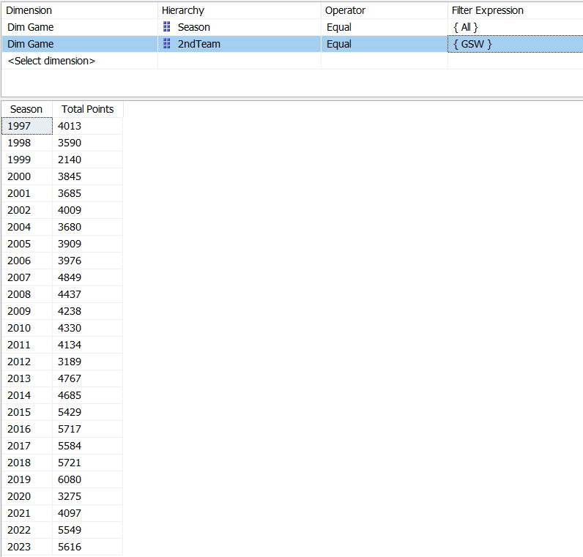

Figure 168. Kết quả truy vấn của Câu 5

#### Sử dụng ngôn ngữ MDX

**Bước 1:** Viết câu truy vấn với MDX như sau

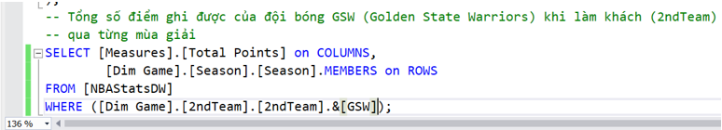

Figure 169. Câu truy vấn MDX của Câu 5

**Bước 2:** Kết quả sau khi thực thi câu truy vấn

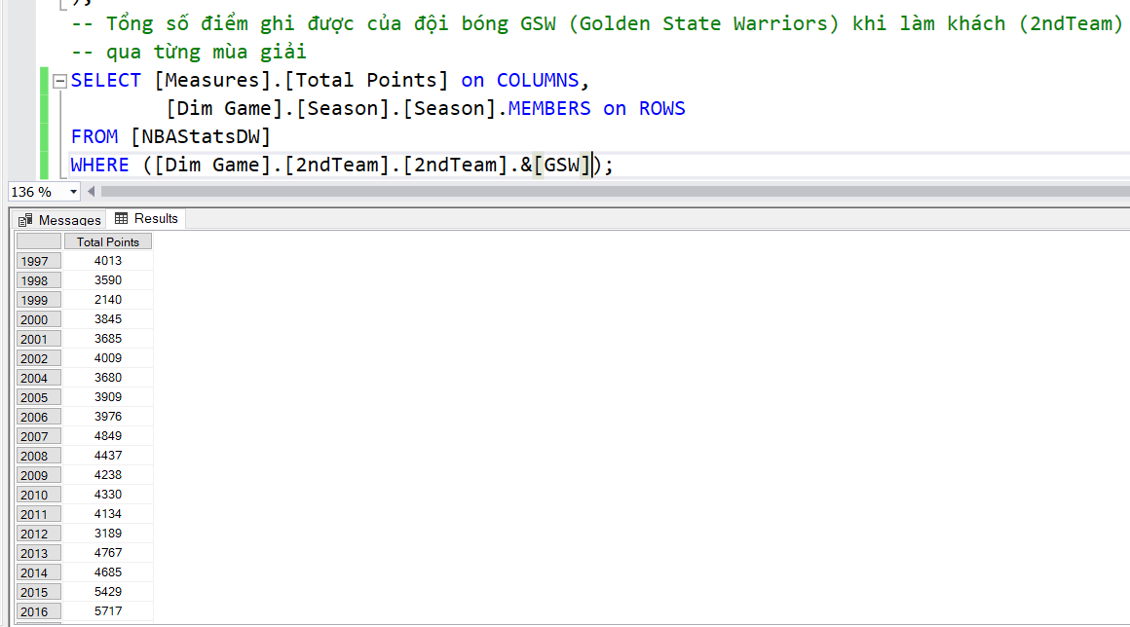

Figure 170. Kết quả truy vấn MDX của Câu 5

#### Sử dụng Pivot Excel

**Bước 1:** Tại tab **PivotTable Fields**, kéo thuộc tính **Season** từ bảng **DimGame** vào mục **Rows**

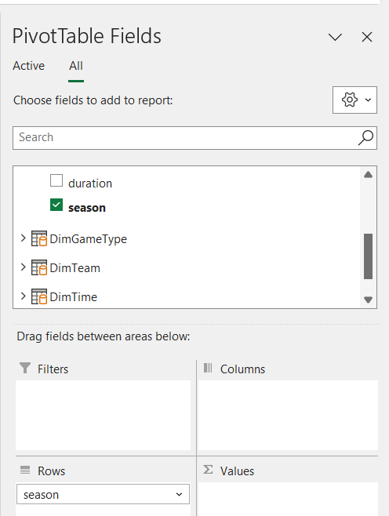

Figure 171. Cửa sổ PivotTable Fields

**Bước 2:** Kéo thuộc tính **_2ndTeamPoint** từ bảng **FactGameStats** vào mục **Values** và chọn **Sum** trong **Summarize value field by** cho thuộc tính này và đặt tên là **Total Points**

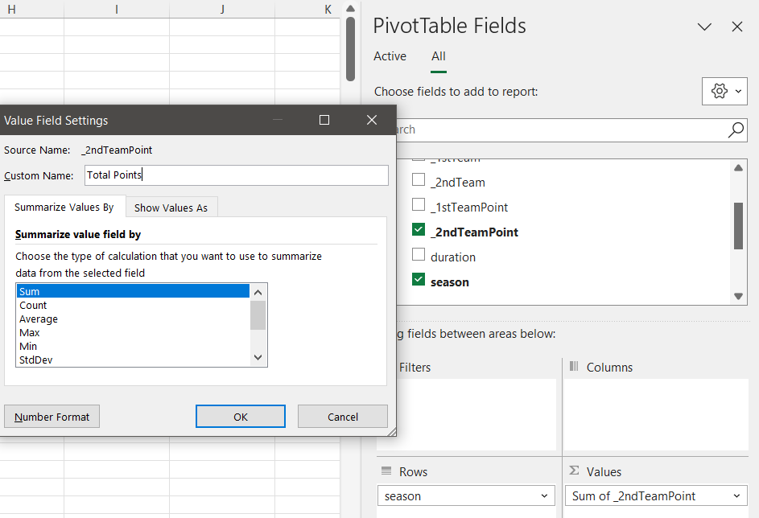

Figure 172. Cài đặt giá trị thuộc tính trong mục Values

**Bước 3:** Kéo thuộc tính **_2ndTeam**  vào mục **Filters** để thực hiện lọc tên đội bóng, sau đó chọn giá trị **GSW**

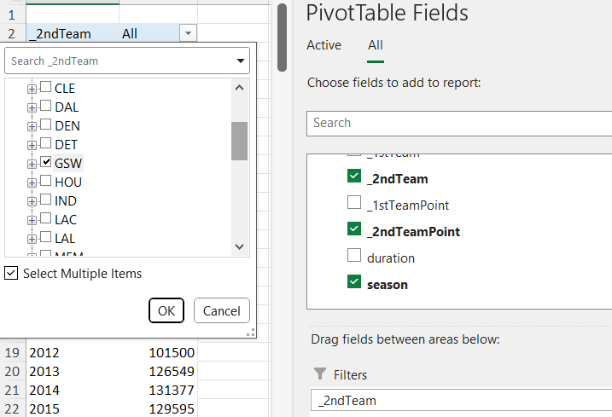

Figure 173. Thêm thuộc tính để lọc dữ liệu

**Bước 4:** Theo dõi kết quả sau khi thực hiện

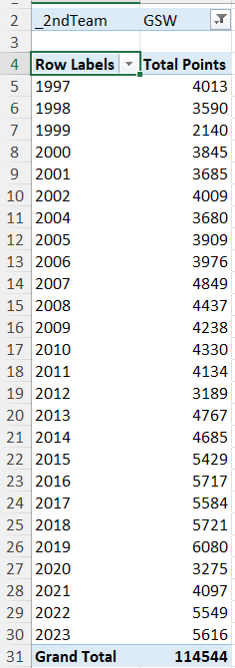

Figure 174. Kết quả truy vấn của Câu 5

**Nhận xét**: Cả ba công cụ đều cho ra kết quả giống nhau

### Câu truy vấn 6: Liệt kê những đội có chữ cái đầu là "B” và có Tổng 3PM > 10000.

#### Sử dụng khối CUBE (manual)

**Bước 1**: Tạo nameset [3PMLessThan10000]

FILTER(

[Dim Team].[Team Name].[Team name],

LEFT([Dim Team].[Team Name].CurrentMember.Name, 1) = "B" AND [MEASURES].[3pm] > 10000)

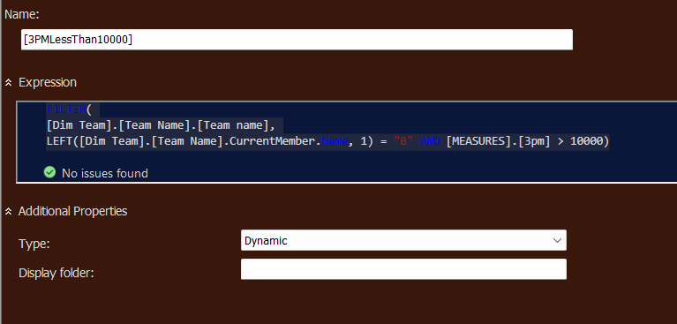

Figure 175 tên nameset

**Bước 2**: Kéo thuộc tính [Team Name] trong bảng [Dim Team] và độ đo [3pm] vào cửa sổ thực thi.

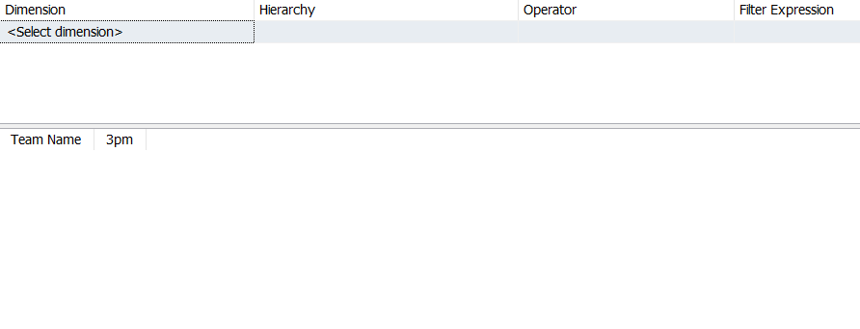

Figure 176 Kéo thả các thuộc tính để query

**Bước 3**: Kéo nameset [3PMLessThan10000] ở bảng [Dim Team] vào cửa sổ lọc

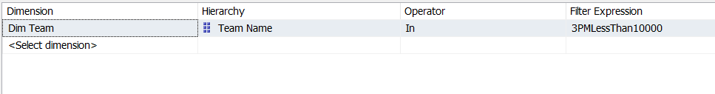

Figure 177 Chọn nameset để có thể lọc

**Bước 4**: Chọn “click to execute the query” để thực thi

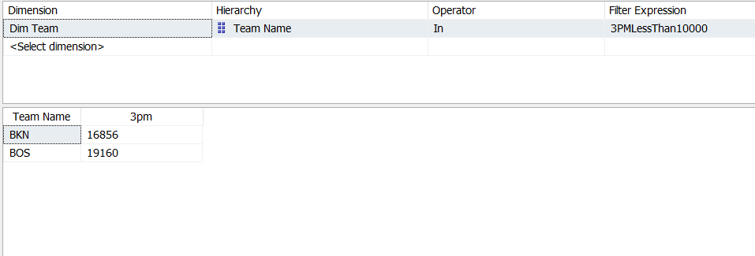

Figure 178 Kết quả câu truy vấn 6 với Cube (manual)

#### Sử dụng ngôn ngữ MDX

**Bước 1**: Viết câu truy vấn

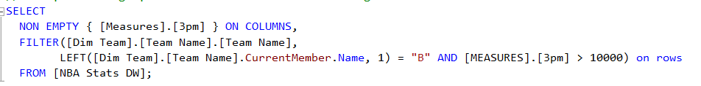

Figure 179 Câu truy vấn MDX cho câu 6

**Bước 2**: Kết quả câu truy vấn

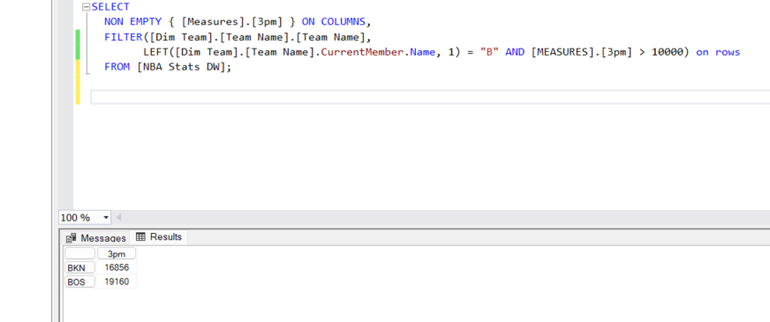

Figure 180 Kết quả câu truy vấn

#### Sử dụng Pivot Excel

**Bước 1**: Tại tab **PivotTable Fields**, kéo thả [3PMLessThan10000] từ bảng **DimTime** vào ô Rows, kéo thả [3pm] từ bảng Fact vào ô value. Ở đây không kéo [Team Name] vào ô Rows vì nameset [3PMLessThan10000] được dựa trên fields này.

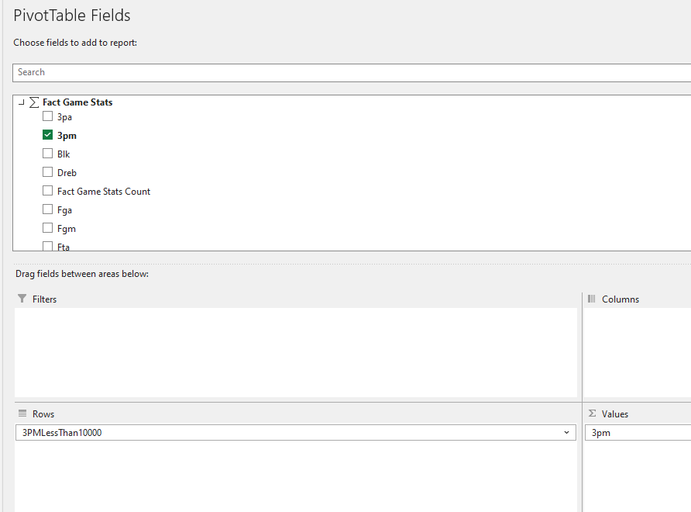

Figure 181 Cửa sổ PivotTable Fields

**Bước 2**: Xem kết quả nhận được

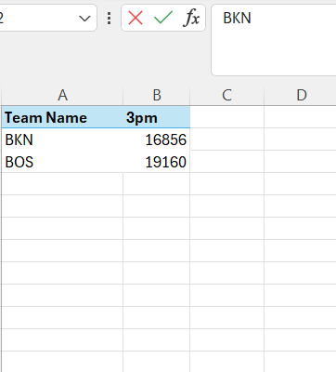

Figure 182 Kết quả truy vấn

**Nhận xét**: Cả ba công cụ đều cho ra kết quả giống nhau

### Câu truy vấn 7: Trong mua giải 2005, liệt kê 5 đội có OREB cao nhất.

#### Sử dụng khối CUBE (manual)

**Bước 1**: Tạo nameset [OREB]

TOPCOUNT([Dim Team].[Team Name].[Team Name],5,[Measures].[Oreb])

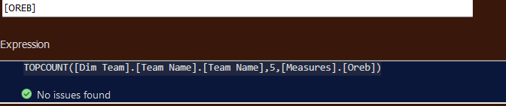

Figure 183 tạo nameset [OREB]

**Bước 2**: Kéo thuộc tính [Team Name] trong bảng [Dim Team] và độ đo [3pm] vào cửa sổ thực thi.

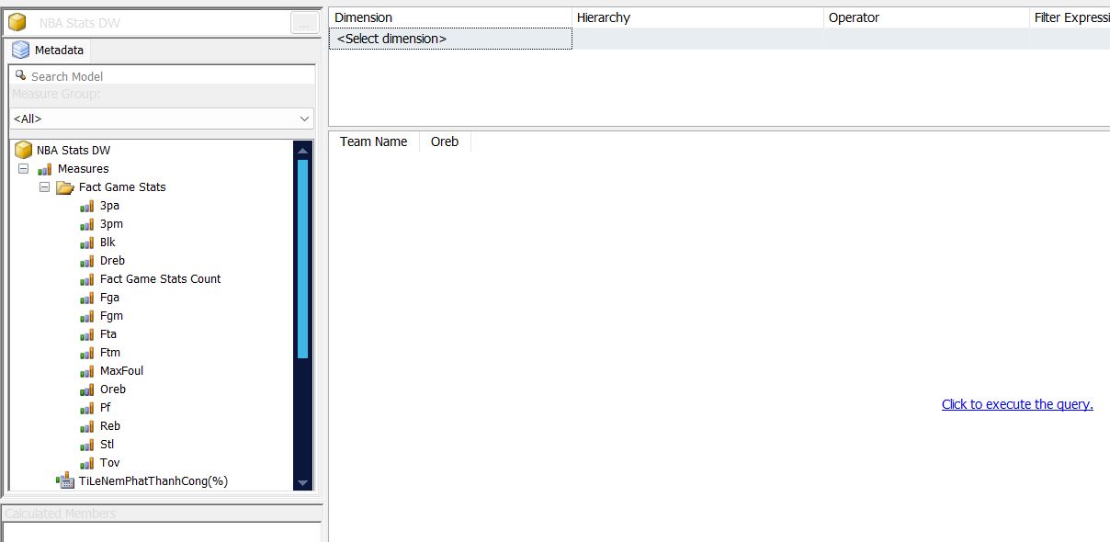

Figure 184 Kéo thả các thuộc tính để query

**Bước 3**: Kéo thả Dimension [Dim Time] vào cửa sổ lọc với Hierarchy [Year], Operator [Equal], Filter Expression {2005}; [Dim Team] với Hierarchy [Team Name], Operator [In], Filter Expression chọn Nameset [OREB]

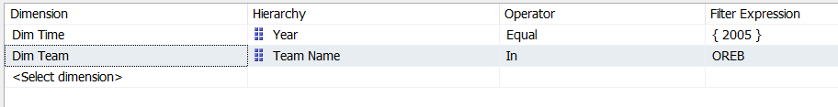

Figure 185 Chọn các thuộc tính cần thiết vào Dimension

**Bước 4**: Chọn “click to execute the query” để thực thi

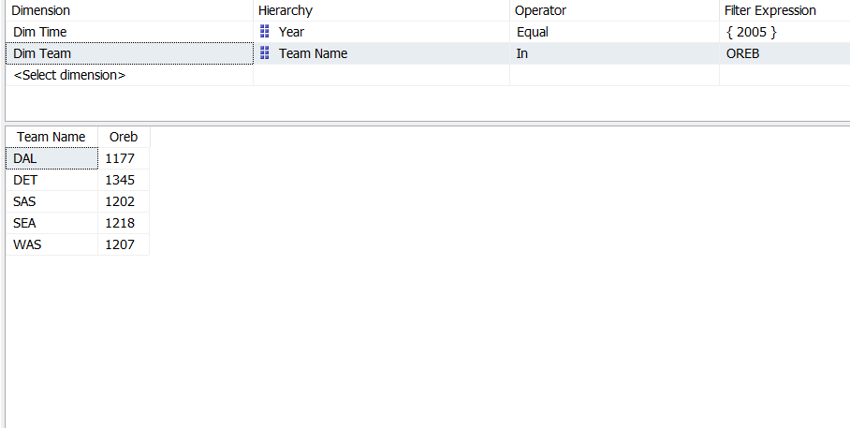

Figure 186 Kết quả truy vấn với CUBE (manual)

#### Sử dụng ngôn ngữ MDX

**Bước 1**: Viết câu truy vấn

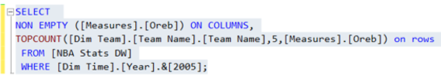

Figure 187 Câu truy vấn MDX cho câu 7

**Bước 2**: Kết quả câu truy vấn

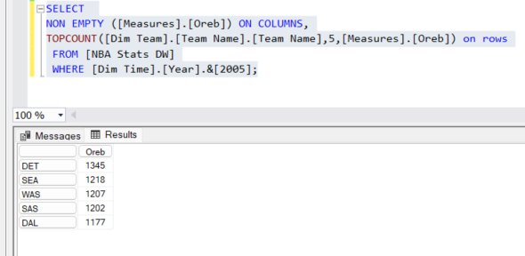

Figure 188 Kết quả thực hiện với MDX

#### Sử dụng Pivot Excel

**Bước 1**: Tại tab **PivotTable Fields**, kéo thả [Year] từ bảng **DimTime**, nameset [OREB] vào ô Rows, kéo thả [Oreb] từ bảng Fact vào ô value. Nên kéo thuộc tính Year vào trước để có kết quả truy vấn tốt nhất.

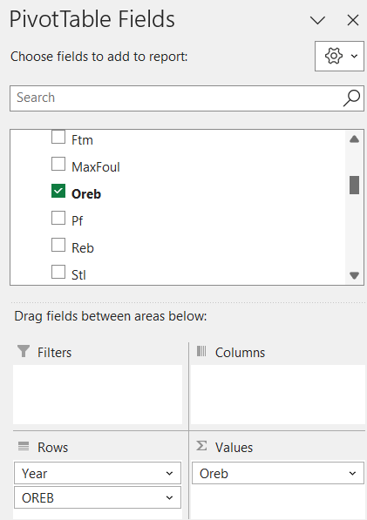

Figure 189 Cửa sổ PivotTable Fields

**Bước 2**: Xem kết quả nhận được

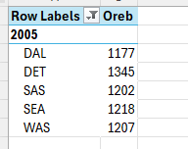

Figure 190 Kết quả thực hiện với Pivot Excel

**Nhận xét**: Cả ba công cụ đều cho ra kết quả giống nhau

### Câu truy vấn 8: Có 3 loại trận đấu, thống kê số lượng trận của từng loại theo từng năm từ 1996-2003

#### Sử dụng khối CUBE (manual)

**Bước 1**: Kéo thuộc tính [Type Name] trong [Dim Game Type], [Year] trong [Dim Time] và [Fact Game Stats Count] vào cửa sổ thực thi.

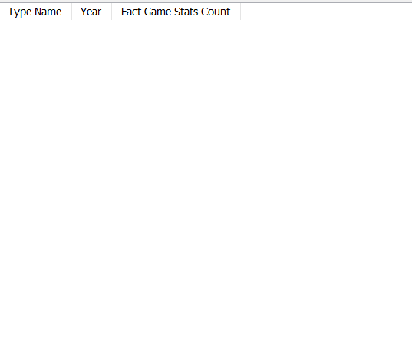

Figure 191 Kéo thả các thuộc tính để query

**Bước 2**: Kéo thả Dimension [Dim Time] vào cửa sổ lọc với Hierarchy [Year], Operator [Equal], Filter Expression chọn từ năm 1996-2003

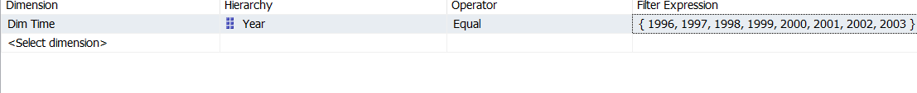

Figure 192 Chọn các thuộc tính cần thiết vào Dimension

**Bước 3**: Chọn “click to execute the query” để thực thi

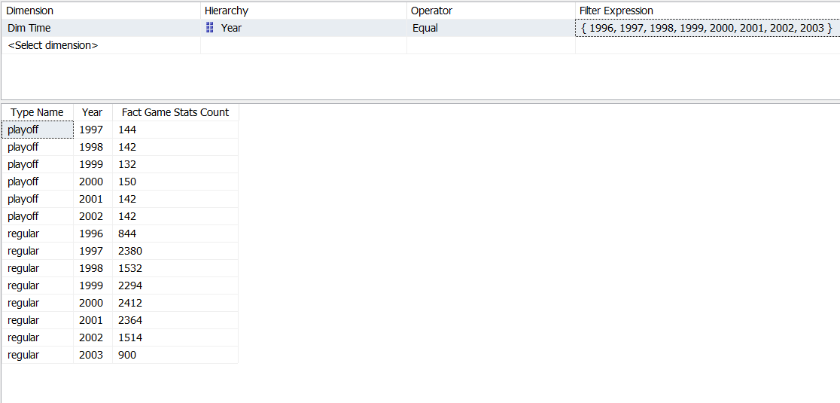

Figure 193 Kết quả thực hiện với CUBE (manual)

#### Sử dụng ngôn ngữ MDX

**Bước 1**: Viết câu truy vấn

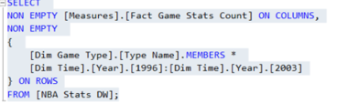

Figure 194 Câu truy vấn MDX cho câu 8

**Bước 2**: Kết quả câu truy vấn

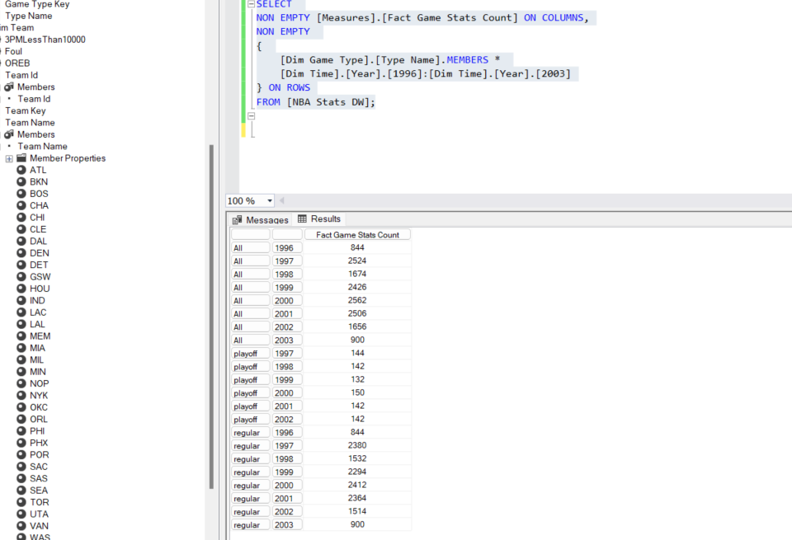

Figure 195 Kết quả thực hiện với MDX

#### Sử dụng Pivot Excel

**Bước 1**: Tại tab **PivotTable Fields**, kéo thả [Year] từ bảng **DimTime**, [Type Name] từ bảng [Dim Game Type] vào ô Rows, kéo thả [Fact Game Stats Count] từ bảng Fact vào ô value. Nên kéo thuộc tính [Year] vào trước để có kết quả truy vấn tốt nhất.

**Bước 2**: Xem kết quả truy vấn.

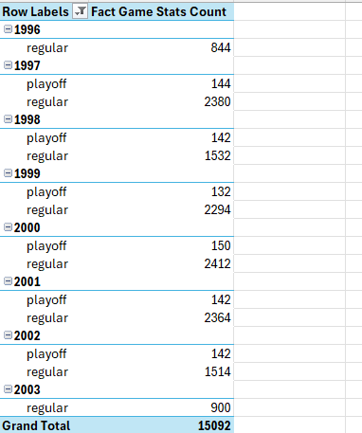

Figure 196 Kết quả thực hiện với Pivot Excel

**Nhận xét**: Cả ba công cụ đều cho ra kết quả giống nhau

### Câu truy vấn 9: Thống kế tổng trận đầu và tồng số lần phạm lỗi, số lỗi phạm nhiều nhất trong 1 trận của 3 đội có MIA, SAS, BOS

#### Sử dụng khối CUBE (manual)

**Bước 1**: Tạo ra một độ đo có tên là [MaxFoul] để đo được số lỗi phạm nhiều nhất trong một trận đấu của đội bóng.



Figure 197 Tạo ra độ đo mới

**Bước 2**: Kéo thuộc tính [Team Name] trong [Dim Team], [Fact Game Stats Count], [Pf], [MaxFoul] vào cửa sổ thực thi.

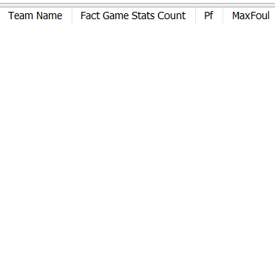

Figure 198 Kéo thả các thuộc tính để query

**Bước 3**: Kéo thả Dimension [Dim Team] vào cửa sổ lọc với Hierarchy [Team Name], Operator [Equal], Filter Expression chọn ra 3 team {BOS, MIA, SAS}

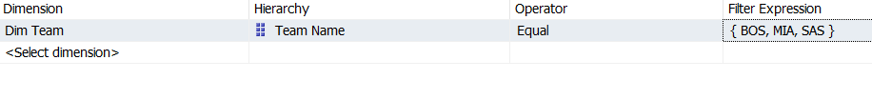

Figure 199 Chọn các thuộc tính cần thiết trong Dimension

**Bước 4**: Chọn “click to execute the query” để thực thi

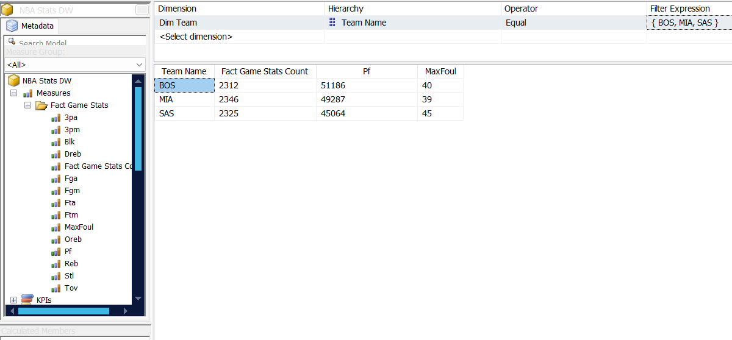

Figure 200 Kết quả thực hiện với CUBE (manual)

#### Sử dụng ngôn ngữ MDX

**Bước 1**: Viết câu truy vấn MDX

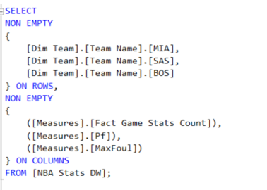

Figure 201 Câu truy vấn MDX cho câu 9

**Bước 2**: Kết quả câu truy vấn.

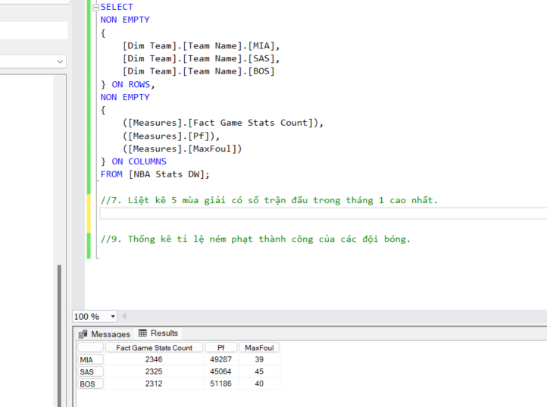

Figure 202 Kết quả thực hiện với MDX

#### Sử dụng Pivot Excel

**Bước 1**: Tạo tab **PivotTable Fields**, kéo thả [Team Name] từ bảng **DimTeam** vào ô Rows, kéo thả [Fact Game Stats Count], [Pf], [MaxFoul] từ bảng Fact vào ô value. Excel sẽ tự động gộp 3 thuộc tính cho ô Columns.

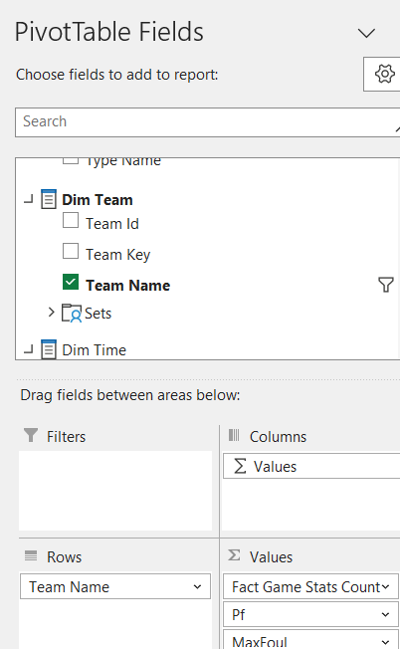

Figure 203 Cửa sổ PivotTable Field

**Bước 2**: Xem kết quả truy vấn.

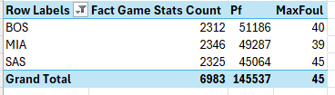

Figure 204 Kết quả thực hiện với Pivot Excel

**Nhận xét**: Cả ba công cụ đều cho ra kết quả giống nhau

### Câu truy vấn 10: Thống kê số trận đấu theo ngày từng tháng từng năm

#### Sử dụng khối CUBE (manual)

**Bước 1**: Kéo thả thuộc tính [Year], [Month] trong bảng [Dim Time] và [Fact Game Stats Count] trong bảng [Fact] vào cửa sổ truy vấn.

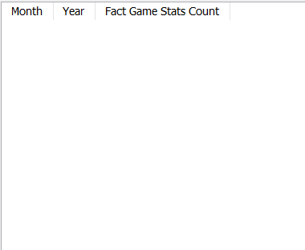

Figure 205 Kéo thả các thuộc tính cần thiết để query

**Bước 2:** Chọn “click to execute the query” để thực thi

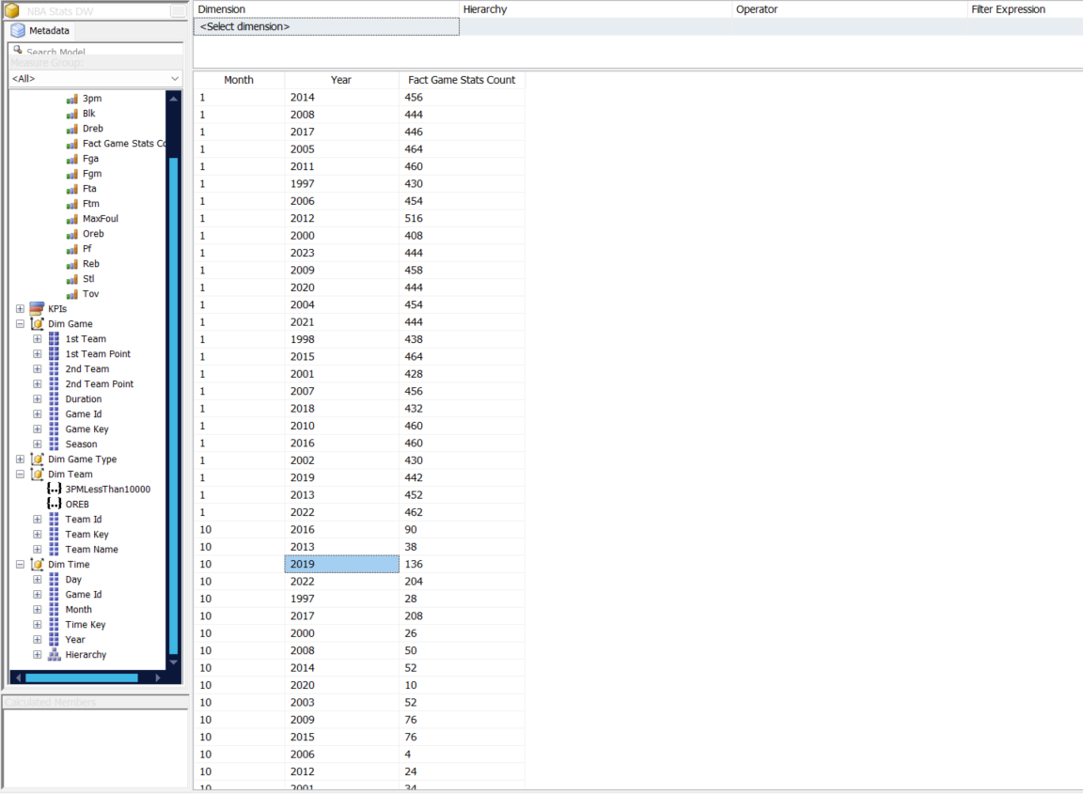

Figure 206 Kết quả thực hiện với CUBE (manual)

#### Sử dụng ngôn ngữ MDX

**Bước 1**: Viết câu truy vấn MDX

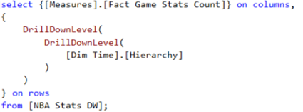

Figure 207 Câu truy vấn MDX cho câu 10

**Bước 2**: Kết quả câu truy vấn.

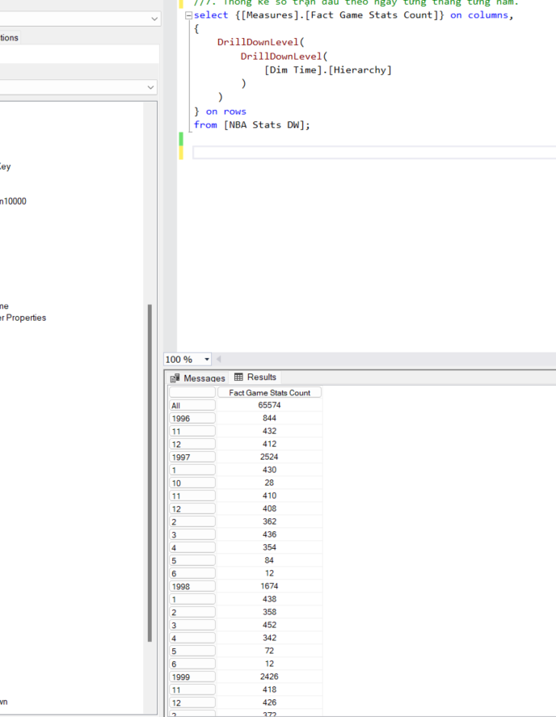

Figure 208 Kết quả thực hiện với MDX

#### Sử dụng Pivot Excel

**Bước 1**: Tại tab **PivotTable Fields**, kéo thả [Year], [Month] từ bảng **DimTime** vào ô Rows, kéo thả [Fact Game Stats Count] từ bảng Fact vào ô value. Nên kéo thuộc tính Year vào trước để có kết quả truy vấn tốt nhất.

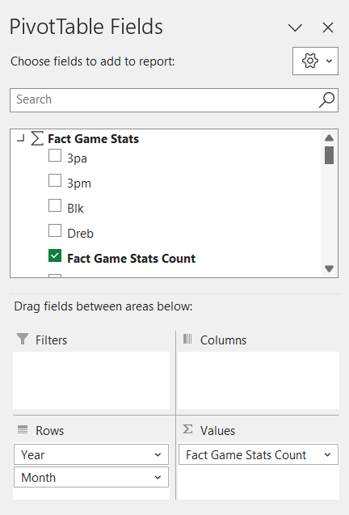

Figure 209 Cửa sổ PivotTable Fields

**Bước 2**: Xem kết quả truy vấn.

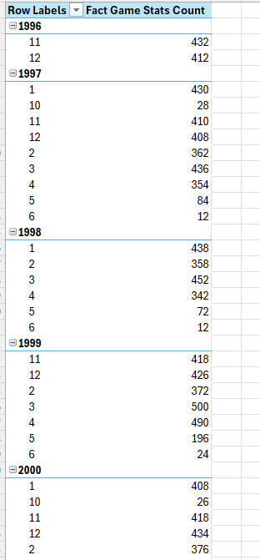

Figure 210 Kết quả thực hiện với Pivot Excel

**Nhận xét**: Cả ba công cụ đều cho ra kết quả giống nhau.

### Câu truy vấn 11: Thống kê tỉ lệ ném phạt thành công của các đội bóng

#### Sử dụng khối CUBE (manual)

**Bước 1**: Tạo một Calculated Member có tên [TiLeNemPhatThanhCong(%)] để tính toán tỉ lệ ném bóng thành công của các đội bóng.

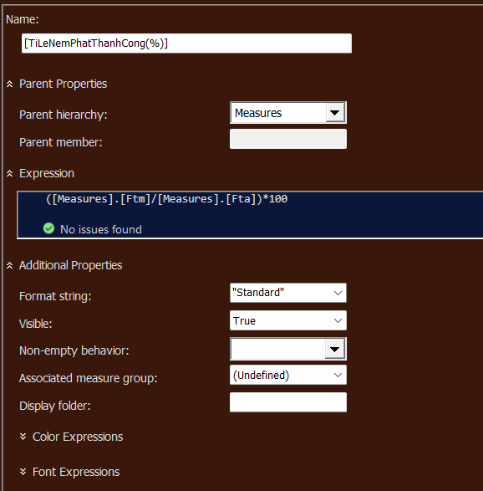

Figure 211 Tạo một Calculated Member

**Bước 2**: Kéo thả thuộc tính [Team Name] trong bảng [Dim Team] và Calculated Member [TiLeNemPhatThanhCong(%)] vào cửa sổ truy vấn

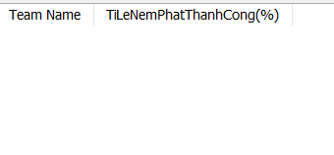

Figure 212 Kéo thả các thuộc tính cần thiết để query

**Bước 3**: Chọn “click to execute the query” để thực thi

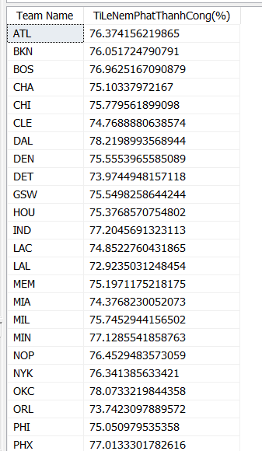

Figure 213 Kết quả truy vấn cho câu 11

#### Sử dụng ngôn ngữ MDX

**Bước 1**: Viết câu truy vấn MDX cho câu 11

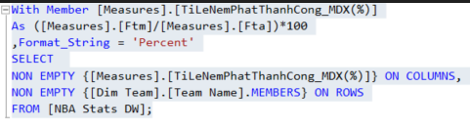

Figure 214 Câu truy vấn MDX cho câu 11

**Bước 2**: Kết quả câu truy vấn.

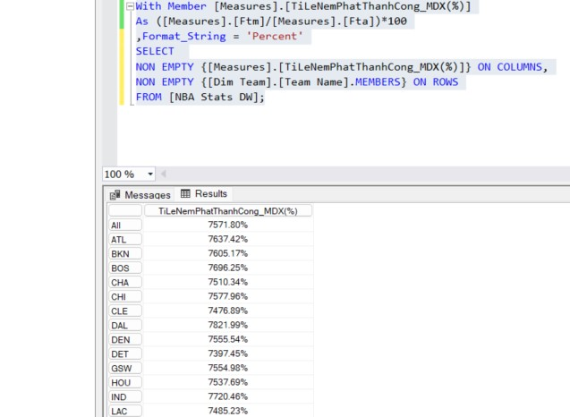

Figure 215 Kết quả câu truy vấn MDX cho câu 11

#### Sử dụng Pivot Excel

**Bước 1**: Tại tab **PivotTable Fields**, chọn [Team Name] trong bảng [Dim Team] vào cột Rows, chọn calculated Member [TiLeNemPhatThanhCong(%)] vào cột values.

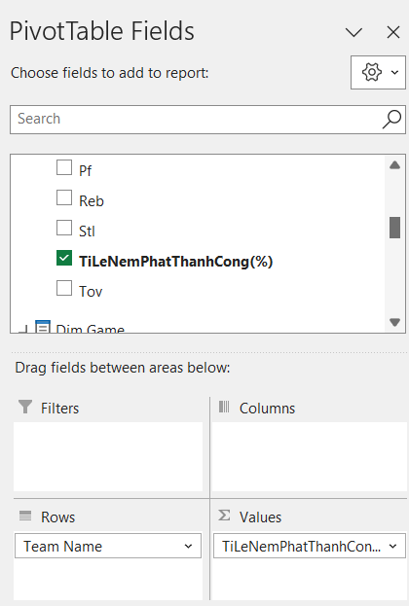

Figure 216 Cửa sổ PivotTable Fields

**Bước 2**: Xem kết quả câu truy vấn.

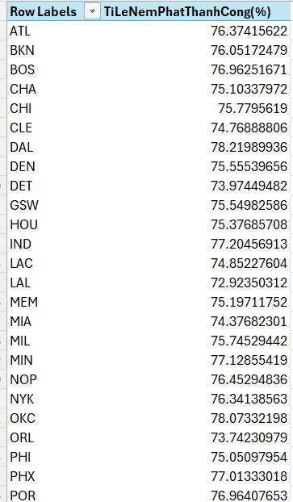

Figure 217 Kết quả câu truy vấn thực hiện trên Pivot Excel cho câu 11

**Nhận xét**: Cả ba công cụ đều cho ra kết quả giống nhau.

### Câu truy vấn 12: Với từng đội bóng, tìm ra hai tháng và năm đội bóng đó thi đấu nhiều trận nhất

#### Sử dụng khối CUBE (manual)

**Bước 1**: Kéo thả thuộc thuộc tính [Team Name] từ bảng [Dim Team], [Year] và [Month] từ bảng [Dim Time], [Fact Game Stats Count] từ bảng Fact vào cửa số truy vấn.

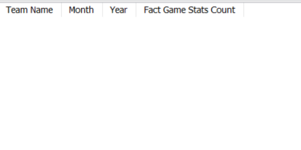

Figure 218 Kéo thả các thuộc tính cần thiết để query

**Bước 2**: Chọn phần Design Mode để có thể chỉnh sửa câu truy vấn.

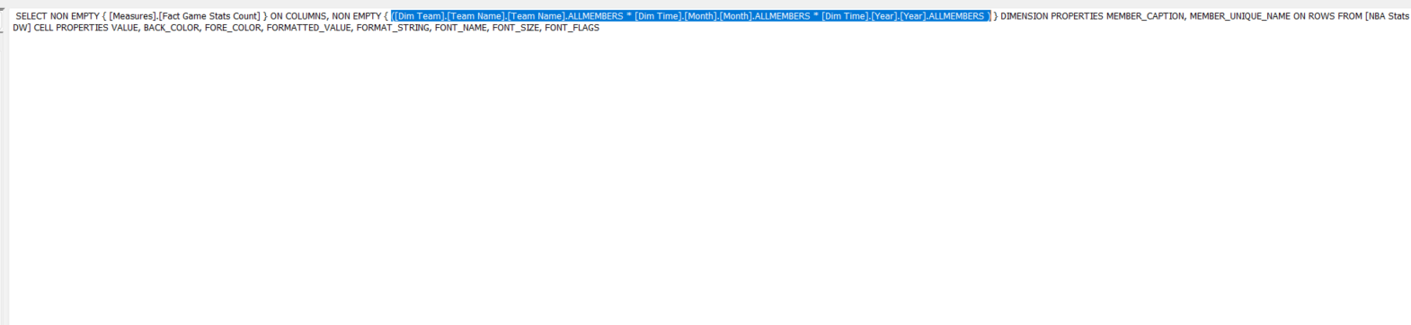

Figure 219 Nội dung trong phần Design Mode

**Bước 3**: Chỉnh sửa lại câu truy vấn để có thể có được kết quả mong muốn.



Figure 220 Chỉnh sửa câu truy vấn

**Bước 4:** Chọn “click to execute the query” để thực thi

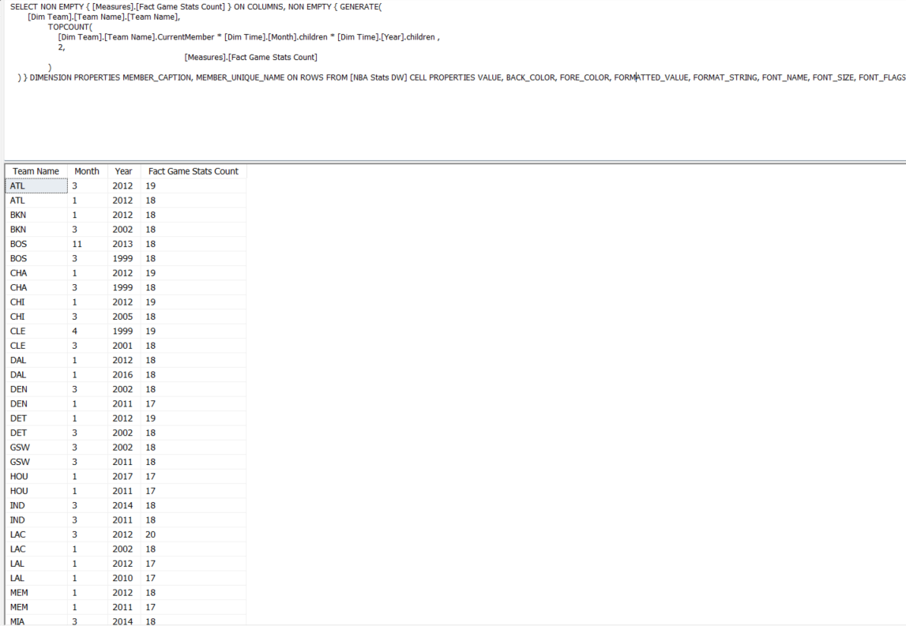

Figure 221 Kết quả truy vấn cho câu 12

#### Sử dụng ngôn ngữ MDX

**Bước 1**: Viết câu truy vấn MDX cho câu 12

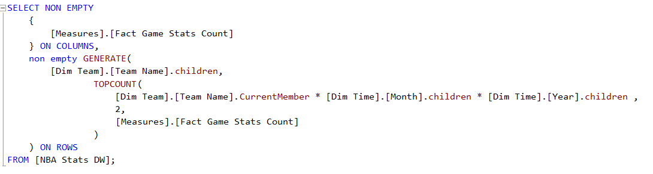

Figure 222 Câu truy vấn MDX cho câu 12

**Bước 2**: Kết quả truy vấn.

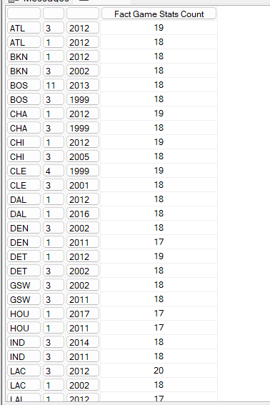

Figure 223 Kết quả truy vấn MDX cho câu 12

#### Sử dụng Pivot Excel

**Bước 1**: Tạo một nameset [2ThangNhieuTranNhat] để có thể thực hiện truy vấn trên Pivot Excel.

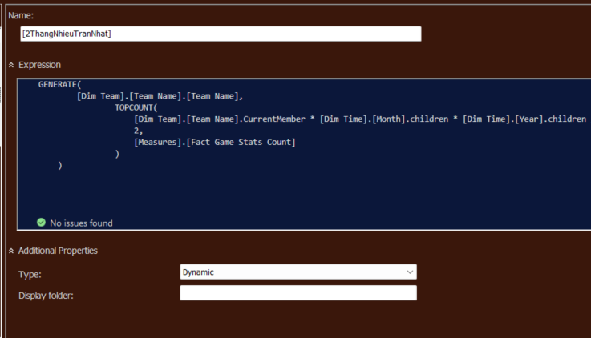

Figure 224 Tạo nameset

**Bước 2**: Tạo tab **PivotTable Fields**, kéo thả nameset [2ThangNhieuTranNhat] vừa tạo vào cột Rows và [Fact Game Stats Count] vào cột Values. Trên Pivot Excel không cần phải kéo thả các thuộc tính [Team Name], [Year], [Month] do ta đã thêm vào các thuộc tính này khi tạo Nameset.

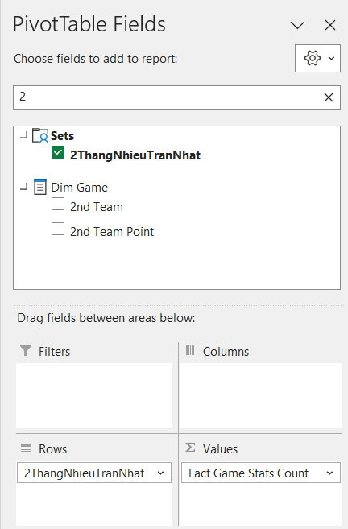

Figure 225 Cửa sổ PivotTable Field

**Bước 3**: Xem kết quả truy vấn

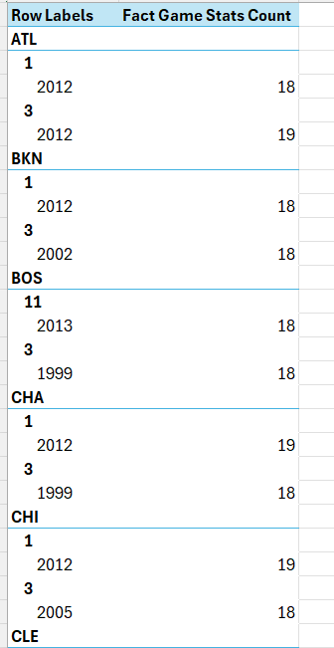

Figure 226 Kết quả truy vấn Pivot Excel cho câu 12

**Nhận xét**: Cả ba công cụ đều cho ra kết quả giống nhau

### Câu truy vấn 13: Tìm ra đội bóng thi đấu nhiều trận nhất và đội bóng thi đấu thi đấu ít trận nhất theo từng năm

#### Sử dụng khối CUBE (manual)

**Bước 1**: Kéo thả thuộc thuộc tính [Team Name] từ bảng [Dim Team], [Year] từ bảng [Dim Time], [Fact Game Stats Count] từ bảng Fact vào cửa số truy vấn.

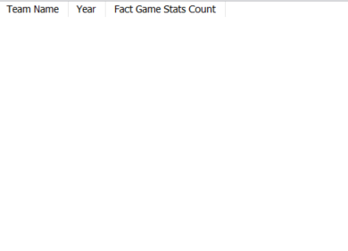

Figure 227 Kéo thả các thuộc tính cần thiết để query

**Bước 2**: Chọn vào Design Mode để có thể chỉnh sửa câu truy vấn.

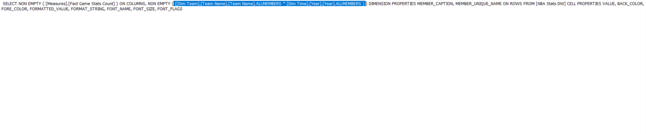

Figure 228 Cửa sổ Design Mode để chính sửa câu truy vấn

**Bước 3**: Chỉnh sửa câu truy vấn để có được kết quả mong muốn

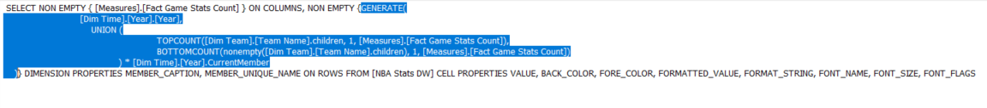

Figure 229 Chỉnh sửa câu truy vấn

**Bước 4:** Chọn “click to execute the query” để thực thi

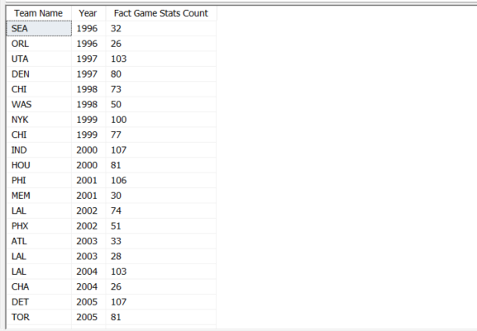

Figure 230 Kết quả truy vấn với CUBE (manual)

#### Sử dụng ngôn ngữ MDX

**Bước 1**: Viết câu truy vấn MDX cho câu 13

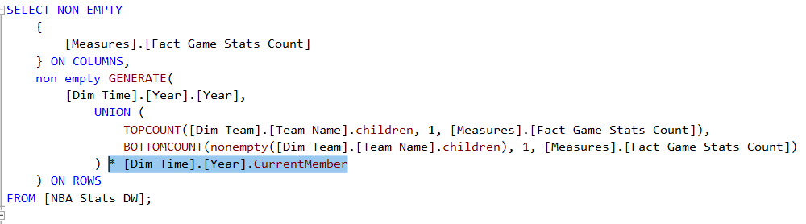

Figure 231 Câu truy vấn MDX

**Bước 2**: Kết quả câu truy vấn

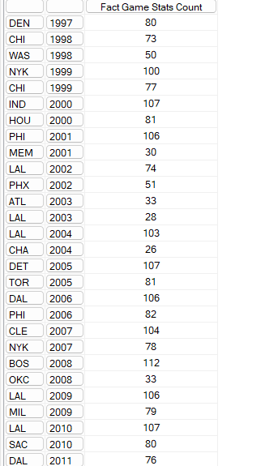

Figure 232 Kết quả truy vấn với MDX cho câu 13

#### Sử dụng Pivot Excel

**Bước 1**: Tạo một nameset [NhieuNhatVaItNhat] để có thể thực hiện truy vấn trên Pivot Excel.

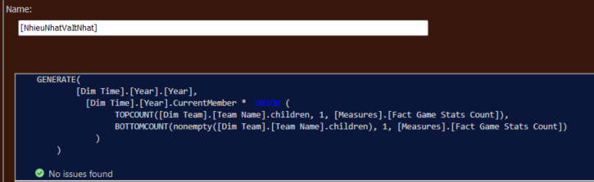

Figure 233 Tạo nameset

**Bước 2**: Tạo tab **PivotTable Fields**, kéo thả nameset [NhieuNhatVaItNhats] vừa tạo vào cột Rows và [Fact Game Stats Count] vào cột Values. Trên Pivot Excel không cần phải kéo thả các thuộc tính [Team Name], [Year] do ta đã thêm vào các thuộc tính này khi tạo Nameset.

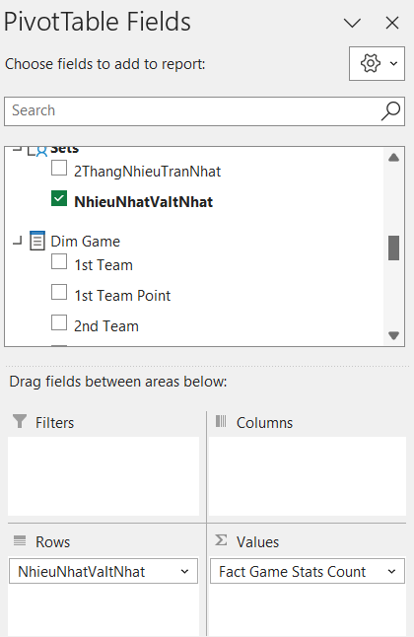

Figure 234 Cửa sổ PivotTable Fields

**Bước 3**: Xem kết quả truy vấn

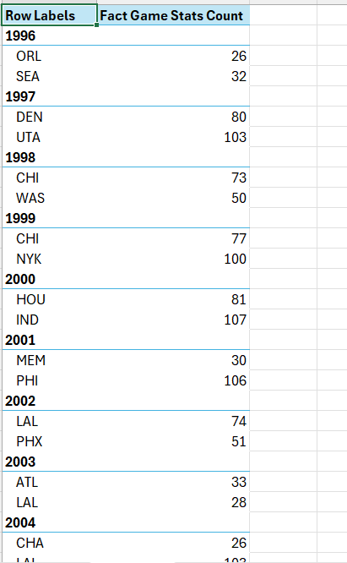

Figure 235 Kết quả truy vấn với Pivot Excel cho câu 13

**Nhận xét**: Cả ba công cụ đều cho ra kết quả giống nhau

### Câu truy vấn 14: Liệt kê các đội bóng có tổng điểm nằm trong khoảng [3600, 4500] khi thi đấu với tư cách chủ nhà trong mùa giải 2012

#### Sử dụng khối CUBE (manual)

**Bước 1**: Tạo một độ đo mới có tên là [1stTeamPoint] là tổng điểm mà các đội bóng ghi được khi làm đội chủ nhà.

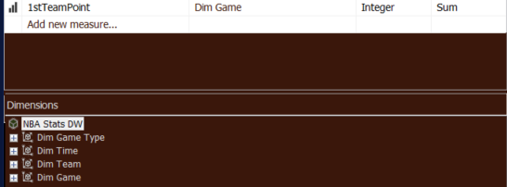

Figure 236 Tạo độ đo

**Bước 2**: Tạo nameset [3600-4500].

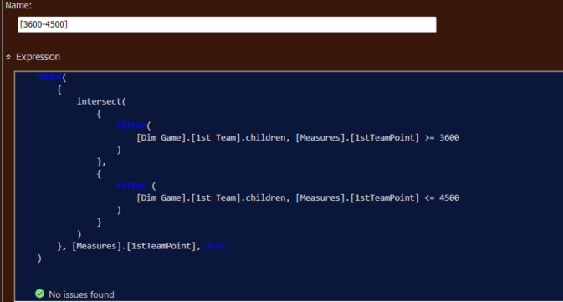

Figure 237 Tạo nameset

**Bước 3**: Kéo thả thuộc tính [1st Team] từ bảng [Dim Game] và độ đo [1stTeamPoint] vừa tạo vào cửa sổ truy vấn.

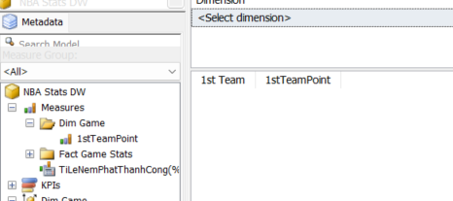

Figure 238 Kéo thả các thuộc tính cần thiết để query

**Bước 4:** Kéo thả Dimension [Dim Game] vào cửa sổ lọc với Hierarchy [Season], Operator [Equal], Filter Expression là 2012. Đồng thời kéo thêm vào Nameset [3600-4500] để thực hiện lọc trước khi thực thi truy vấn.



Figure 239 Chọn các thuộc tính cần thiết trong Dimension

**Bước 5:** Chọn “click to execute the query” để thực thi

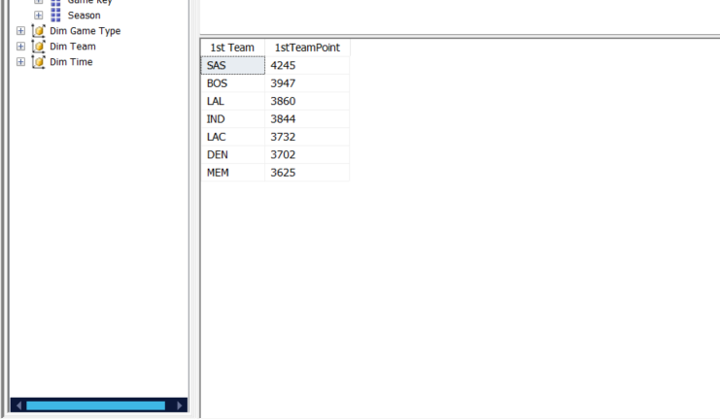

Figure 240 Kết quả truy vấn thực hiện với CUBE (manual)

#### Sử dụng ngôn ngữ MDX

**Bước 1**: Viết câu truy vấn MDX cho câu 14

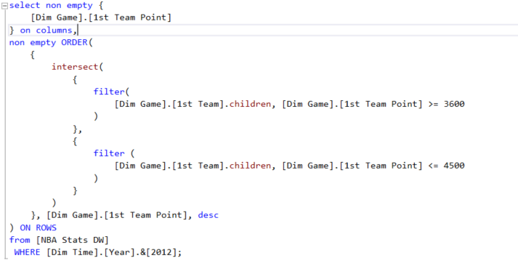

Figure 241 Câu truy vấn MDX cho câu 14

**Bước 2**: Kết quả câu truy vấn

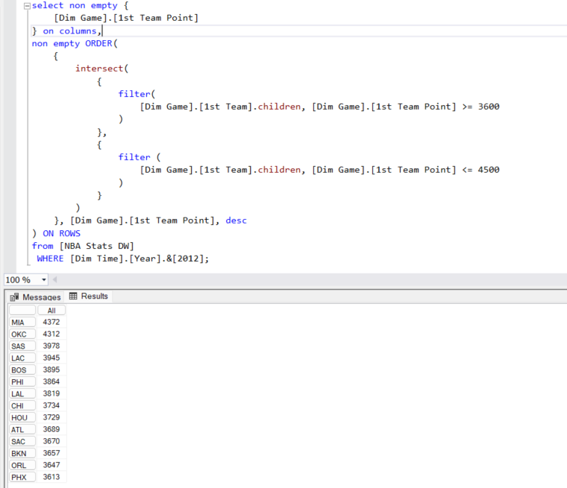

Figure 242 Kết quả truy vấn với MDX cho câu 14

#### Sử dụng Pivot Excel

**Bước 1**: Tại tab **PivotTable Fields**, kéo thuộc tính **Season** từ bảng **Dim Game** vào ô **Filters** để lọc ra mùa giải năm 2012, và Nameset **[3600-4500]** vào mục **Rows.** Kéo thuộc tính **[1stTeamPoint]** từ bảng **FactGameStats** vào mục **Values**

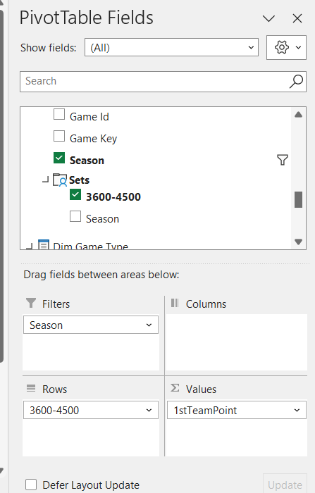

Figure 243 Cửa sổ PivotTable Fields

**Bước 2**: Quan sát kết quả sau quá trình thực hiện

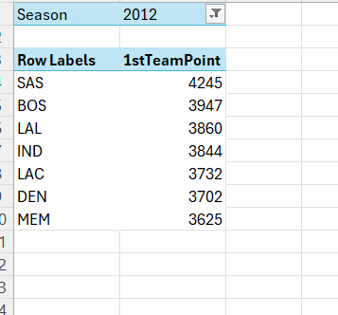

Figure 244 Kết quả câu truy vấn với Pivot Excel cho câu 14

**Nhận xét**: Cả ba công cụ đều cho ra kết quả giống nhau.

### Câu truy vấn 15: Thống kê với 3 đội bóng có tổng số lần mất bóng nhiều nhất khi làm khách trên sân đối phương, theo từng năm, tháng: tính tổng số lần 3 đội bóng đó đoạt lại được bóng từ tay đối thủ trong trận đấu trong khi làm khách trên sân đối phương

#### Sử dụng khối CUBE (manual)

**Bước 1**: Tạo nameset [Top3Tov] để kiếm ra 3 đội mất bóng nhiều nhất trong số các đội bóng có trong dataset.

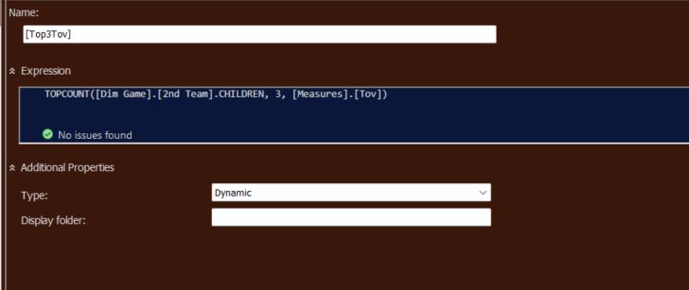

**Bước 2**: Kéo thả 2 thuộc tính đã phân cấp là [Year] và [Month] trong bảng Dim Time vào cửa sổ truy vấn. Đồng thời kéo thả thuộc tính [2nd Team] trong bảng Dim Game và độ đo [Stl] đại diện cho tổng số lần cướp lại bóng trong trận đấu của đội bóng vào cửa sổ truy vấn.

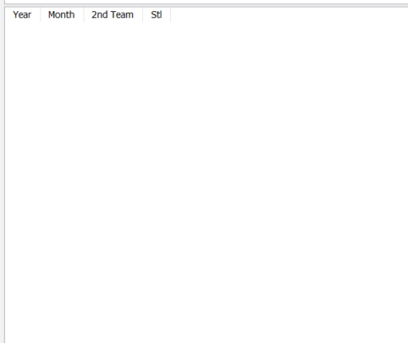

Figure 245 Kéo thả các thuộc tính cần thiết để query

**Bước 3**: Chọn nameset **[Top3Tov]** ở Filter Expression.



Figure 246 Kéo nameset vào Dimension

**Bước 4:** Chọn “click to execute the query” để thực thi

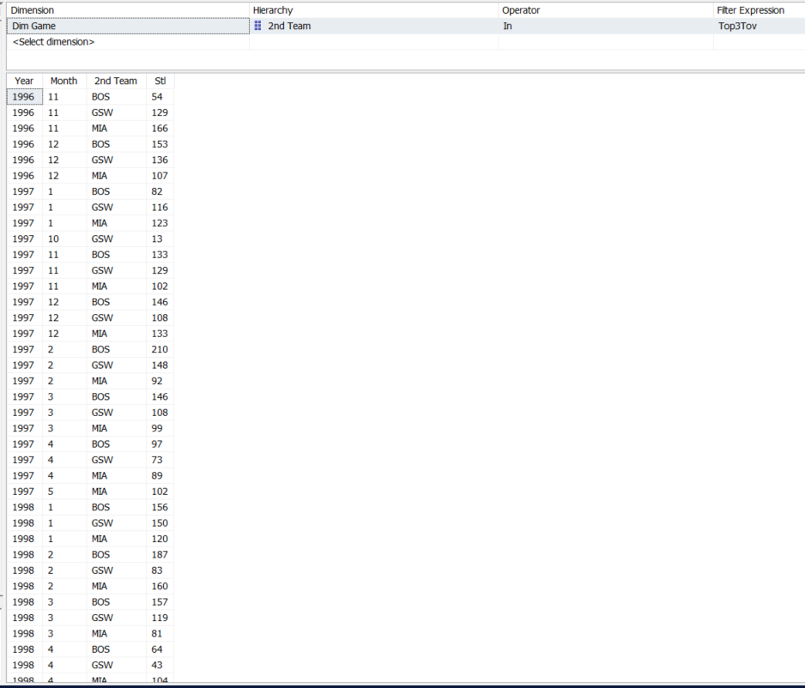

Figure 247 Kết quả truy vấn với CUBE (manual) cho câu 15

#### Sử dụng ngôn ngữ MDX

**Bước 1**: Viết câu truy vấn MDX cho câu 15

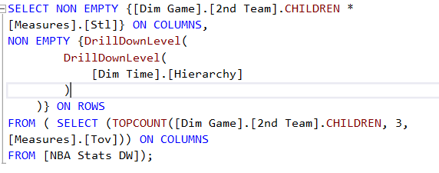

Figure 248 Câu truy vấn MDX cho câu 15

**Bước 2**: Kết quả câu truy vấn.

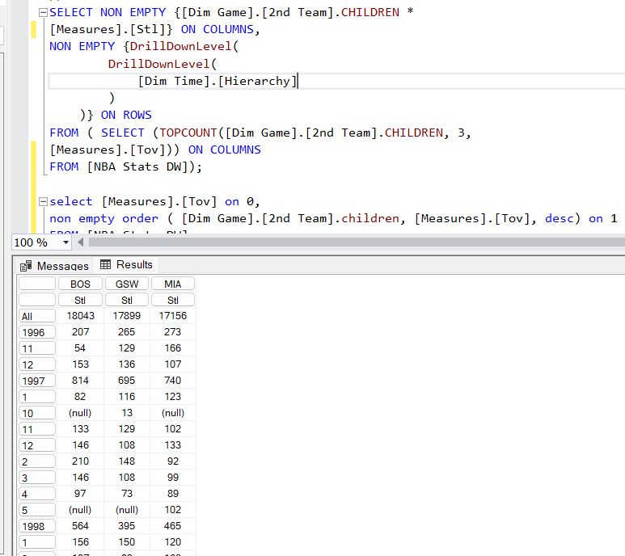

Figure 249 Kết quả truy vấn với MDX cho câu 15

# CHƯƠNG 4: QUÁ TRÌNH XÂY DỰNG BÁO CÁO VÀ SỬ DỤNG CÔNG CỤ POWER BI

## 4.1. Tạo project SSRS và thêm các Datasource và Dataset

**Bước 1:** Mở **Visual Studio** và chọn **Create a new project**

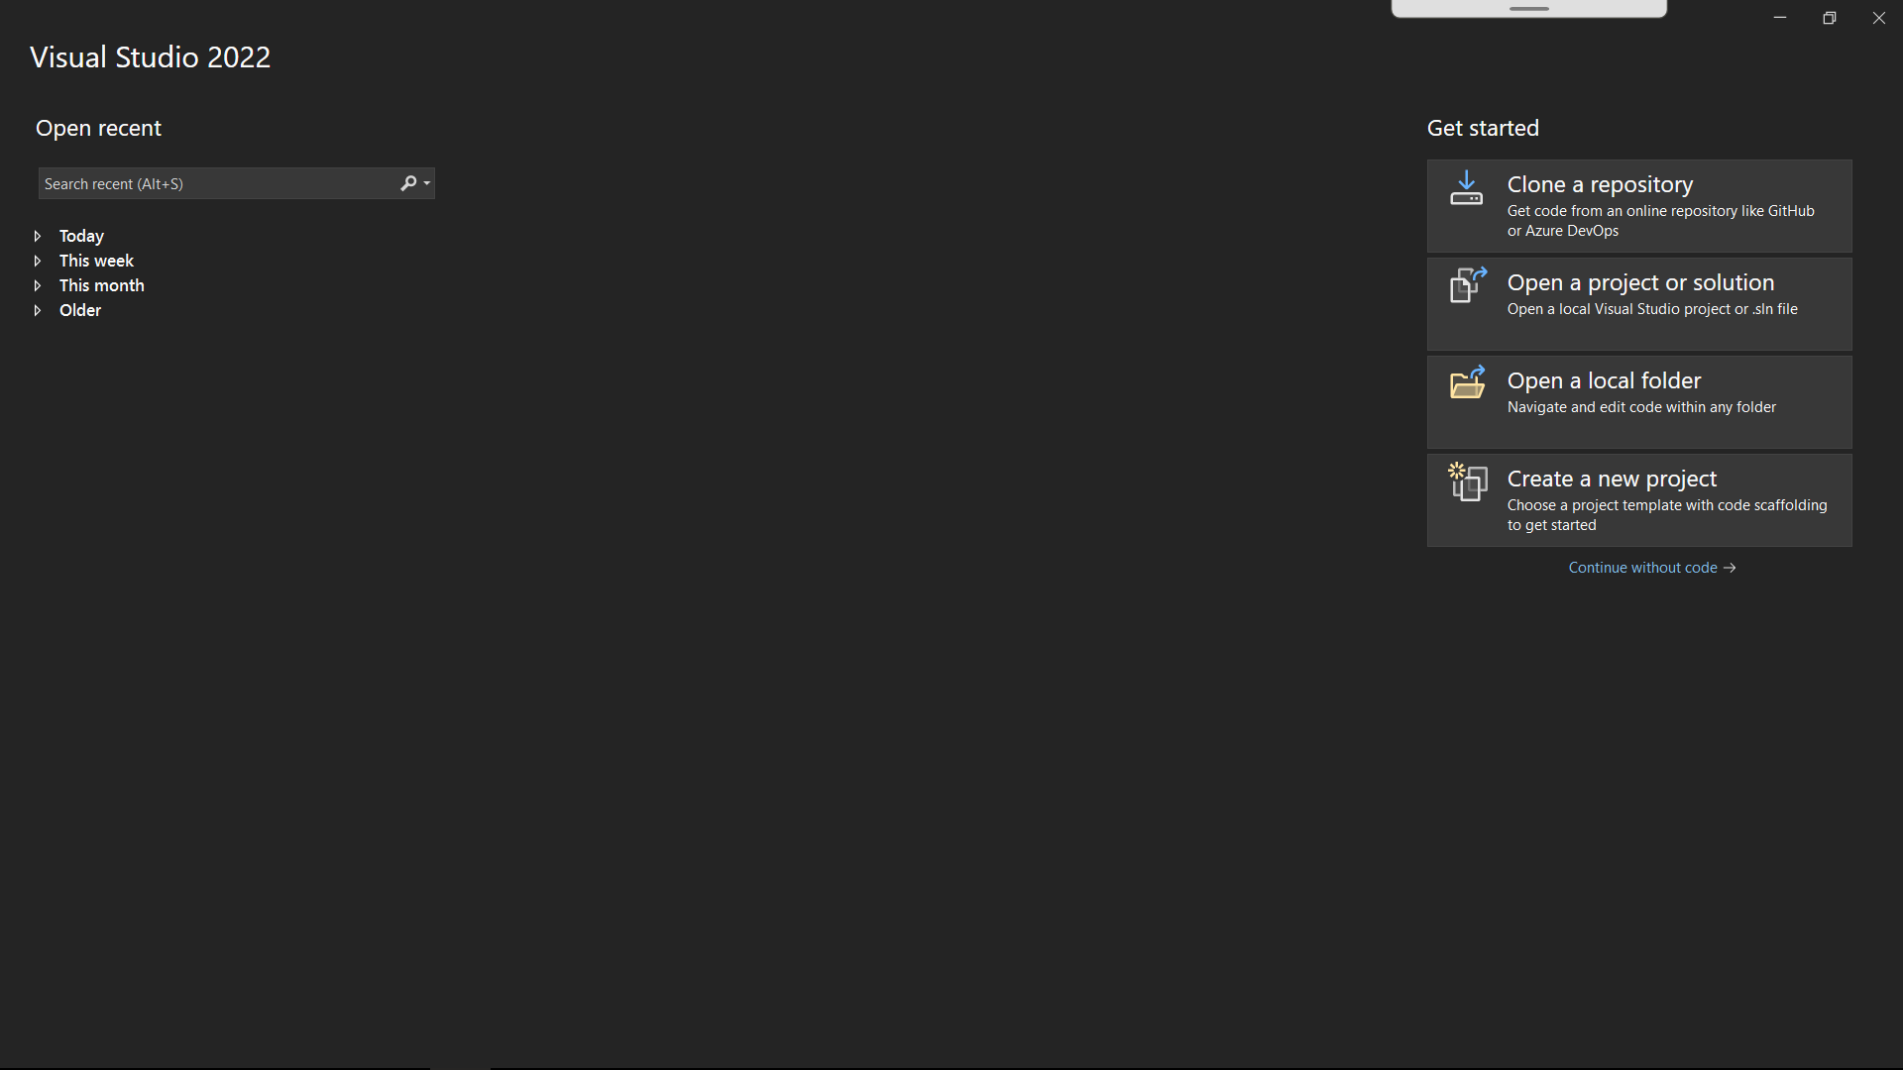

Figure 250. Giao diện Visual Studio

**Bước 2:** Chọn project template **Report Server Project**

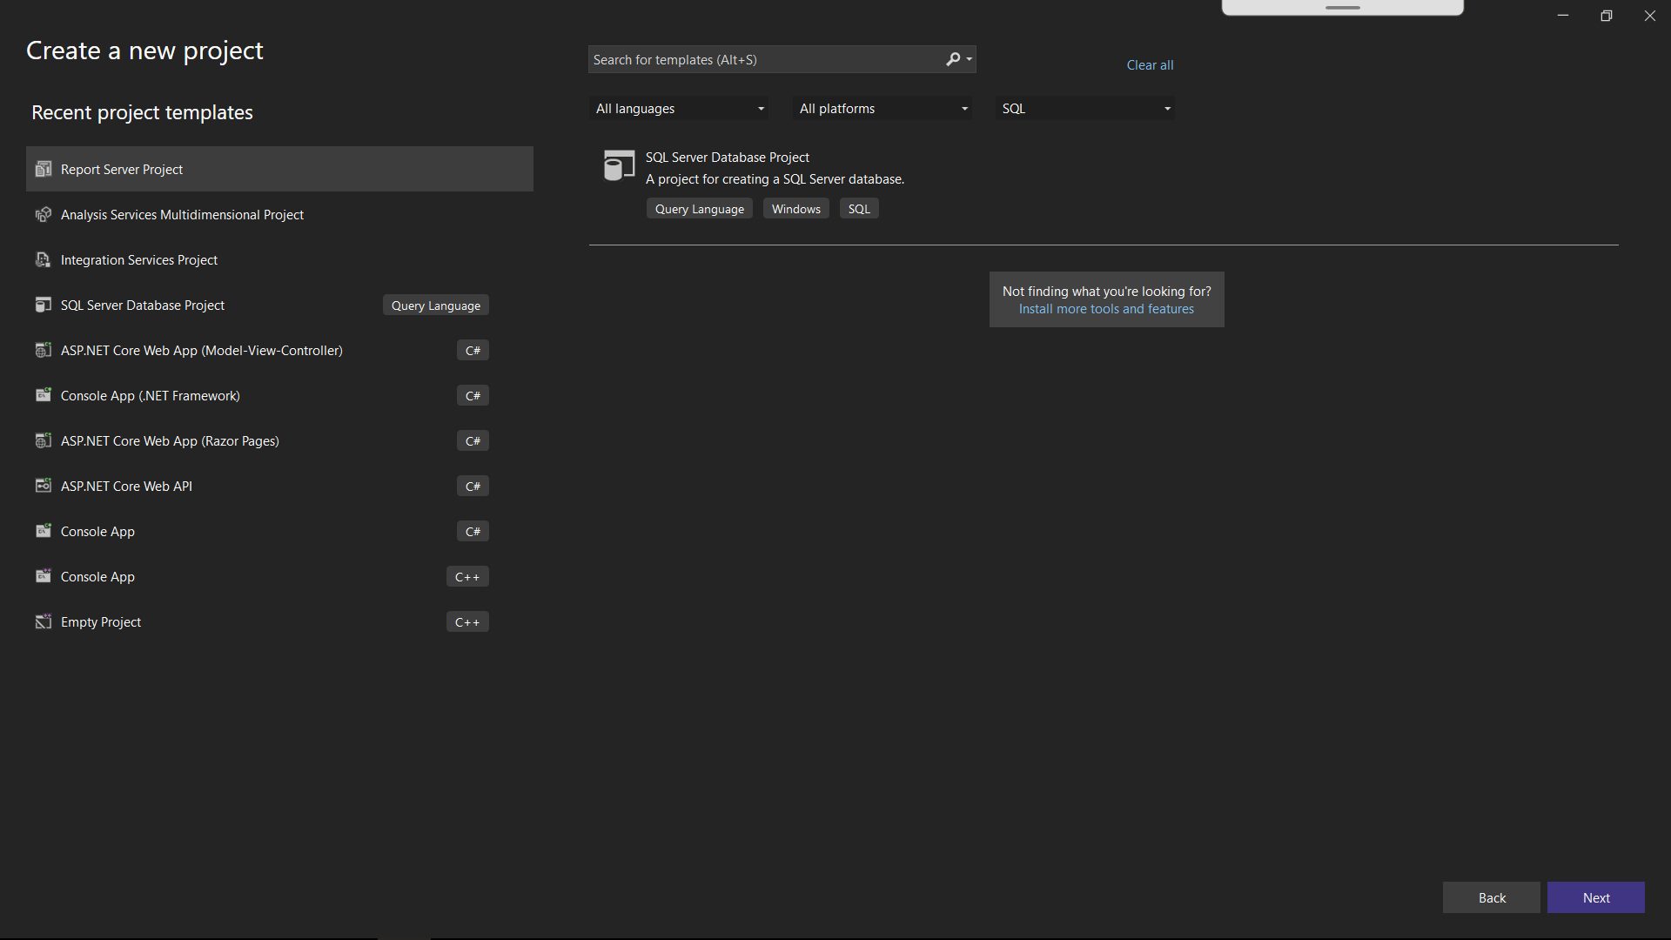

Figure 251. Giao diện chọn project template

**Bước 3:** Kết nối với Data Sources, click chuột phải vào **Shared Data Sources** sau đó chọn **Add new data source**

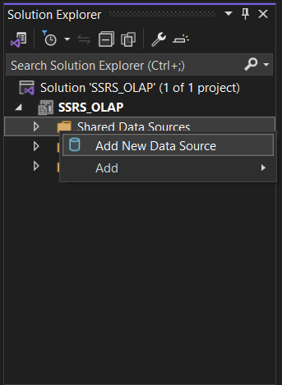

Figure 252. Tạo mới 1 data source

**Bước 4:** Cửa sổ kết nối hiện ra, thực hiện đặt tên cho Data source và chọn type là **Microsoft SQL Server Analysis Services** để kết nối với database có các measures từ quá trình SSAS

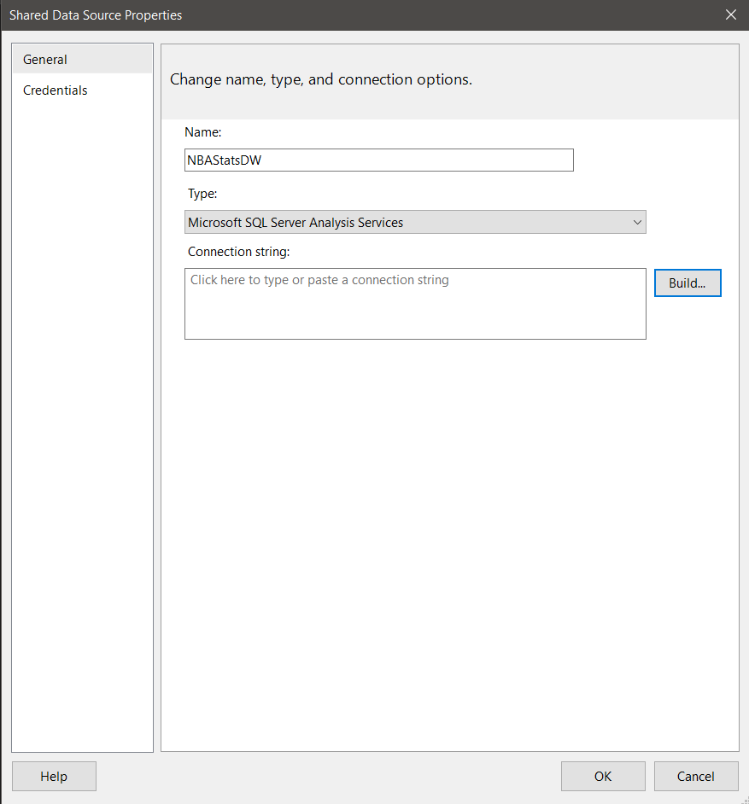

Figure 253. Cửa sổ kết nối

**Bước 5:**  Tiếp theo tạo **Connection String** bằng cách click vào **Build**, sau đó cửa sổ kết nối hiện ra, nhập server name là **localhost**, database name là tên của database sau khi Deploy từ quá trình SSAS

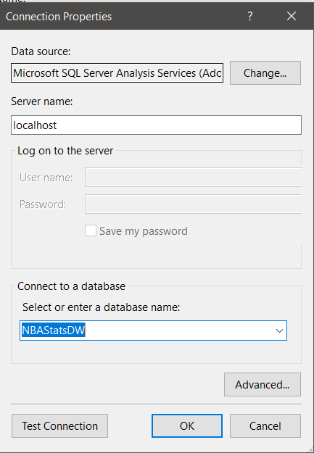

Figure 254. Cấu hình Connection String

**Bước 6:**  Kiểm tra kết nối và tiếp tục

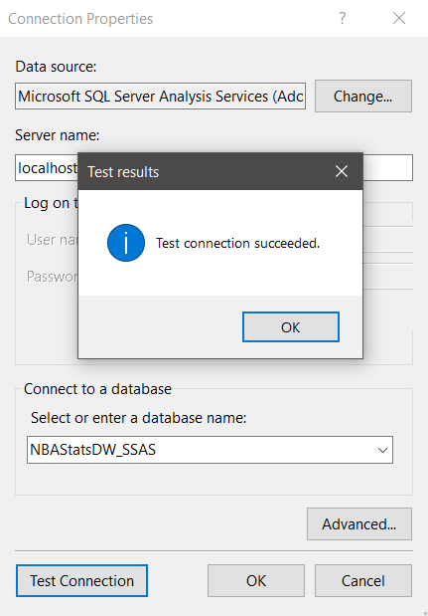

Figure 255. Kiểm tra kết nối tới database

**Bước 7:** Tại tab **Credentials**, kiểm tra và chọn vào **Use Windows Authentication**

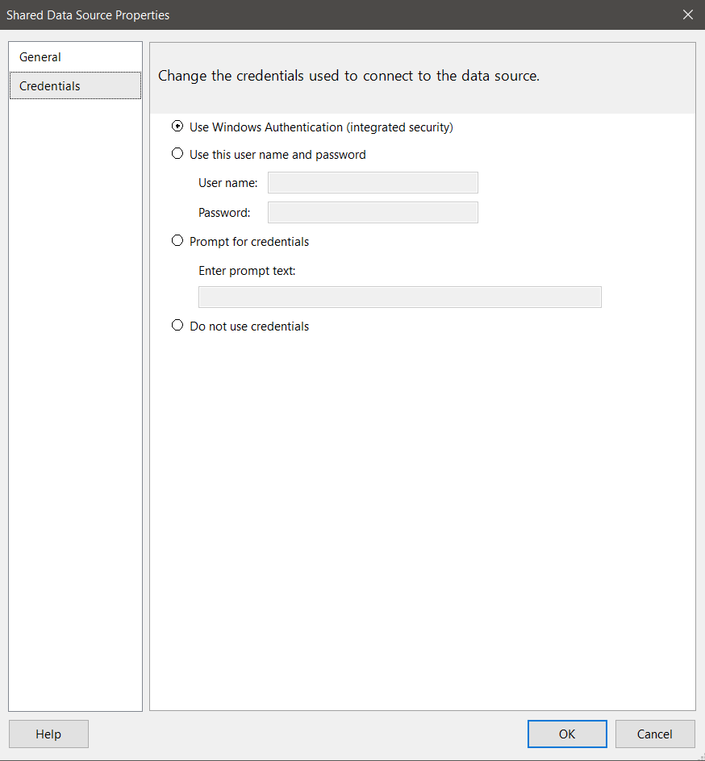

Figure 256. Cửa sổ Credentials

**Bước 8:** Thêm mới 1 Dataset, click chuột phải vào **Shared Dataset,** chọn **Add new dataset**

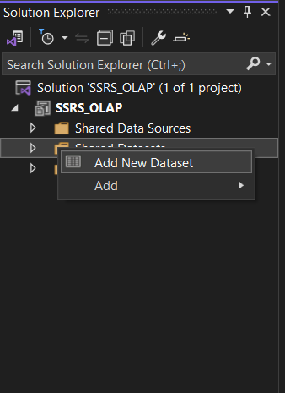

Figure 257. Thêm mới 1 dataset

**Bước 9:** Cửa sổ cấu hình Dataset hiện ra, sau đó đặt tên cho Dataset, chọn Data source là Source vừa kết nối ở trên, ở mục Query có thể thực hiện viết câu truy vấn hoặc chọn **Query Designer** để thực hiện truy vấn. **Query Designer** tương tự với **Browser cube** trong SSAS.

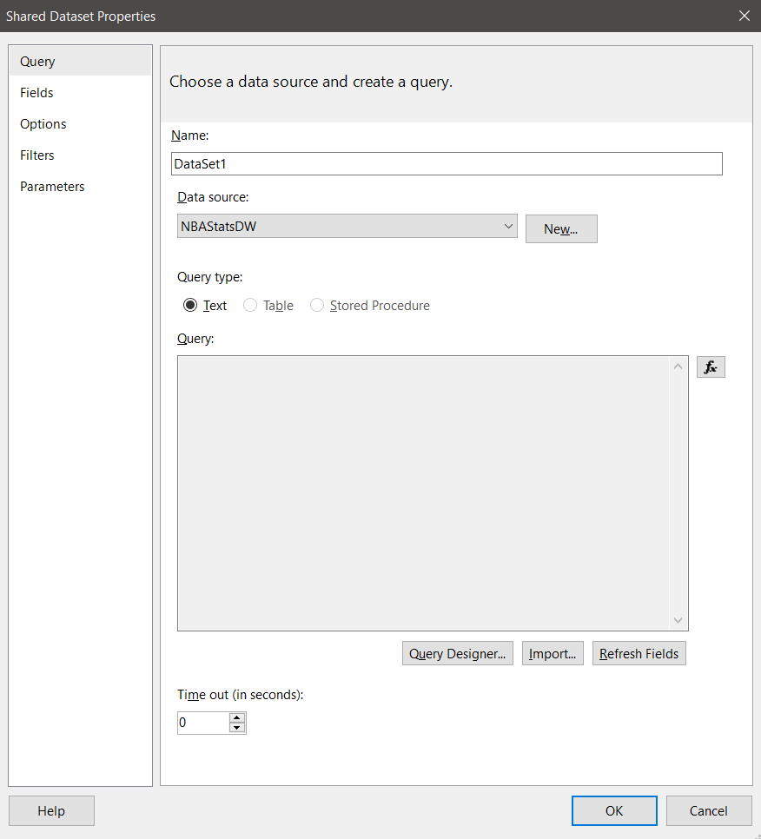

Figure 258. Thuộc tính dataset

**Bước 10:** Ví dụ tạo Query bằng **Query Designer**

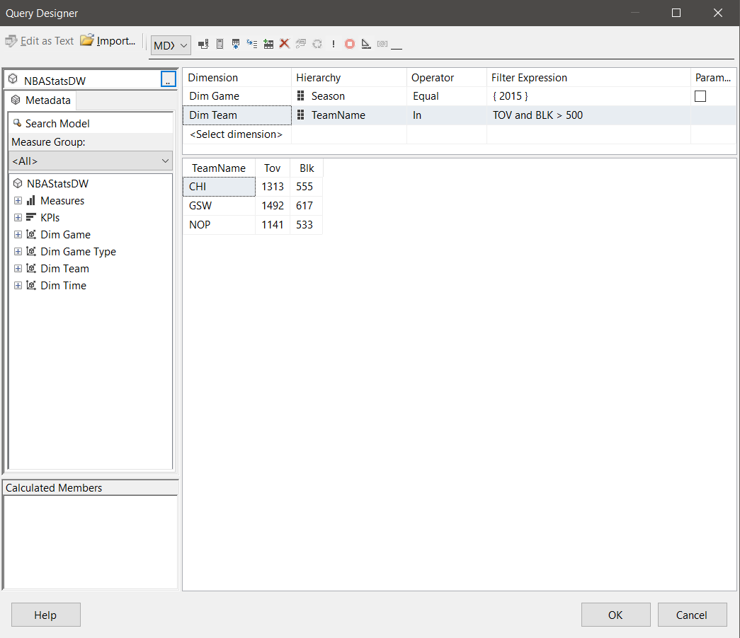

Figure 259. Kết quả tạo Query bằng Query Designer

## 4.2. Tạo các báo cáo từ project SSRS

### 4.2.1. Báo cáo 1

- **Nội dung:** Liệt kê các đội có tổng số lần mất bóng (TOV) và tổng số lần chặn bóng vào rổ (BLK) lớn hơn 500 trong mùa giải (SEASON) 2015.

**Bước 1:** Sau khi đã kết nối với Data Source, tạo Dataset dùng để Query dữ liệu theo nội dung cần báo cáo

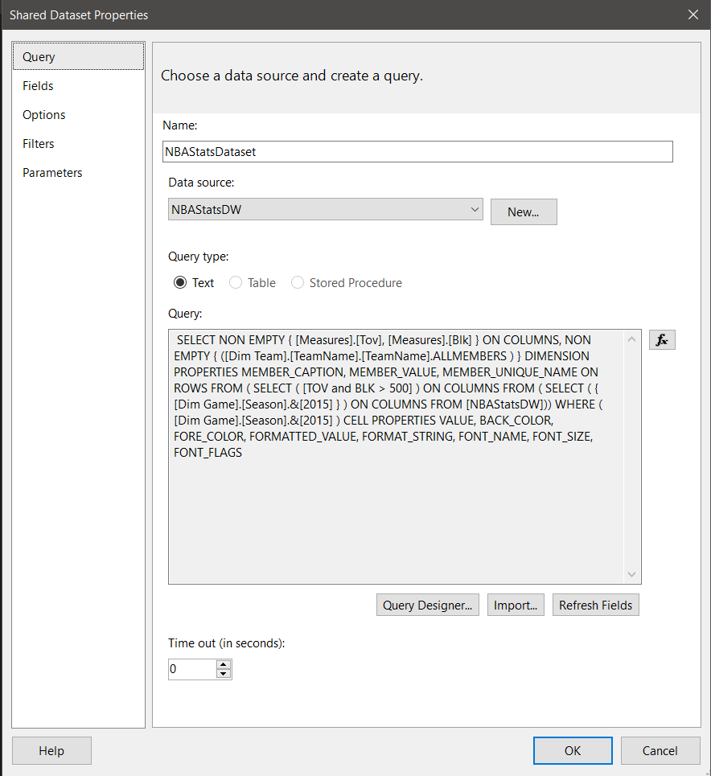

Figure 260. Dataset cần dùng cho report

**Bước 2:** Ở mục **Reports**, click chuột phải sau đó chọn **Add new report** để thêm 1 report mới

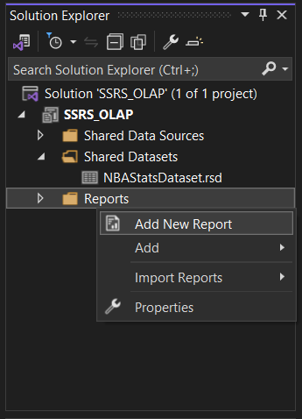

Figure 261. Thêm mới 1 report

**Bước 3:** Sau đó cửa sổ **Report Wizard** hiện ra, chọn mục **Shared Data Source** đã kết nối trước đó, sau đó chọn **Next**

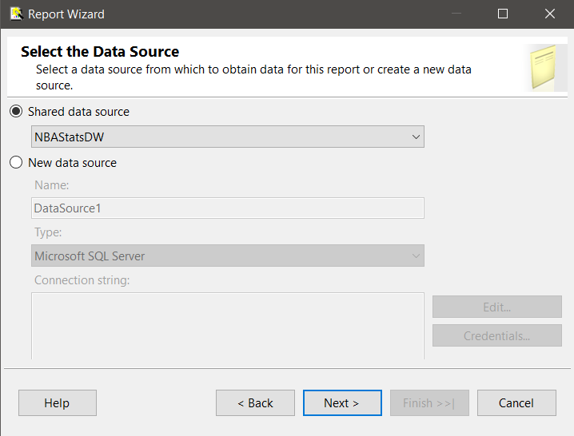

Figure 262. Cửa sổ Report Wizard

**Bước 4:** Tiếp theo cần query data dùng cho report, tương tự như query khi tạo dataset, có thể viết câu truy vấn MDX hoặc sử dụng **Query Builder** để tạo

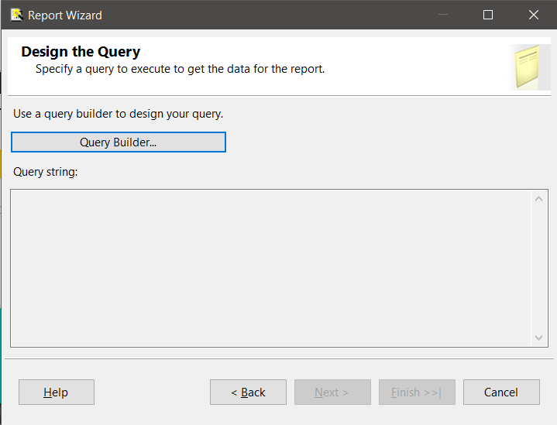

Figure 263. Thiết kế câu truy vấn

**Bước 5:** Tạo truy vấn bằng **Query Builder**

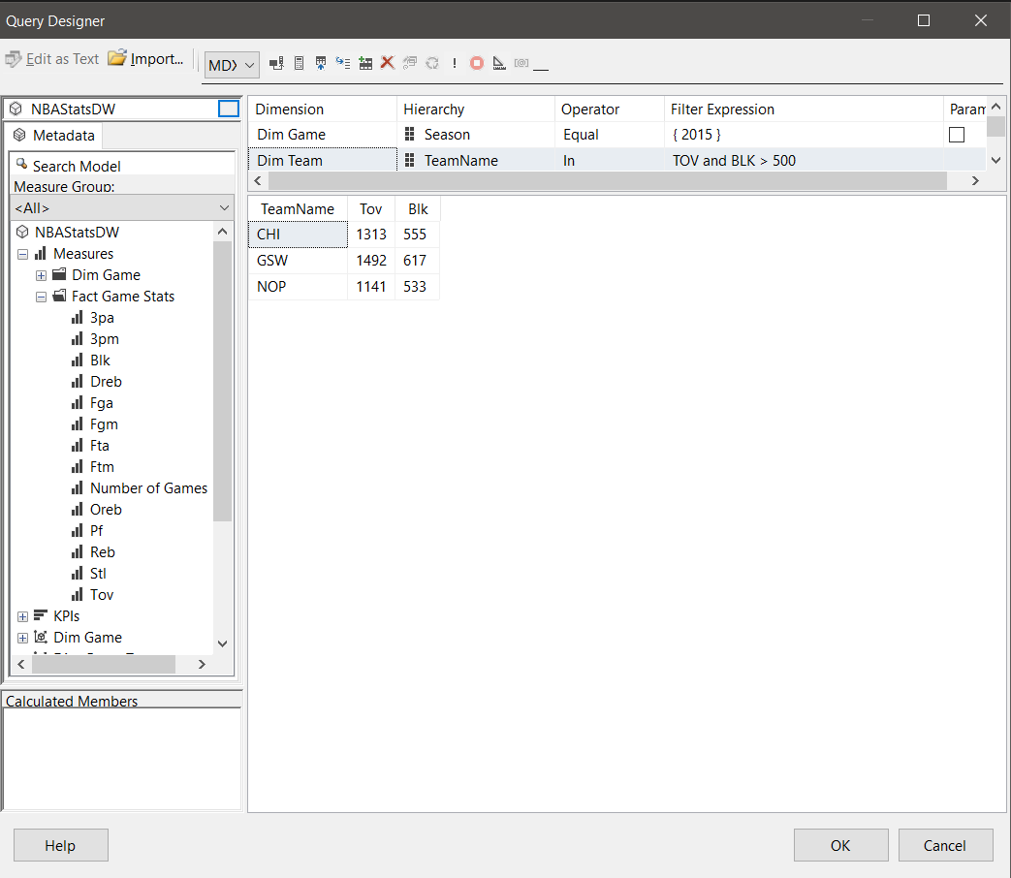

Figure 264. Kết quả query trong Query Builder

**Bước 6:**  Cửa sổ **Report Type** hiện ra để có thể lựa chọn kiểu báo cáo, có thể theo dạng bảng hoặc ma trận

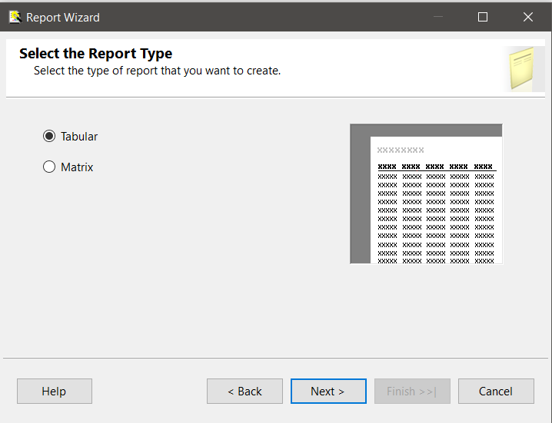

Figure 265. Kiểu báo cáo

**Bước 7:** Thiết kế bảng cho báo cáo, ta chọn thuộc tính **TeamName** vào mục **Group**, các độ đo **TOV, BLK** vào mục **Details**, sau đó chọn **Next**

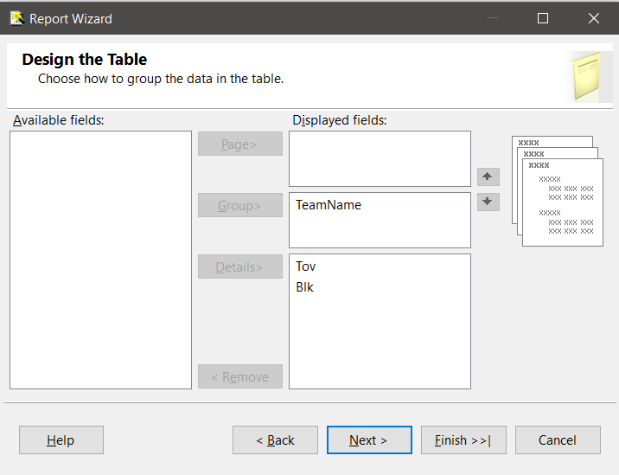

Figure 266. Thiết kế bảng báo cáo

**Bước 8:** Chọn Layout cho bảng báo cáo, ở đây chọn **Block** để layout tương bảng trong Excel, sau đó chọn **Next**

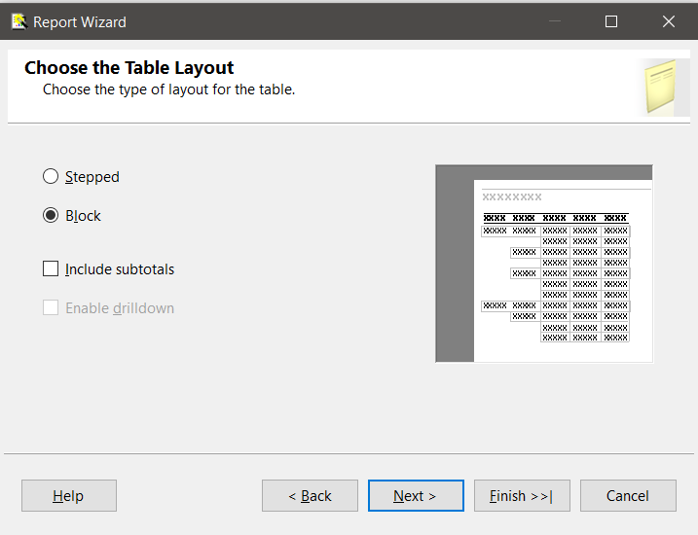

Figure 267. Chọn Table Layout

**Bước 9:** Hoàn thành báo cáo bao gồm chỉnh sửa tên theo mục đích và kiểm tra Report summary

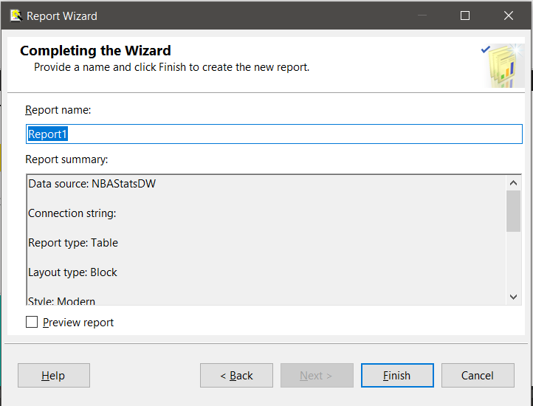

Figure 268. Hoàn thành báo cáo

**Bước 10:** Sau khi tạo, giao diện sẽ hiển thị như sau, có thể nhấn chọn tab **Preview** để xem trước báo cáo

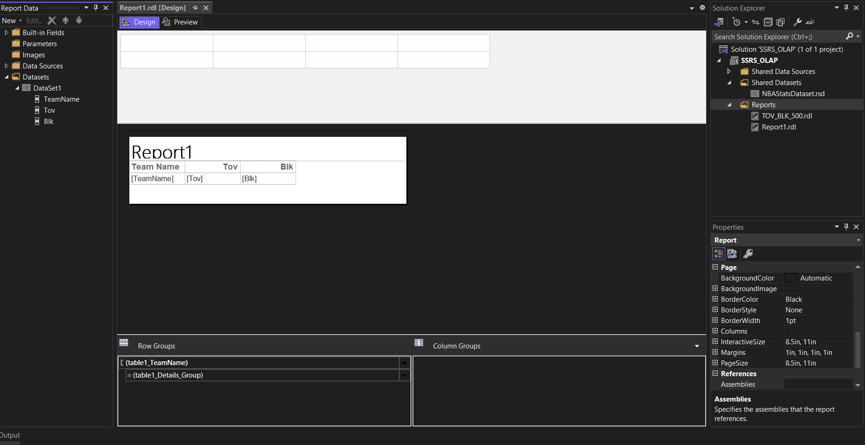

Figure 269. Giao diện sau khi tạo báo cáo

**Bước 11:** Chỉnh sửa lại giao diện cho báo cáo sau đó, tại mục **Rows Groups**, click chuột phải vào **Details 🡪 Add Total 🡪 After** để thêm tổng cho các cột **TOV** và **BLK**

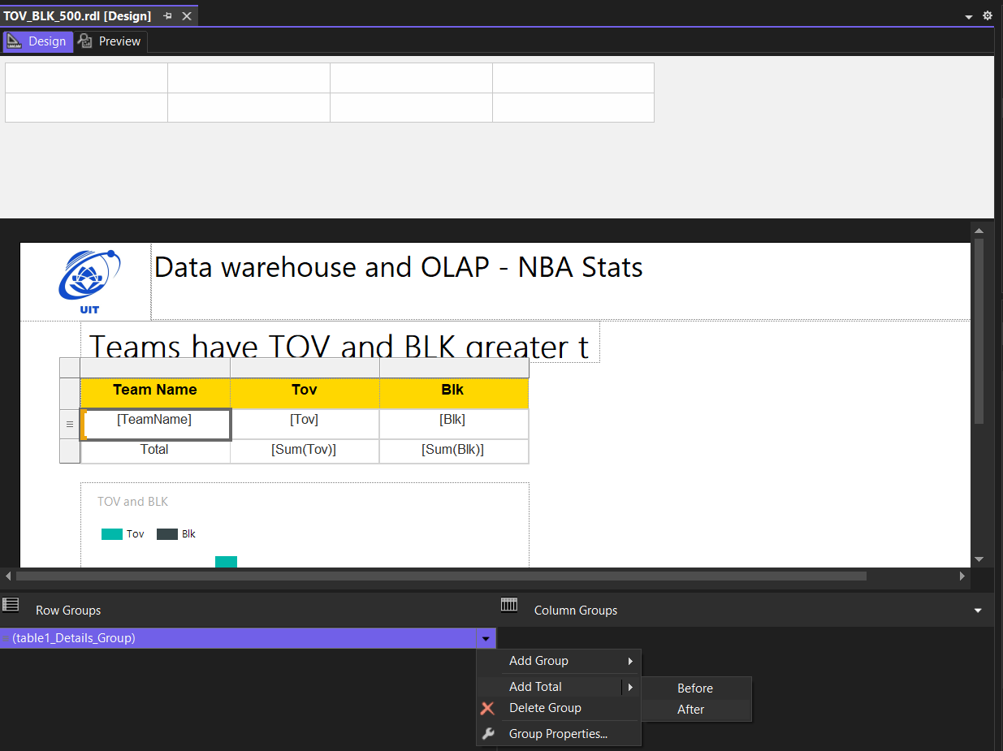

Figure 270. Thêm total vào bảng

**Bước 12:** Sau khi hoàn thành, chuyển sang tab **Preview** để xem lại dữ liệu có đúng hay chưa

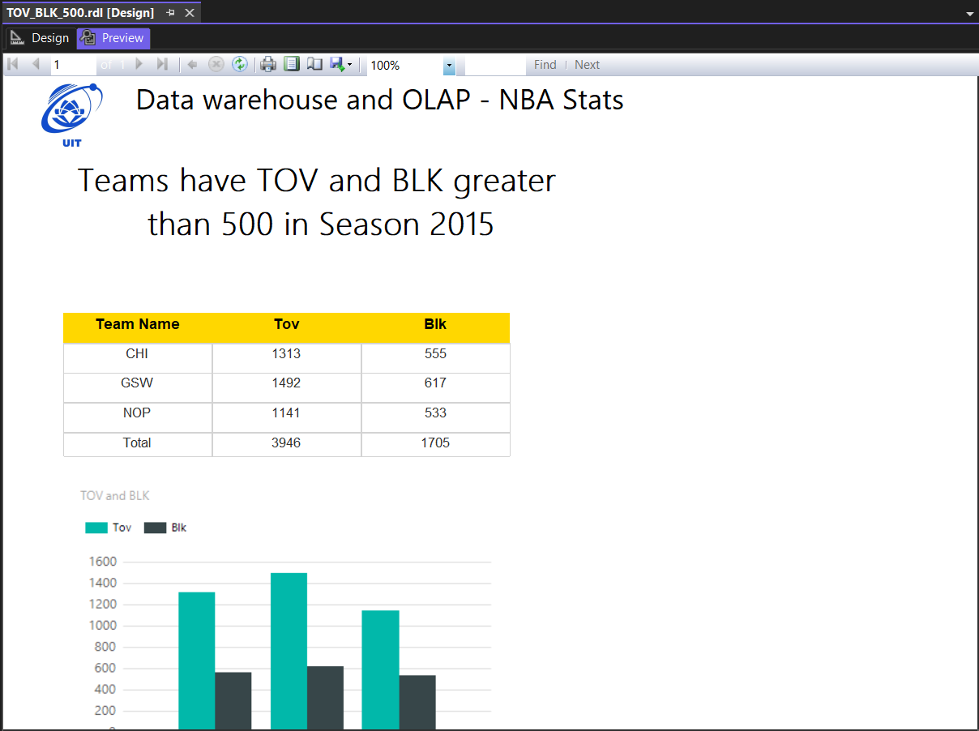

Figure 271. Giao diện báo cáo 1

**Bước 12:** Xuất báo cáo ra file PDF, tại tab **Preview 🡪 Print 🡪 Microsoft Print to PDF**, tick chọn **Print to file** và chọn **Pages Range**

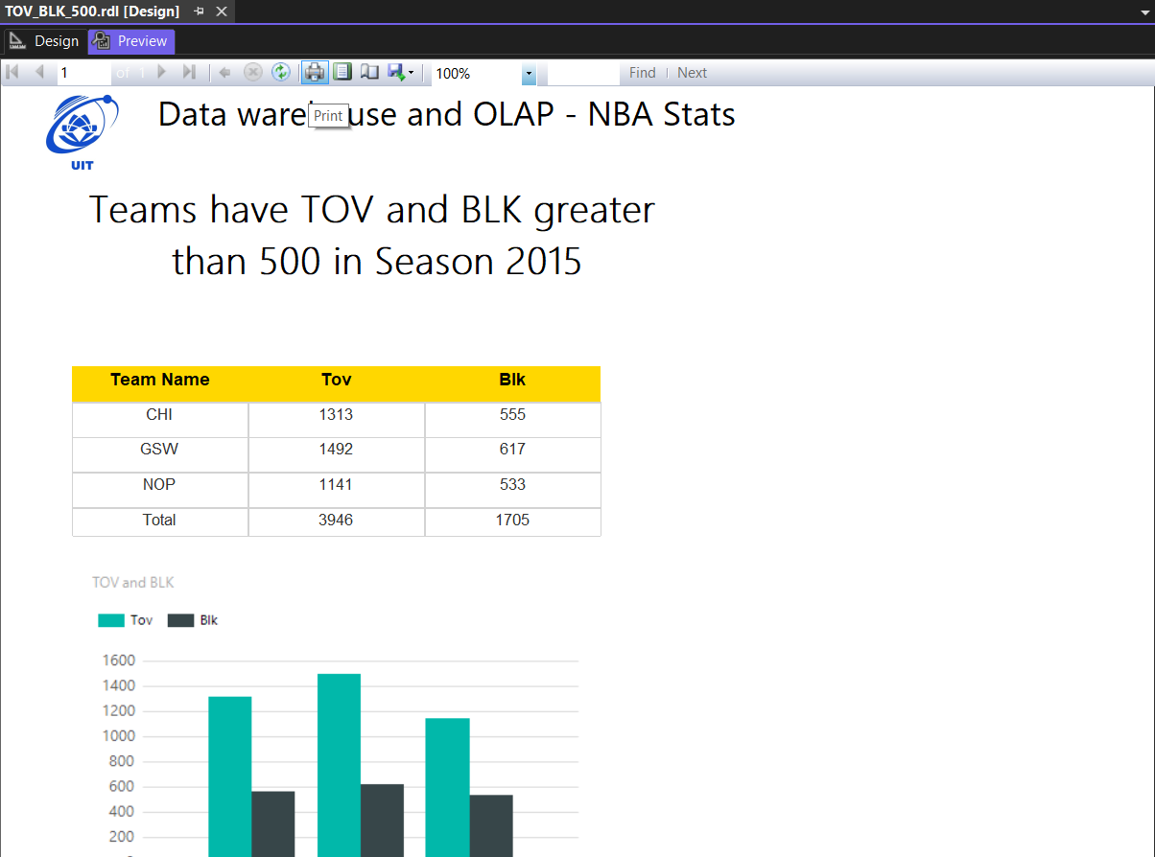

Figure 272. Chọn Print

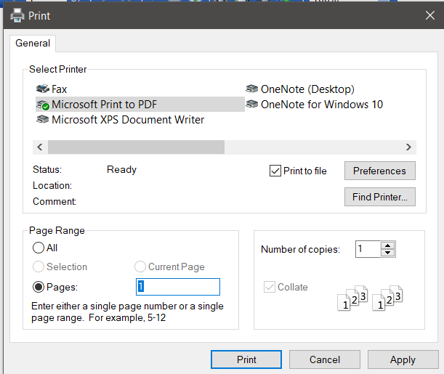

Figure 273. Cài đặt để xuất ra PDF

**Bước 13:** Kết quả báo cáo 1 sau khi xuất ra file PDF

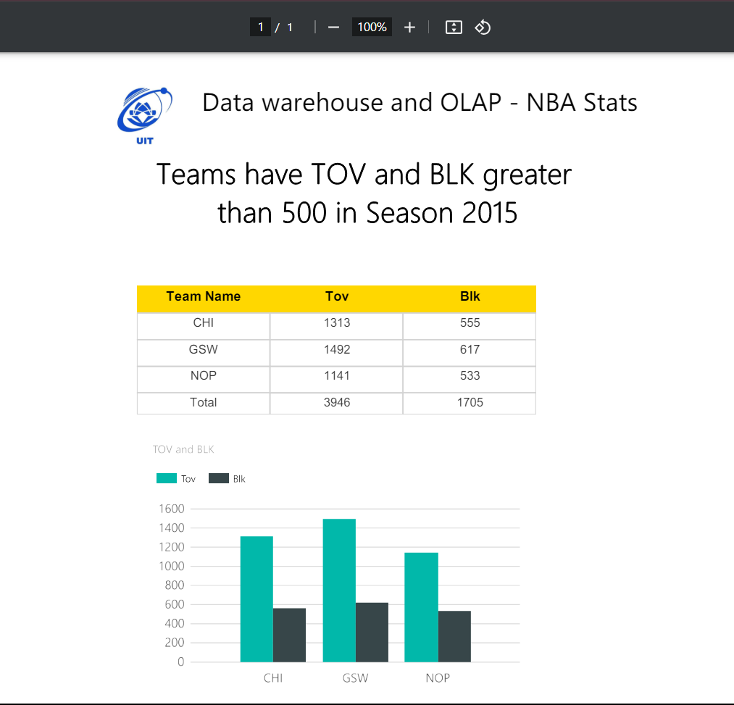

Figure 274. Giao diện báo cáo

### 4.2.2. Báo cáo 2

**Bước 1**: Tương tự như report thứ nhất, ta thêm datasource và dataset, ở bước chọn dataset thì ta sẽ query dữ liệu Liệt kê số trận theo từng loại trận đấu và năm.

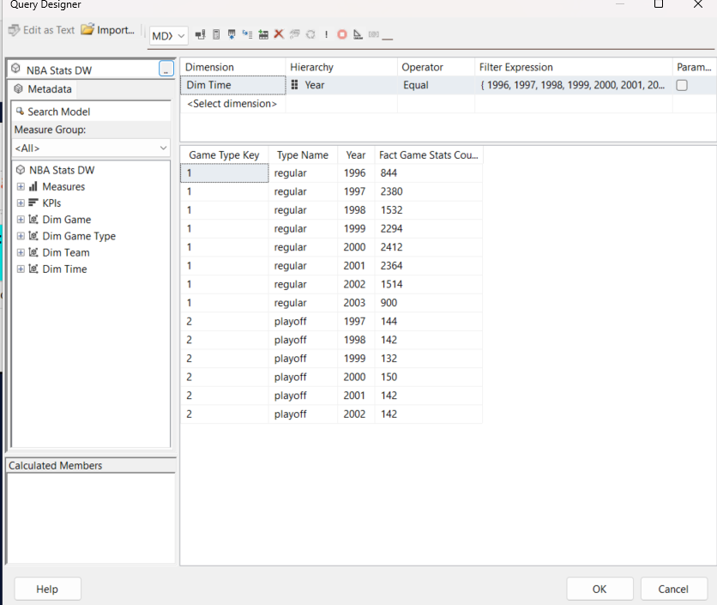

Figure 275 Màn hình Query Designer cho Report 2

**Bước 2:** Kéo thả các thuộc tính vào bảng table như hình minh hoạ:

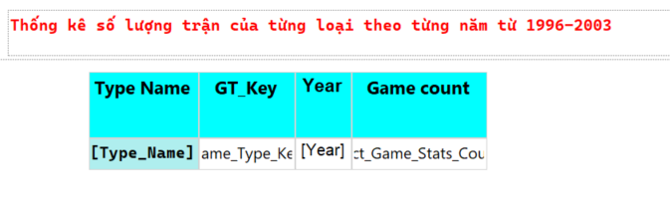

Figure 276 Design table

**Bước 3:** Tuỳ chọn Group bằng các bước sau: Nhấn chuột phải vào Detail 🡪 Add Group 🡪 Parent Group

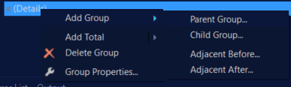

Figure 277 Tạo Group

**Bước 4:** Chọn Group by **Game Type**

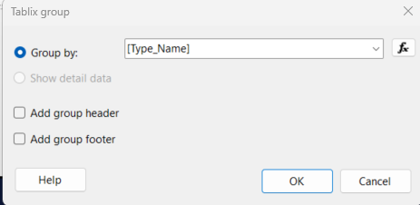

Figure 278 Chọn thuộc tính để group by

**Bước 5:** Review lại báo cáo và in báo cáo ra định dạng file pdf chọn **Export** 🡪 chọn **pdf**

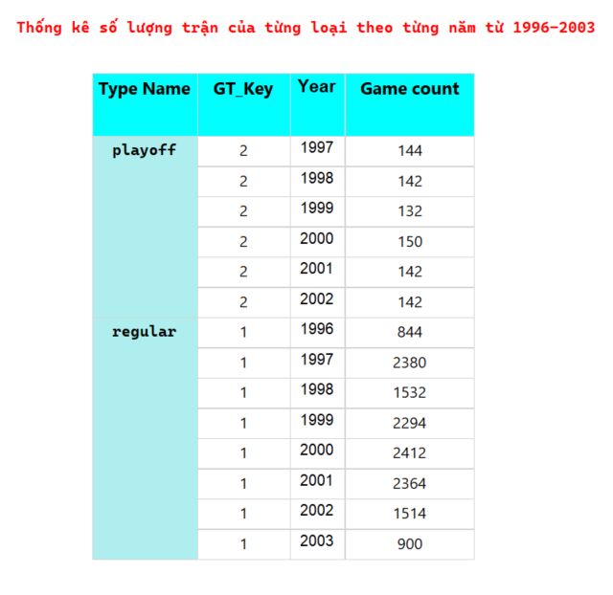

Figure 279 Report thứ 2 với Visual Studio

### 4.2.3. Báo cáo 3

**Bước 1**: Tương tự như các report trước, ta thêm datasource và dataset, ở bước chọn dataset thì ta sẽ query dữ liệu thống kê số trận, tổng số lỗi, số lỗi phạm nhiều nhất của 3 đội có Team Name là BOS, MIA, SAS để tạo biểu đồ thể hiện rõ các số liệu giữa 3 đội.

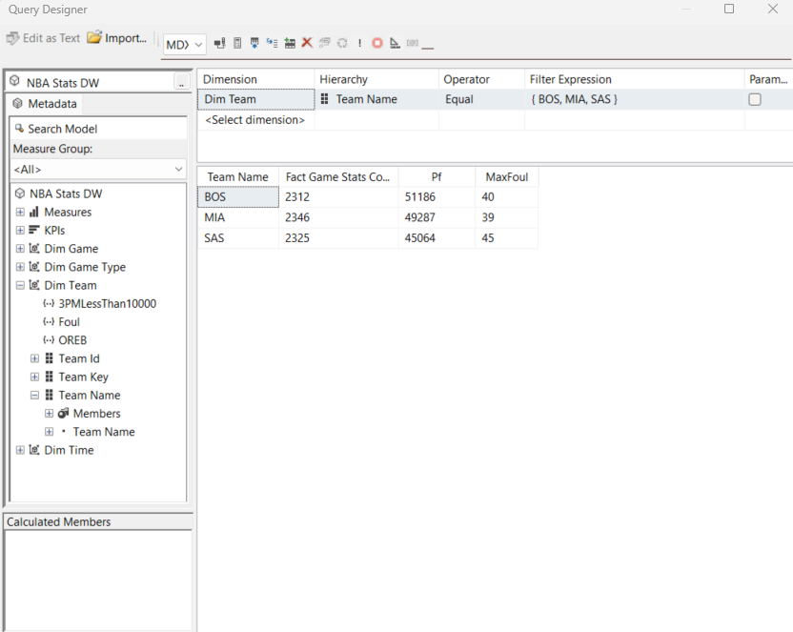

Figure 280 Query Designer cho Report 3

**Bước 2:** Insert một chart 🡪 trong Select Chart Type chọn Column để thực hiện Report Chart.

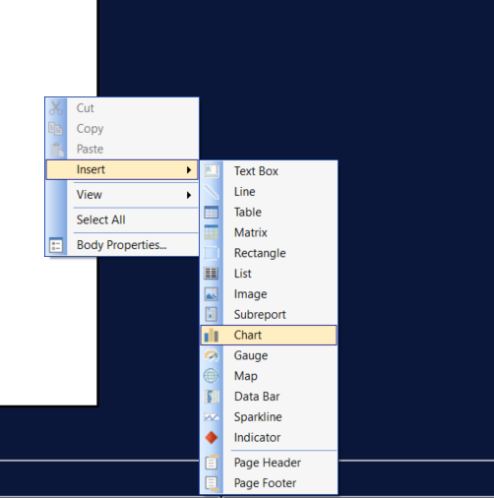

Figure 281 Insert chart

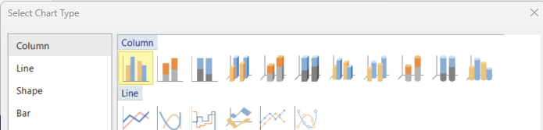

Figure 282 Chọn chart loại Column

**Bước 3:** Thiết kế lại chart để hiển thị các số liệu cần thiết.

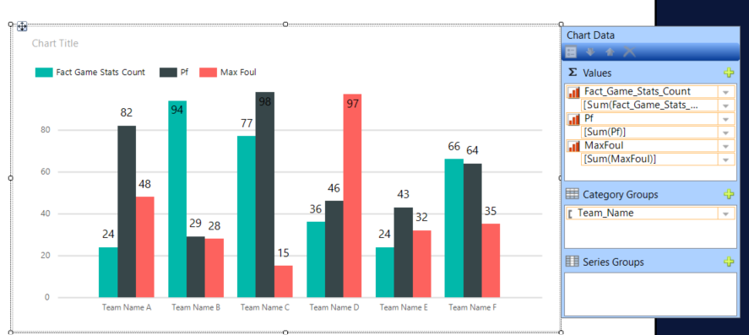

Figure 283 Design Chart

**Bước 4:** Review lại báo cáo và in báo cáo ra định dạng file pdf chọn **Export** 🡪 chọn **pdf**

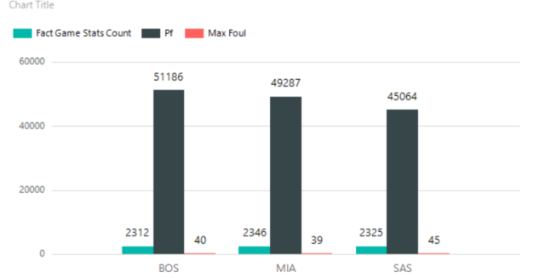

Figure 284 Giao diện Report 3 thực hiện với Visual Studio

## 4.3. Lập báo cáo sử dụng công cụ POWER BI

### 4.3.1. Kết nối với SQL Server

**Bước 1:** Tạo mới 1 file báo cáo, tại tab **Home**, chọn **SQL Server** để import data từ SQL Server

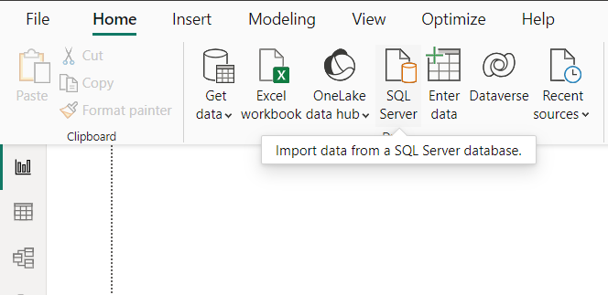

Figure 285. Import data từ SQL Server

**Bước 2:**  Trong cửa sổ SQL Server Database, chọn server và tên database

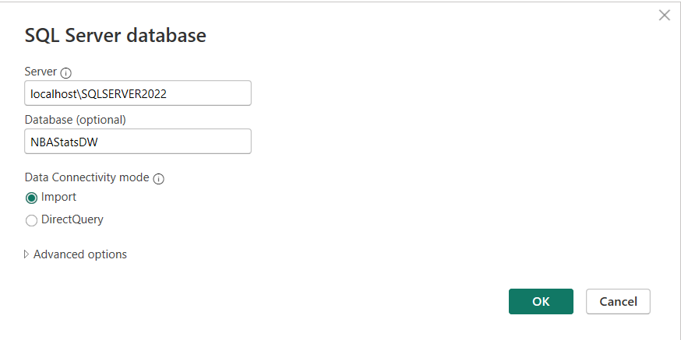

Figure 286. Cửa sổ SQL Server Database

**Bước 3:** Tại cửa số Navigator, chọn các bảng trong database sau đó chọn **Load**

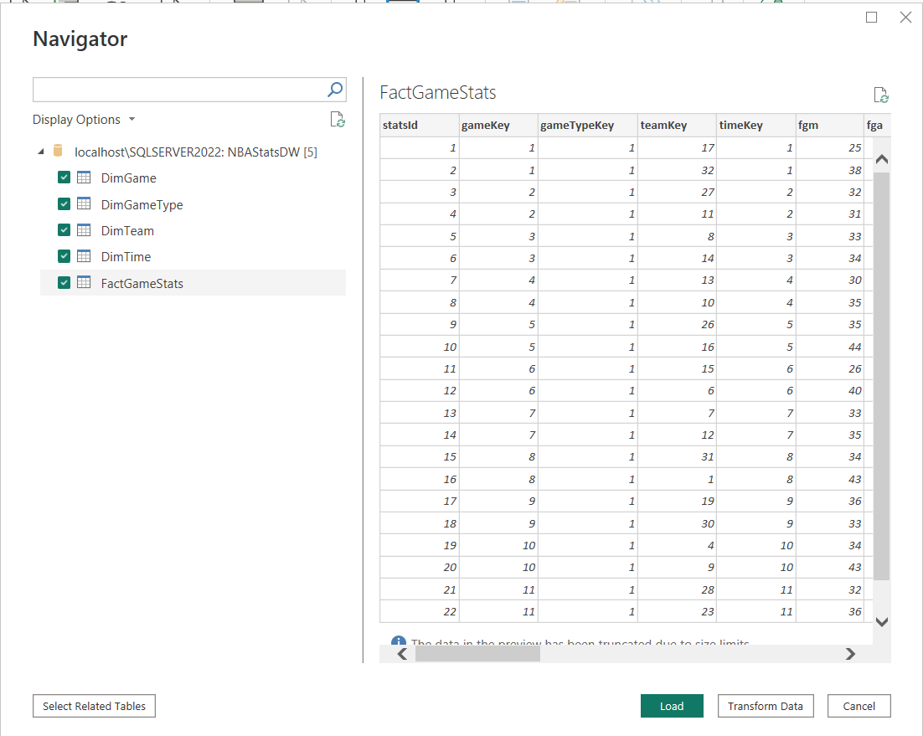

Figure 287. Load các bảng chiều và bảng Fact

**Bước 4:** Chờ data được load vào POWER BI

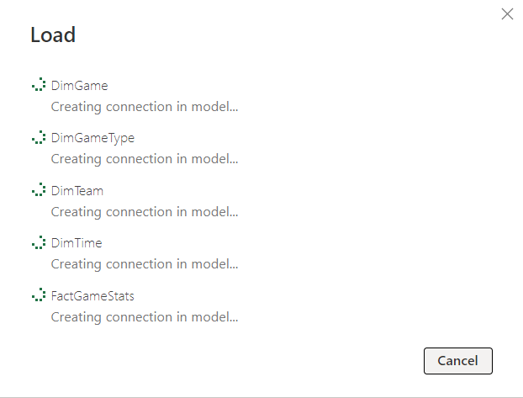

Figure 288. Quá trình Load dữ liệu

**Bước 5:** Sau khi dữ liệu được load xong, sẽ xuất hiện tab **Data** ở phía bên phải, bao gồm các bảng chiều và bảng sự kiện, bên cạnh đó cũng có các công cụ dể tạo báo cáo

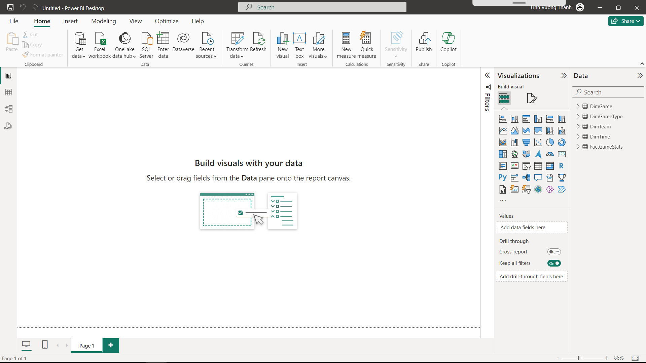

Figure 289. Giao diện sau khi load dữ liệu

### 4.3.2. Thực hiện tạo báo cáo

#### 4.3.2.1. Báo cáo 1

- **Nội dung:** Liệt kê các đội có số lần mất bóng (TOV) và số lần chặn bóng vào lưới (BLK) lớn hơn 500 trong mùa giải (SEASON) 2015

**Bước 1:** Tạo mẫu report và chọn **Matrix** Trong tab **Visualizations**

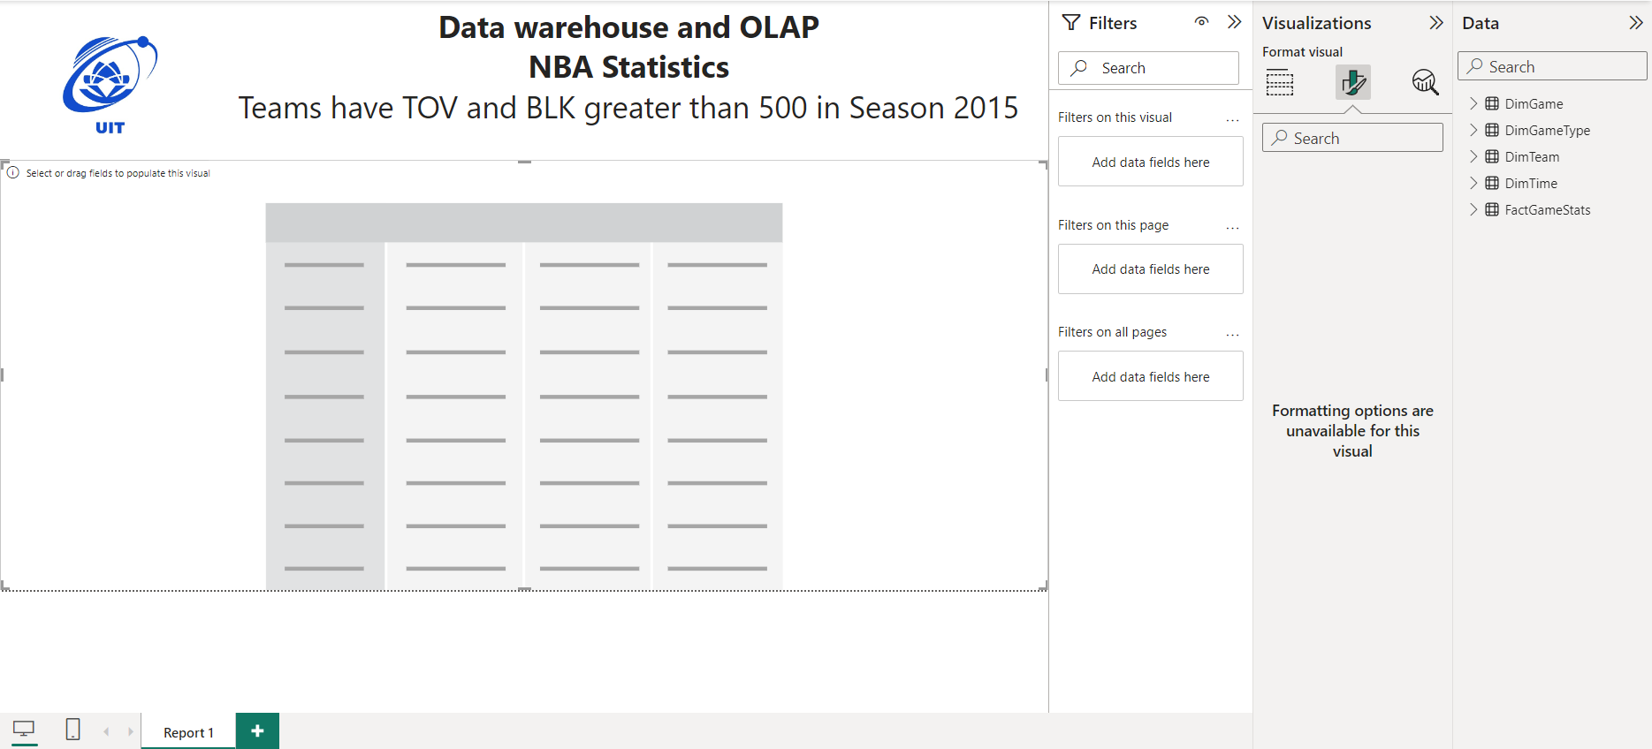

Figure 290. Giao diện ban đầu của báo cáo

**Bước 2:** Từ tab **Data** bên góc phải, thực hiện lần lượt như sau:

- Kéo thuộc tính **TeamName** từ bảng **DimTeam** vào mục **Columns** trong mục **Visualizations**

- Sau đó kéo độ đo **Tov** và **Blk** từ bảng **FactGameStats** và chọn tính tổng cho 2 độ đo này sau đó click chuột phải sau đó chọn **Rename for this visual** để đổi lại tên

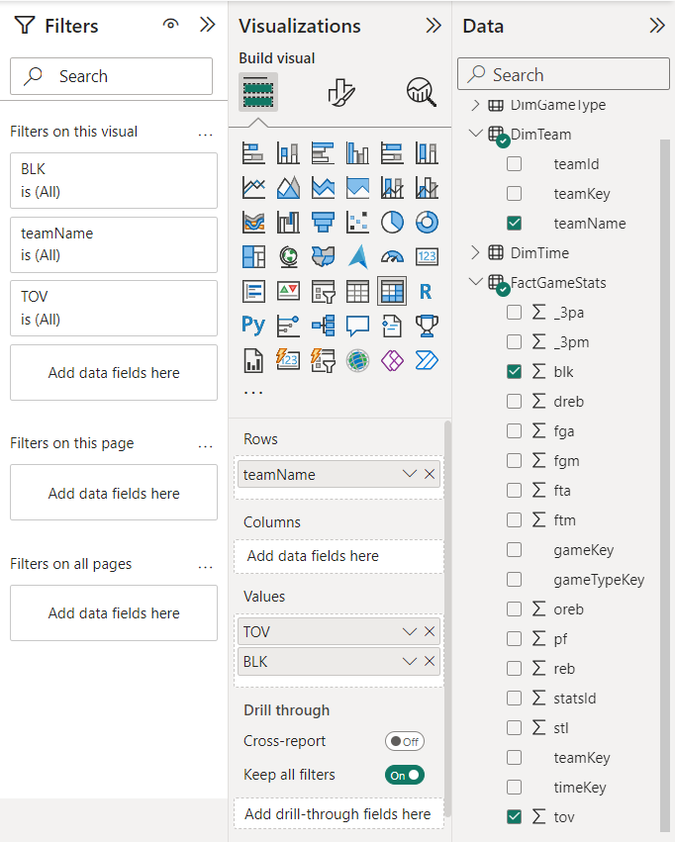

Figure 291. Thêm các giá trị và cột

**Bước 3:** Tại tab **Filters** thực hiện lọc theo **TOV** và **BLK** với lựa chọn **greater than** sau đó nhập giá trị 500. Tiếp theo kéo thuộc tính **Season** từ bảng **DimGame** sau đó lựa chọn **is** để lọc ra mùa giải 2015

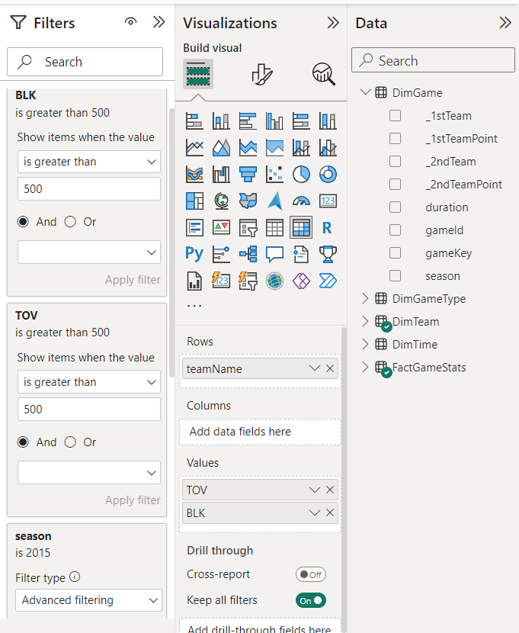

Figure 292. Thực hiện lọc

**Bước 4:** Thêm biểu đồ (Chart) vào báo cáo bằng cách chọn **Clustered column chart**, sau đó thêm vào các mục **X-axis** và **Y-axis**, cũng như tab **Filters** như sau

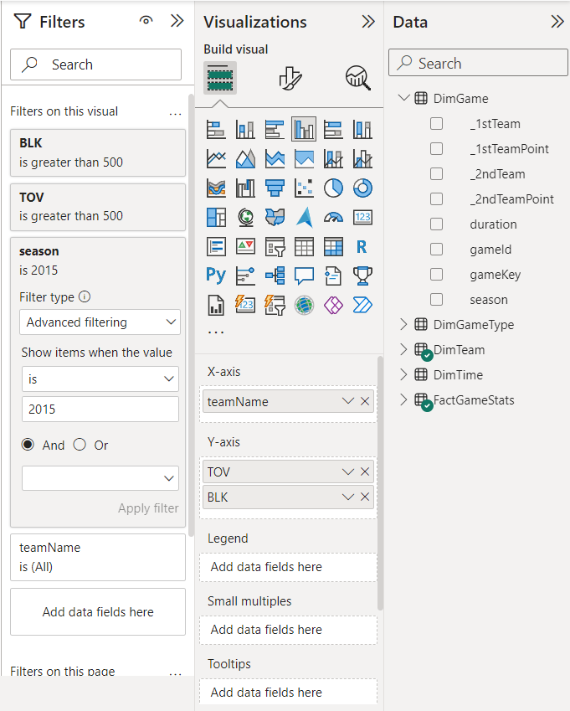

Figure 293. Thêm thông tin cho biểu đồ

**Bước 5:** Tổng hợp thành kết quả report

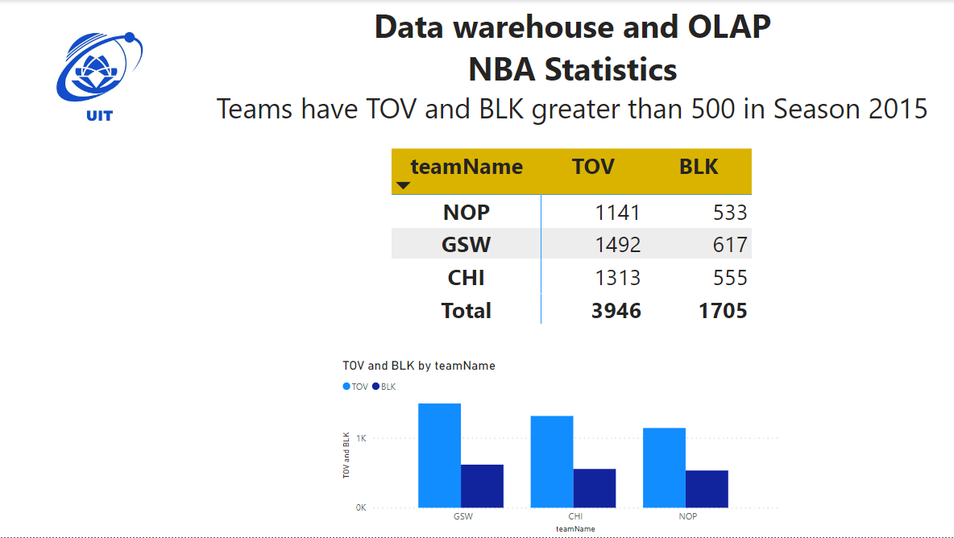

Figure 294. Kết quả report

#### 4.3.2.2. Báo cáo 2

- **Nội dung:** Liệt kê top 5 đội chơi nhiều trận đấu nhất bao gồm regular, playoff và playin

**Bước 1:** Tạo mẫu report và chọn **Matrix** Trong tab **Visualizations**

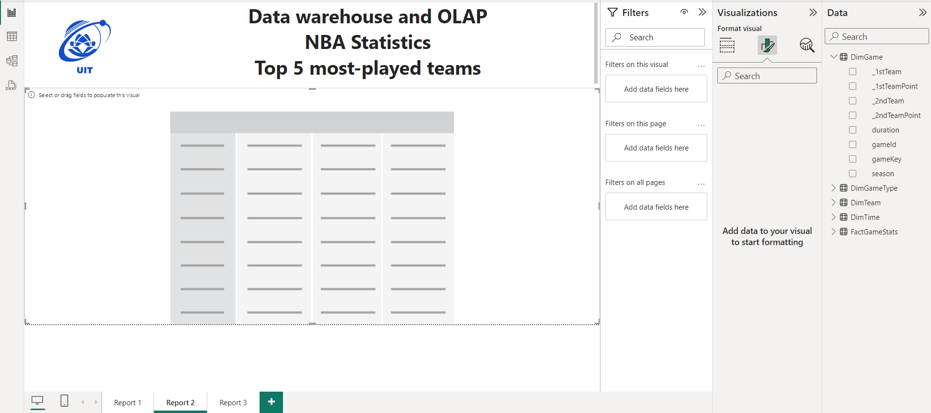

Figure 295. Giao diện ban đầu của báo cáo

**Bước 2:** Từ tab **Data**, thực hiện kéo thuộc tính **teamName** từ bảng **DimTeam** vào mục **Rows**, sau đó kéo **statsId** từ bảng **FactGameStats** vào mục **Values** và chọn Aggregation là **Count**, sau đó chọn **Rename for this visual** để đổi tên thành **Number of Games**

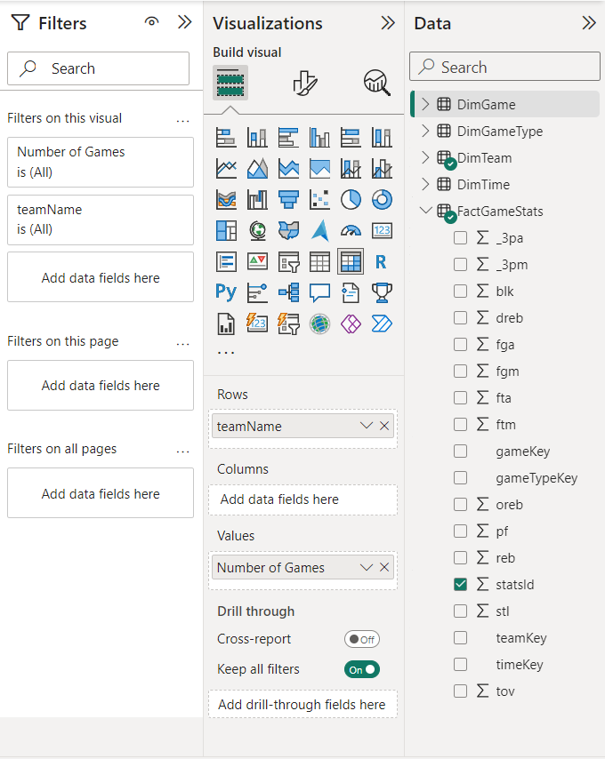

Figure 296. Thêm các giá trị và cột

**Bước 3:** Tiến hành lọc bằng cách vào tab **Filters**, chọn **Filter type** là **Top N**, ở phần **Show items** chọn **Top** và nhập vào 5. Ở mục **By value**, kéo thuộc tính **statsId** ở bảng **FactGameStats** để tiến hành lọc theo số trận đấu

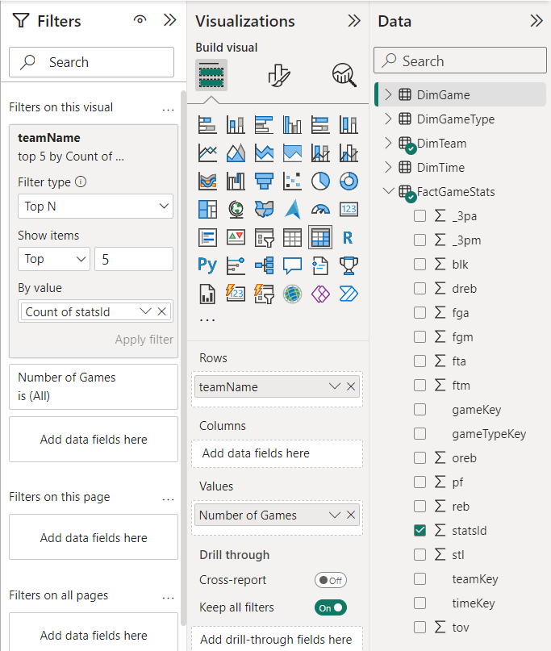

Figure 297. Lọc lấy top 5

**Bước 4:** Tiến hành tổng hợp báo cáo

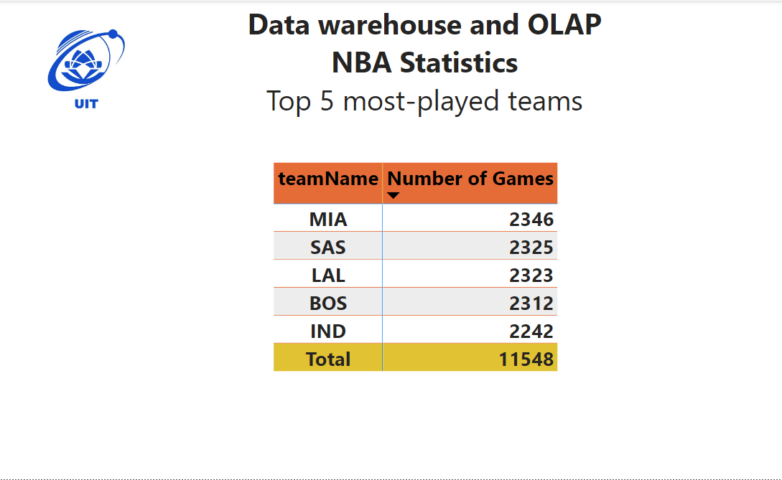

Figure 298. Kết quả báo cáo

#### 4.3.2.3. Báo cáo 3

- **Nội dung:** Liệt kê tổng số trận đấu theo từng loại trận đấu trong năm 2020

**Bước 1:** Tạo mẫu report và chọn **Matrix** Trong tab **Visualizations**

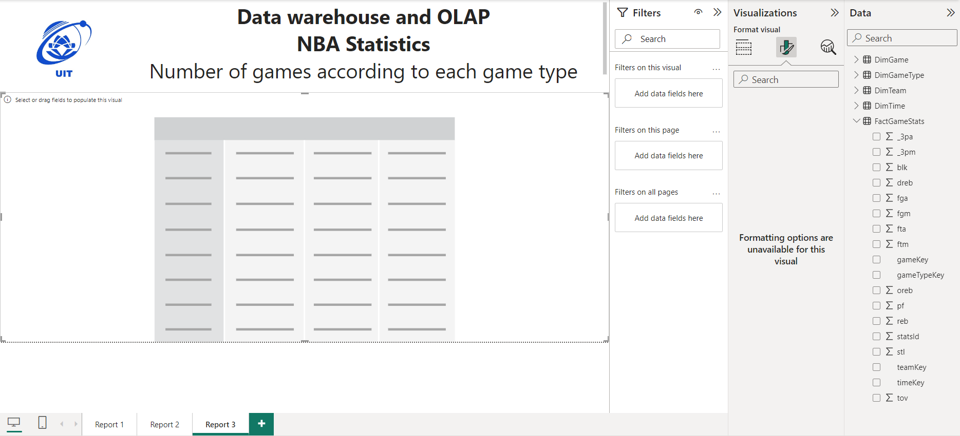

Figure 299. Giao diện ban đầu của báo cáo

**Bước 2:** Từ tab **Data**, thực hiện kéo thuộc tính **typeName** từ bảng **DimGameType** vào mục **Rows**, sau đó kéo **statsId** từ bảng **FactGameStats** vào mục **Values** và chọn Aggregation là **Count**, sau đó chọn **Rename for this visual** để đổi tên thành **Number of Games**

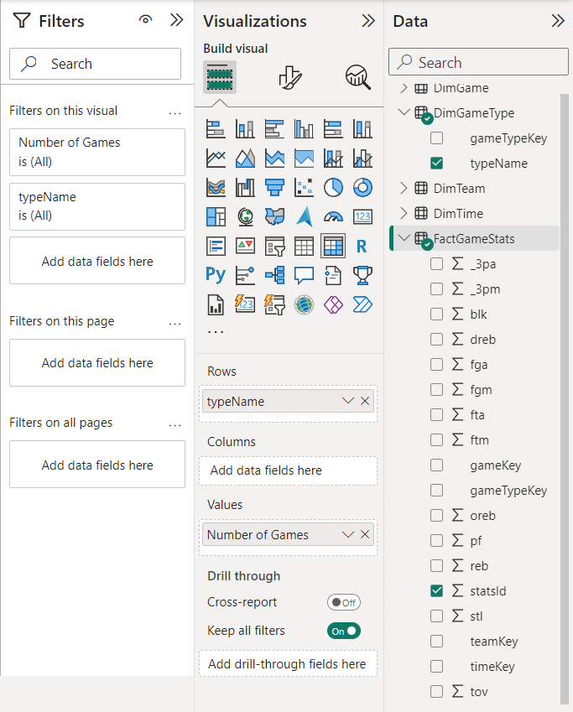

Figure 300. Thêm giá trị và cột

**Bước 3:** Tiến hành lọc theo năm 2020, kéo thuộc tính **year** từ bảng **dimTime** vào tab **Filters**, sau đó chọn lọc **is** và lựa chọn 2020

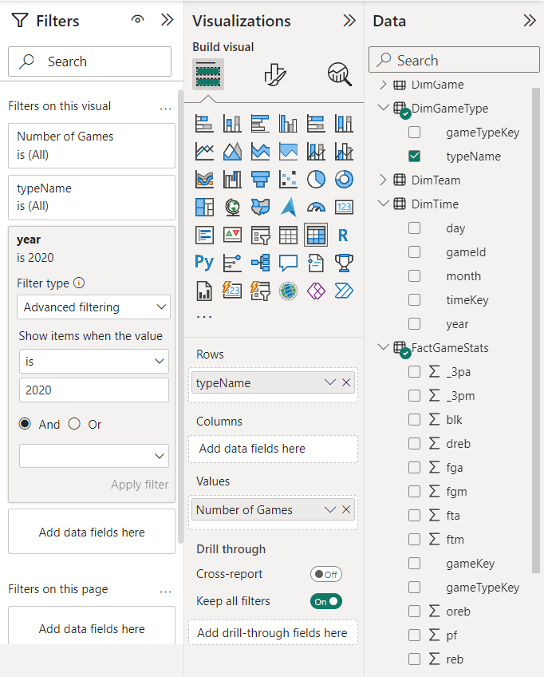

Figure 301. Lọc giá trị theo năm

**Bước 4:** Tổng hợp báo cáo

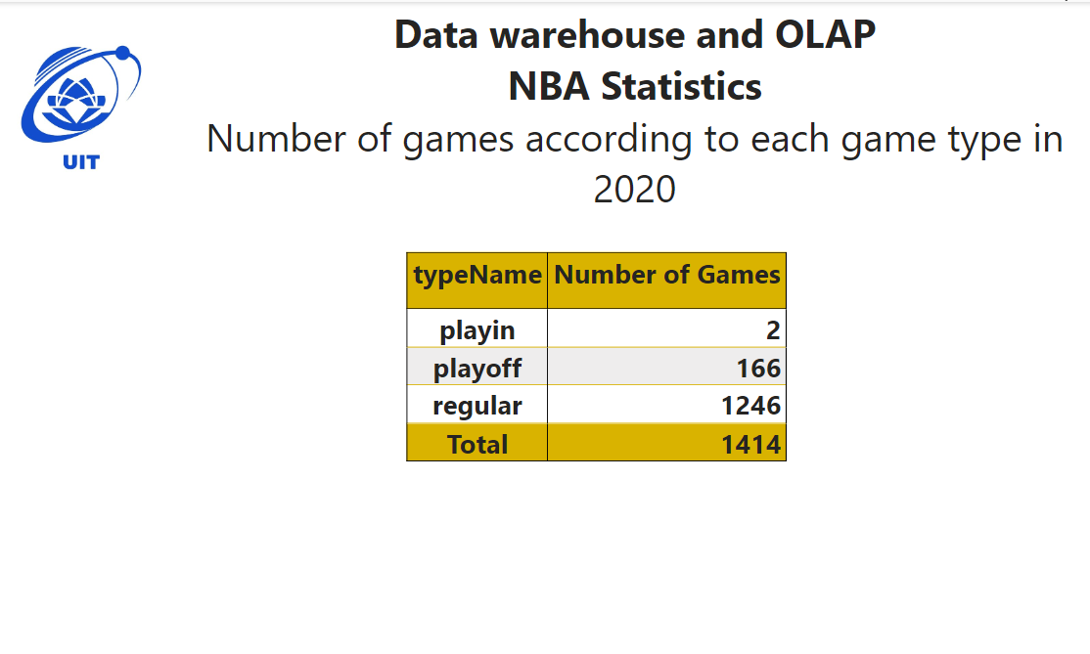

Figure 302. Kết quả báo cáo

# CHƯƠNG 5: DATA MINING – KHAI THÁC DỮ LIỆU

## Tổng quan về dữ liệu sử dụng để khai thác dữ liệu

- Tên dataset: Stroke Prediction: Effect of Data Leakage | SMOTE (Dự đoán về đột quỵ).

- Link dataset: <https://www.kaggle.com/code/tanmay111999/stroke-prediction-effect-of-data-leakage-smote>

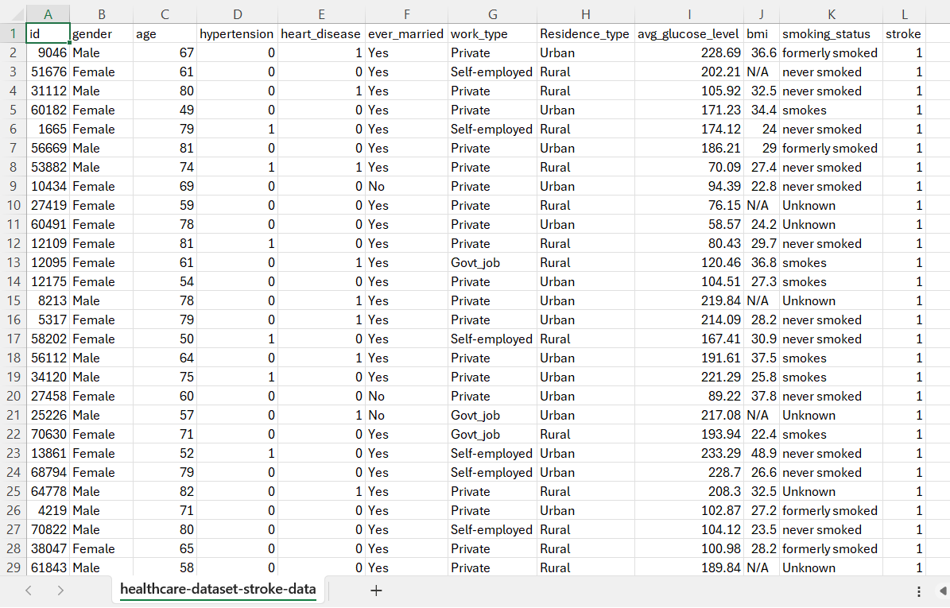

Figure 303. Dữ liệu dùng để mining

- Dữ liệu về Stroke Prediction gồm có 5110 dòng và 11 thuộc tính:

+ gender: Giới tính của người bệnh. Male (Nam), Female (Nữ)

+ age: Tuổi của người bệnh, tính theo năm

+ hypertension: Người bệnh có bị tăng huyết áp hay không, (0: không, 1: có)

+ heart_disease: Có bệnh về tim mạch hay không, (0: không, 1: có)

+ ever_married: Đã từng kết hôn hay chưa. Yes – đã từng kết hôn, No – chưa từng kết hôn

+ work_type: Nghề nghiệp.

+ Residence_type: Nơi cư trú. Urban – đô thị, Rural – nông thôn

+ avg_glucose_level: Lượng đường trong máu trung bình

+ bmi: Chỉ số cân nặng cơ thể

+ smooking_status: Tình trạng hút thuốc. Formerly smoked – đã từng hút, never smoked – chưa bao giờ hút thuốc, smokes – đang hút thuốc hằng ngày, unknown – không xác định

+ stroke: Có bị đột quỵ hay không, (0: không, 1: có)

- Thống kê mô tả về dữ liệu:

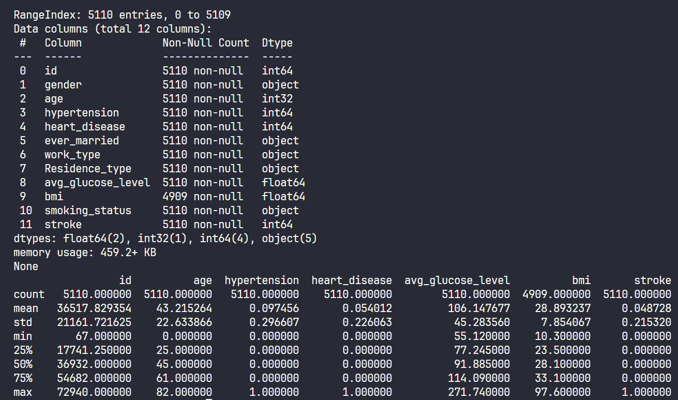

Figure 304. Thống kê mô tả

## Đổ dữ liệu vào SQL Server database bằng công cụ SSIS

**Bước 1:** Tạo bảng trong **SQL Server** bằng công cụ **SQL Server Management Tool** để chứa data từ dataset:

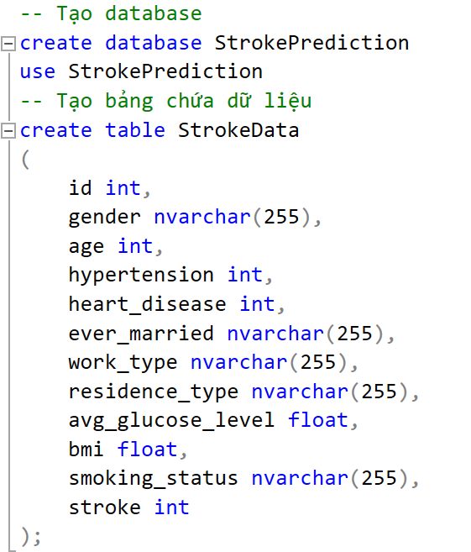

Figure 305. Tạo database và bảng

**Bước 2: Data Flow Task** để đổ dữ liệu vào cơ sở dữ liệu từ file Excel

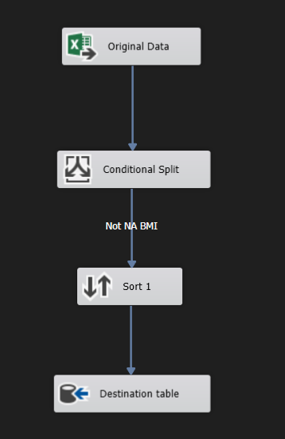

Figure 306. Data Flow Task

**Bước 3:**  **Excel Source** kết nối với file Excel dataset ban đầu

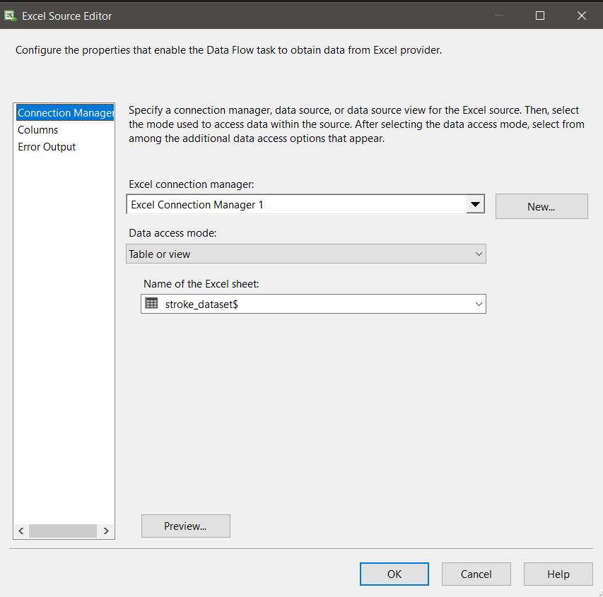

Figure 307. Excel Source

**Bước 4:** **Conditional Split** để loại bỏ các giá trị NULL ở cột bmi

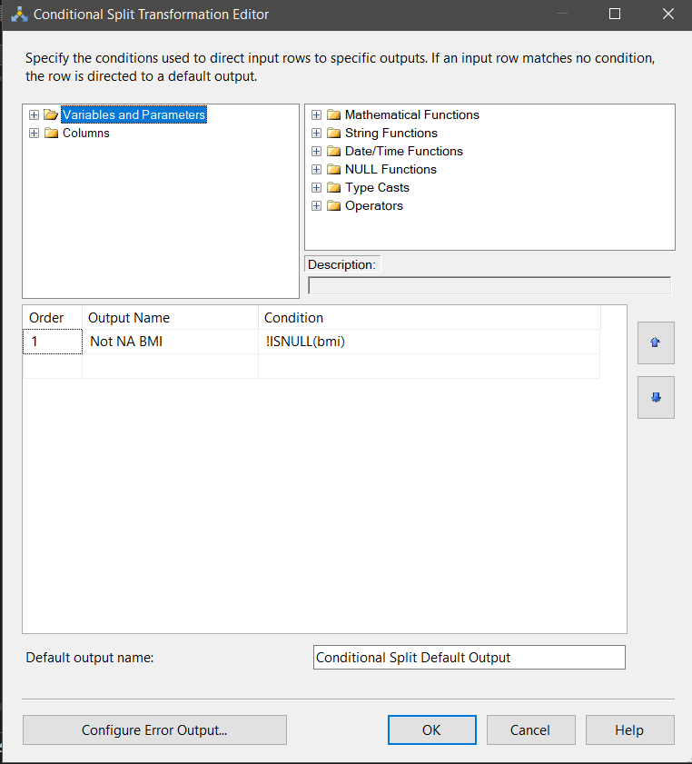

Figure 308. Điều kiện trong Conditional Split

**Bước 5:**  Lựa chọn luồng dữ liệu khớp với output **Not NA BMI** để đưa vào **Sort** và sắp xếp theo cột **id** theo thứ tự tăng dần

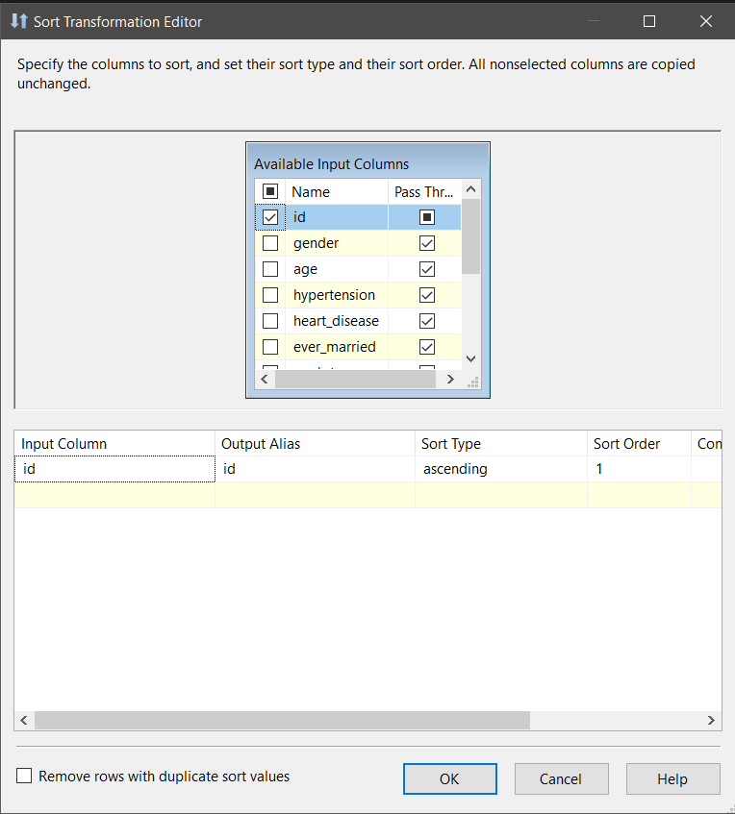

Figure 309. Sort dữ liệu

**Bước 6:** Lựa chọn bảng **DataStroke** trong cơ sở dữ liệu đã tạo với **Destination Source**

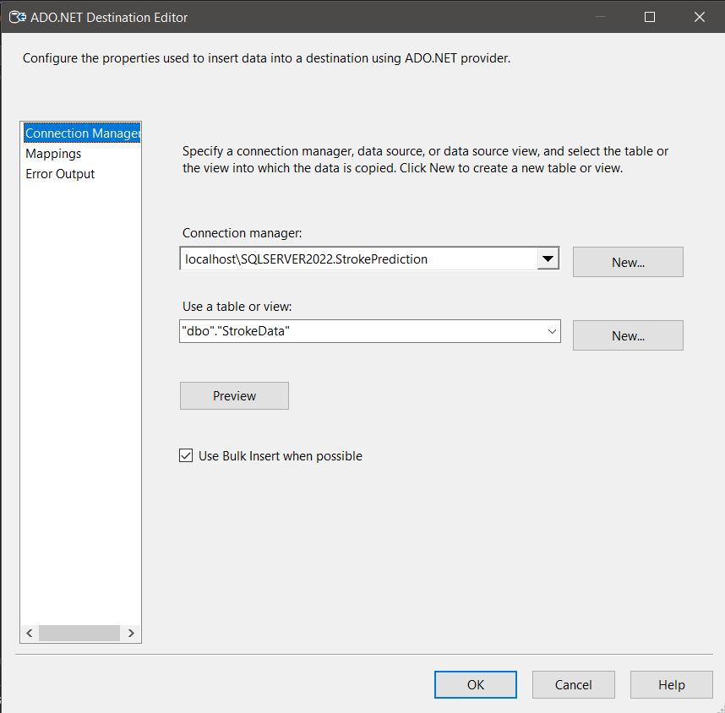

Figure 310. Kết nối tới bảng DataStroke

**Bước 7**: Kết quả sau khi thực thi Package, truy vấn trên cơ sở dữ liệu

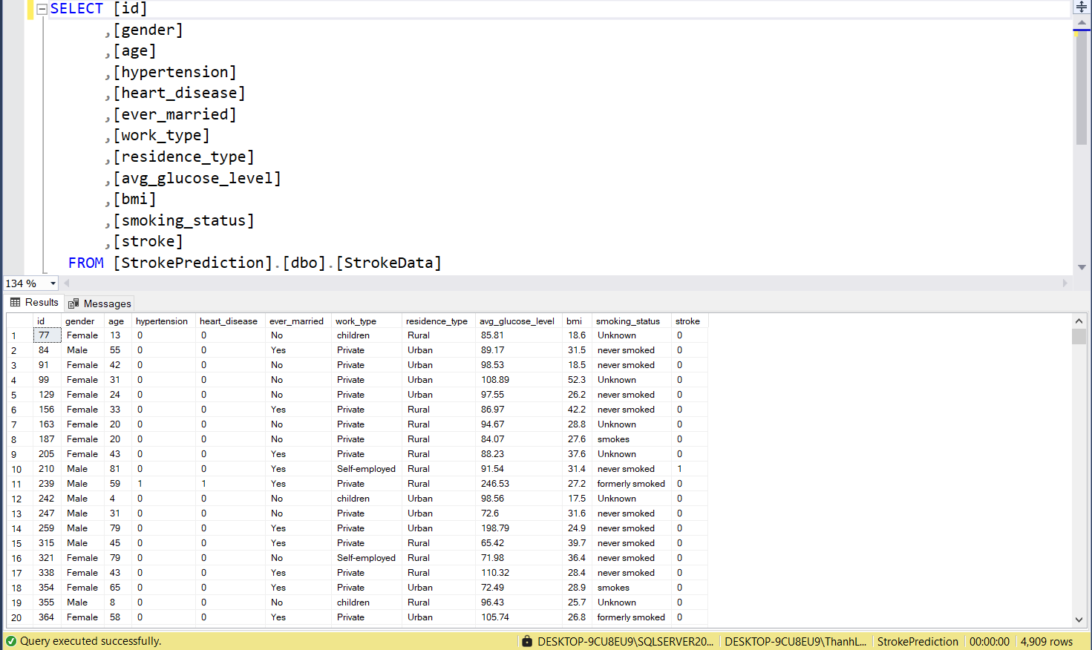

Figure 311. Kết quả sau khi đổ dữ liệu

## Khai thác dữ liệu bằng công cụ SSAS

**Bước 1:** Add **Data Sources** kết nối tới cơ sở dữ liệu đã tạo ở trên

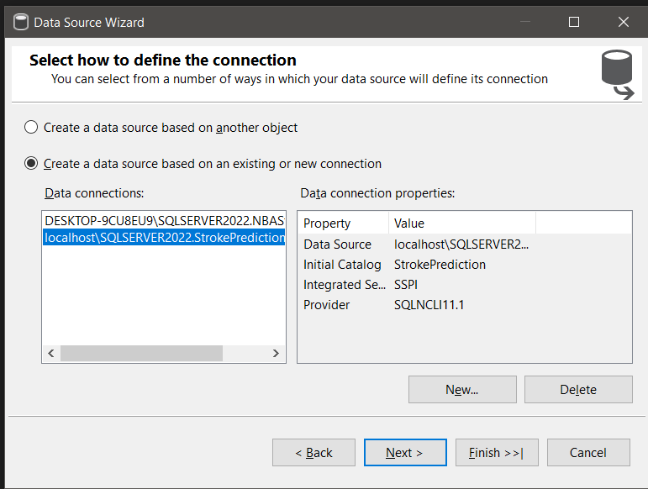

Figure 312. Kết nối tới Data Sources

**Bước 2:** Thêm **Data Source Views** kết nối với bảng **StrokeData**

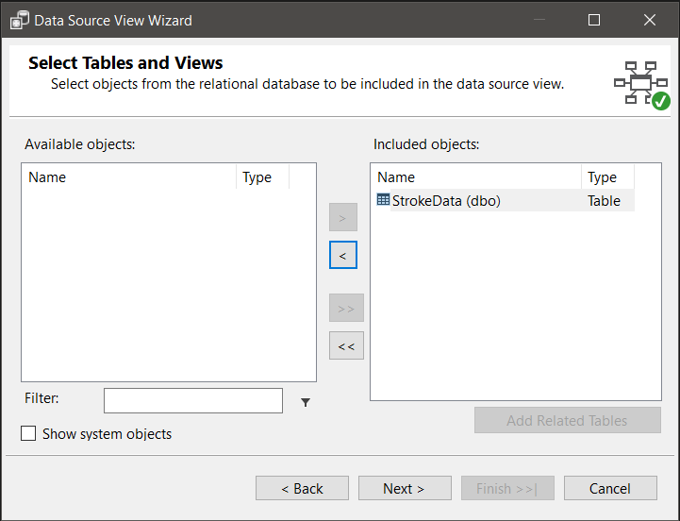

Figure 313. Thêm Data Source Views

**Bước 3:** Tạo **Mining Structures**

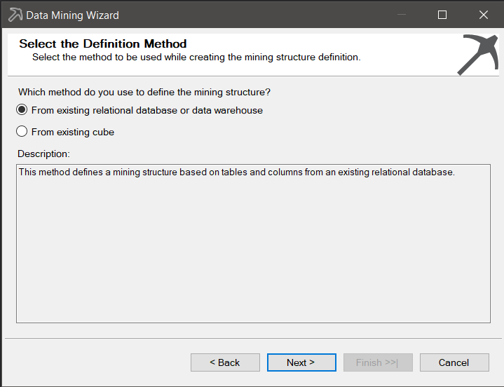

Figure 314. Tạo Mining Structures

**Bước 4:** Lựa chọn thuật toán đầu tiên là **Microsoft Decision Trees (Cây quyết định)**

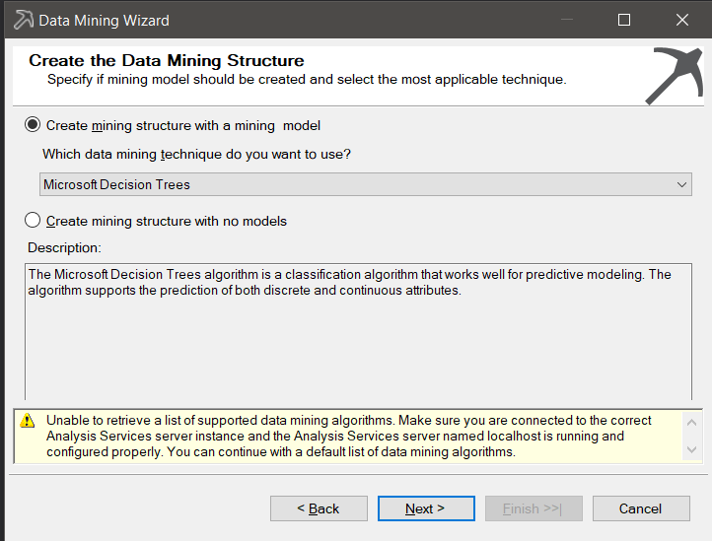

Figure 315. Lựa chọn thuật toán

**Bước 5:** Lựa chọn Data Source View cho thuật toán là **StrokePrediction** và bảng **StrokeData**

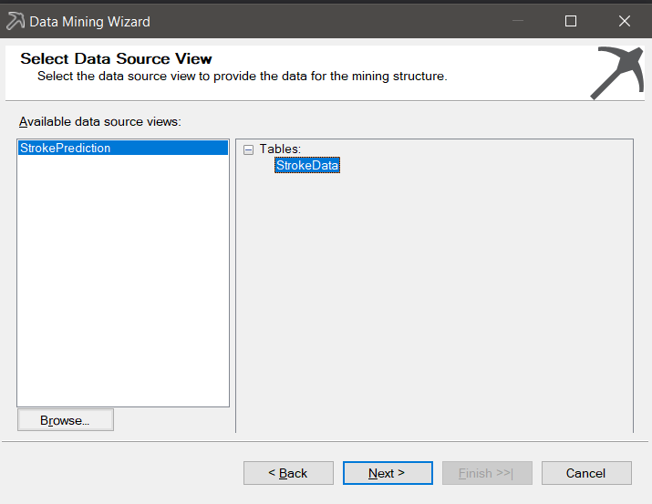

Figure 316. Lựa chọn Data Source View

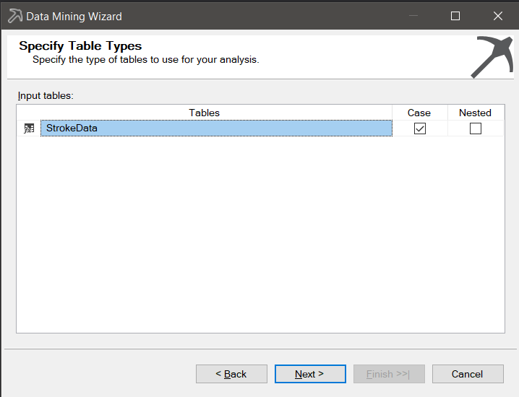

Figure 317. Lựa chọn bảng dữ liệu

**Bước 6:** Lựa chọn các cột để làm **Key, Input và Prediction**. Ở đây sẽ chọn cột **id** làm **Key**, cột **stroke** (có bị đột quỵ hay không) để làm **Prediction** và lựa chọn các cột còn lại để làm **Input**

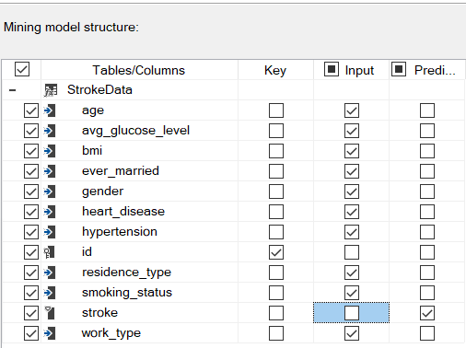

Figure 318. Mining model structure

**Bước 7:** Detect các cột dữ liệu

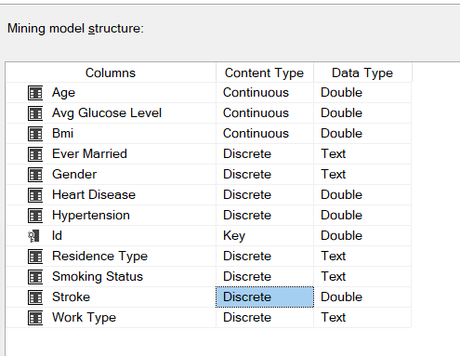

Figure 319. Cửa sổ Detect cột dữ liệu

**Bước 8:** Chia dữ liệu thành các tập Train và Test với tỉ lệ 70:30 và số lượng test case là 1000

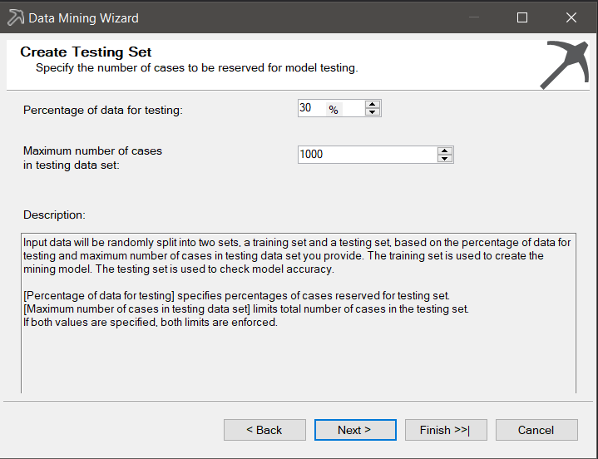

Figure 320. Chia dữ liệu Train Test

**Bước 9:** Đặt lại tên cho model là **Stroke_DataMining**

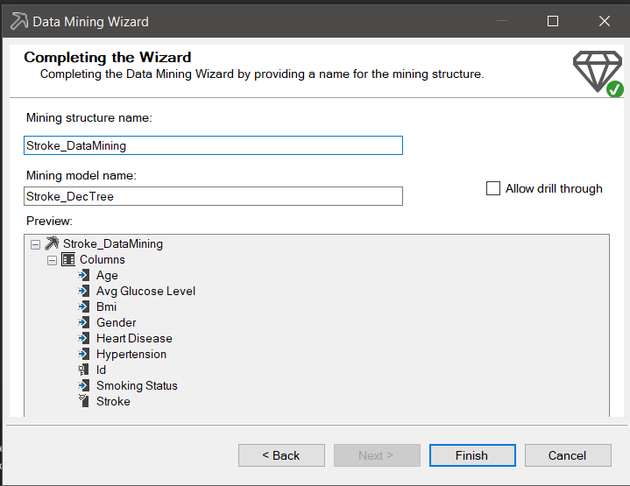

Figure 321. Đặt tên cho model

**Bước 10:** Chỉnh sửa **HoldoutSeed** thành 12

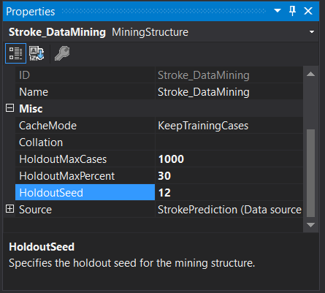

Figure 322. Cửa sổ properties model

**Bước 11:** Tiếp tục thêm 2 model cho 2 thuật toán **Clustering (Gom cụm)** và **Naïve Bayes** tương tự như các bước trên

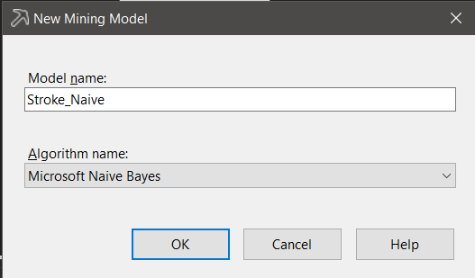

Figure 323. Thêm thuật toán Naive Bayes

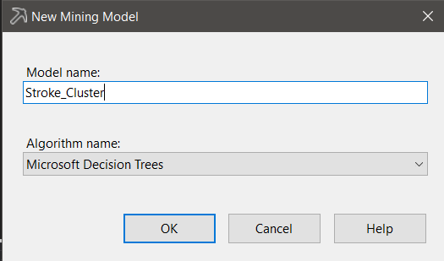

Figure 324. Thêm thuật toán Clustering

**Bước 12:** Sau khi tạo xong các mô hình, click chuột phải vào tên project , sau đó chọn **Deploy**

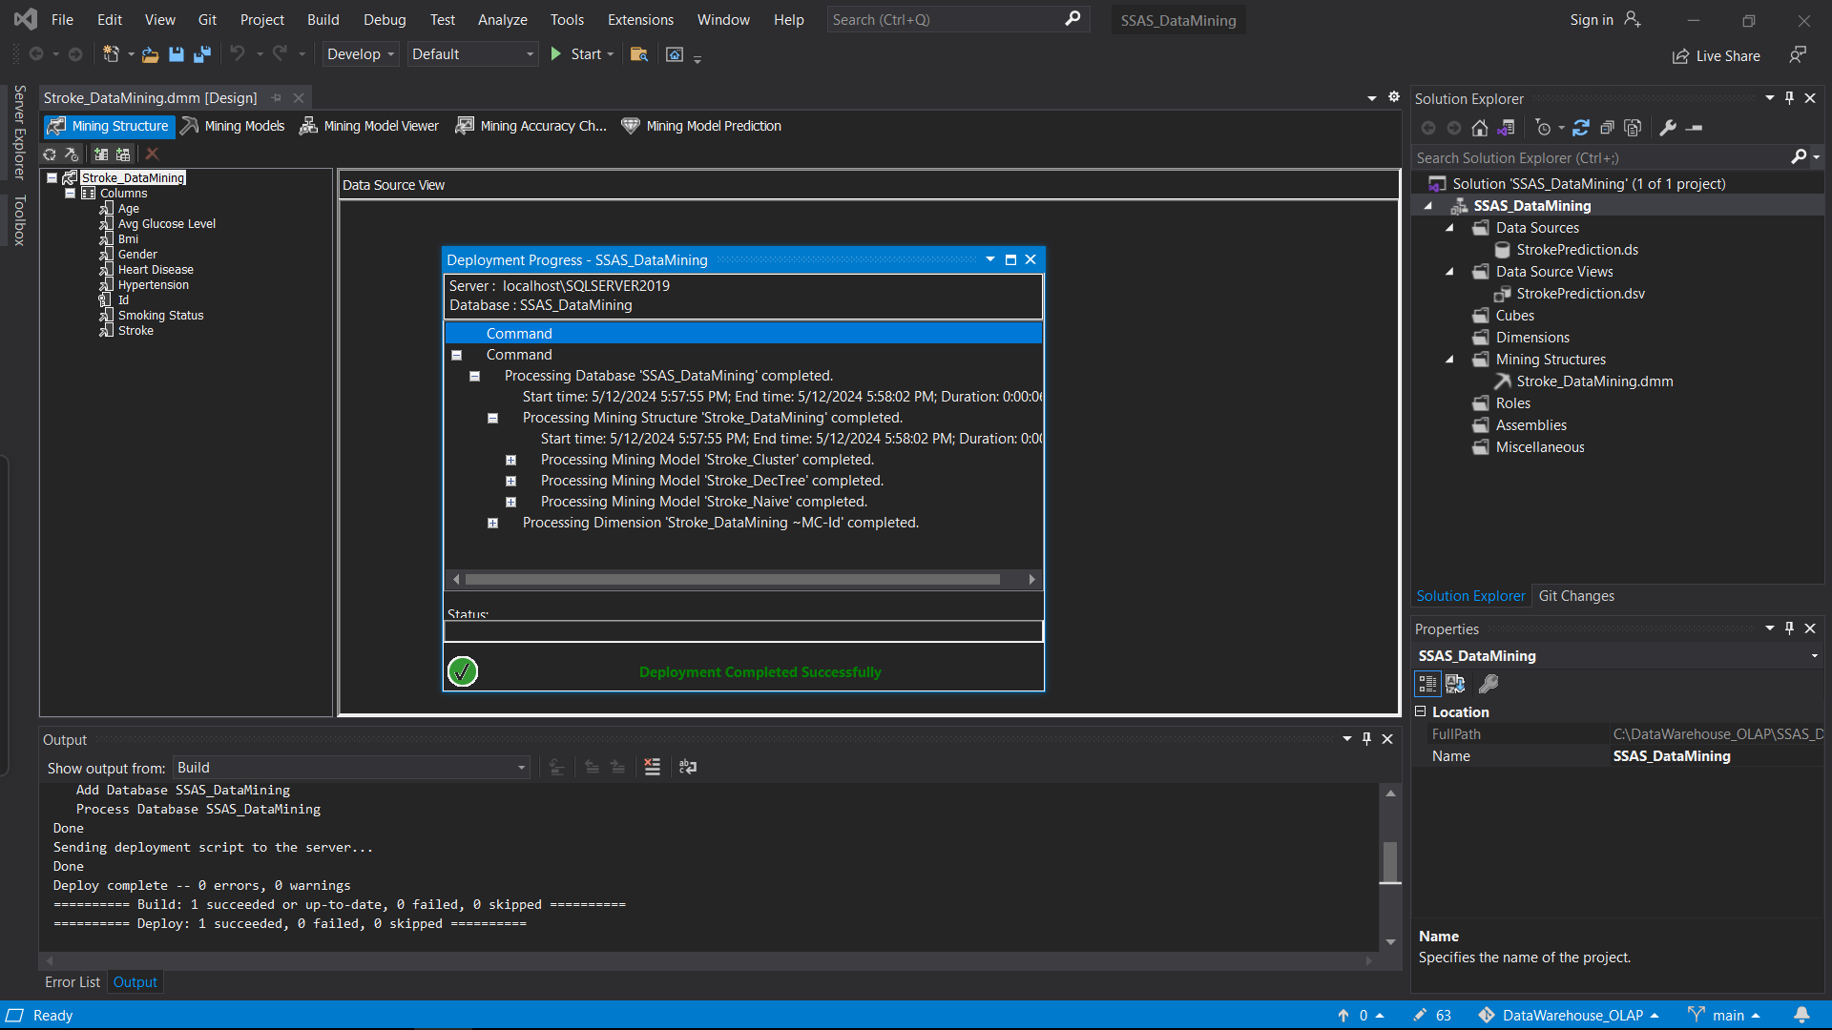

Figure 325. Kết quả sau khi Deploy

## Nhận xét sau khi thực hiện quá trình Data Mining

### Thuật toán Cây quyết định (Decision Trees)

- Xét trên thuộc tính dự đoán **Stroke**:

+ Tỉ lệ phần trăm trường hợp không bị đột quỵ là 94.65%

+ Tỉ lệ phần trăm trường hợp bị đột quỵ là 5.35%

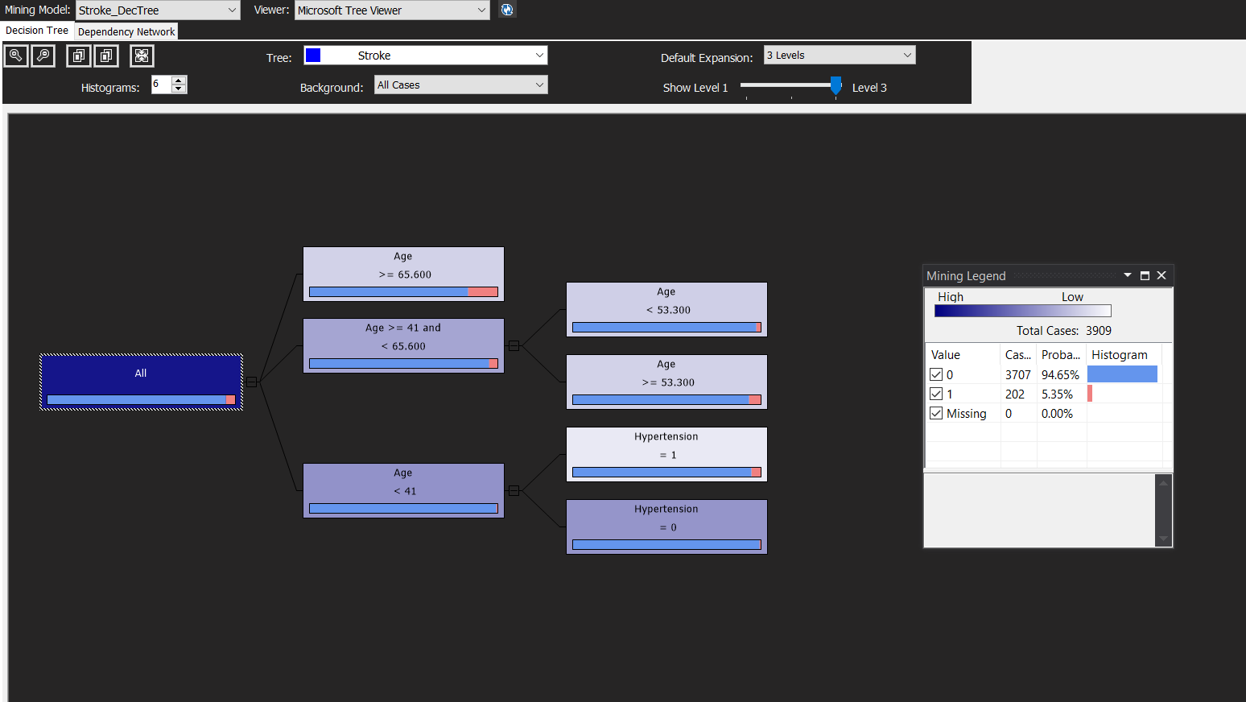

Figure 326. Mining Model View của thuật toán

- Đối với độ tuổi (**Age**) từ 66 trở lên:

+ Tỉ lệ phần trăm trường hợp không bị đột quỵ là 83.82%

+ Tỉ lệ phần trăm trường hợp bị đột quỵ là 16.18%

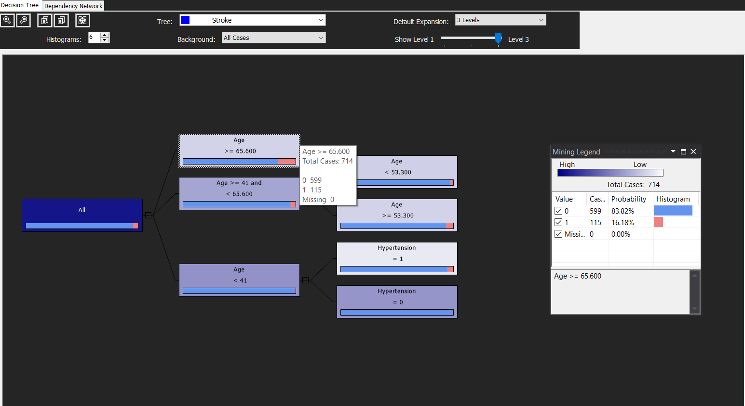

Figure 327. Trường hợp tuổi từ 66 trở lên

- Đối với độ tuổi (**Age**) từ 41 đến dưới 53 tuổi:

+ Tỉ lệ phần trăm trường hợp không bị đột quỵ là 97.12%

+ Tỉ lệ phần trăm trường hợp bị đột quỵ là 2.88%

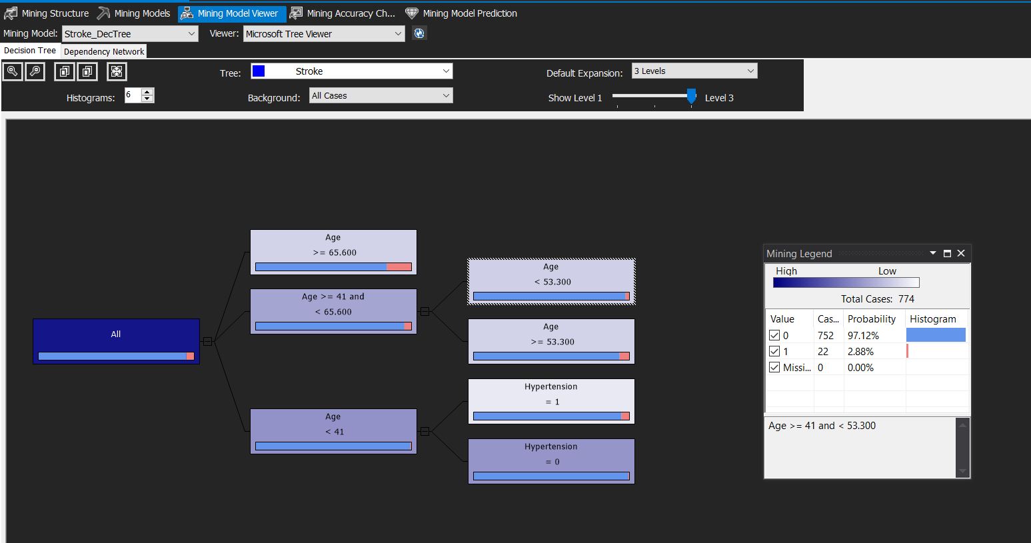

Figure 328. Trường hợp từ 41 đến 53 tuổi

- Đối với độ tuổi (**Age**) từ 54 đến dưới 65:

+ Tỉ lệ phần trăm trường hợp không bị đột quỵ là 93.27%

+ Tỉ lệ phần trăm trường hợp bị đột quỵ là 6.73%

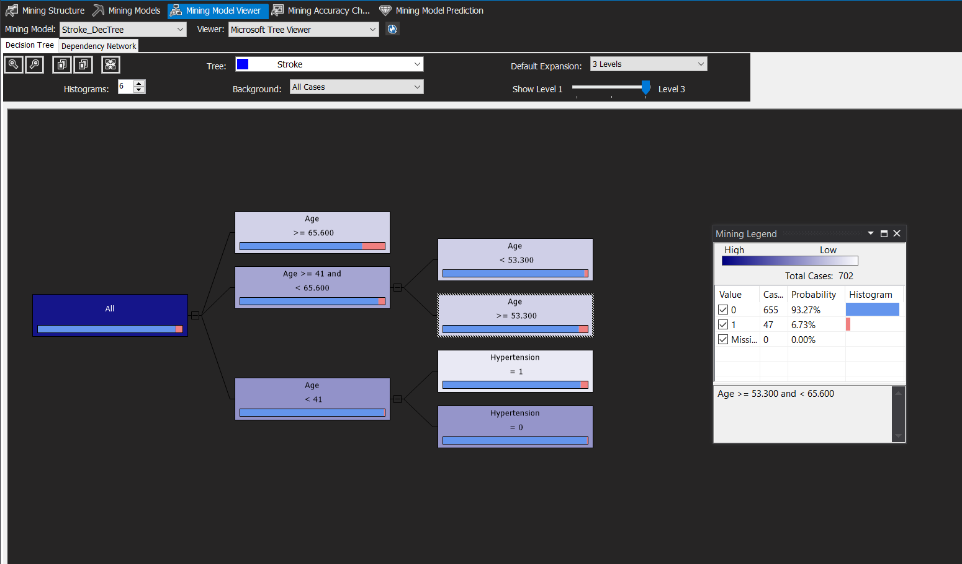

Figure 329. Trường hợp tuổi từ 54 đến 65

- Đối với độ tuổi (**Age**) dưới 41 và bị tăng huyết áp (**hypertension = 1**):

+ Tỉ lệ phần trăm trường hợp không bị đột quỵ là 94.85%

+ Tỉ lệ phần trăm trường hợp bị đột quỵ là 5.15%

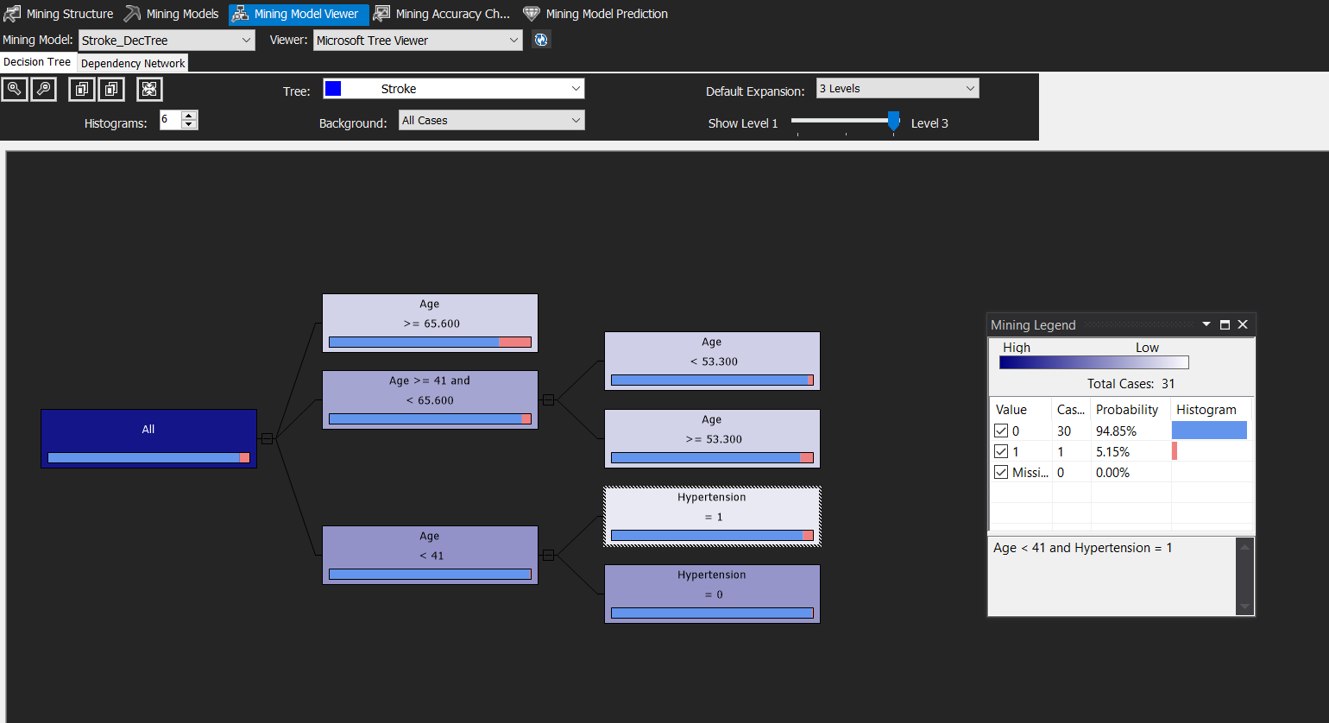

Figure 330. Trường hợp dưới 41 tuổi và bị tăng huyết áp

- Đối với độ tuổi (**Age**) dưới 41 và không bị tăng huyết áp (**hypertension = 0**):

+ Tỉ lệ phần trăm trường hợp không bị đột quỵ là 98.95%

+ Tỉ lệ phần trăm trường hợp bị đột quỵ là 1.05%

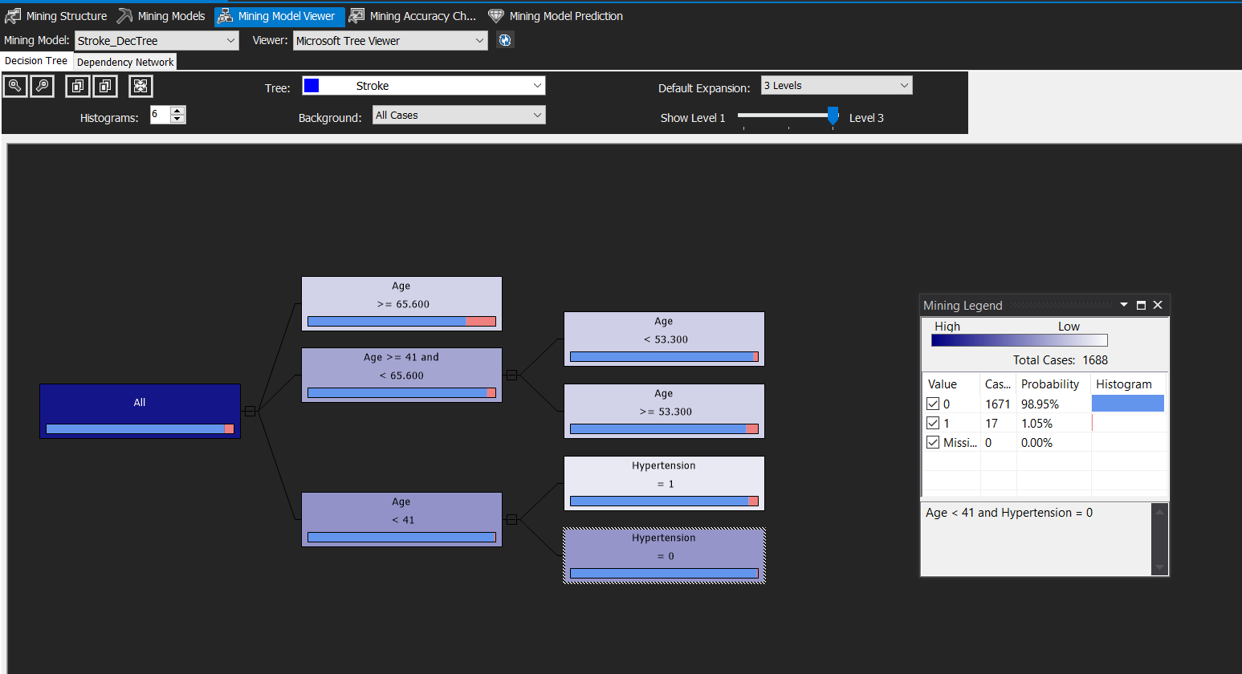

Figure 331. Trường hợp dưới 41 tuổi và không bị tăng huyết áp

- **Dependency Network** của thuật toán cho thấy những thuộc tính ảnh hưởng tới việc bị đột quỵ (**Stroke**). Và các thuộc tính được xếp theo giảm dần: **Age** 🡪 **Hypertension**

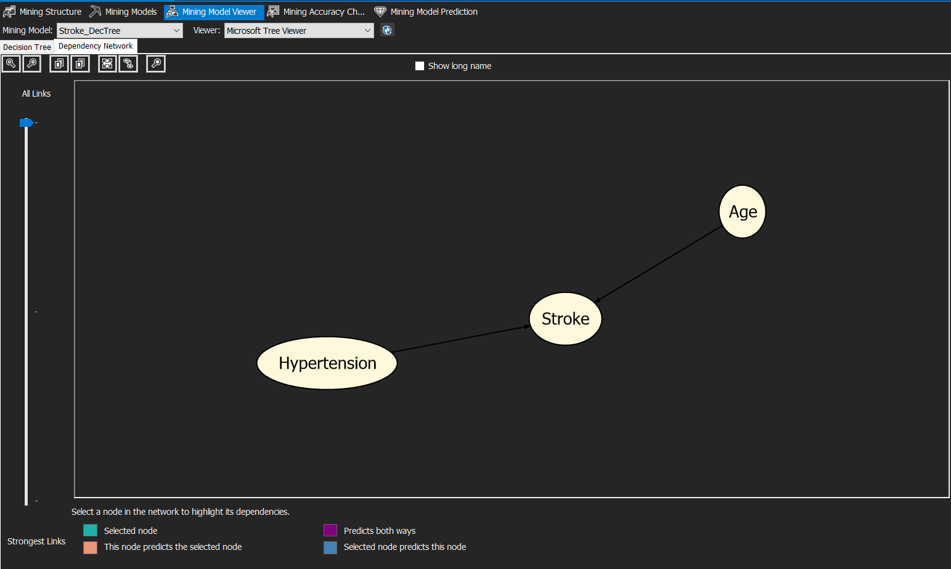

Figure 332. Dependency Network của thuật toán Decision Trees

* **Tập luật rút ra:** Những người lớn tuổi (từ 65 tuổi trở lên) thường có xu hướng dễ bị đột quỵ. Hoặc những người từ 53 tuổi đổ đi cũng có xu hướng dễ bị đột quỵ. Ngoài ra những người dưới 40 tuổi mà cơ thể bị tăng huyết áp cũng có xu hướng dễ bị đột quỵ

### Thuật toán Gom cụm (Clustering)

- **Clustering Diagram** của thuật toán là **Shading Variable** là **Stroke** với value là **1** (những bệnh nhân bị đột quỵ). Đổi lại tên cluster đậm nhất là **High Cluster** (những bệnh nhân có tỉ lệ đột quỵ cao) và cluster nhạt nhất là **Low** **Cluster** (những bệnh nhân có tỉ lệ đột quỵ thấp)

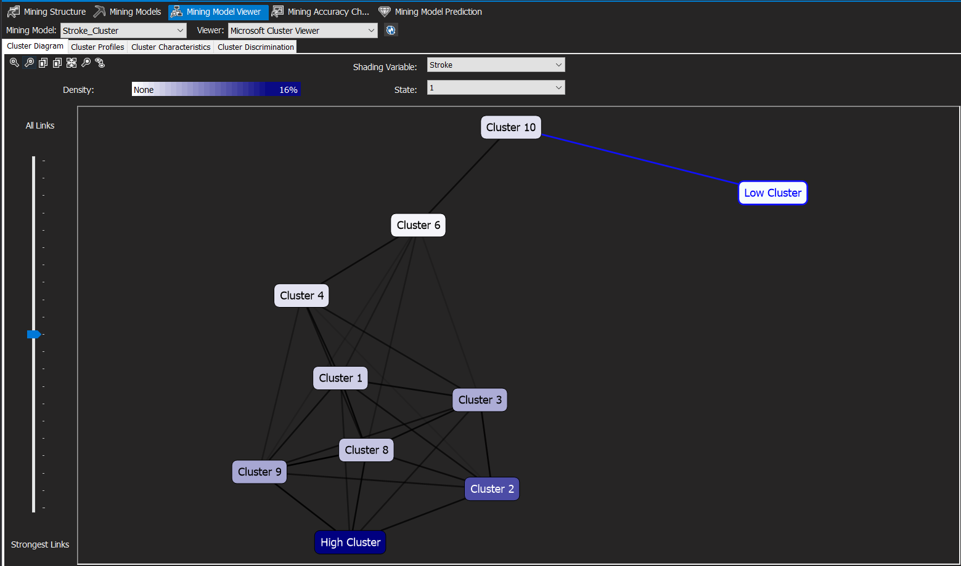

Figure 333. Cluster Diagram

- Chuyển sang tab **Cluster Profiles**, để xem chi tiết của các cụm. Đầu tiên đối với **Low Cluster**, ta thấy tập lục của những bệnh nhân không bị đột quỵ chiếm 99.5%. Và tập lục bao gồm:

+ Tuổi (**Age**) trong phạm vi từ 0 đến 13 tuổi

+ Loại công việc (**Work Type**) là **children**

+ Chỉ số cơ thể (**bmi**) trong khoảng [13.22, 24.18]

+ Tình trạng hút thuốc (**Smoking Status**) là **Unknown**

+ Đã từng kết hôn (**Ever Married**) là **No**

+ Giới tính (**Gender**) là **Male**

+ Lượng đường trong máu trung bình (**Avg Glucose Level**) trong khoảng [55.12, 136.94]

+ Không bị tăng huyết áp (**Hypertension = 0**)

+ Không bị bệnh tim mạch (**Heart Disease = 0**)

+ Nơi sinh sống (**Residence Type**) là **Rural**

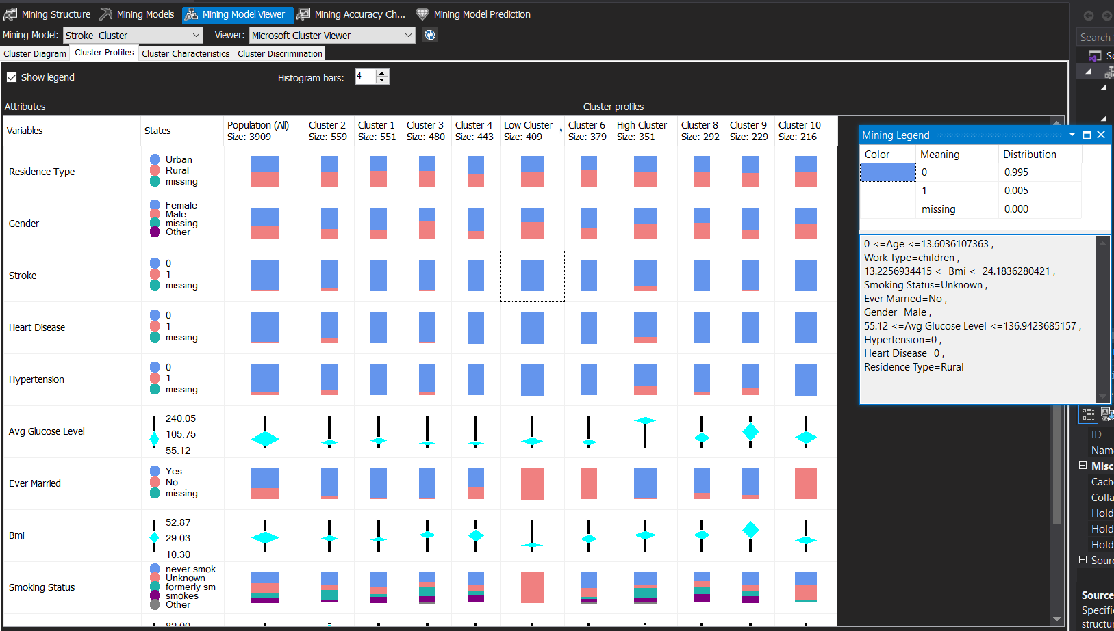

Figure 334. Tập lục của Low Cluster

🡺 Từ **Cluster Profiles** ta có thể thấy được các trường hợp thường không bị đột quỵ là người từ 1 đến 13 – thường là trẻ em, chỉ số **bmi** ở mức từ thấp đến trung bình – thường là những người gầy hoặc cân đối và không bị tăng huyết áp cũng như không bị bệnh liên quan đến tim mạch

- Đối với **High Cluster**, ta thấy tập lục của những bệnh nhân bị đột quỵ chiếm 16.5%. Và tập lục bao gồm:

+ Tuổi (**Age**) trong phạm vi [47.27, 82]

+ Loại công việc (**Work Type**) là **Govt_job** và **Self-employed**

+ Chỉ số cơ thể (**bmi**) trong khoảng [20.4, 43.898]

+ Tình trạng hút thuốc (**Smoking Status**) là **never smoked** và **formerly smoked**

+ Đã từng kết hôn (**Ever Married**) là **Yes**

+ Giới tính (**Gender**) là **Male**

+ Lượng đường trong máu trung bình (**Avg Glucose Level**) trong khoảng [167.49, 255.81]

+Bị tăng huyết áp (**Hypertension = 1**)

+ Bị bệnh tim mạch (**Heart Disease = 1**)

+ Nơi sinh sống (**Residence Type**) là **Rural**

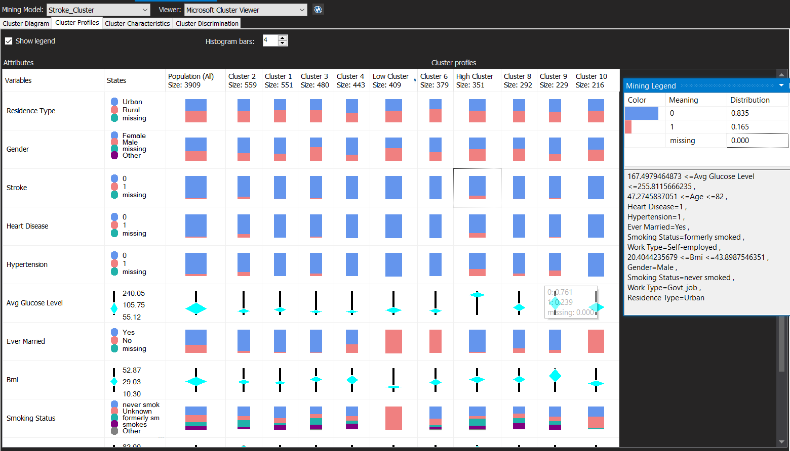

Figure 335. Tập lục của High Cluster

🡺 Từ **Cluster Profiles** ta có thể thấy được các trường hợp thường bị đột quỵ là người từ 48 đến 82, chỉ số **bmi** ở mức từ trung bình đến cao – thường là những người cân đối đến quá cỡ và bị tăng huyết áp cũng như bị bệnh liên quan đến tim mạch

- Để kiểm tra sự tương quan giữa **Low Cluster** và **High Cluster**, chọn tab **Cluster Discrimination**, chọn các giá trị cho **Cluster 1** và **2** lần lượt là **Low Cluster** và **High Cluster**

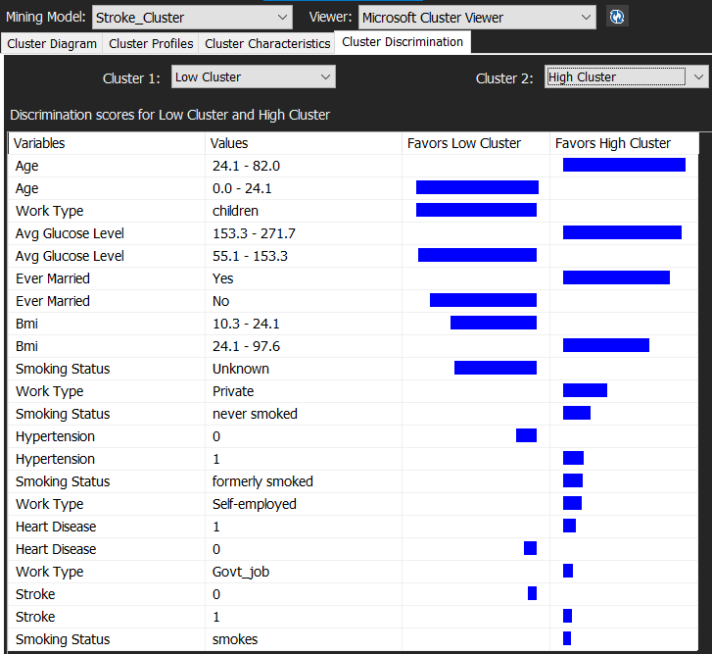

Figure 336. Sự tương quan giữa Low và High Clusters

### Thuật toán Naïve Bayes

- **Dependency Network** của thuật toán cho thấy những thuộc tính ảnh hưởng tới việc bị đột quỵ (**Stroke**). Và các thuộc tính được xếp theo giảm dần: **Heart Disease 🡪 Hypertension 🡪 Ever Married**

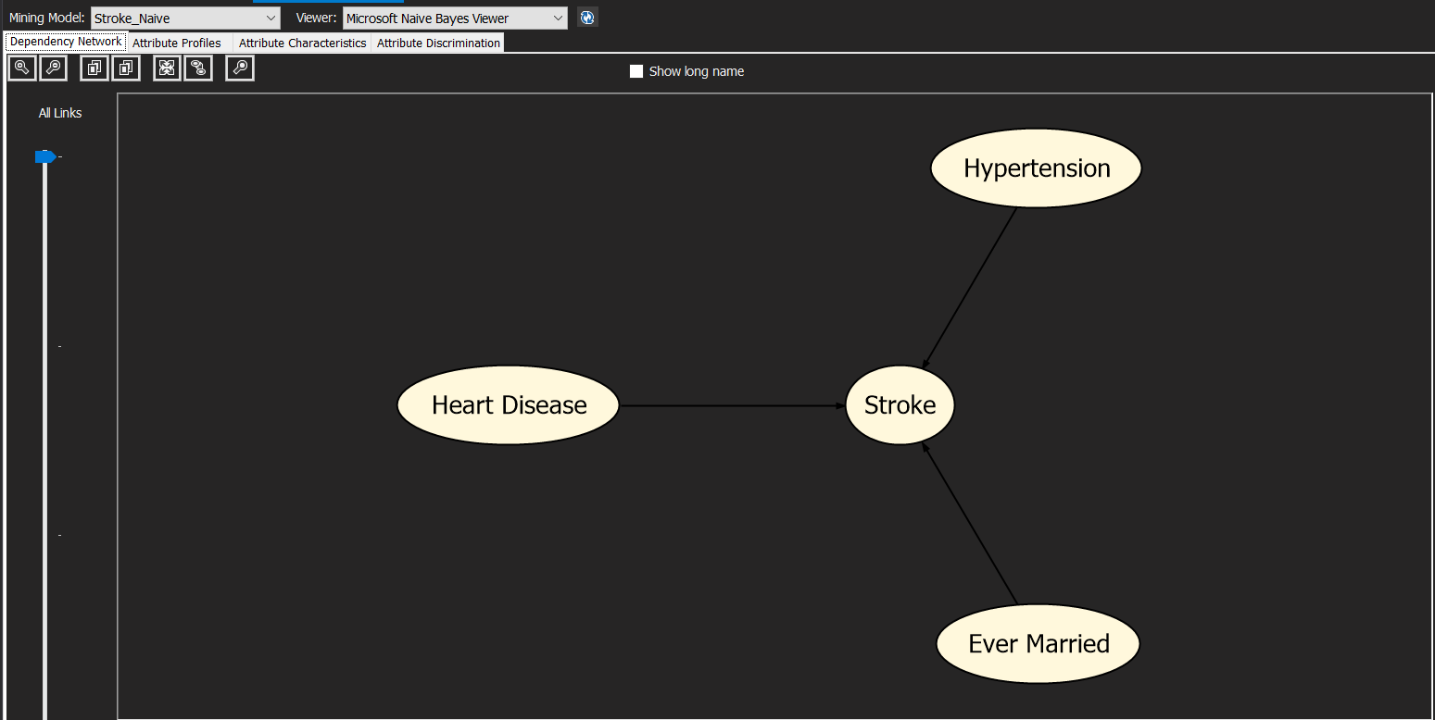

Figure 337. Dependency Network của thuật toán Naive Bayes

- Chọn tab **Attribute Discrimination** để xem sự ảnh hưởng của các thuộc tính tới khả năng bị đột quỵ:

+ Tỉ lệ người đã kết hôn bị đột quỵ cao hơn người chưa kết hôn

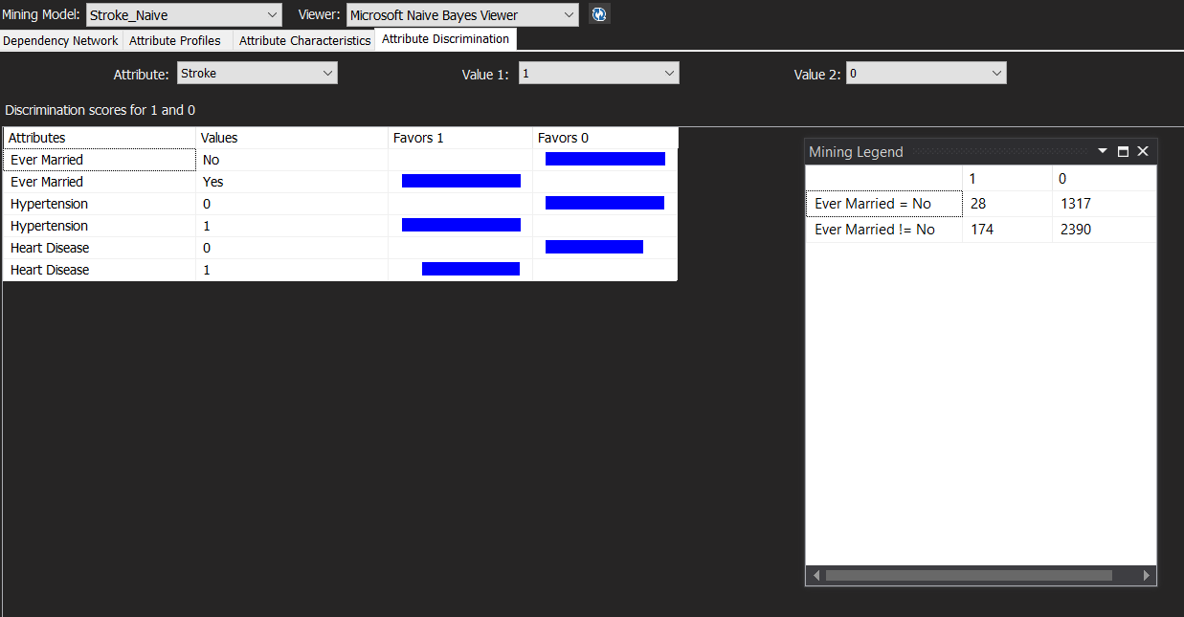

Figure 338. Thuộc tính Ever Married

+ Những người bị tăng huyết áp có tỉ lệ bị đột quỵ thấp hơn những người không bị tăng huyết áp

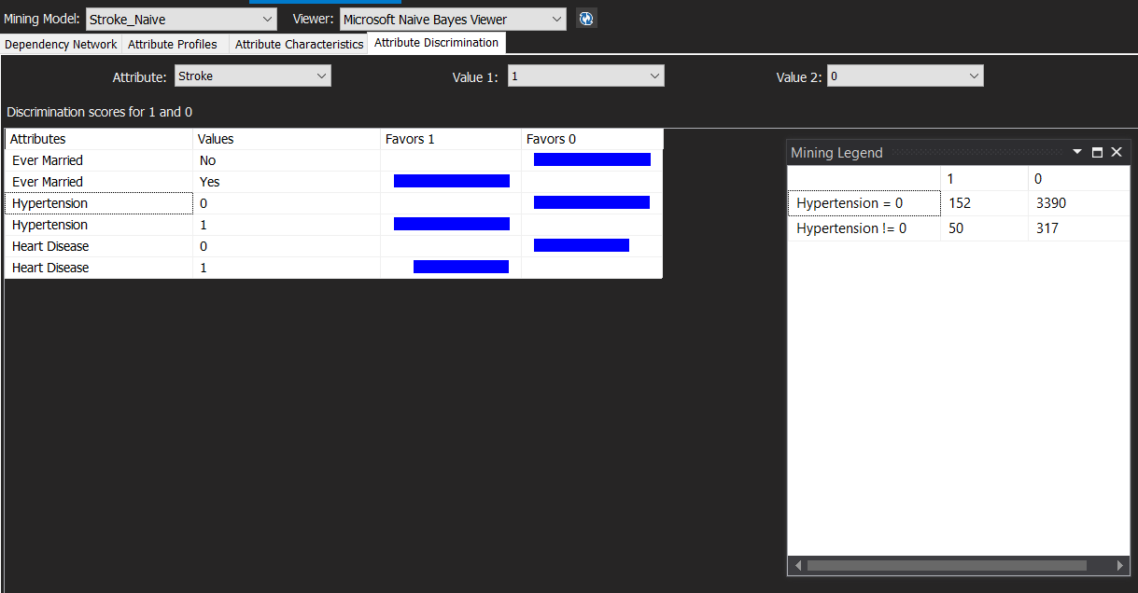

Figure 339. Thuộc tính Hypertension

+ Những người không có các bệnh về tim mạch có tỉ lệ bị đột quỵ cao hơn những người có các bệnh về tim mạch

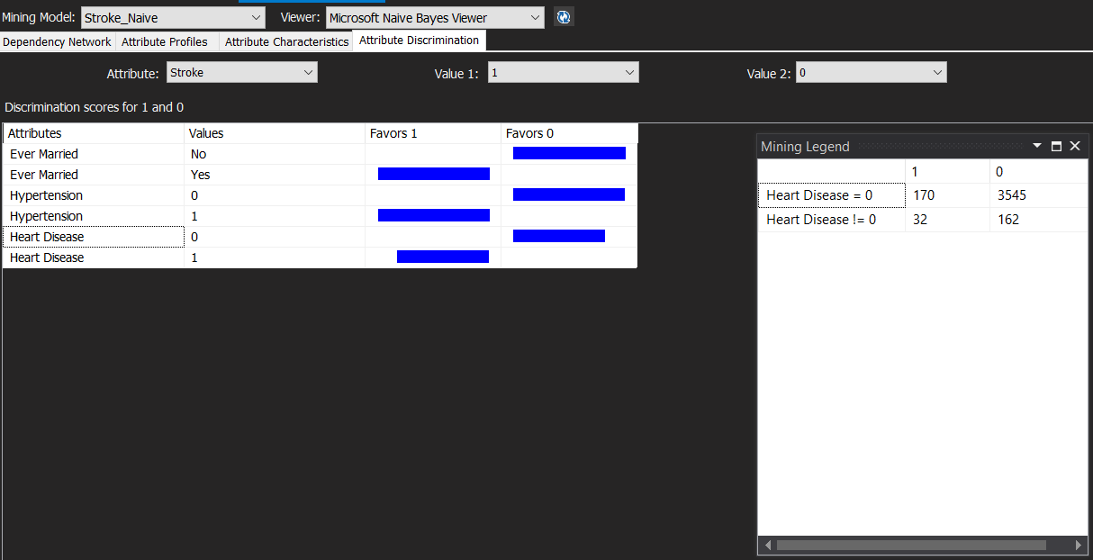

Figure 340. Thuộc tính Heart Disease

## Đánh giá độ chính xác của các mô hình thuật toán bằng Mining Accuracy Chart

- Chuyển sang tab **Mining Accuracy Chart** sau đó chọn **Predict Value** là 1 để đánh giá độ chính xác trong trường hợp bệnh nhân bị đột quỵ

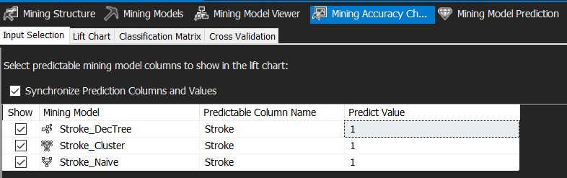

Figure 341. Đánh giá khi bệnh nhân bị đột quỵ

- Độ chính xác khi mining trong trường hợp bệnh nhân bị đột quỵ, trong mục **Score**:

**+** **Decision Trees: 0.78**

**+ Clustering: 0.79**

**+ Naïve Bayes: 0.76**

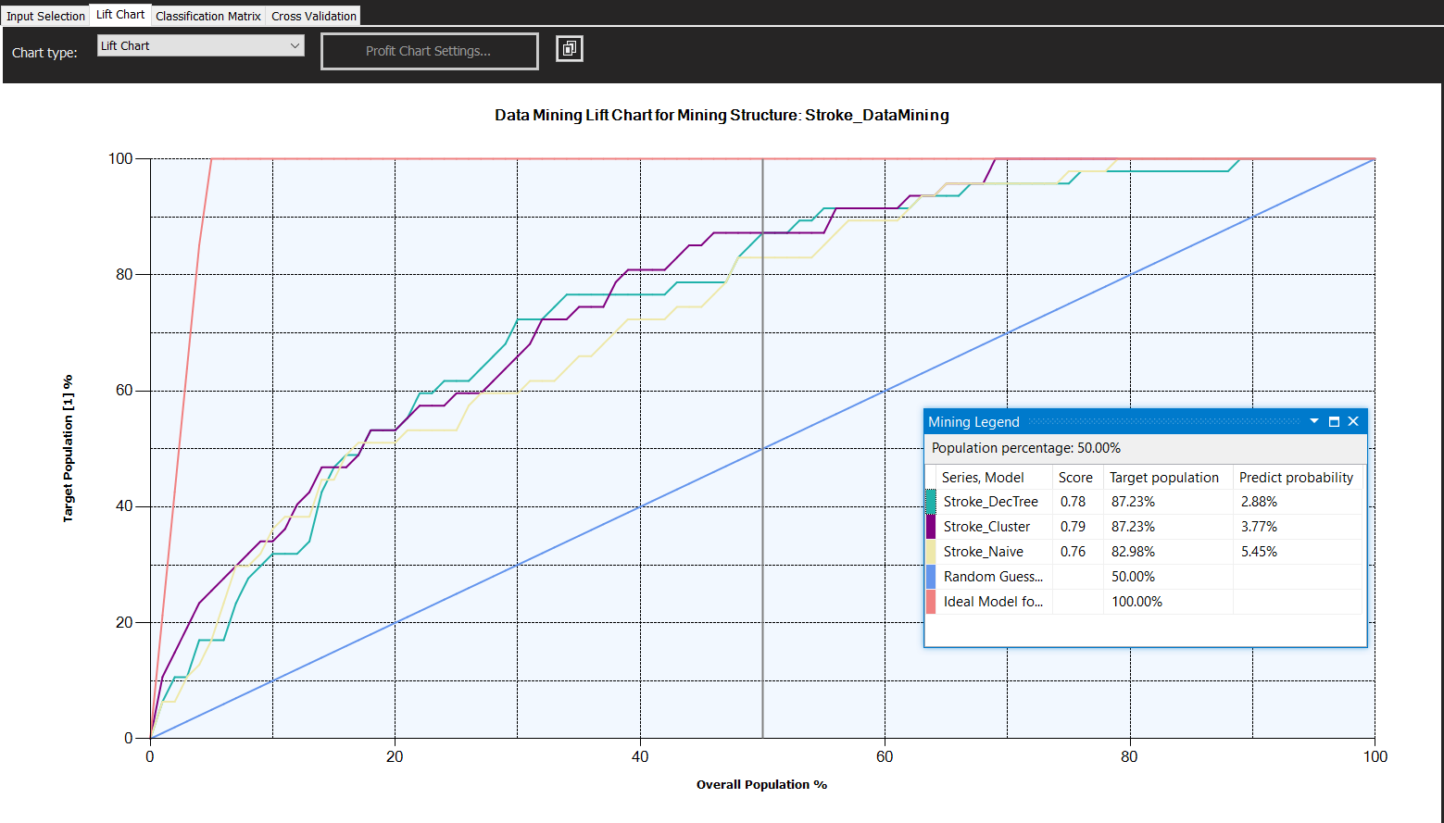

Figure 342. Score khi mining trường hợp bệnh nhân bị đột quỵ

🡪 Để đánh giá xem có bị đột quỵ hay không thì nên sử dụng thuật toán **cây quyết định (Decision Trees)** để đạt được độ chính xác cao nhất.

- Tiếp tục đánh giá với trường hợp bệnh nhân không bị đột quỵ (chuyển **Predict Value** thanh 0)

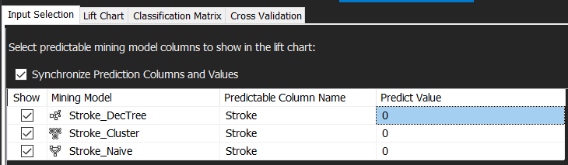

Figure 343. Đánh giá khi bệnh nhân không bị đột quỵ

- Độ chính xác khi mining trong trường hợp bệnh nhân không bị đột quỵ, trong mục **Score**:

**+** **Decision Trees: 0.98**

**+ Clustering: 0.98**

**+ Naïve Bayes: 0.98**

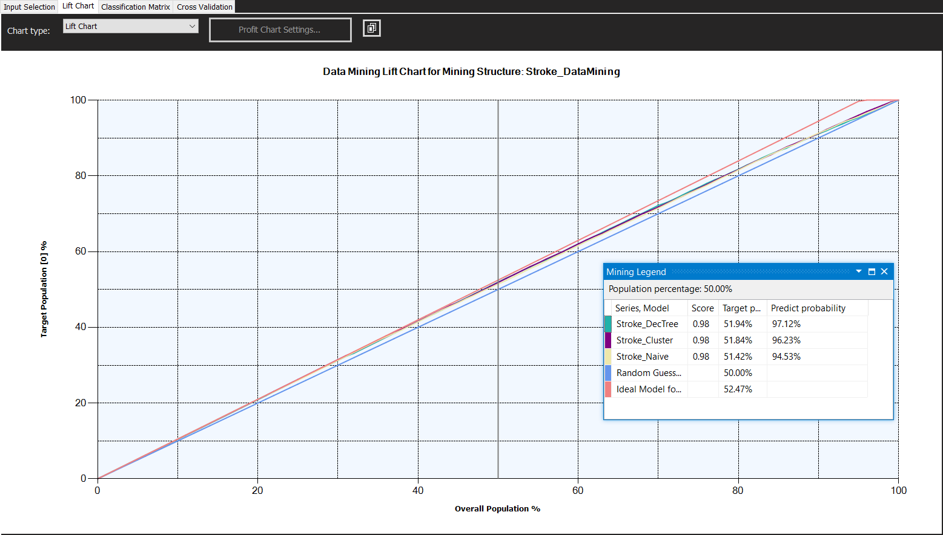

Figure 344. Score khi mining trường hợp bệnh nhân không bị đột quỵ

* Đối với các trường hợp dự đoán không bị đột quỵ thì 3 thuật toán cho độ chính xác tương đương nhau

# Bảng phân công công việc

|  |  |  |
| --- | --- | --- |
| Thành viên  Công việc | Linh  (Leader) | Kiệt |
| Chọn và phân tích bộ dữ liệu:   * Mô tả bộ dữ liệu * Thiết kế kho dữ liệu * Nội dung 15 câu truy vấn | x | x |
| Đưa dữ liệu vào kho (SSIS) | x | Hỗ trợ |
| Quá trình phân tích dữ liệu:   * Tạo project SSAS * Phân tích 15 câu truy vấn bằng CUBE (manual) * Phân tích 15 câu truy vấn bằng ngôn ngữ MDX * Phân tích 15 câu truy vấn bằng Pivot Excel | Hỗ trợ | x |
| Quá trình tạo Report (SSRS)   * Tạo report với SSRS Project * Tạo report với PowerBI | x | x |
| Quá trình DataMining:   * Tạo project DataMining * Xử lý dữ liệu * Áp dụng thuật toán * Đưa ra input, predict * Đưa ra tập luật | x | Hỗ trợ |
| Tổng kết, chỉnh sửa báo cáo, slide và thư mục lưu trữ | Hỗ trợ | x |
| Đánh giá | 100% | 100% |
| Chú thích |  |  |

# Tài liệu tham khảo

1. Tài liệu tham khảo quá trình SSIS, tác giả: Dương Quốc Cường và Mạc Huy Tú
2. Tài liệu tham khảo quá trình SSAS, tác giả: Nguyễn Thị Mỹ Trân và Đỗ Quỳnh Chi
3. Tài liệu tham khảo quá trình SSRS, tác giả: Đỗ Hữu Lượng và Nguyễn Minh Quốc
4. [PowerBI documentation](https://learn.microsoft.com/en-us/power-bi/)